VENDIM
Nr. 347, datë 27.12.2022

PËR MIRATIMIN E RREGULLAVE TË TREGUT TË ENERGJISË ELEKTRIKE (RREGULLAT E ALPEX-it PËRKUFIZIMET, PROCEDURA E TREGTIMIT, SI DHE PROCEDURA E KLERIMIT DHE SHLYERJES)
(Ndryshuar me vendimin nr. 106, datë 23.3.2023; nr. 110, datë 10.6.2024)
(i përditësuar)

Në mbështetje të neneve 16, 18, pika 1, germat “a” dhe “dh”; nenit 19, germa “a”, neneve 57 dhe 98, të ligjit nr. 43/2015, “Për sektorin e energjisë elektrike”, të ndryshuar; vendimit të Këshillit të Ministrave (VKM) nr. 519, datë 13.7.2016, “Për miratimin e modelit të tregut të energjisë elektrike”, si dhe nenit 26 të “Rregullores për organizimin, funksionimin dhe procedurat e ERE-s”, miratuar me vendimin e Bordit të Entit Rregullator të Energjisë (ERE) nr. 96, datë 17.6.2016; Bordi i ERE-s, në mbledhjen e tij të datës 27.12.2022, mbasi shqyrtoi relacionin e përgatitur nga grupi i punës me nr. 2116/12 prot., datë 23.12.2022, “Për miratimin e rregullave të tregut të energjisë elektrike (rregullat e ALPEX-it përkufizimet, procedura e tregtimit, si dhe procedura e klerimit dhe shlyerjes), si dhe anulimin e rregullave të tregtimit, termat e përgjithshëm, miratuar me vendimin e Bordit të ERE-s nr. 214, datë 28.12.2017”,
konstatoi se:
- Me vendimin nr. 272, datë 27.10.2022, Bordi i ERE-s vendosi “Fillimin e procedurës për miratimin e rregullave të tregut të energjisë elektrike (rregullat e ALPEX-it, përkufizimet, procedura e tregtimit, si dhe procedura e klerimit dhe shlyerjes).
- Me fillimin e procedurës, bazuar në urdhrin e kryetarit të ERE-s nr. 137, datë 15.11.2022, u zhvillua më datë 24.11.2022, një seancë dëgjimore e përbashkët mes rregullatorëve të Republikës së Shqipërisë dhe Republikës se Kosovës, si dhe palëve të interesuara, me qëllim dhënien e mendimeve në kuadër të procedurës së konsultimit publik të këtyre rregullave.
- Në kuadër të këtij procesi, Shoqata Shqiptare e Furnizuesve të Energjisë Elektrike (AAES), me shkresën nr. 5 prot., datë 16.11.2022, ka paraqitur një sërë komentesh mbi draftrregullat e paraqitura për miratim. Në përgjigje të këtyre komenteve, shoqëria Bursa Shqiptare e Energjisë Elektrike (ALPEX sh.a.), me shkresën nr. 289 prot., datë 9.12.2022, ka paraqitur qëndrimin e saj mbi çështjet e ngritura nga AAES.
- Në vijim të komenteve dhe përgjigjeve të paraqitura nga palët, ERE, më datë 12.12.2022, ka zhvilluar një tjetër seancë dëgjimore me karakter teknik midis përfaqësuesve të ERE-s, Bursës Shqiptare të Energjisë Elektrike (ALPEX sh.a.), shoqërisë Operatori i Sistemit të Transmetimit (OST sh.a.) dhe palëve të interesit, ku u diskutuan komentet e paraqitura gjatë procesit të konsultimeve nga AAES.
- Lidhur me komentet mbi shkresat e ALPEX sh.a. nr. 253, nr. 254, nr. 255, nr. 256 dhe nr. 257, datë 3.11.2022, AAES shprehet dakord me propozimet e ALPEX sh.a. të paraqitura në shkresat nr. 253 dhe nr. 254, por nga ERE vlerësohet që miratimi i këtyre propozimeve të bëhet në një kohë të dytë, pas fillimit të periudhës dry-run, pasi përmbajtja e këtyre shkresave nuk është subjekt i shqyrtimit nga grupi i punës lidhur me procedurën e nisur me vendimin e Bordit të ERE-s nr. 272, datë 27.10.2022.
- Pas përfundimit të periudhës dry-run, ERE dhe të gjitha palët e interesuara të përfshira në proces, do të vlerësojnë mundësinë e përmirësimit të mëtejshëm të këtyre rregullave apo harmonizimit të tyre me ndryshimet ligjore dhe nënligjore, të cilat janë ende në proces, me qëllim funksionimin sa më të drejtë dhe transparent të Rregullave të Tregut të Energjisë Elektrike.
- Bursa Shqiptare e Energjisë Elektrike (ALPEX sh.a.) u krijua si një shoqëri aksionare, në bashkëpronësi të Operatorëve të Sistemeve të Transmetimit të Shqipërisë (OST) dhe Kosovës (KOSTT), bazuar në vendimin e Këshillit të Ministrave, nr. 322, datë 15.5.2019, në tetor të vitit 2020. Në qershor 2018, operatorët e sistemeve të transmetimit OST, KOSTT, enteve rregullatore ERE dhe Zyra e Rregullatorit për Energji (ZRRE) nënshkruan Memorandumin e Mirëkuptimit mbi njohjen reciproke të licencave për veprimtarinë e tregtimit dhe furnizimit të energjisë elektrike ndërmjet autoriteteve kombëtare rregullatore të Republikës së Kosovës dhe Republikës së Shqipërisë, miratuar me vendimin e Bordit të ERE-s nr. 245, datë 6.12.2021.
- Në linjë me Memorandumin e Mirëkuptimit të WB6, në datën 21 tetor 2021, Enti Rregullator i Energjisë (ERE), Zyra e Rregullatorit për Energji e Kosovës (ZRRE), së bashku me operatorët të sistemit, transmetimit të Shqipërisë (OST) dhe të Kosovës (KOSTT), me mbështetjen e USAID-it, kanë nënshkruar “Marrëveshjen kuadër” (kornizë) për bashkimin e tregjeve të energjisë elektrike të Shqipërisë dhe Kosovës, të nevojshme për operimin e bashkimit të tregut të ditës në avancë dhe atë brenda së njëjtës ditë.
- Ofruesi i Shërbimit për Bursën Shqiptare të Energjisë Elektrike (ALPEX sh.a.), i përzgjedhur në fund të vitit 2021 është bashkimi i operatorëve të udhëhequr nga Bursa e Athinës “Hellenic Exchanges - Athens Stock Exchange E s.a.”, grupi i bursës së energjisë elektrike të Greqisë me dy kompanitë e saj “Hellenic Energy Exchange s.a.” dhe “Enex Clearing House s.a.”, subjekte të cilat operojnë në tregun evropian të energjisë. Modelet e tregut në të dyja vendet parashikojnë që nëpërmjet Bursës Shqiptare të Energjisë Elektrike (ALPEX sh.a.), të zbatohet modeli i synuar evropian i tregut, për tregjet e ditës në avancë (DAM) dhe brenda ditës (IDM).
- Me miratimin e këtyre rregullave, vlerësohet i nevojshëm shfuqizimi i vendimit të Bordit të ERE-s nr. 214, datë 28.12.2017, “Mbi miratimin e rregullave të tregut shqiptar të energjisë elektrike dhe marrëveshjes së pjesëmarrjes në Bursën Shqiptare të Energjisë”, me të cilin janë miratuar Rregullat e Tregut Shqiptar të Energjisë Elektrike dhe Marrëveshja e Pjesëmarrjes në Bursën Shqiptare të Energjisë, të cilat do të hynin në fuqi me bërjen të zbatueshme të modelit të tregut, në momentin e fillimit të punës së Bursës Shqiptare të Energjisë, siç parashikohet në pikën 8, të vendimit të Këshillit të Ministrave nr. 519, datë 13.7.2016, “Për Miratimin e modelit të tregut të energjisë elektrike”.
- Aktualisht operimi i tregut të energjisë elektrike realizohet nëpërmjet Rregullave të Përkohshme të Tregut Shqiptare të Energjisë Elektrike, të miratuara me vendimin e Bordit të ERE-s nr. 139, datë 15.8.2016. Këto rregulla në vetvete, që në momentin e miratimit janë konceptuar si të përkohshme dhe nuk paraqesin stadin aktual të zhvillimit të tregut.
- Me fillimin e operimit të Bursës Shqiptare të Energjisë Elektrike (ALPEX sh.a.) dhe kalimin në go-live, duhet të shfuqizohen, gjithashtu, edhe Rregullat e Përkohshme të Tregut Shqiptar të Energjisë Elektrike, të miratuara me vendimin e Bordit të ERE-s nr. 139/2016. Nëse gjatë periudhës dry-run do të vlerësohet e nevojshme nga ana e Bursës Shqiptare të Energjisë Elektrike (ALPEX sh.a.) ose OST sh.a., për të bërë ndryshime apo përshtatje të elementeve që lidhen me vendimin sipërcituar, ato duhet të adresohen në ERE për vlerësimet përkatëse.
Për gjithë sa më sipër, Bordi i ERE-s

VENDOSI:

1. Miratimin e rregullave të tregut të energjisë elektrike (rregullat e ALPEX-it, përkufizimet, procedura e tregtimit, si dhe procedura e klerimit dhe shlyerjes).
2. Shfuqizimin e vendimit të Bordit të ERE-s nr. 214, datë 28.12.2017, “Mbi miratimin e rregullave të tregut shqiptar të energjisë elektrike dhe marrëveshjes së pjesëmarrjes në Bursën Shqiptare të Energjisë”.
3. Me fillimin e operimit të Bursës Shqiptare të Energjisë Elektrike (ALPEX sh.a.), në fazën go-live, Rregullat e përkohshme të tregut shqiptar të energjisë elektrike, të miratuara me vendimin e Bordit të ERE-s nr. 139, datë 15.8.2016, shfuqizohen.
4. Drejtoria Juridike dhe e Zgjidhjes së Mosmarrëveshjeve të njoftojë Bursën Shqiptare të Energjisë Elektrike (ALPEX sh.a.), Ministrinë e Infrastrukturës dhe Energjisë, AAES dhe palët e interesit për vendimin e Bordit të ERE-s.
Ky vendim hyn në fuqi me miratimin e ndryshimeve në modelin e tregut të energjisë.
Çdo palë e përfshirë në këtë procedurë mund t’i kërkojë ERE-s, brenda 7 ditëve kalendarike nga data e marrjes së vendimit, rishikimin e vendimit të Bordit, në rast se ka siguruar prova të reja që mund ta çojnë Bordin në marrjen e një vendimi të ndryshëm nga i mëparshmi apo për gabime materiale të konstatuara. Për këtë vendim mund të bëhet ankim në Gjykatën Administrative Tiranë, brenda 30 ditëve kalendarike nga dita e publikimit në Fletoren Zyrtare.
Ky vendim botohet në Fletoren Zyrtare.

KRYETAR
Petrit Ahmeti

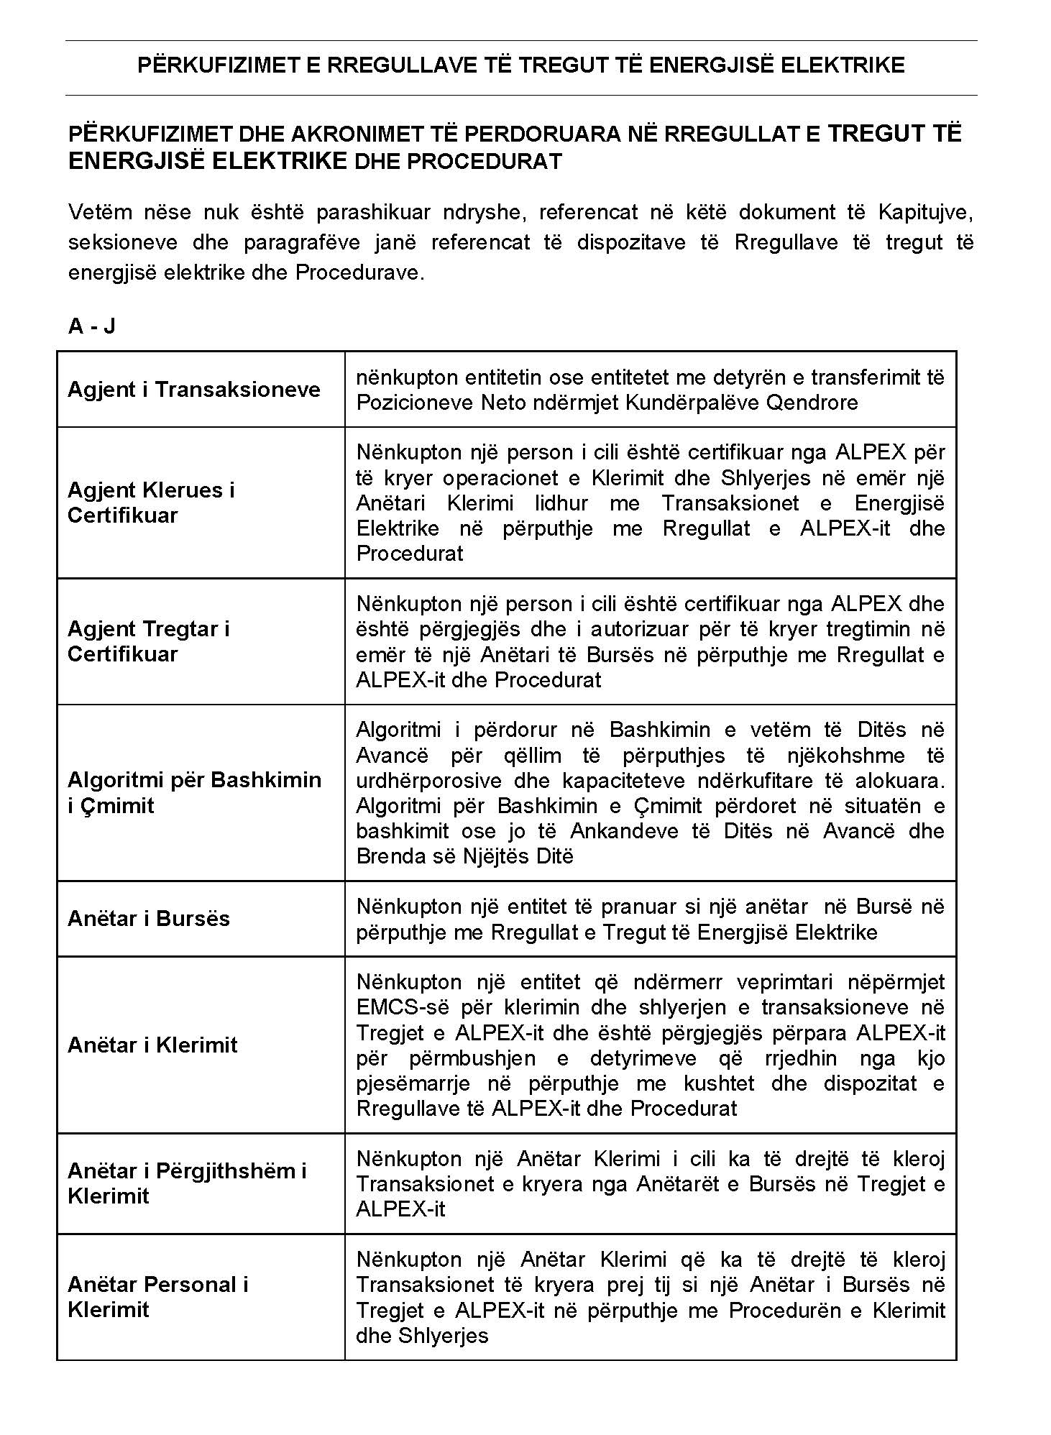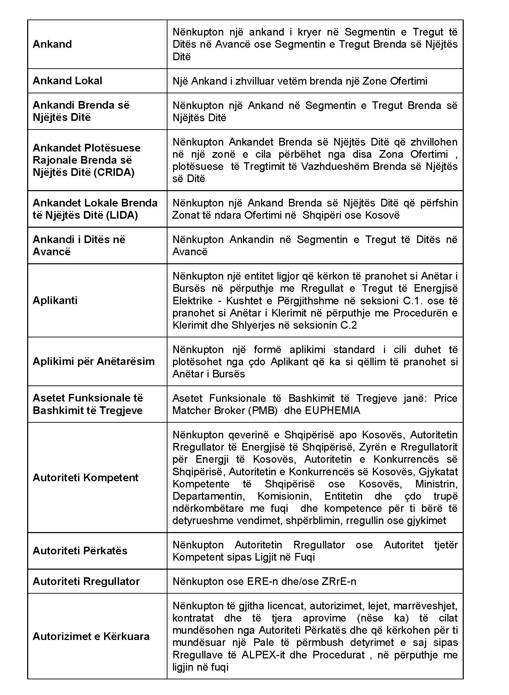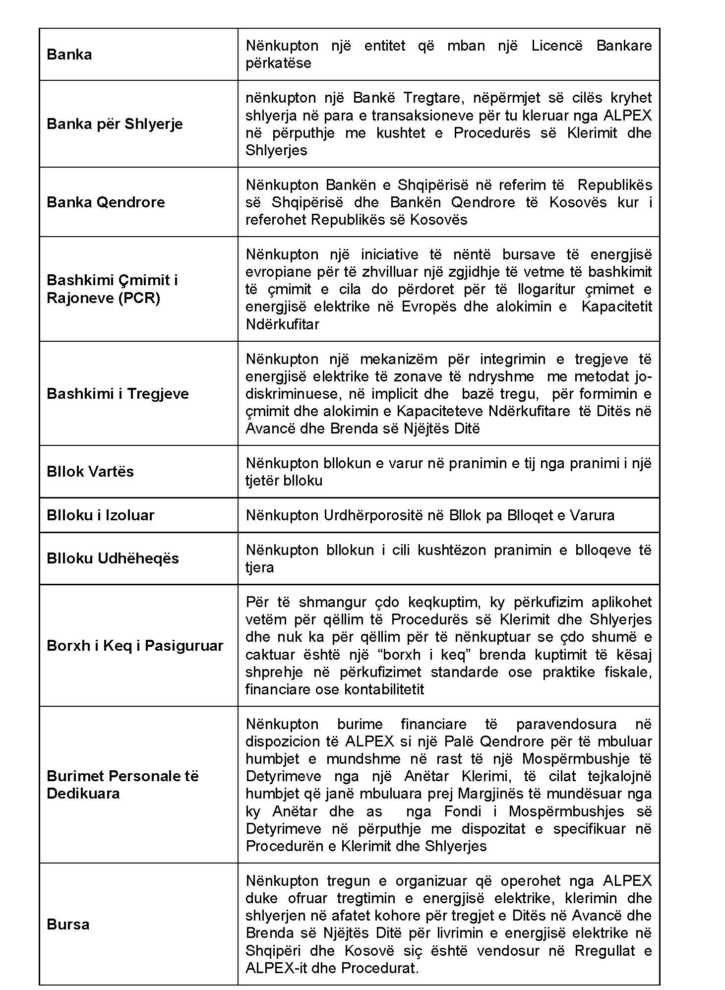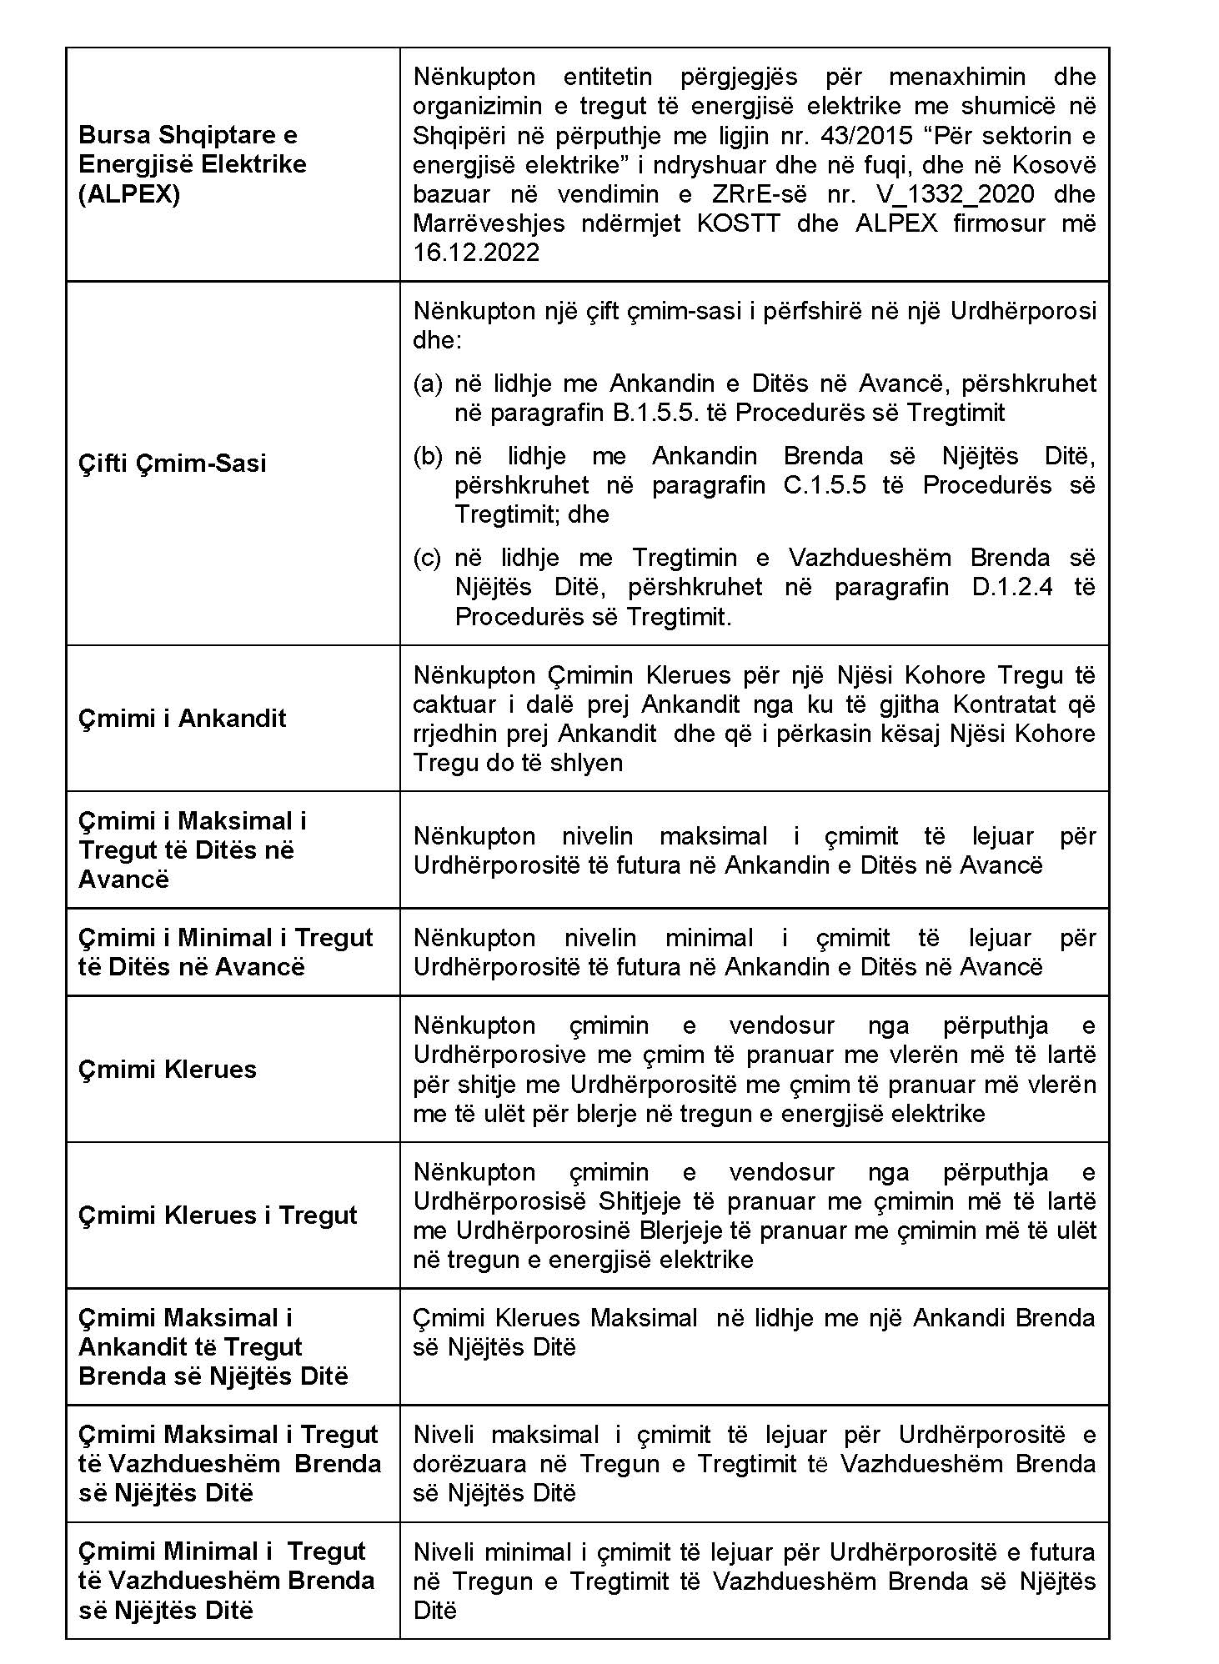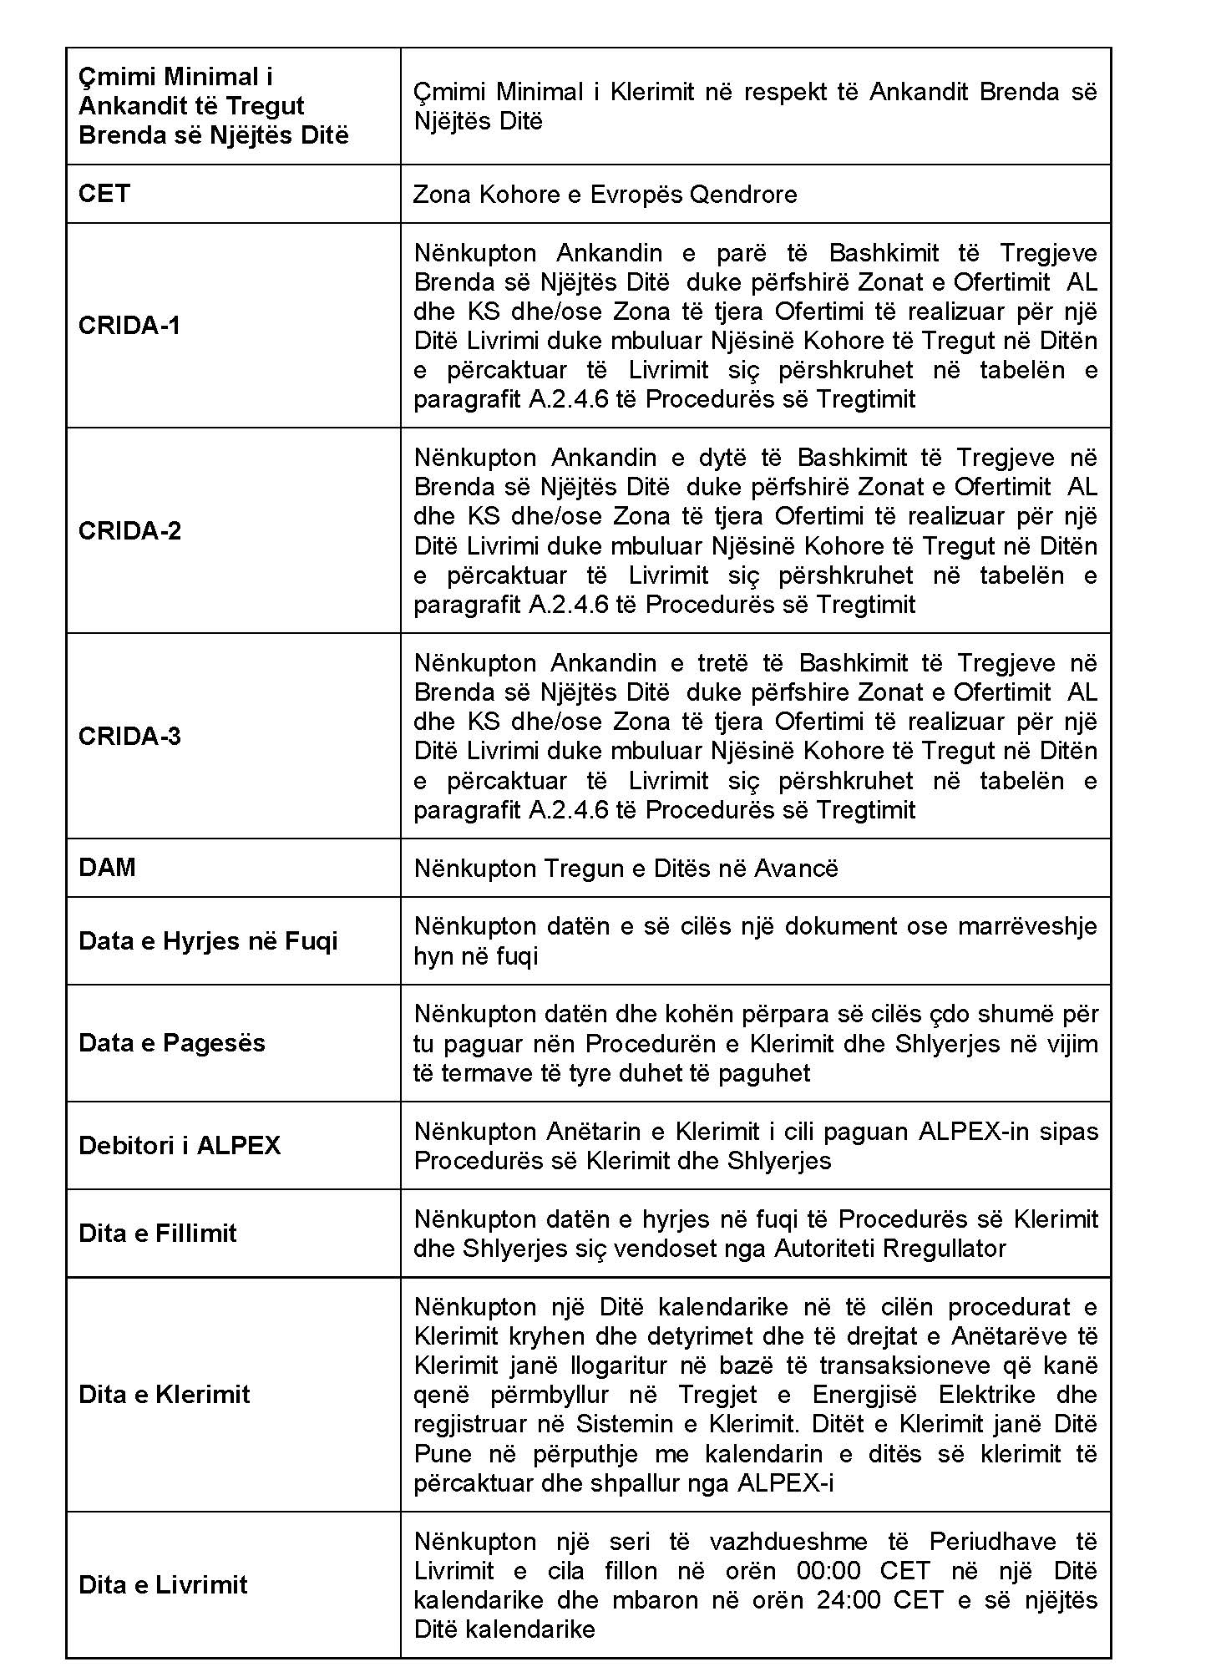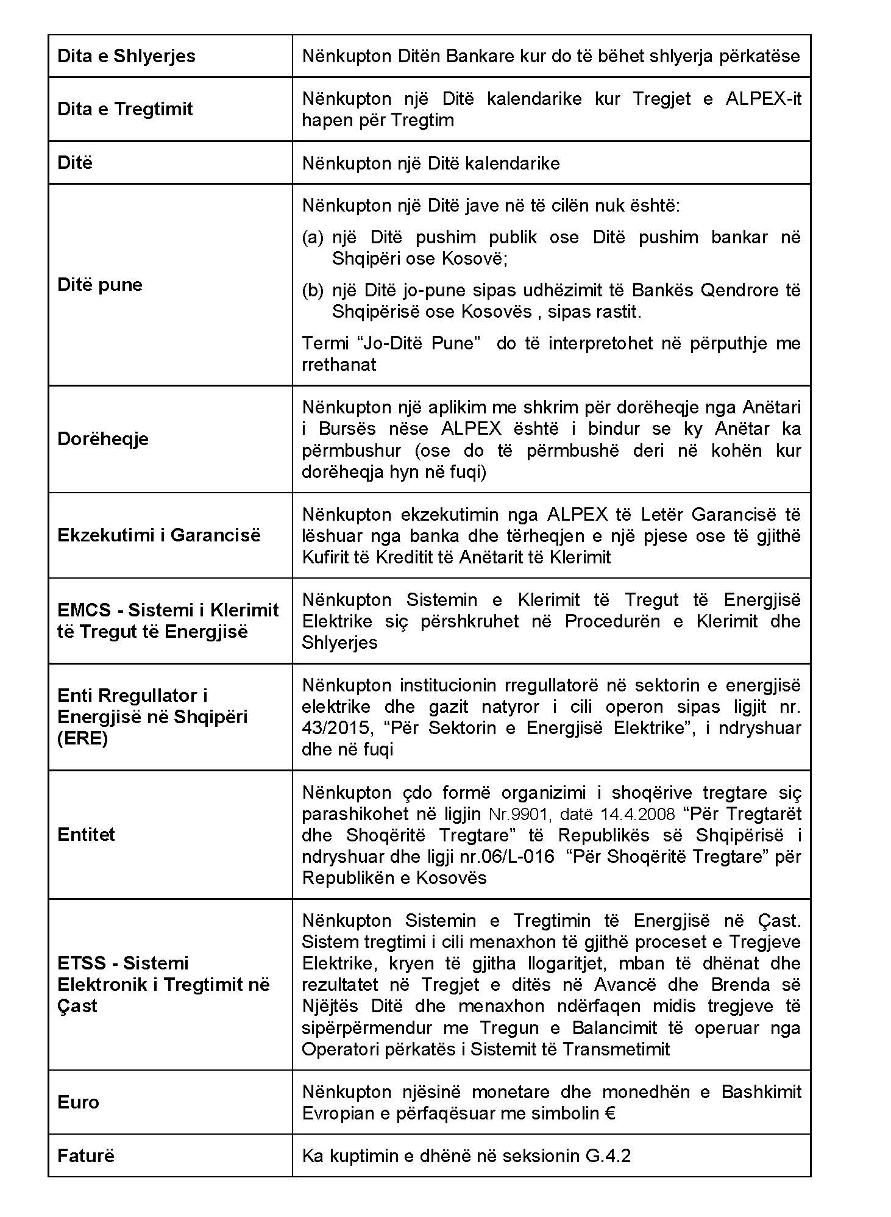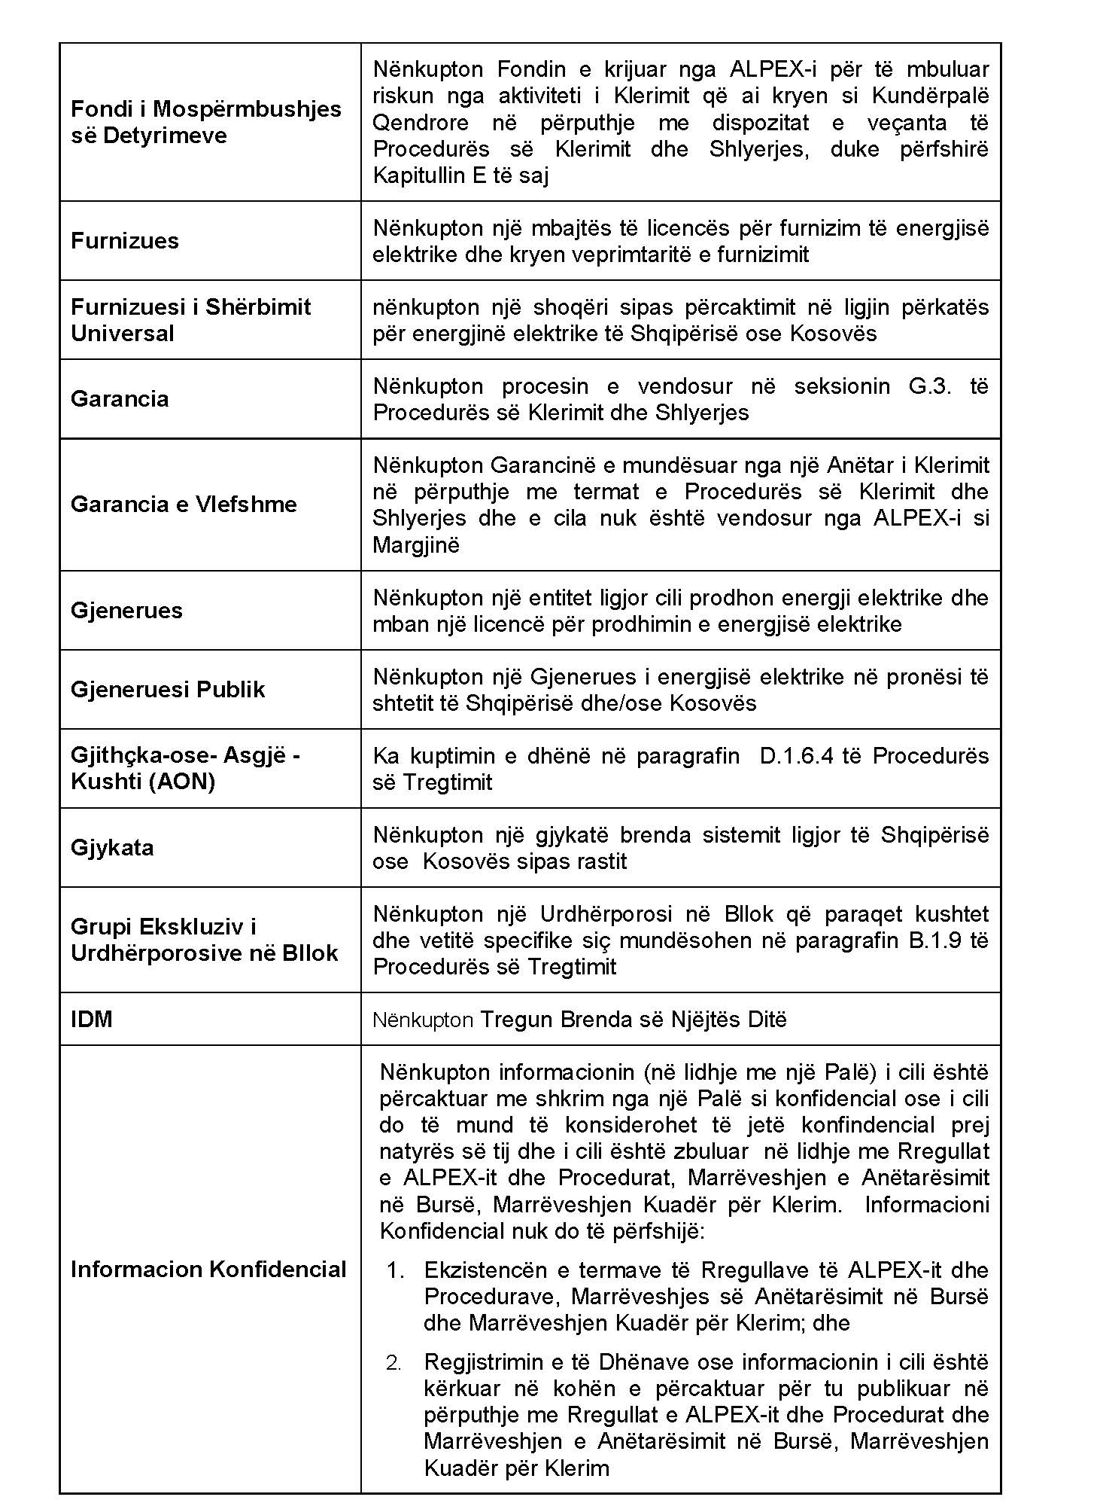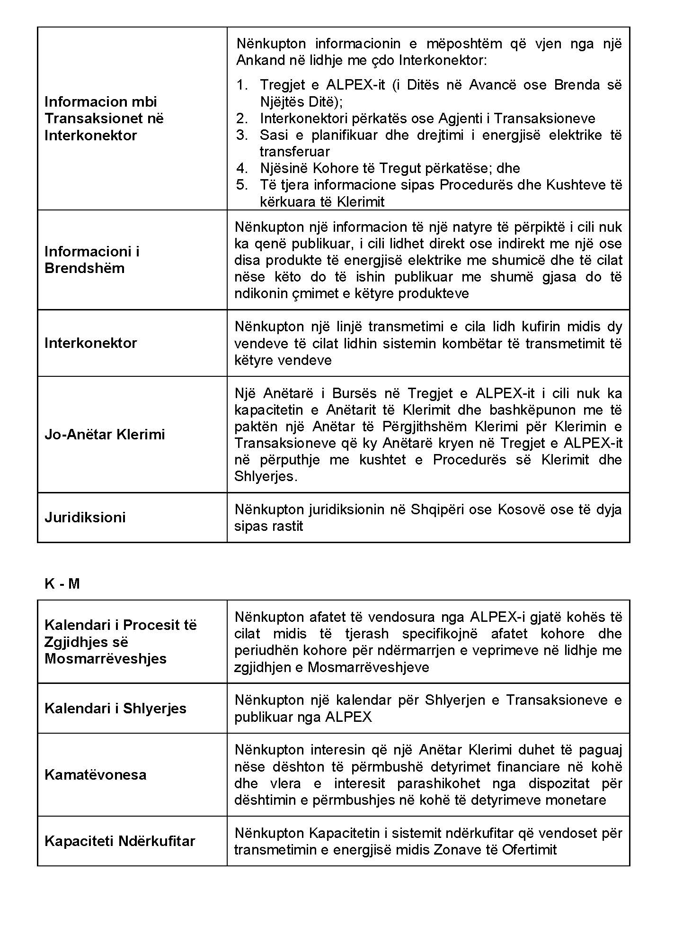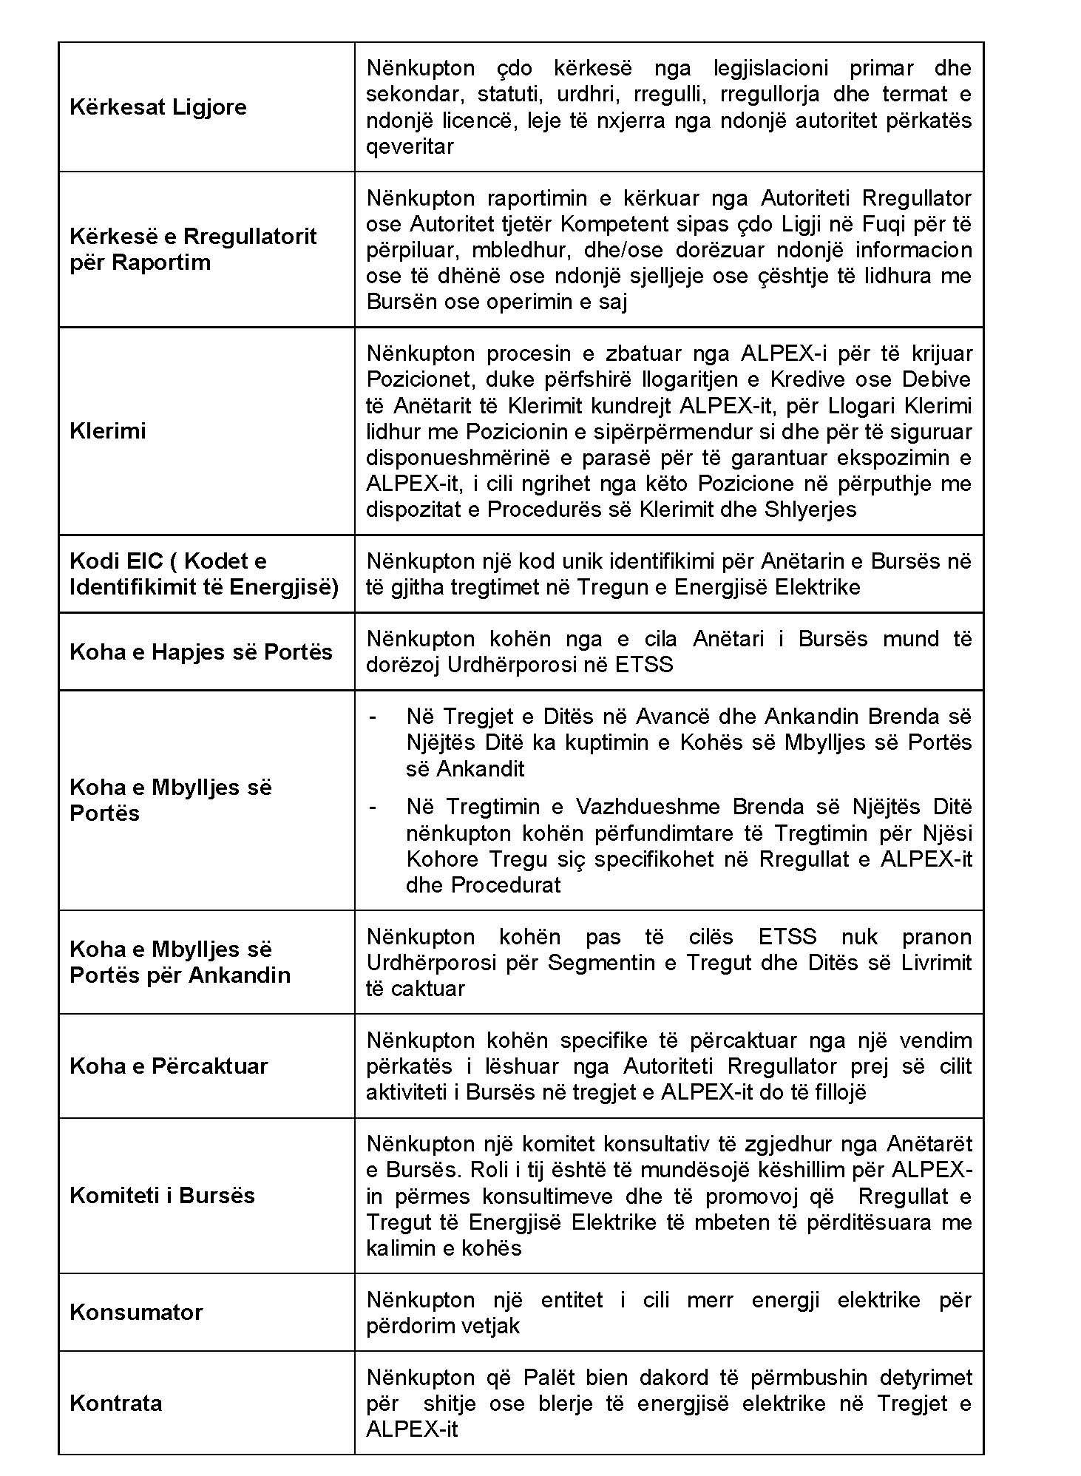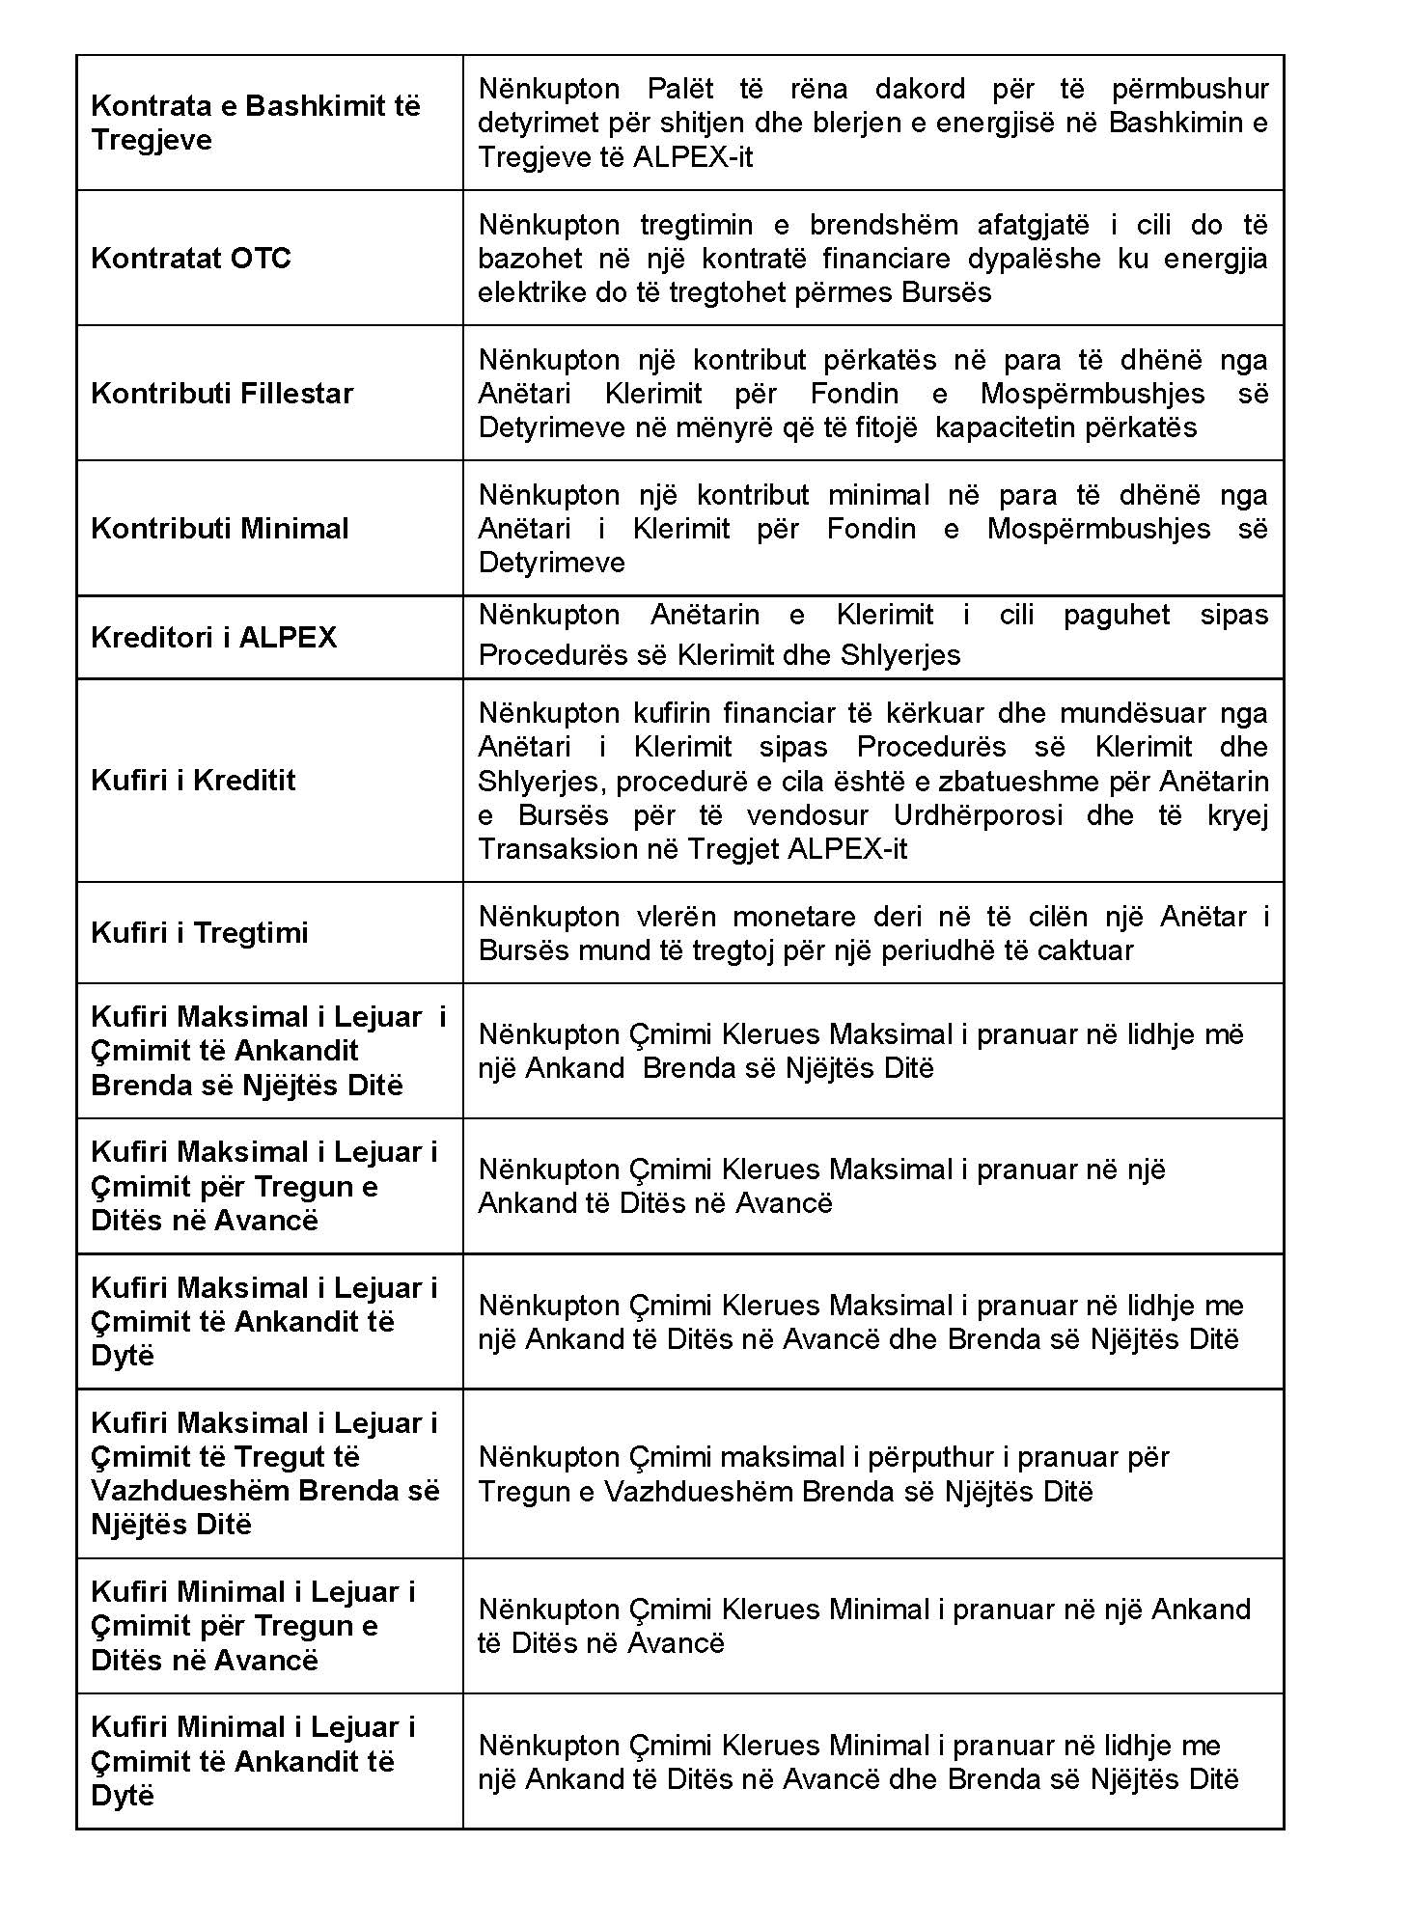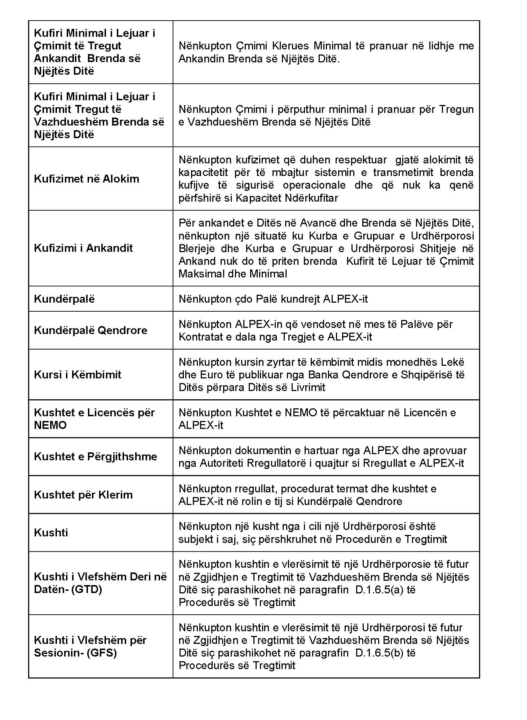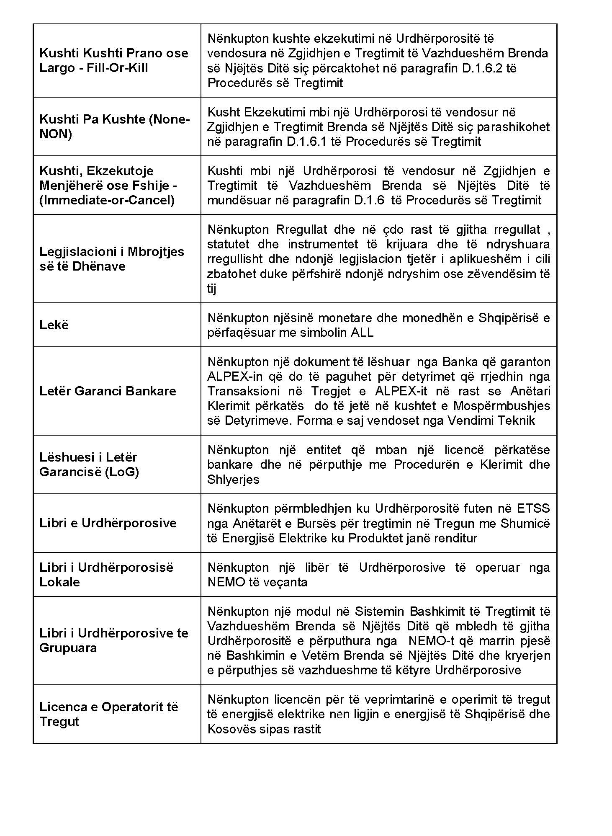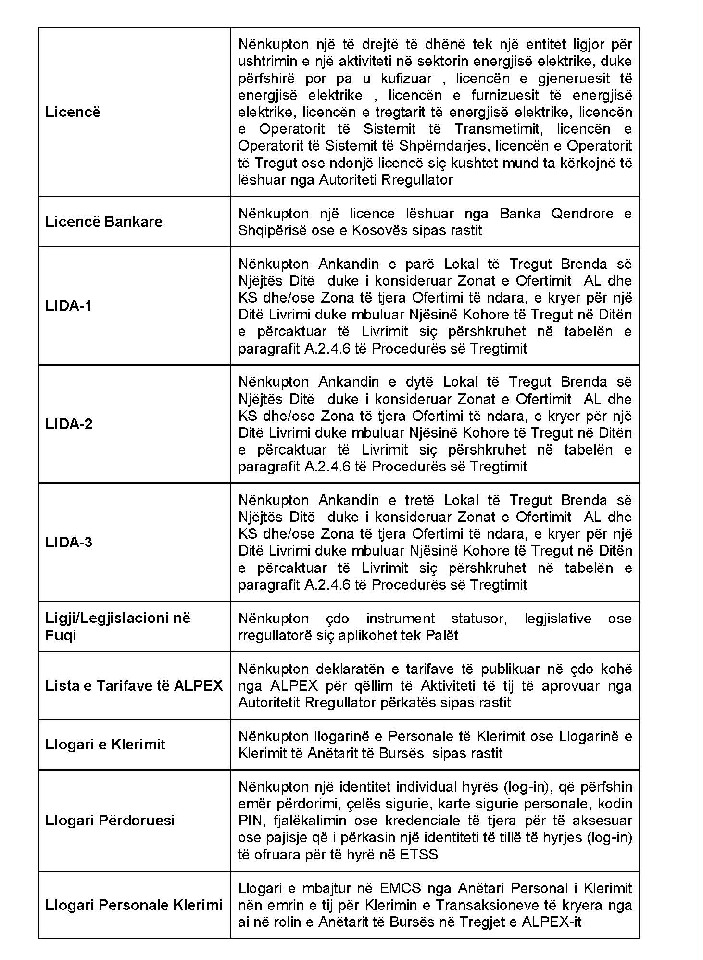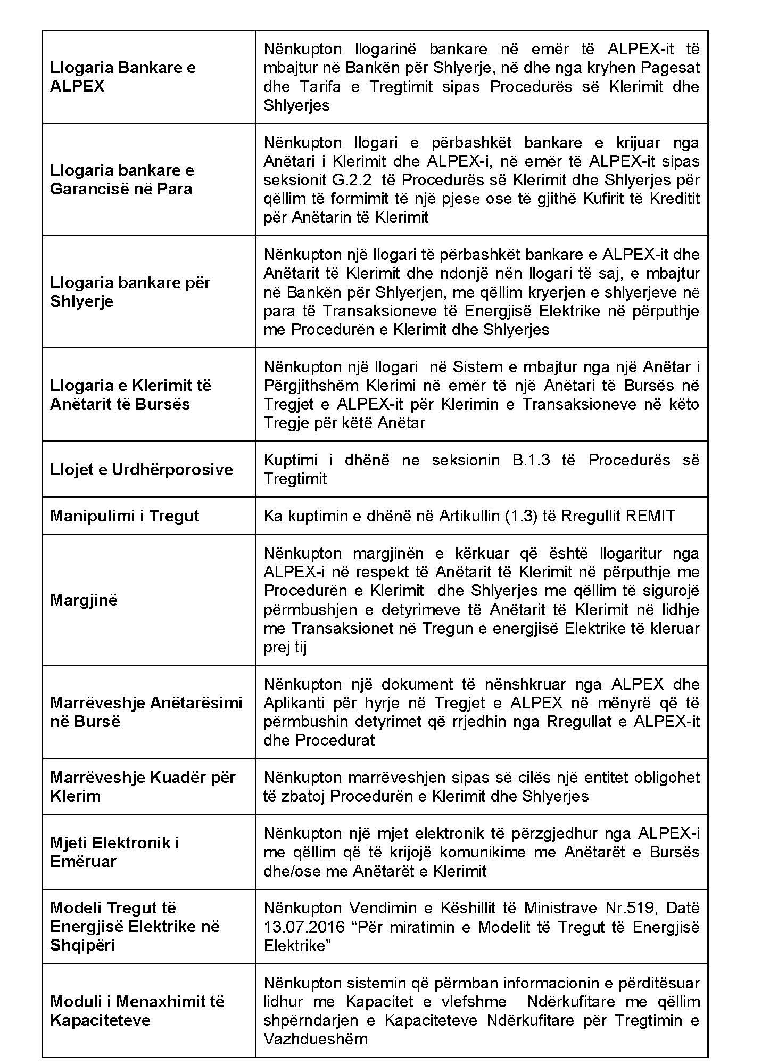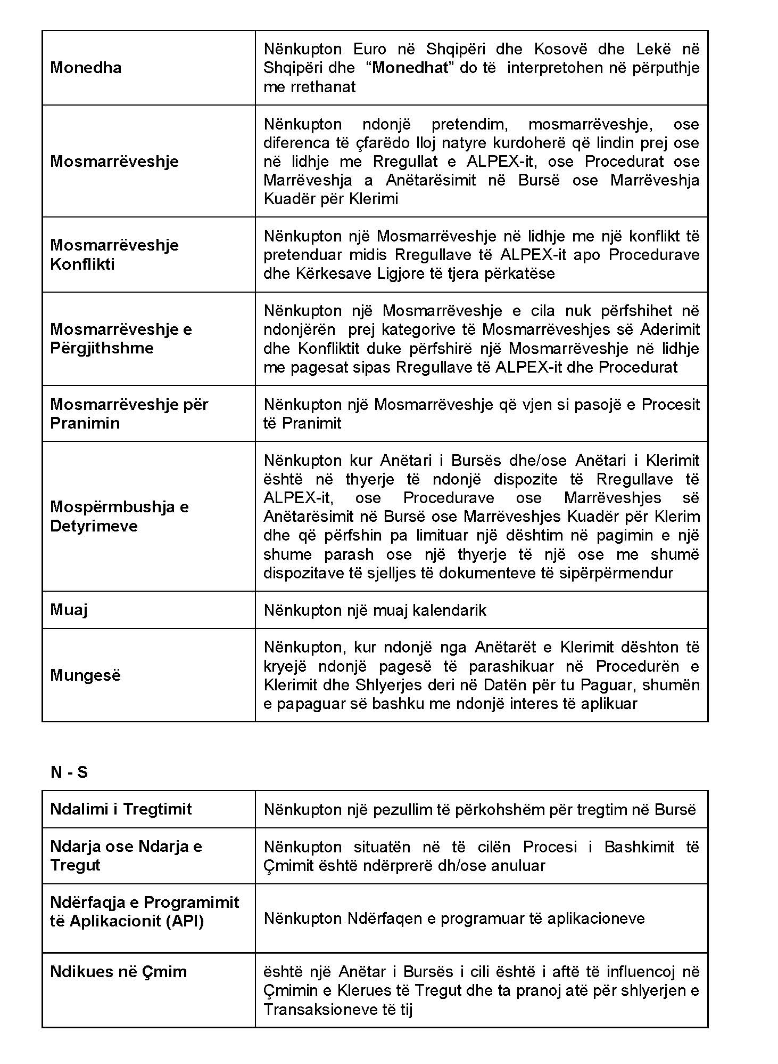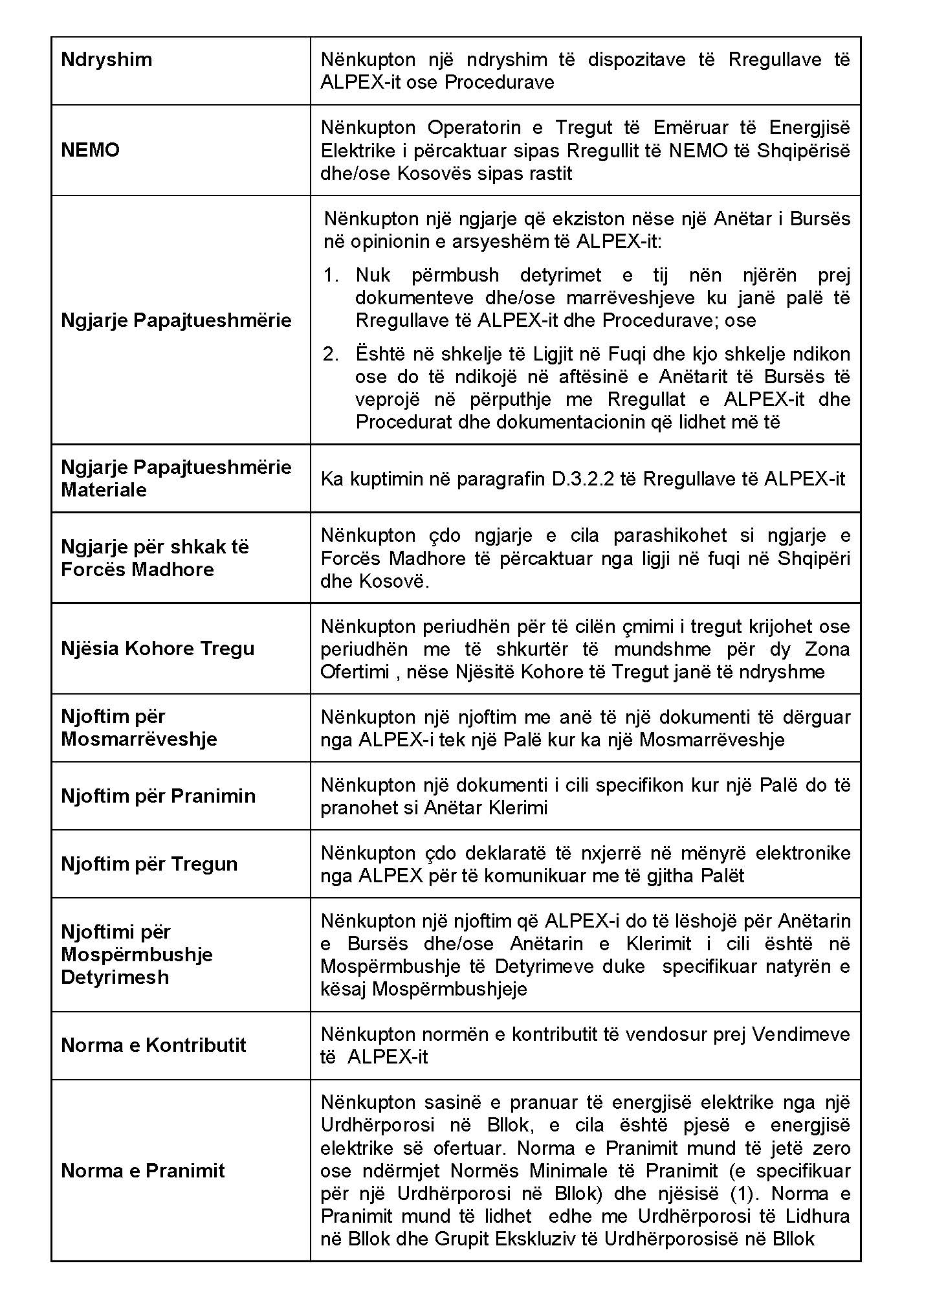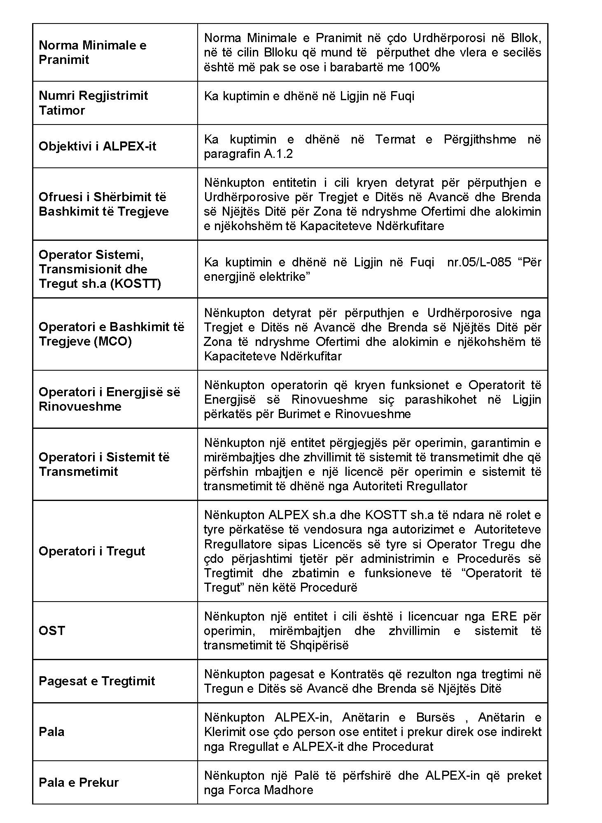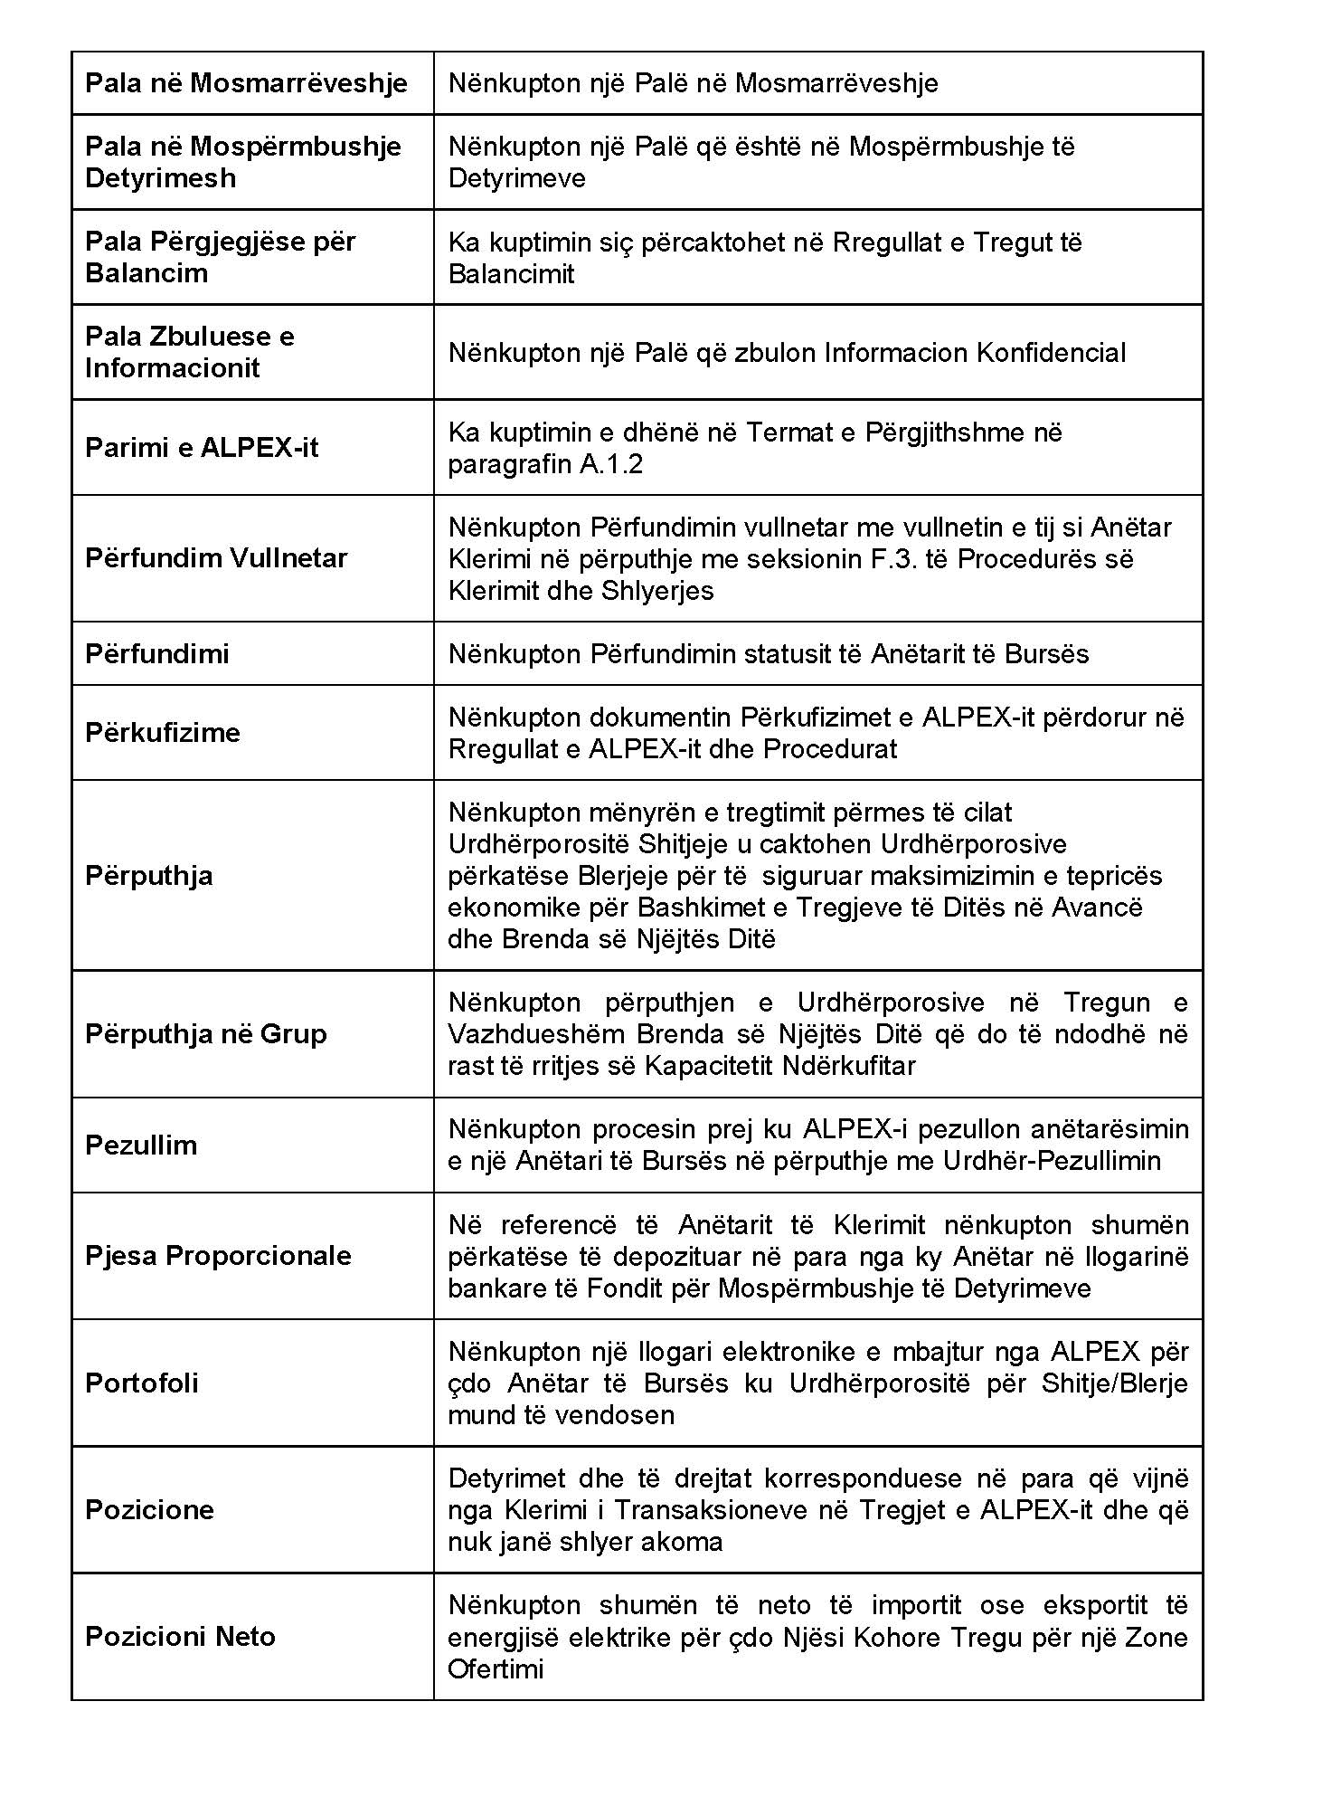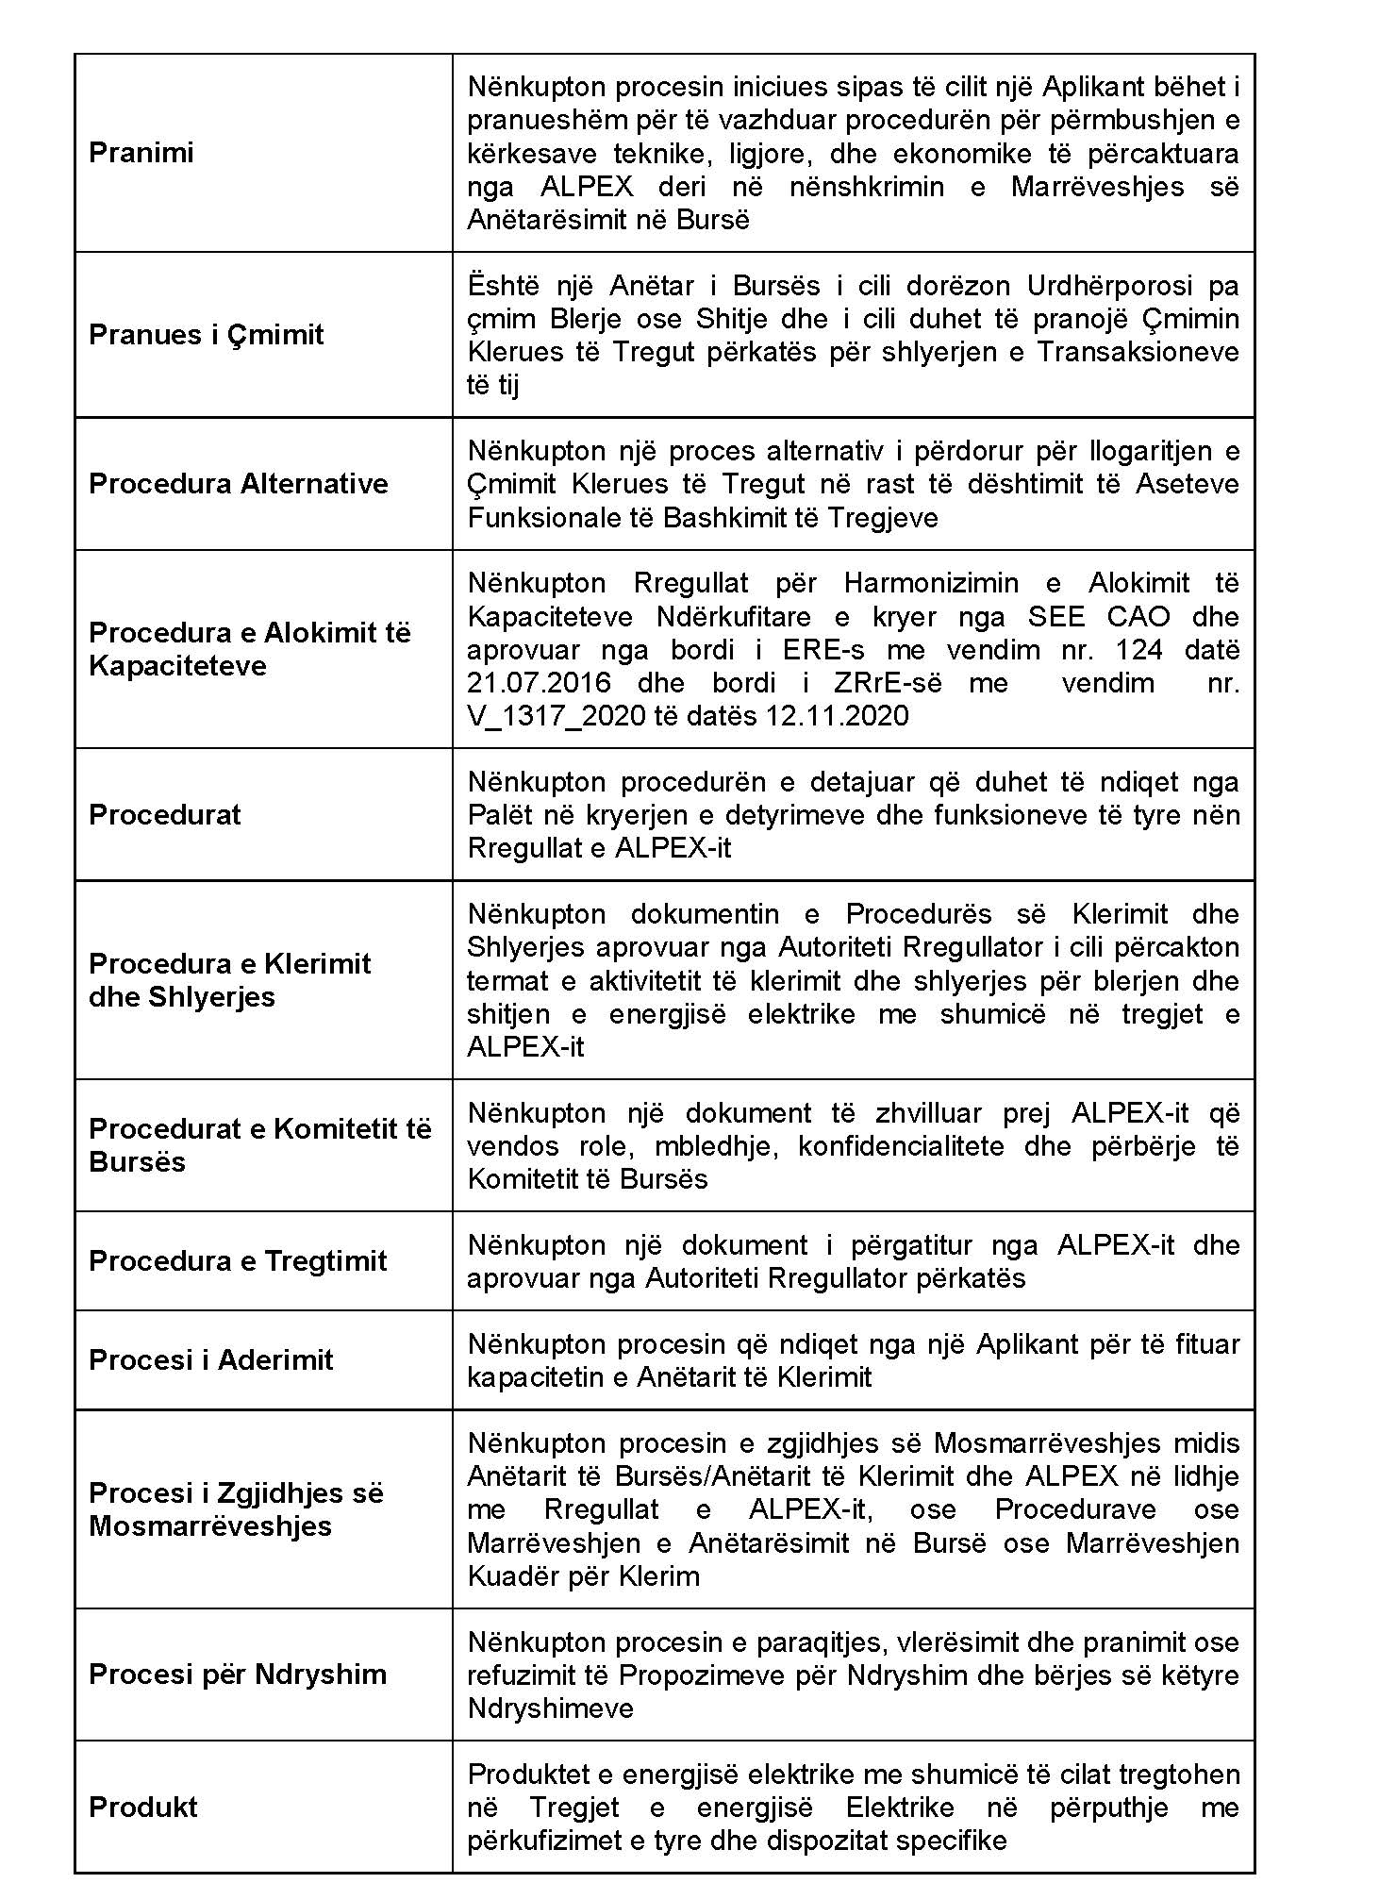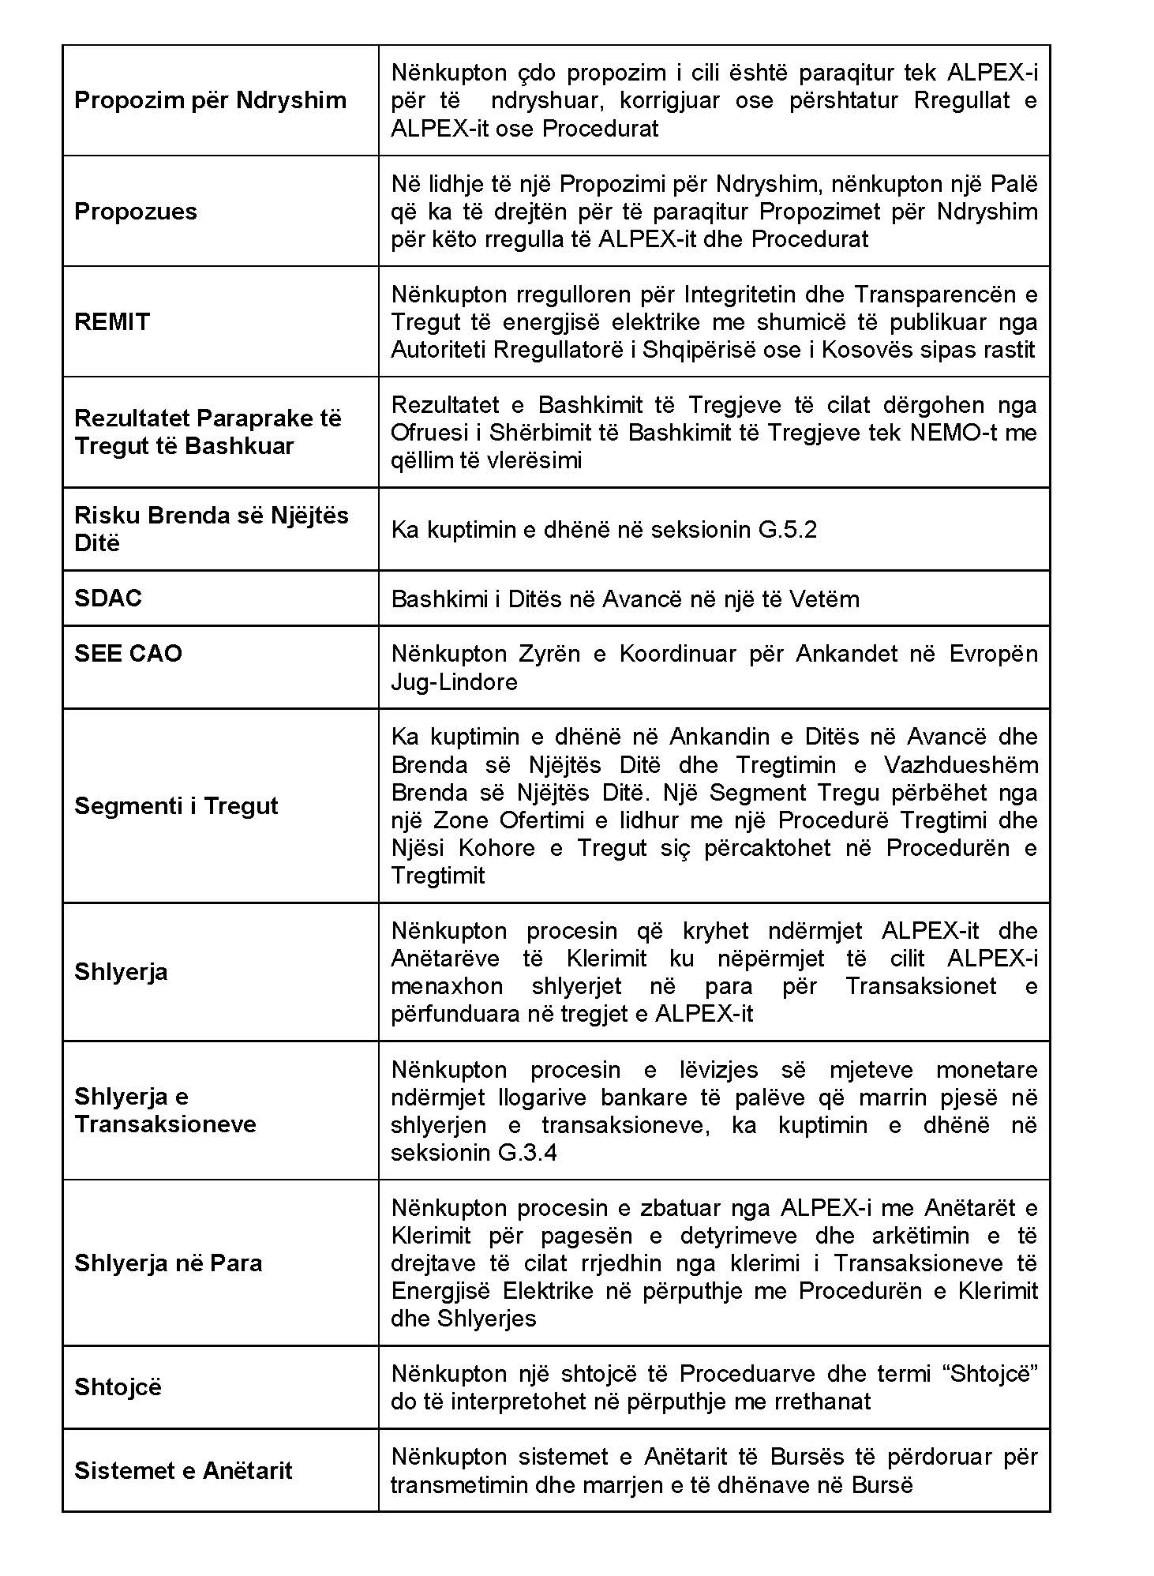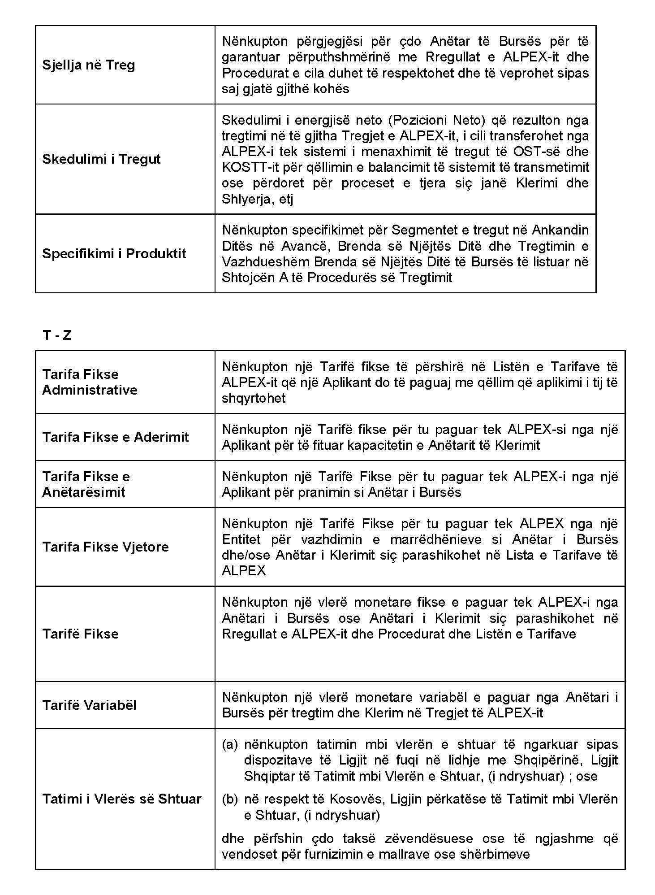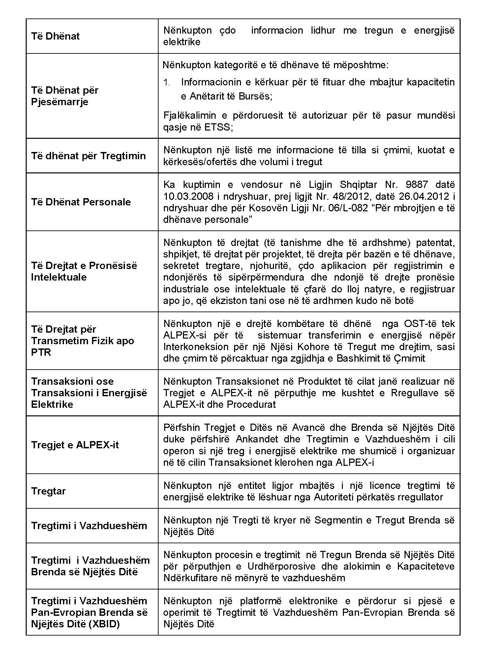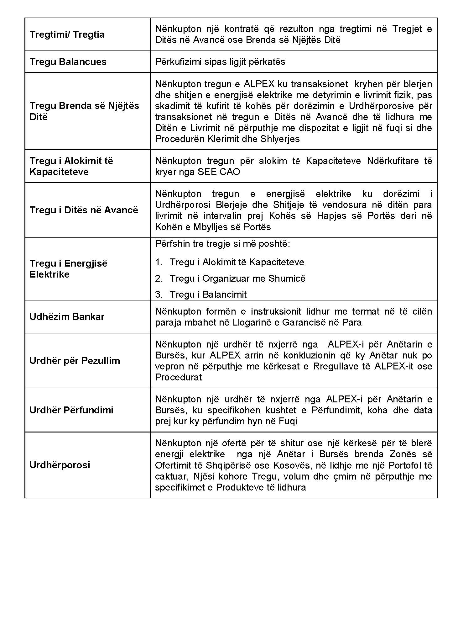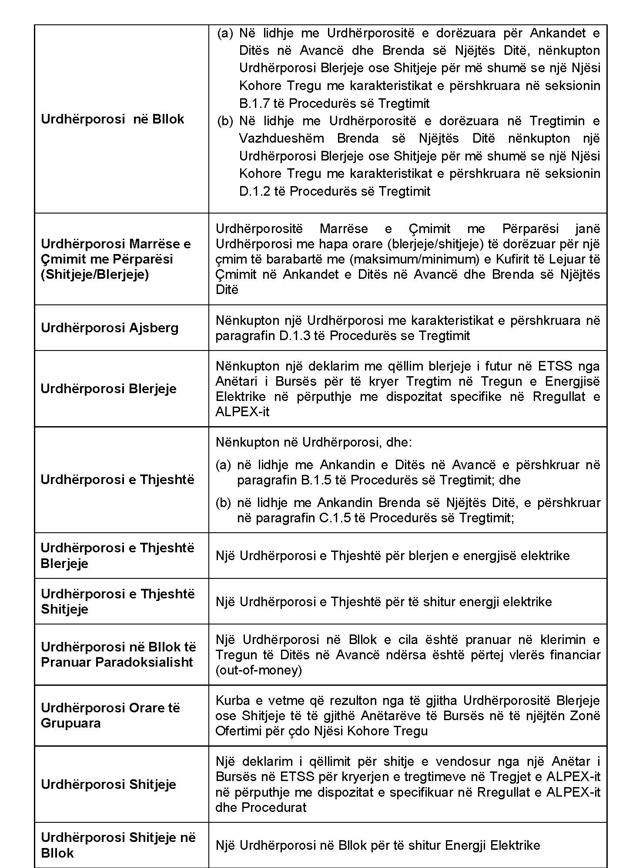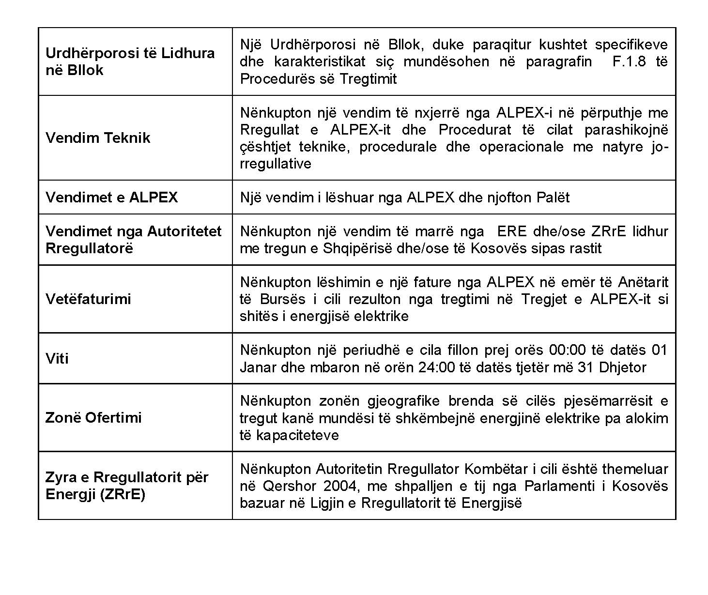

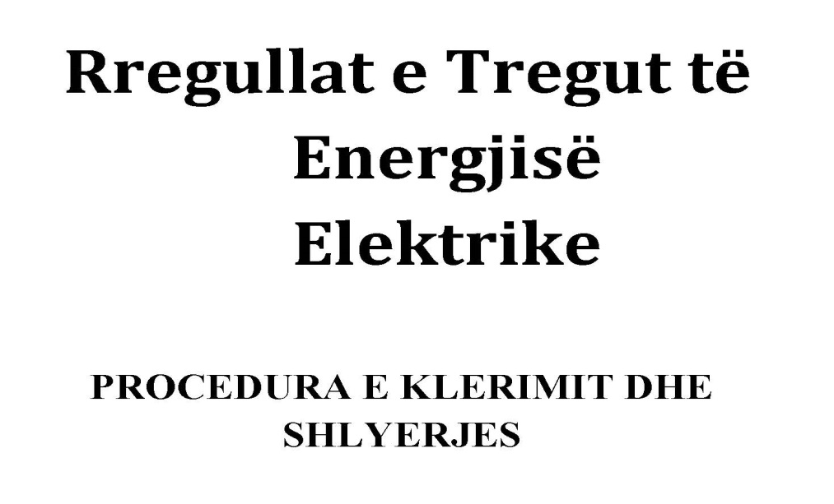
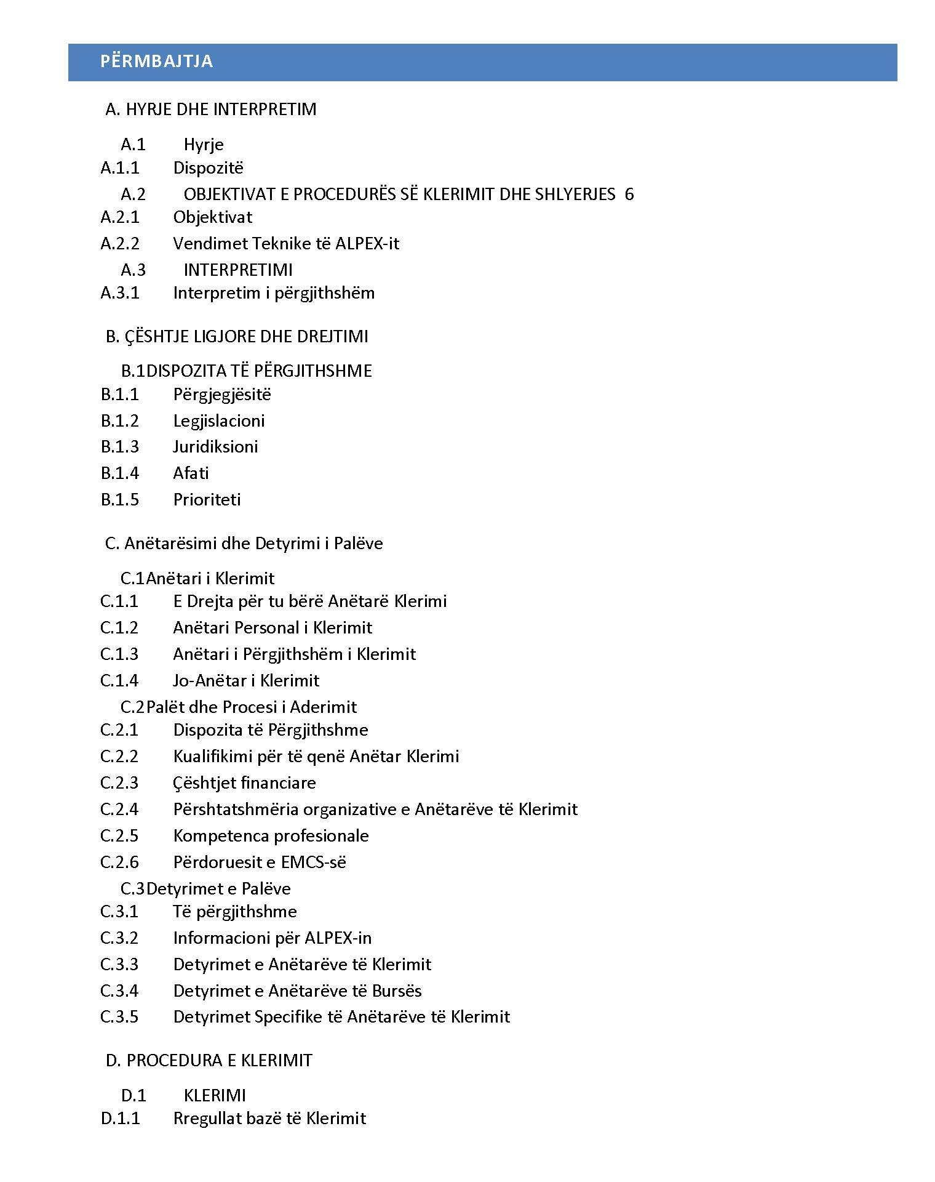
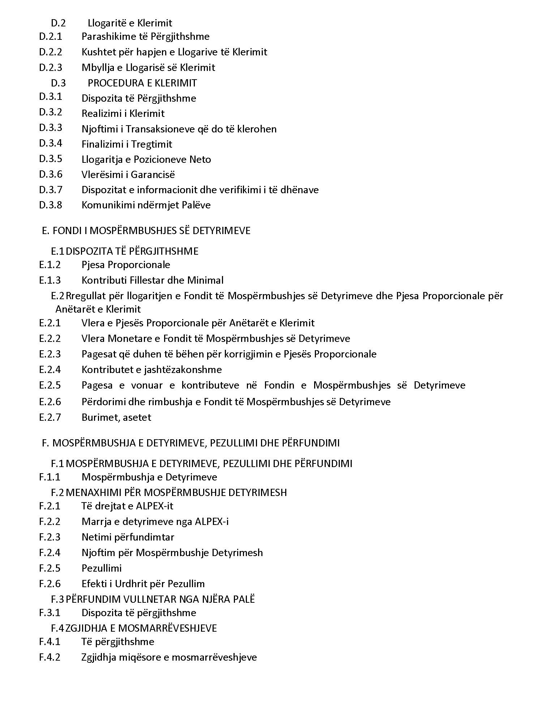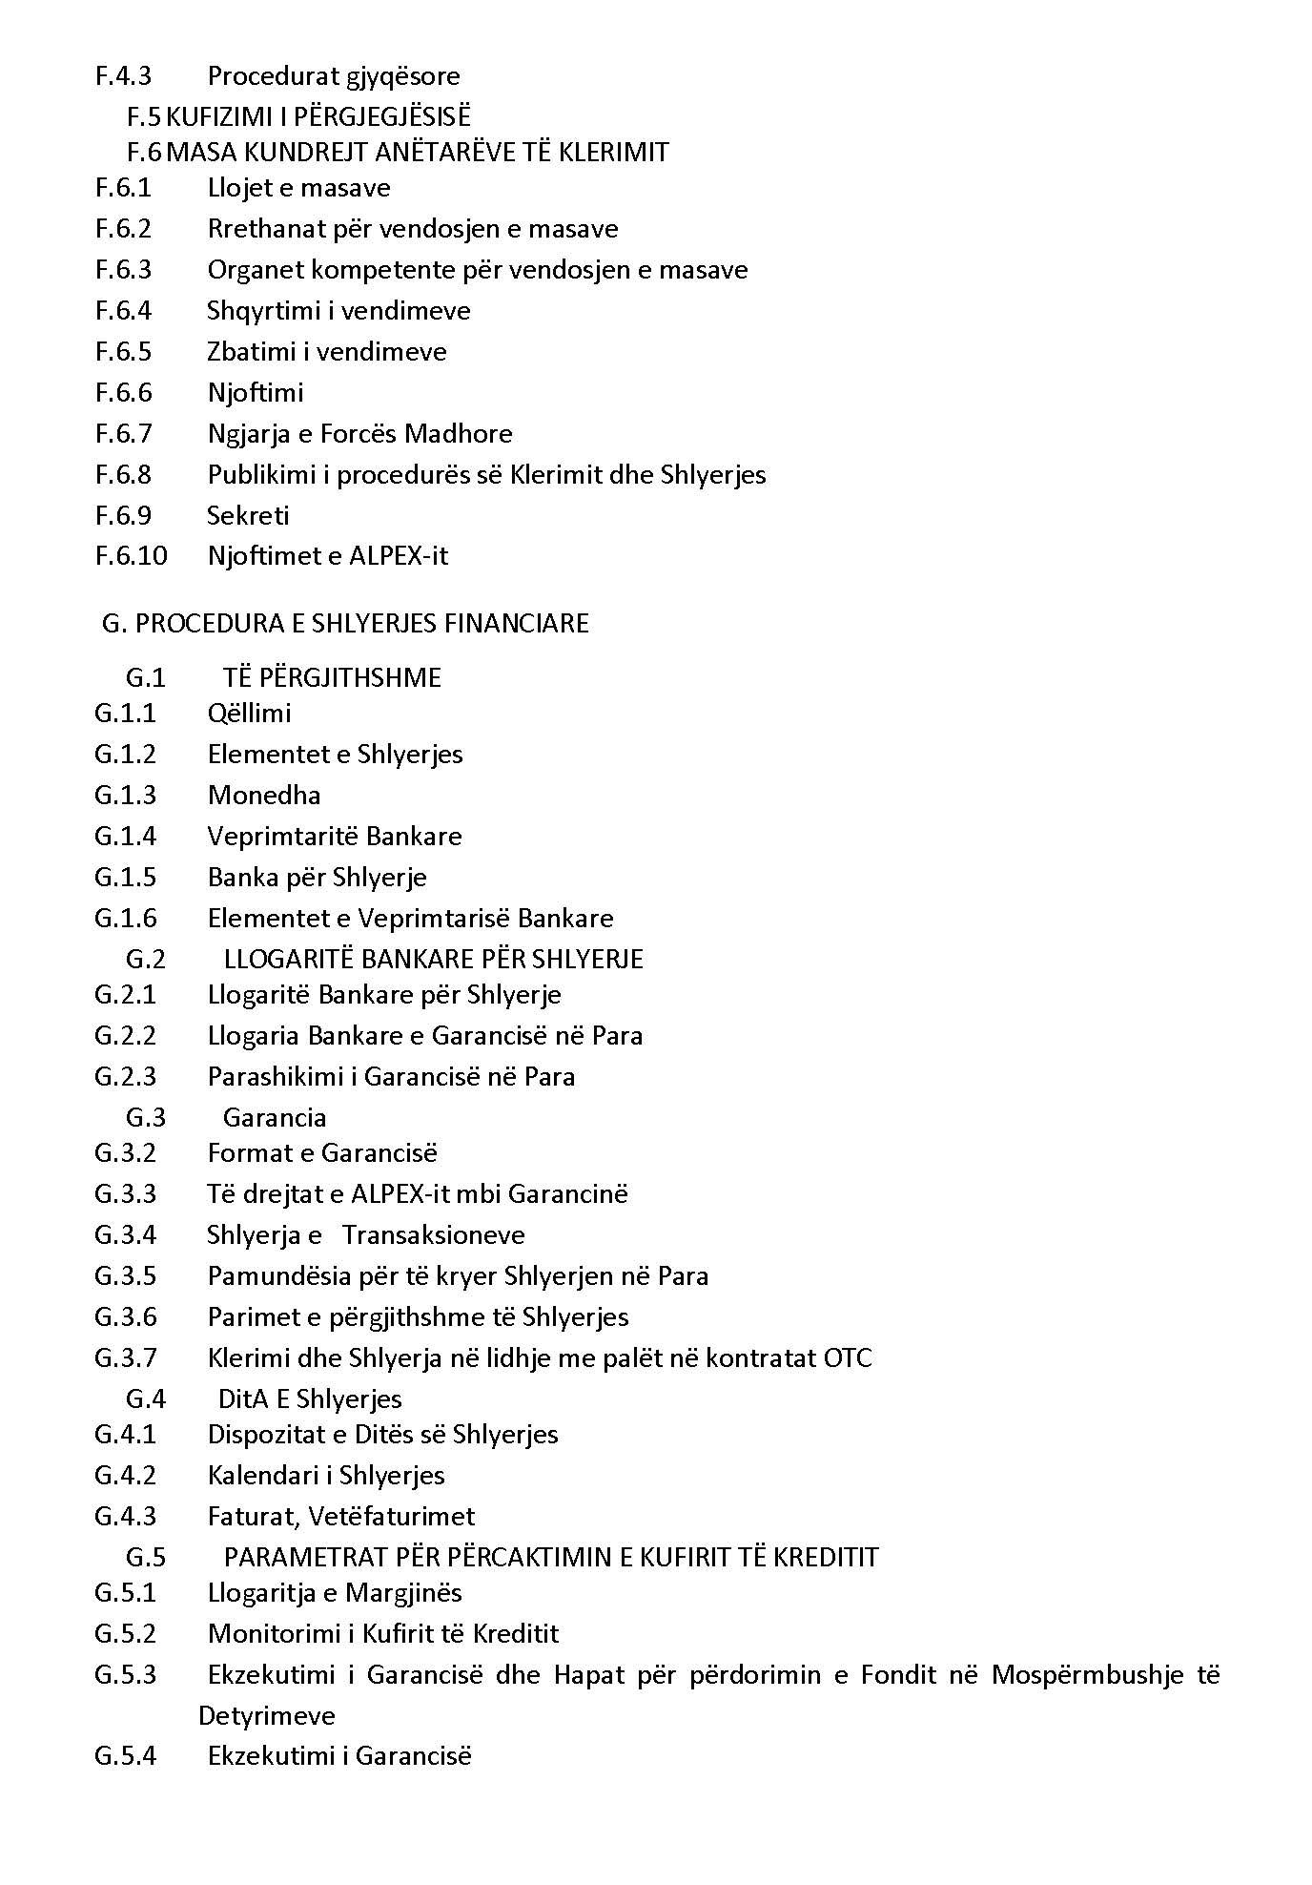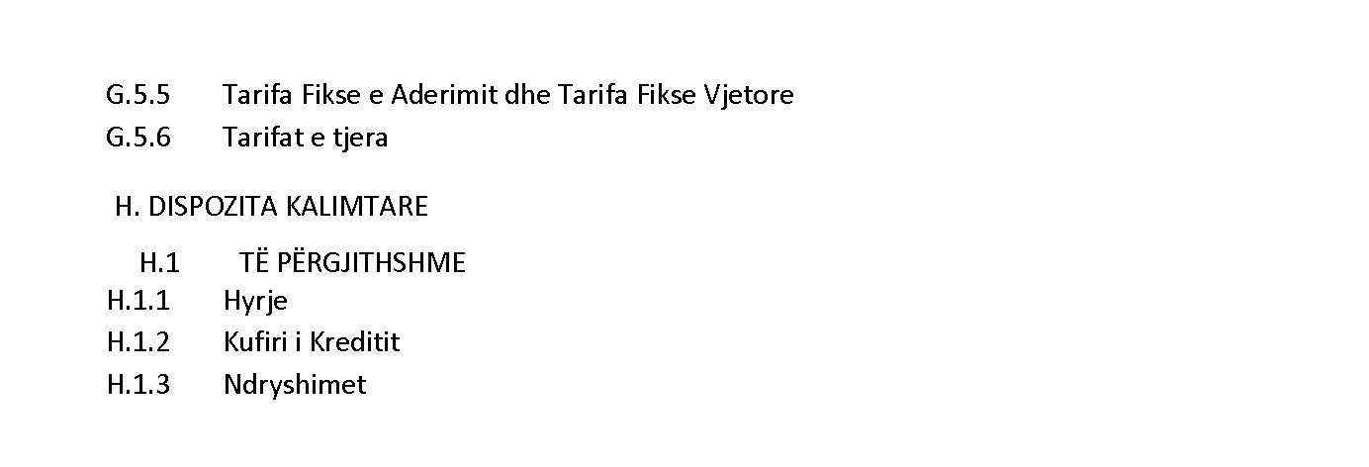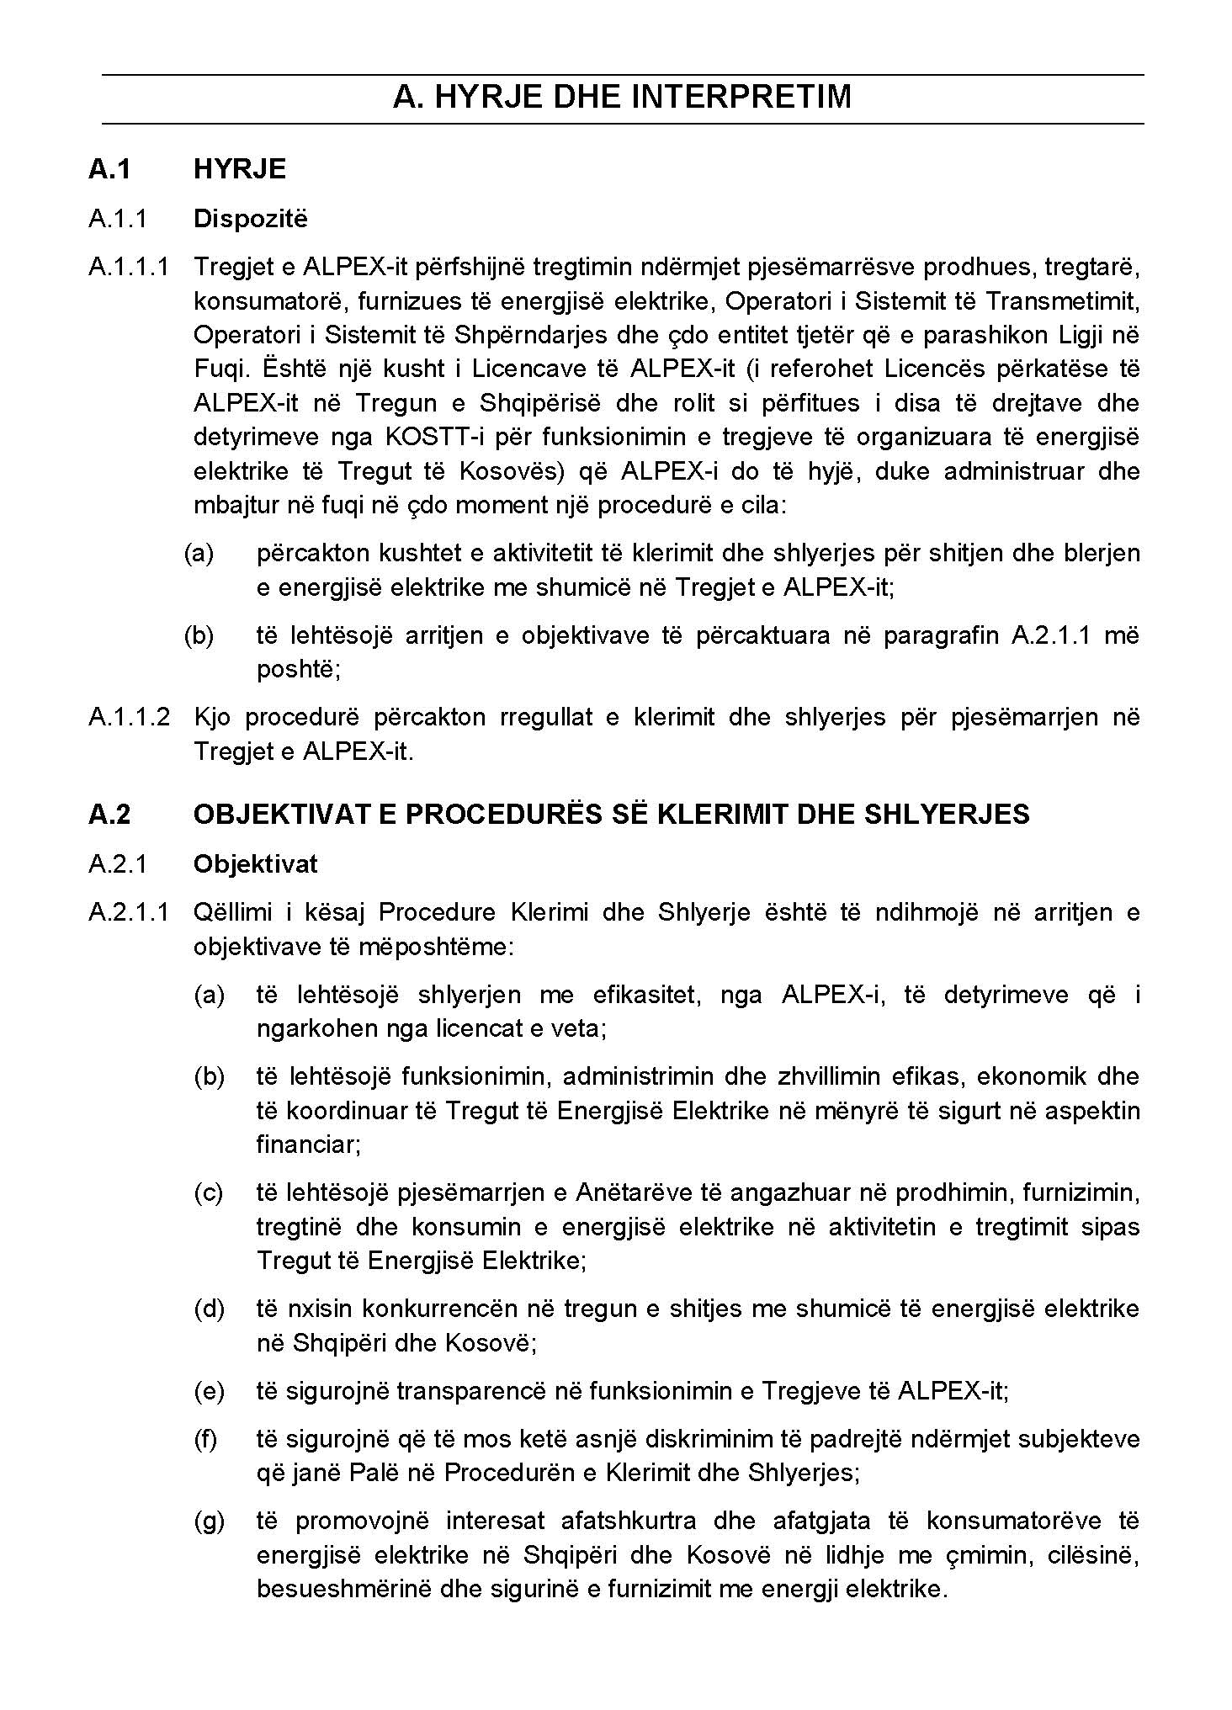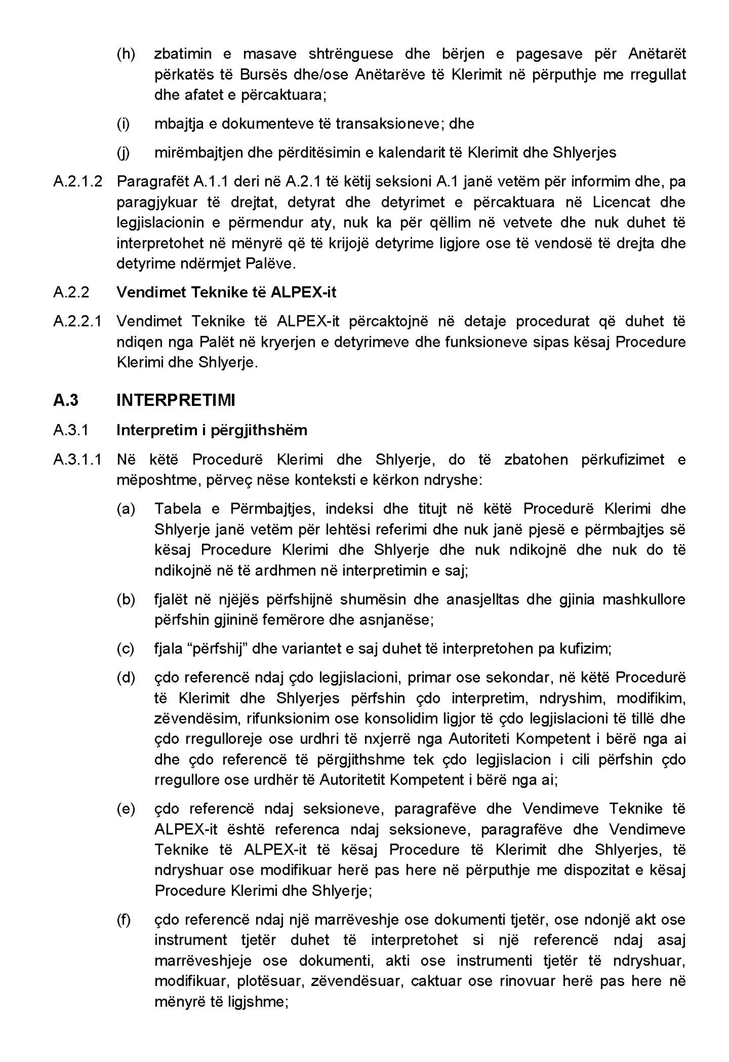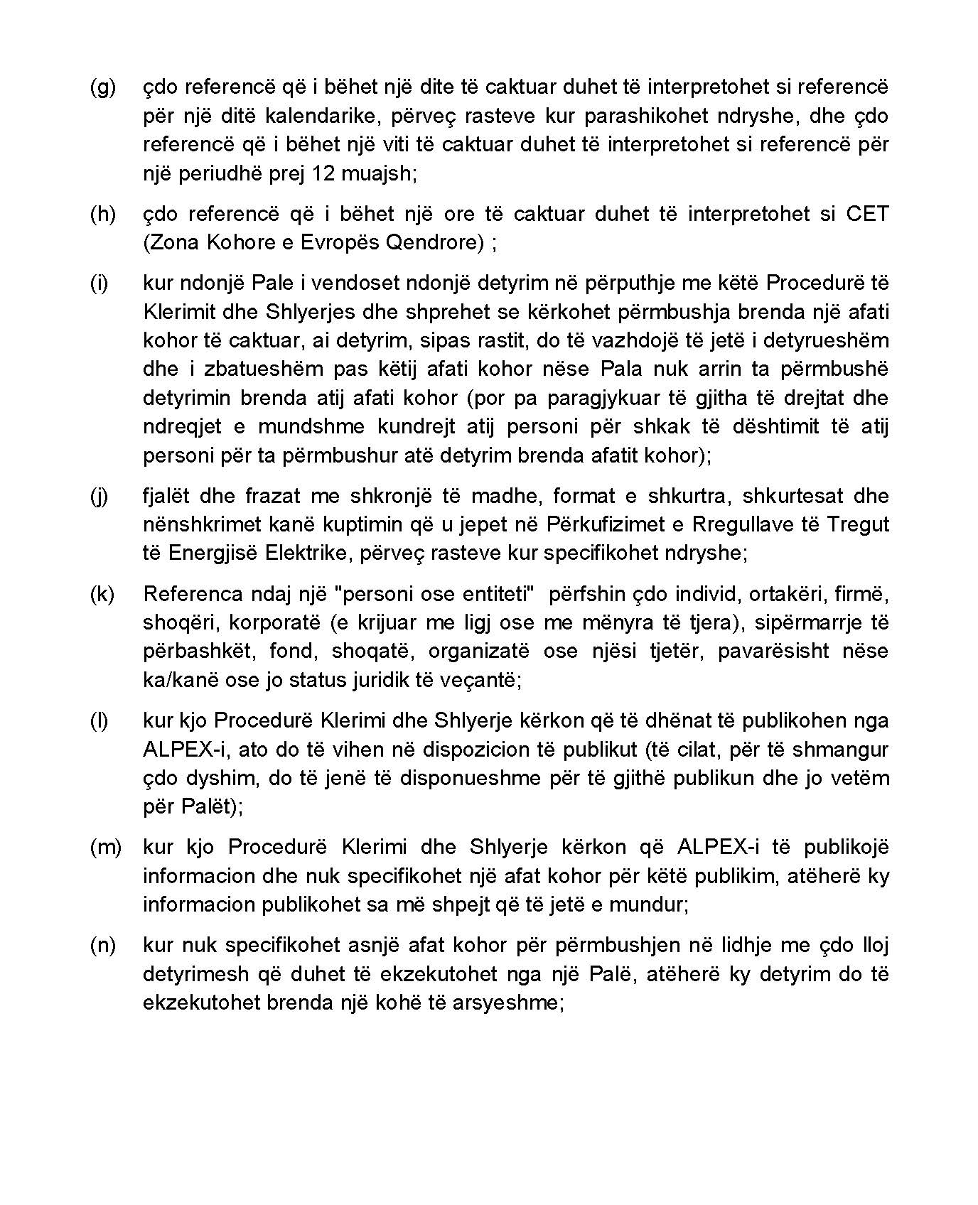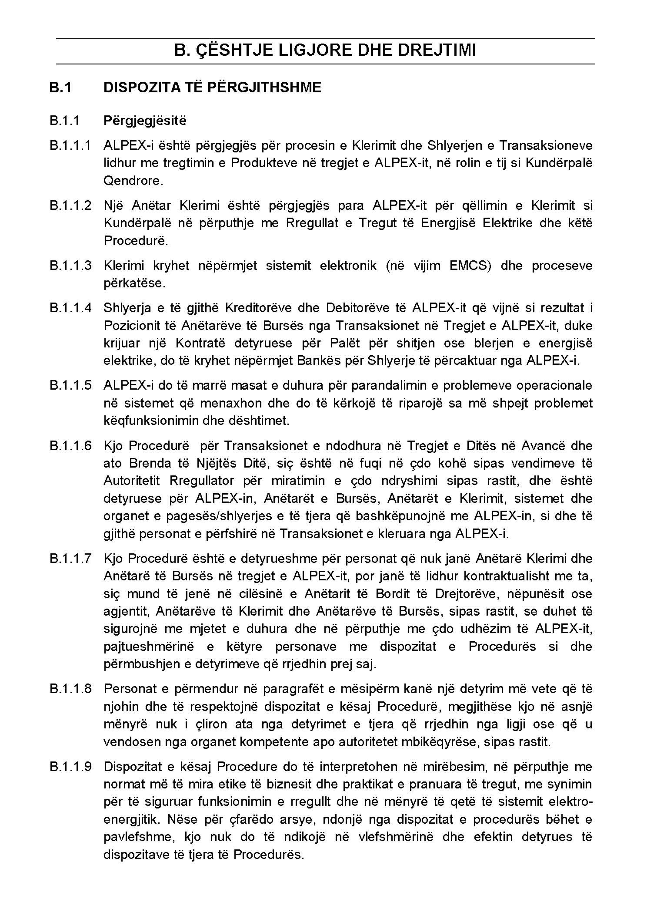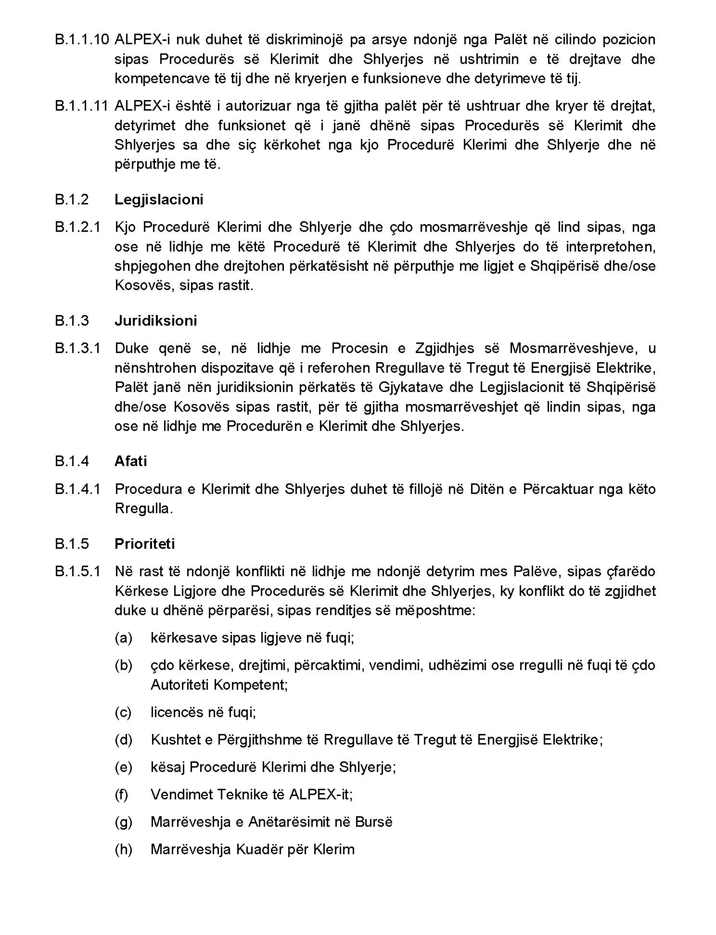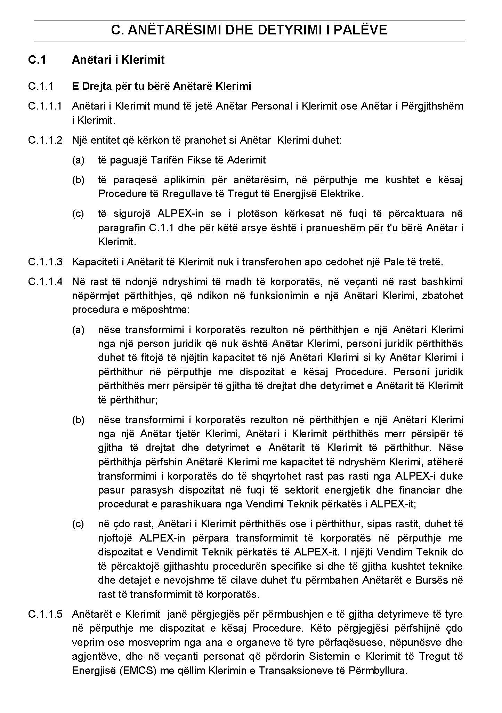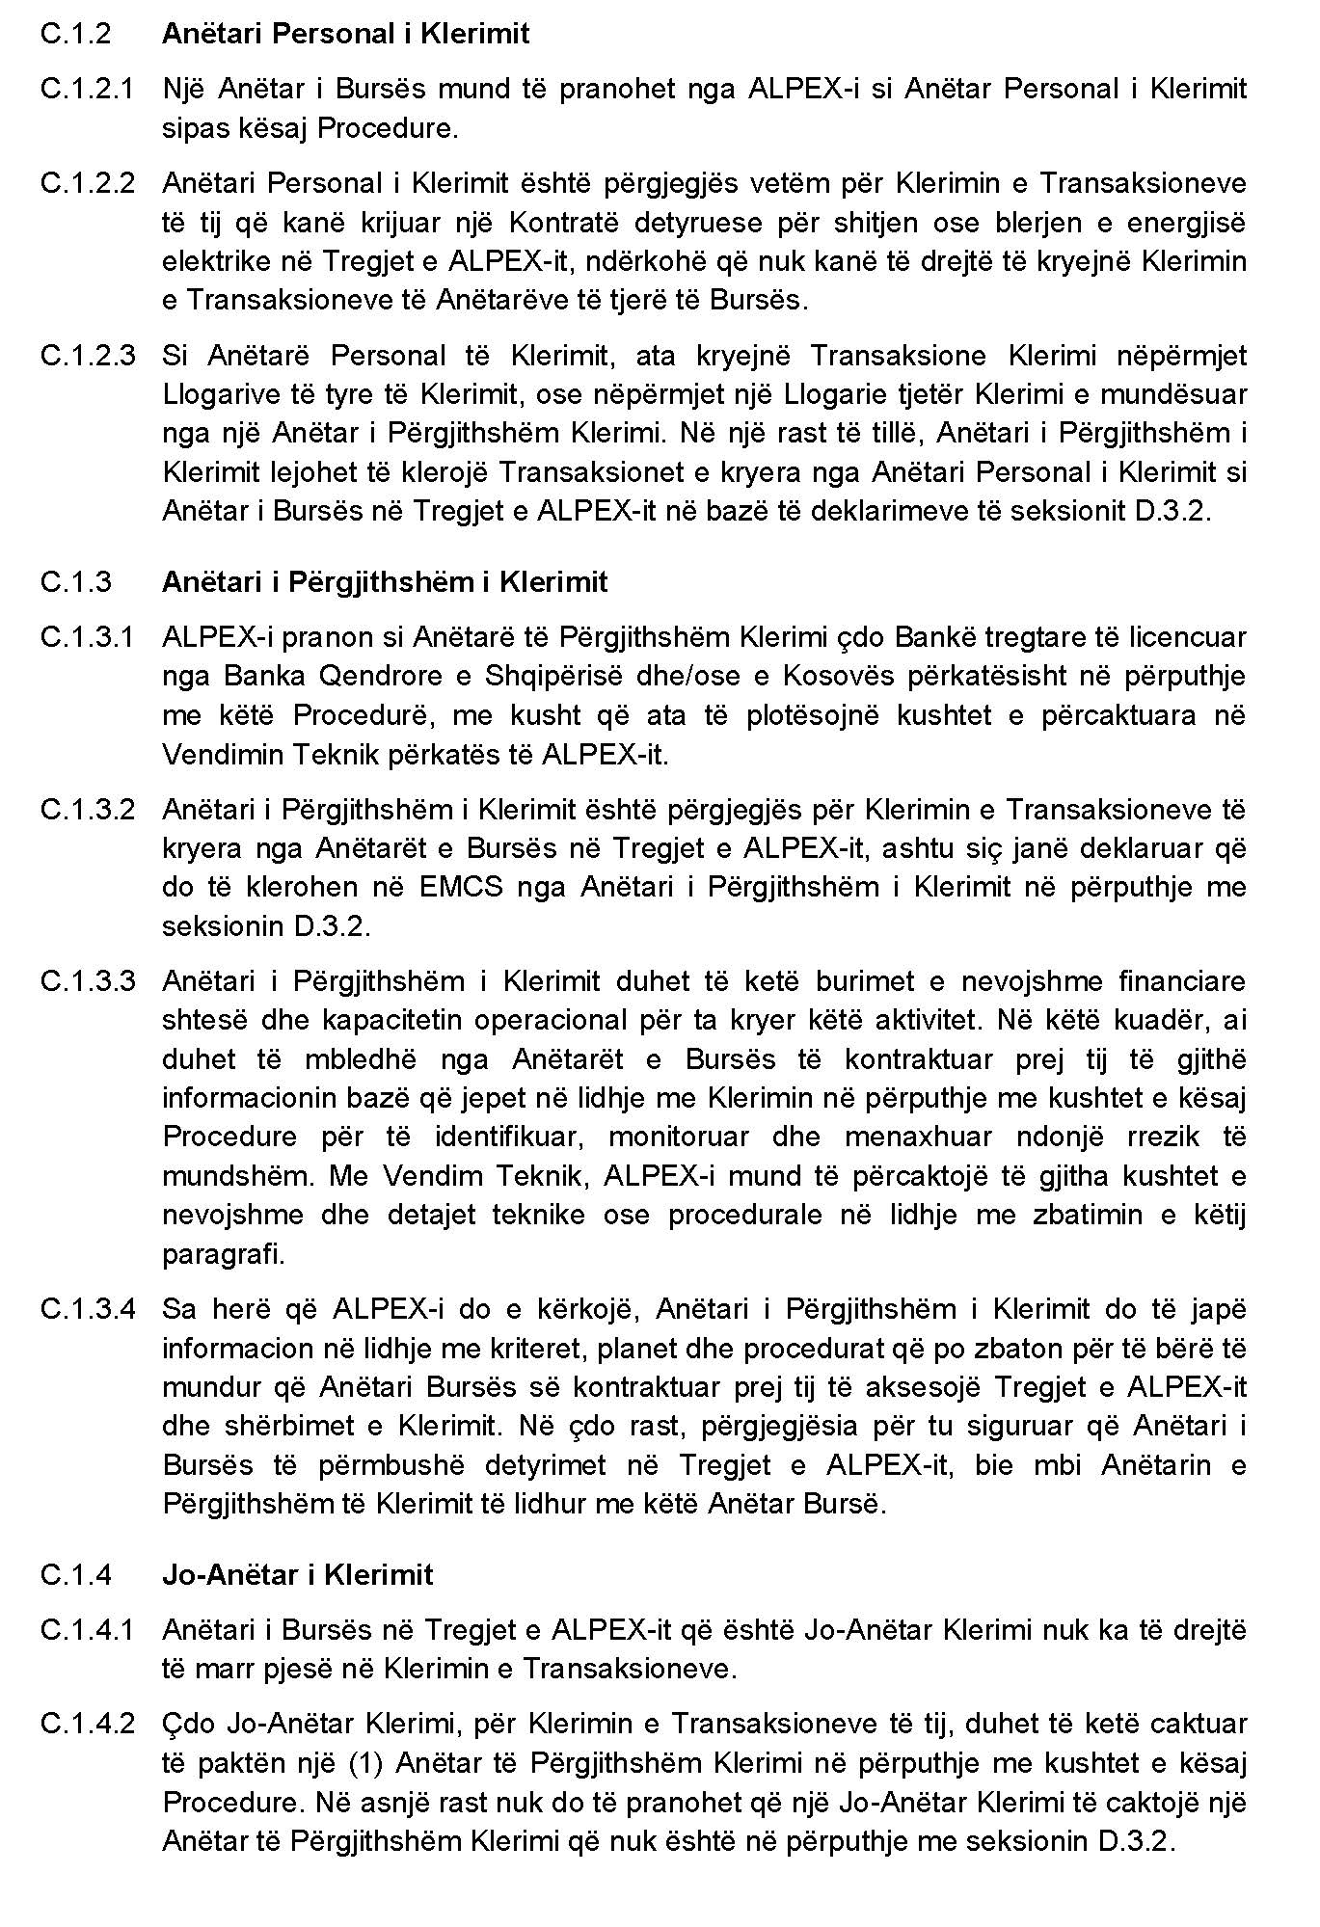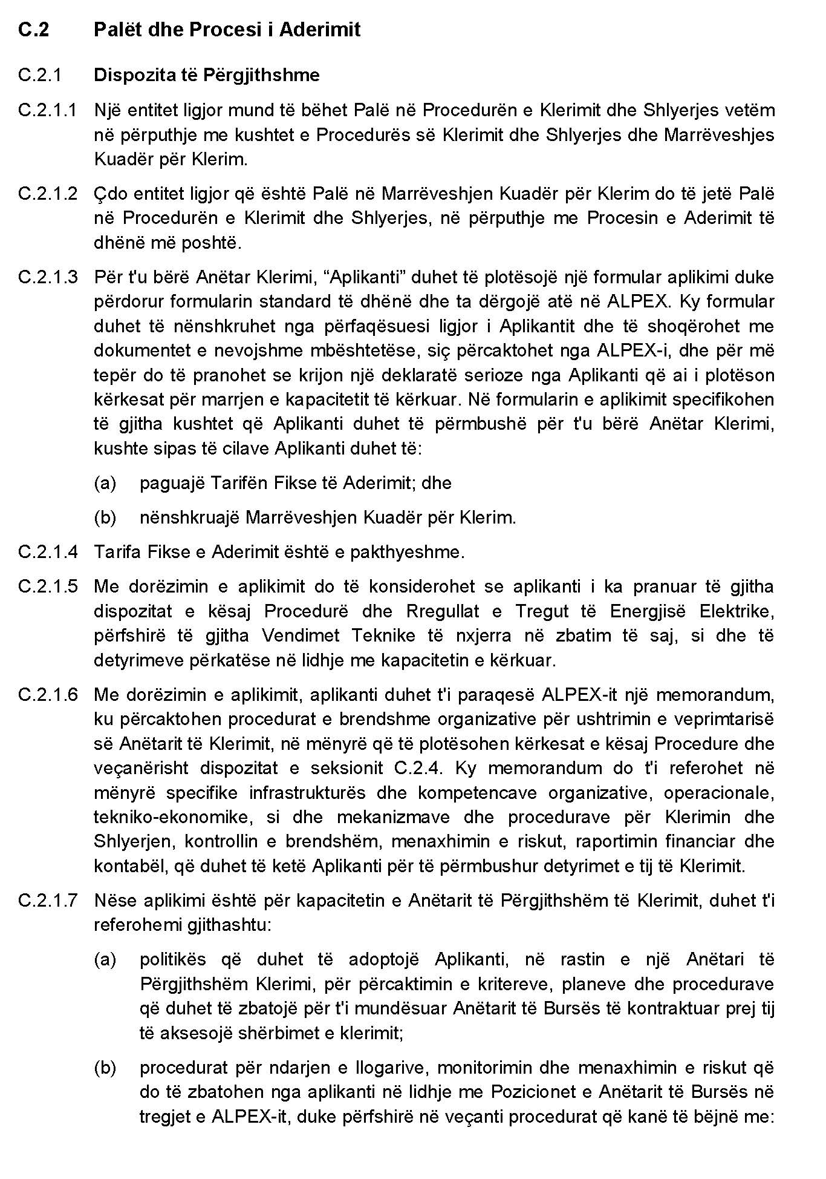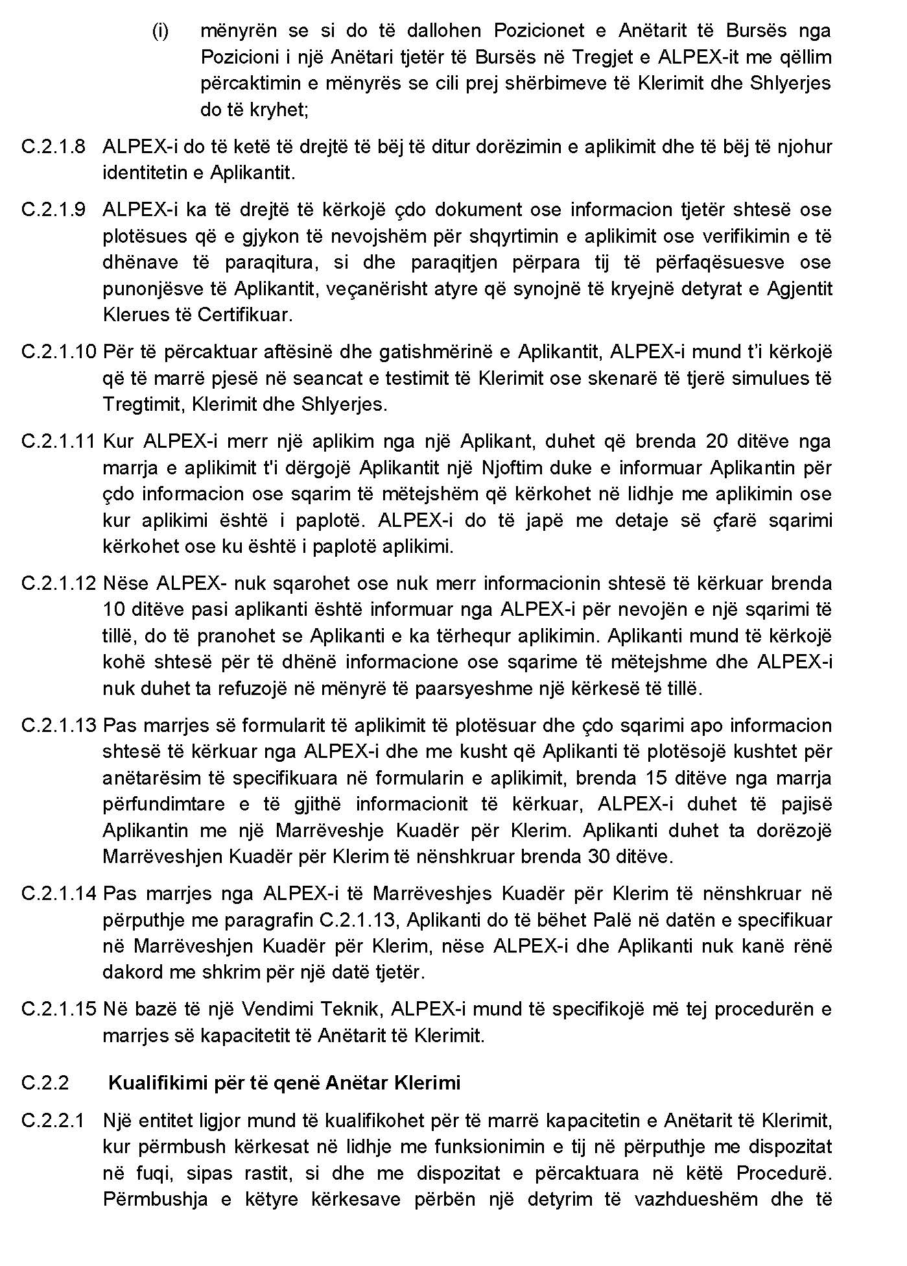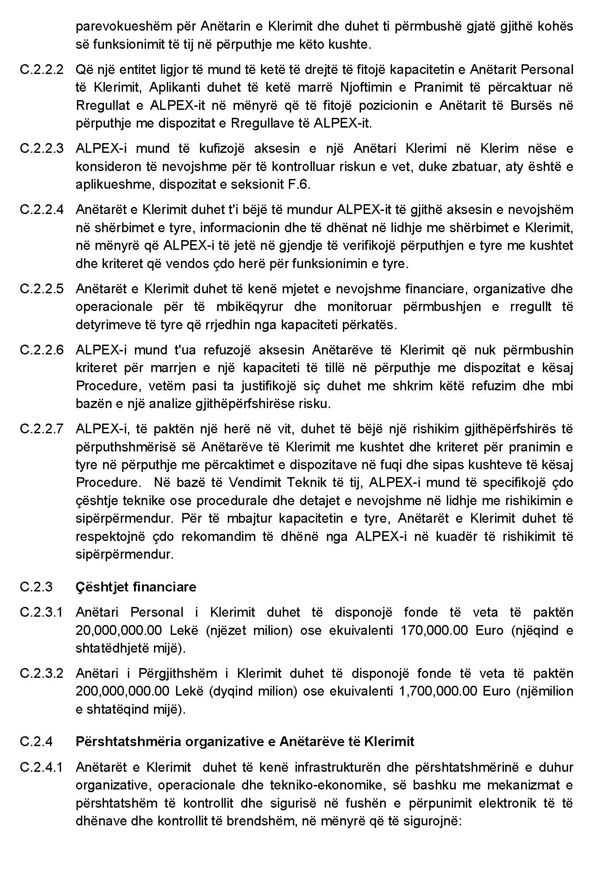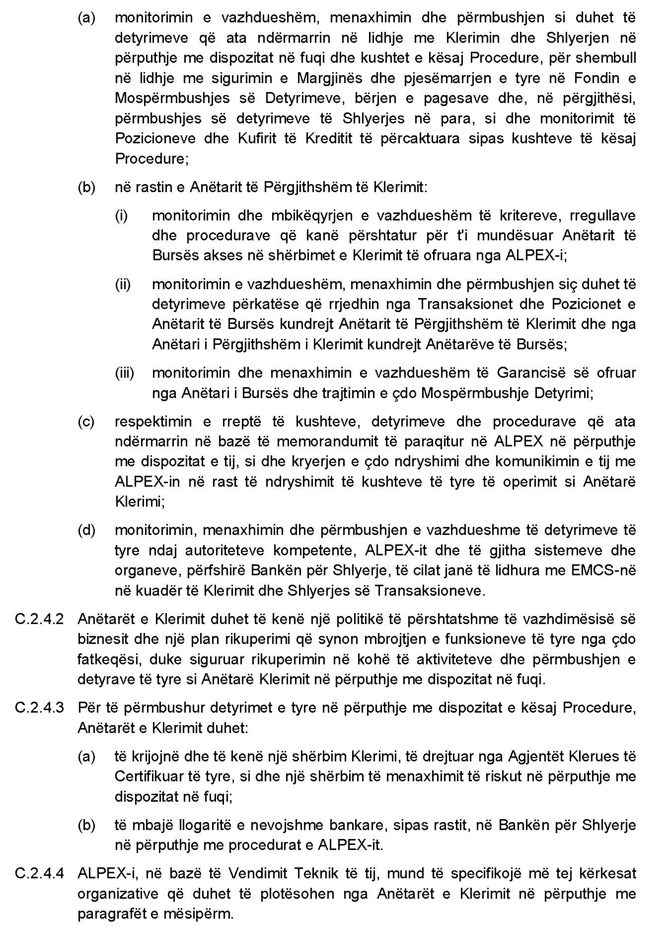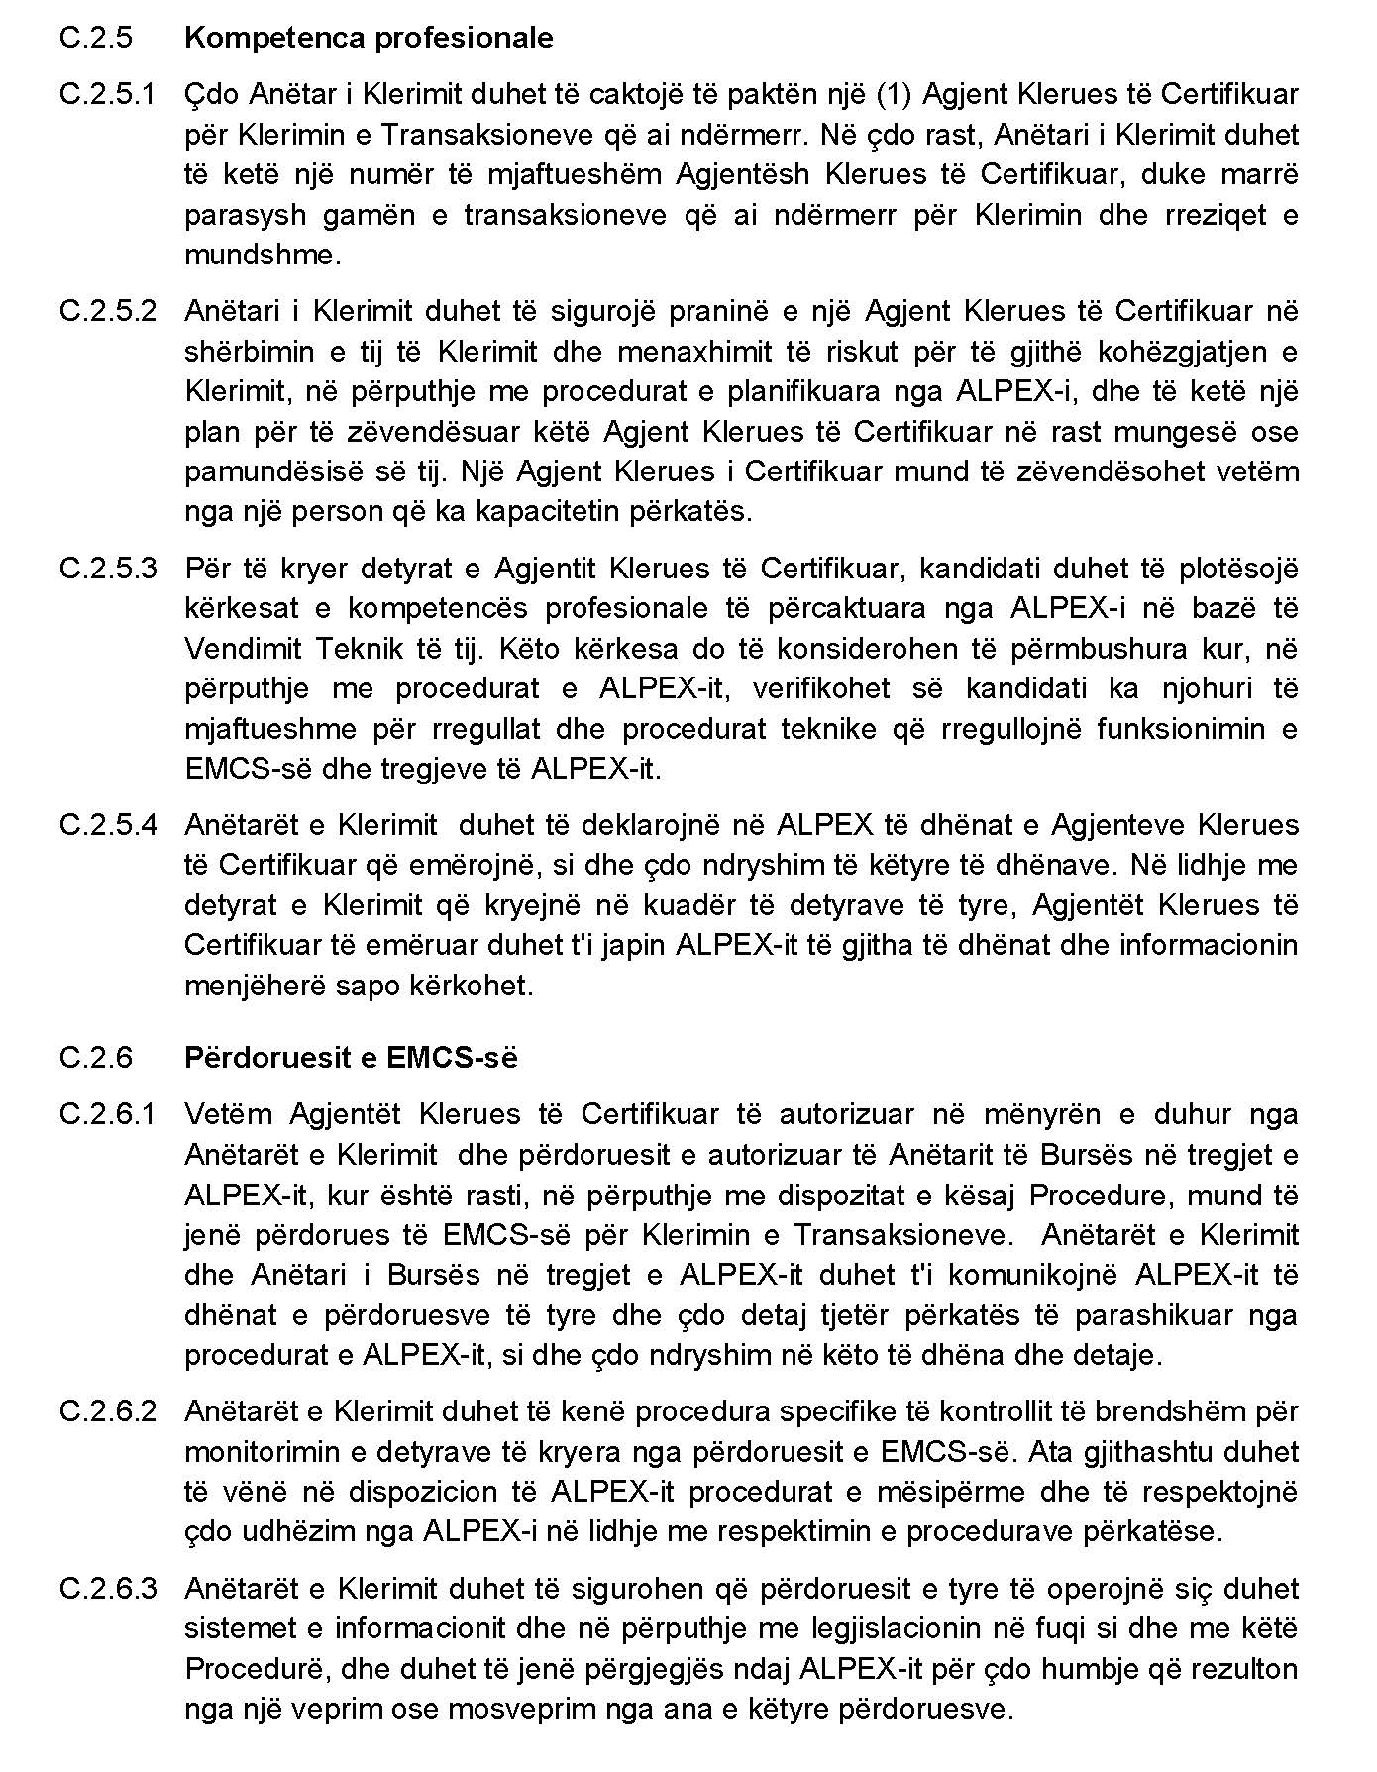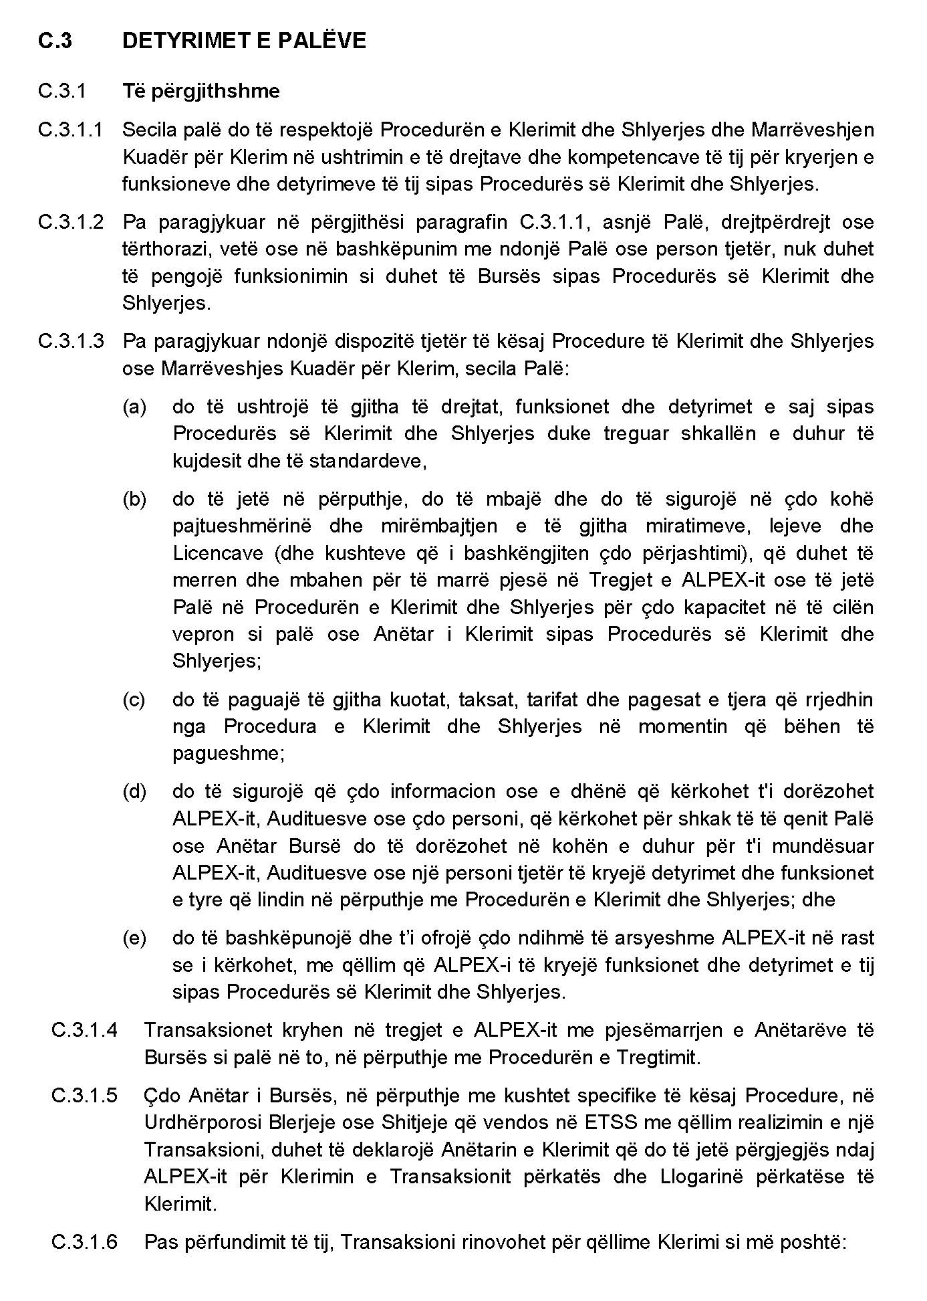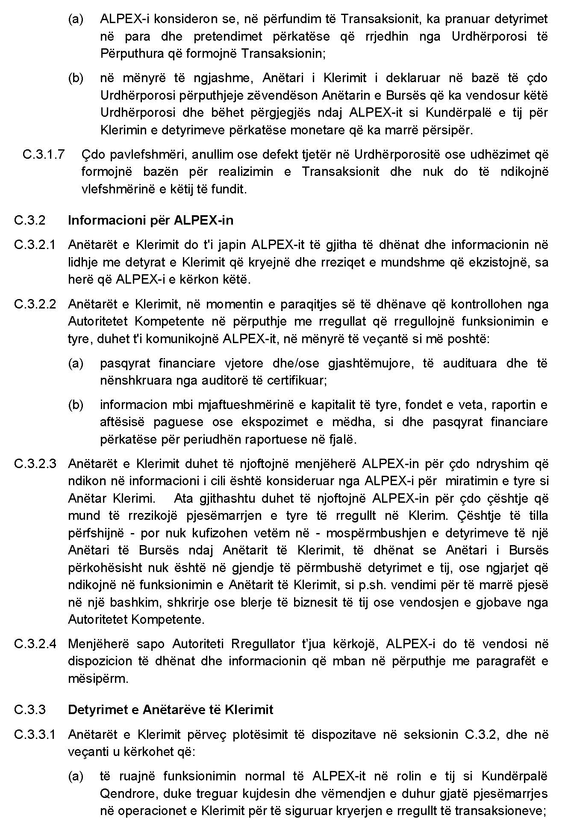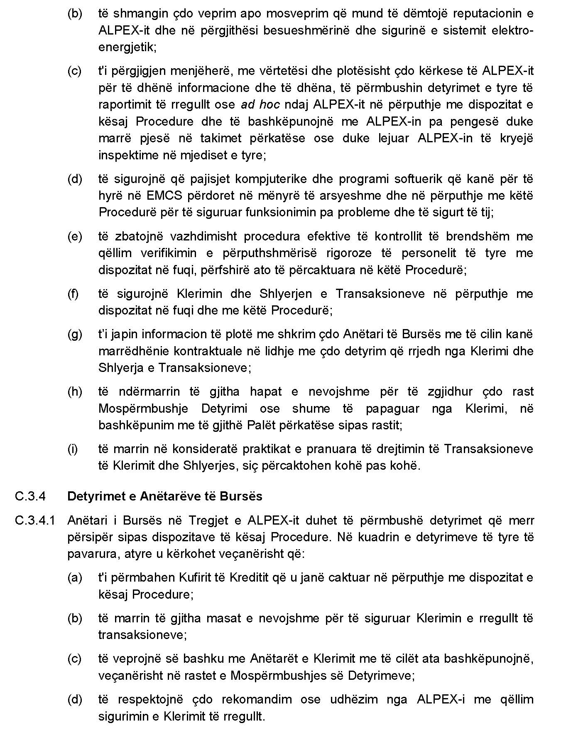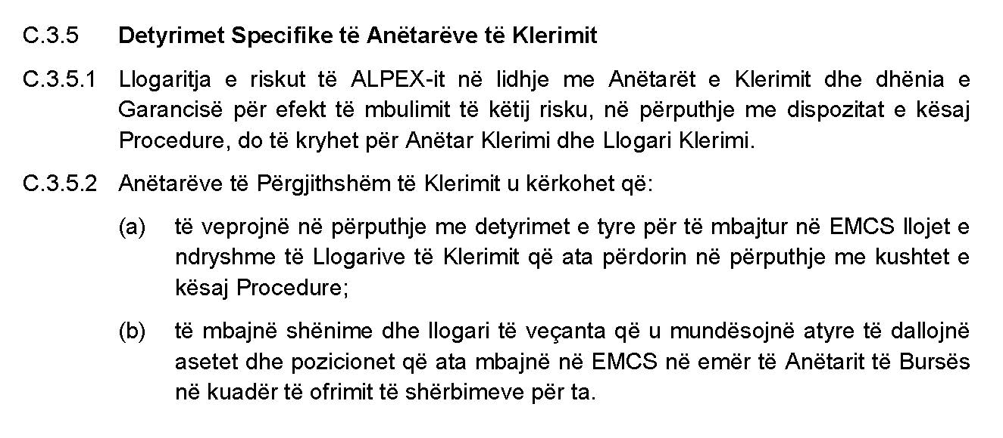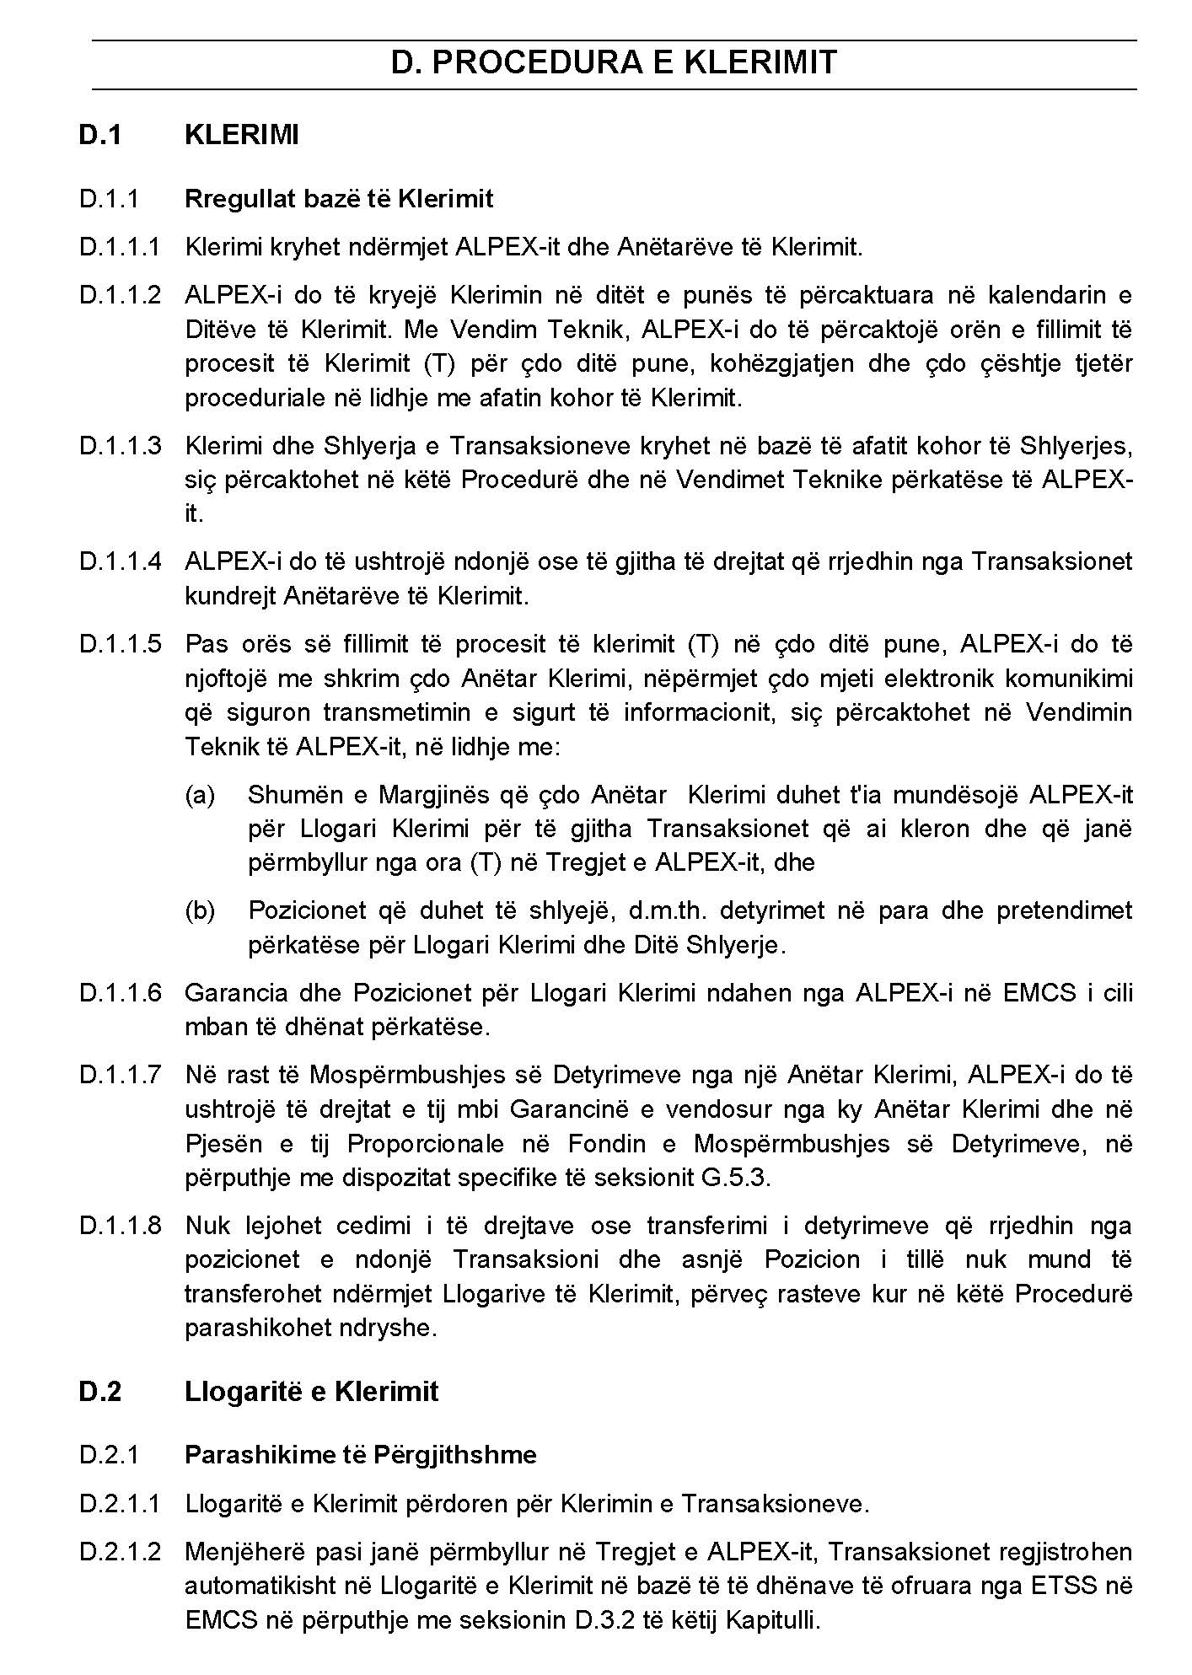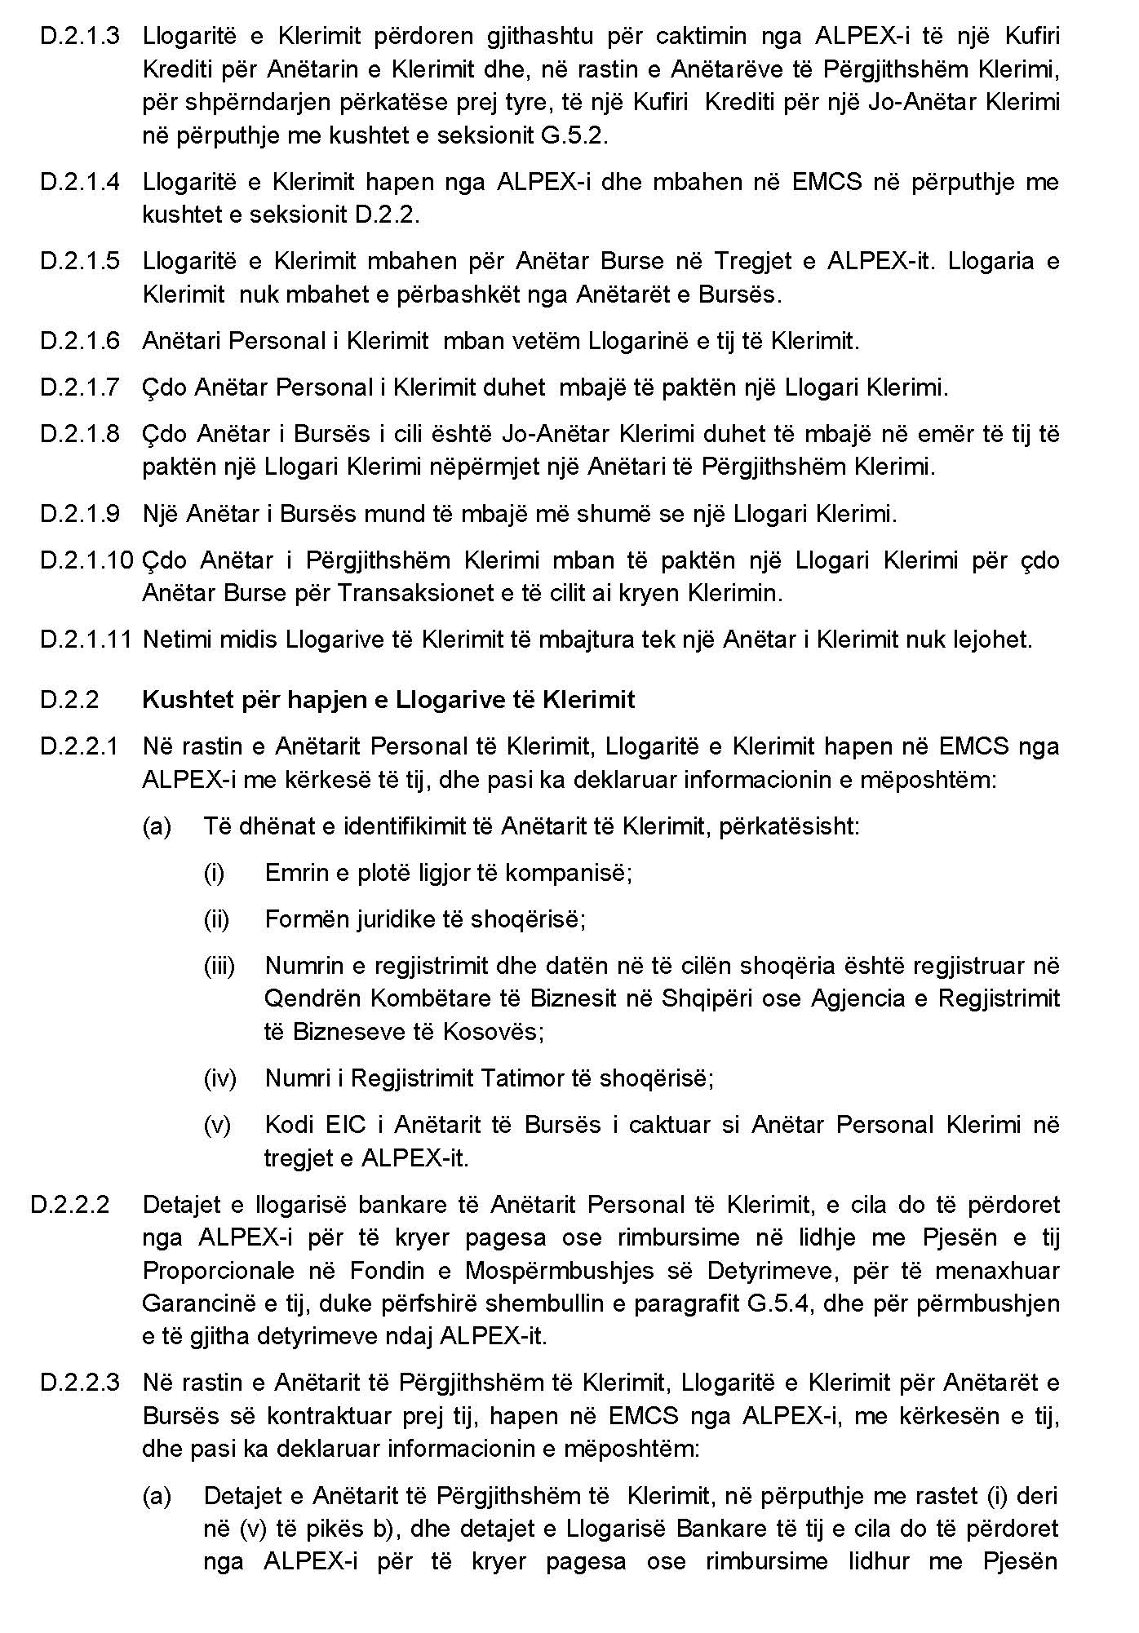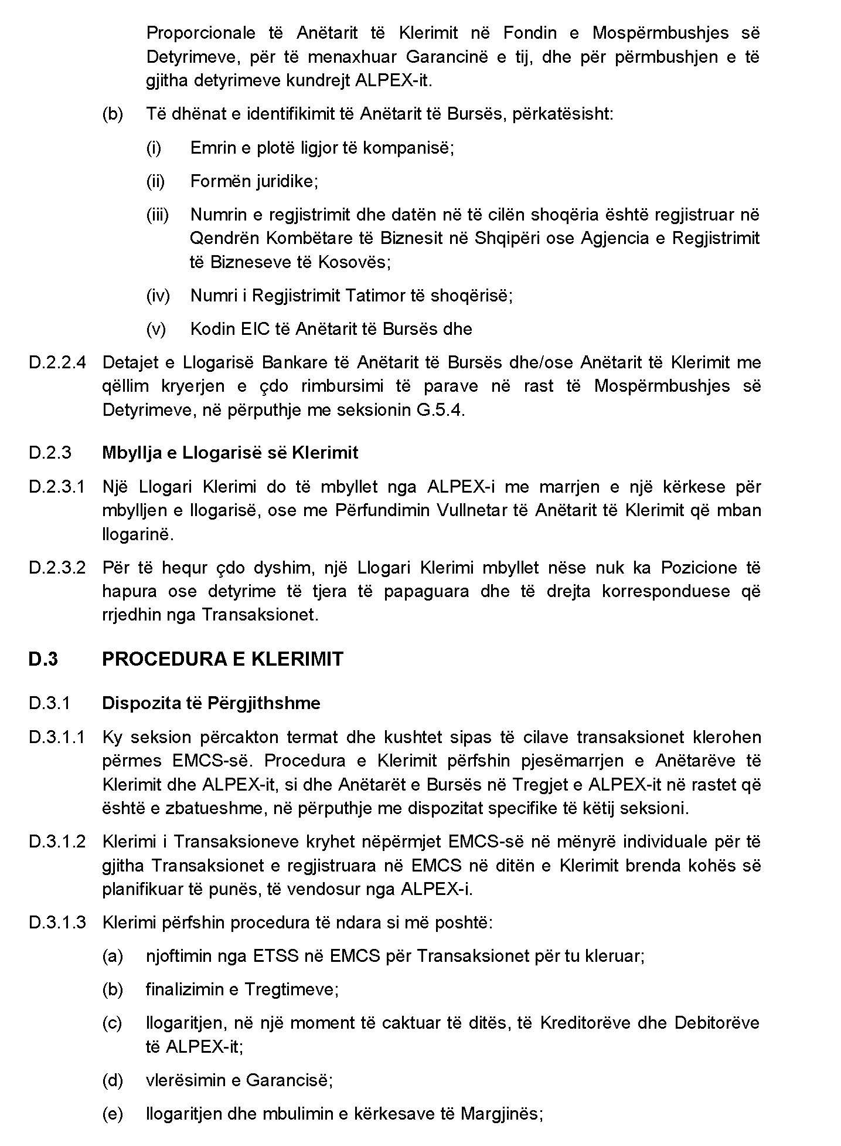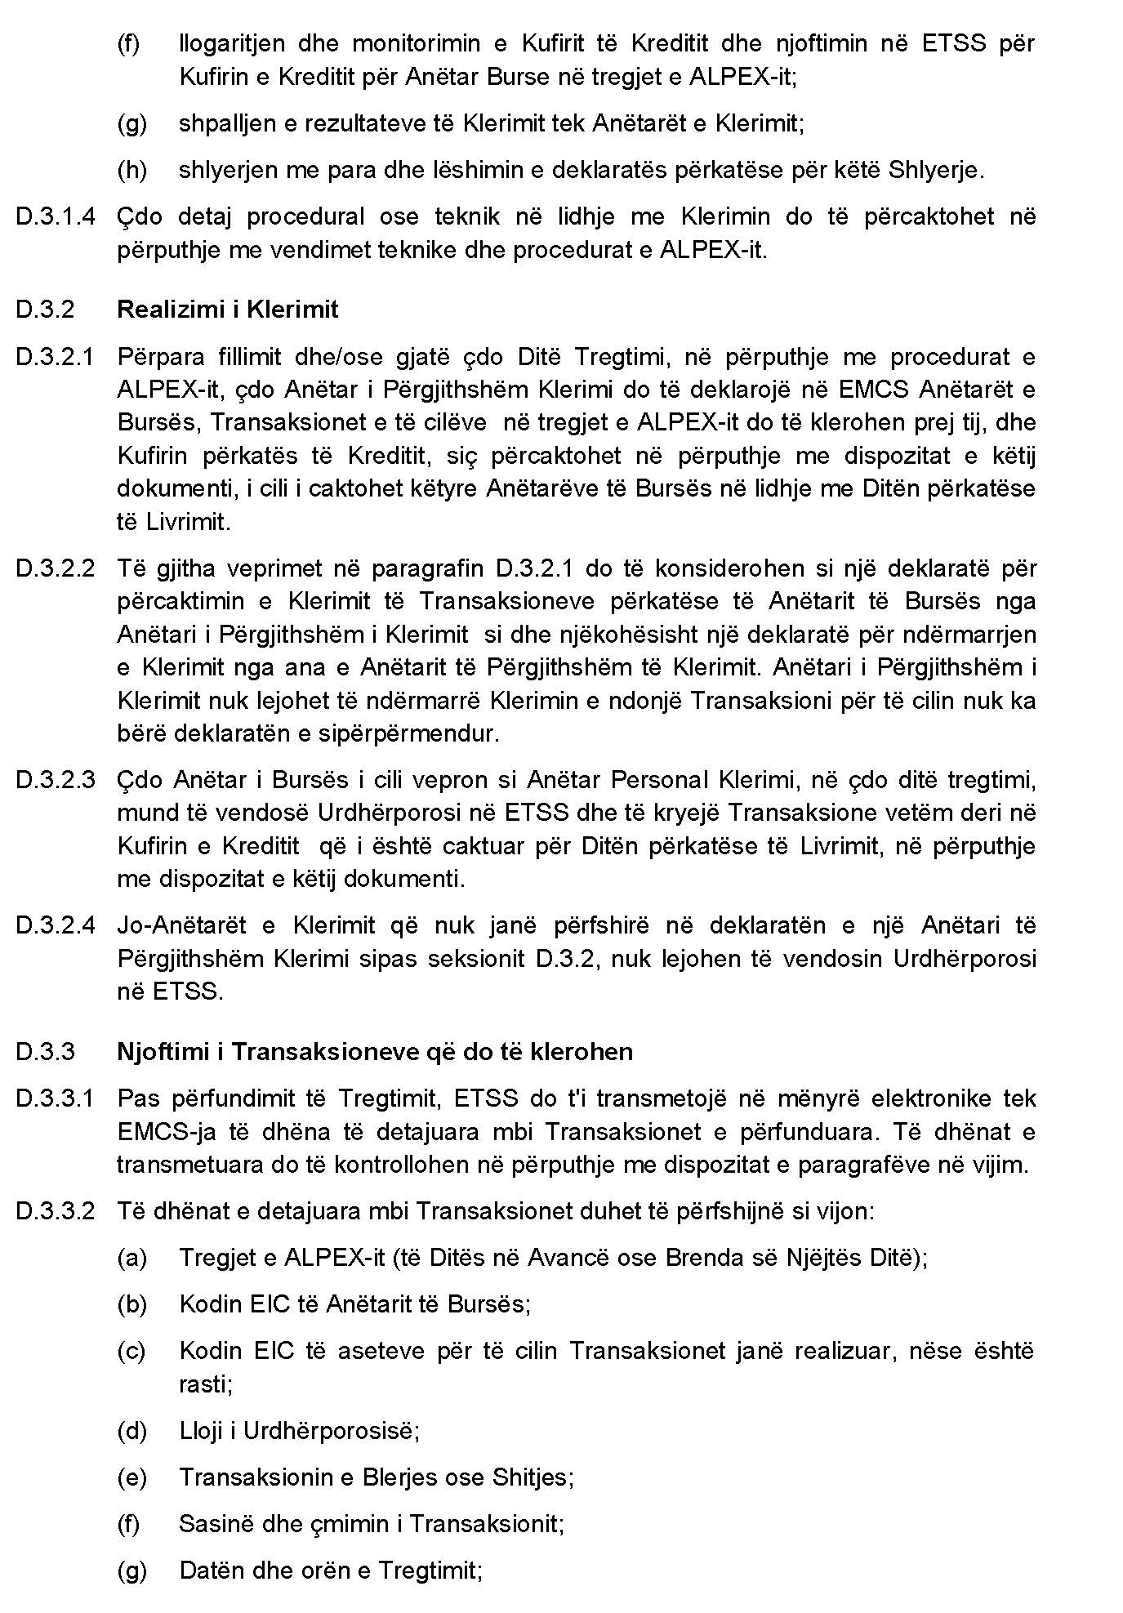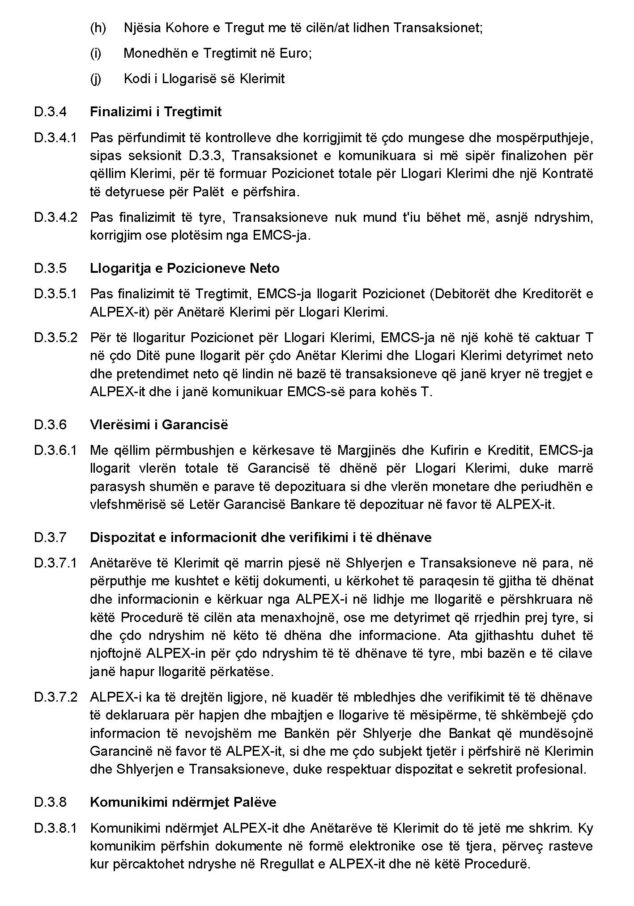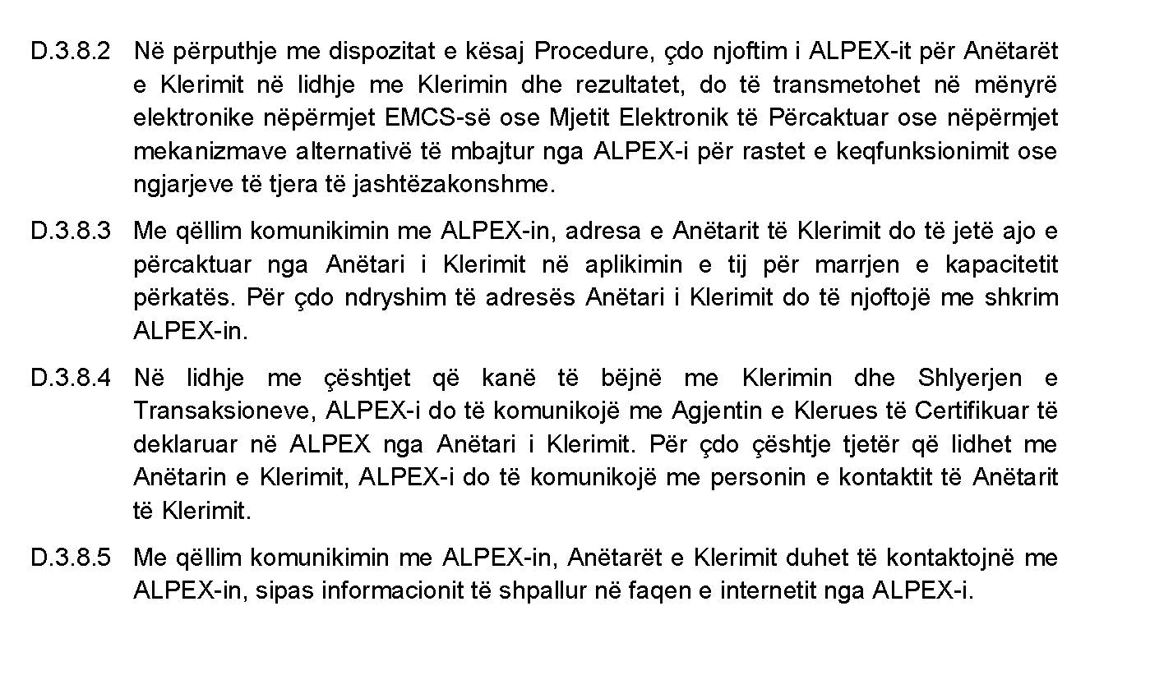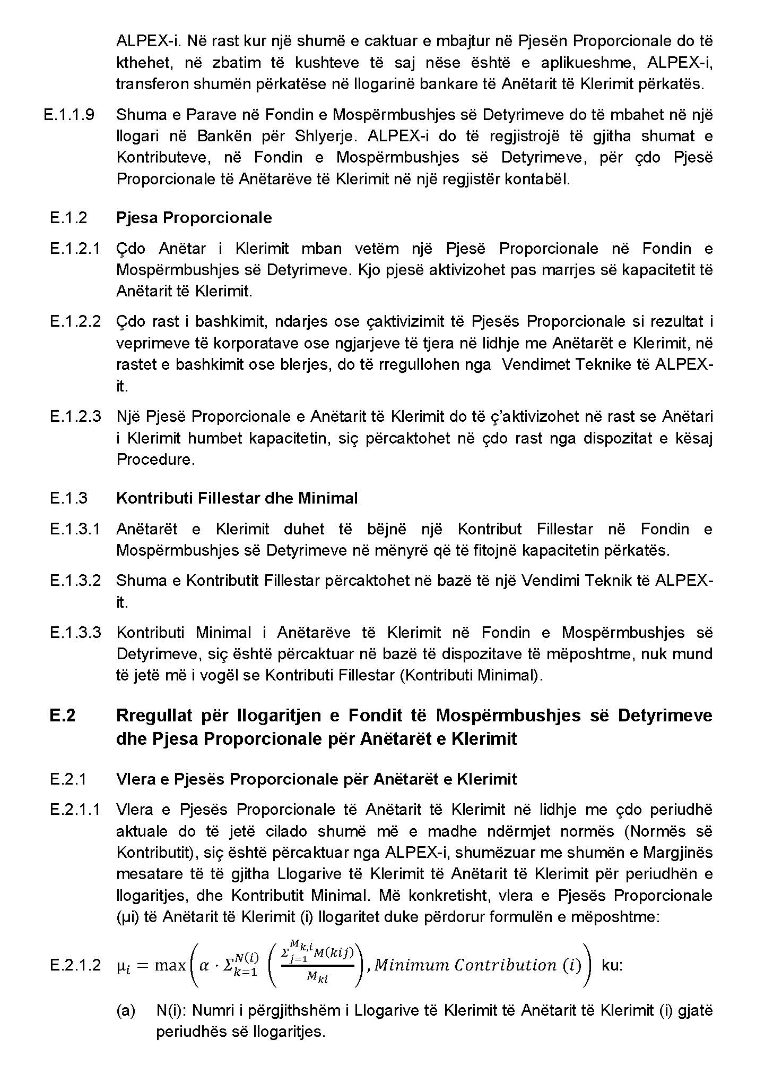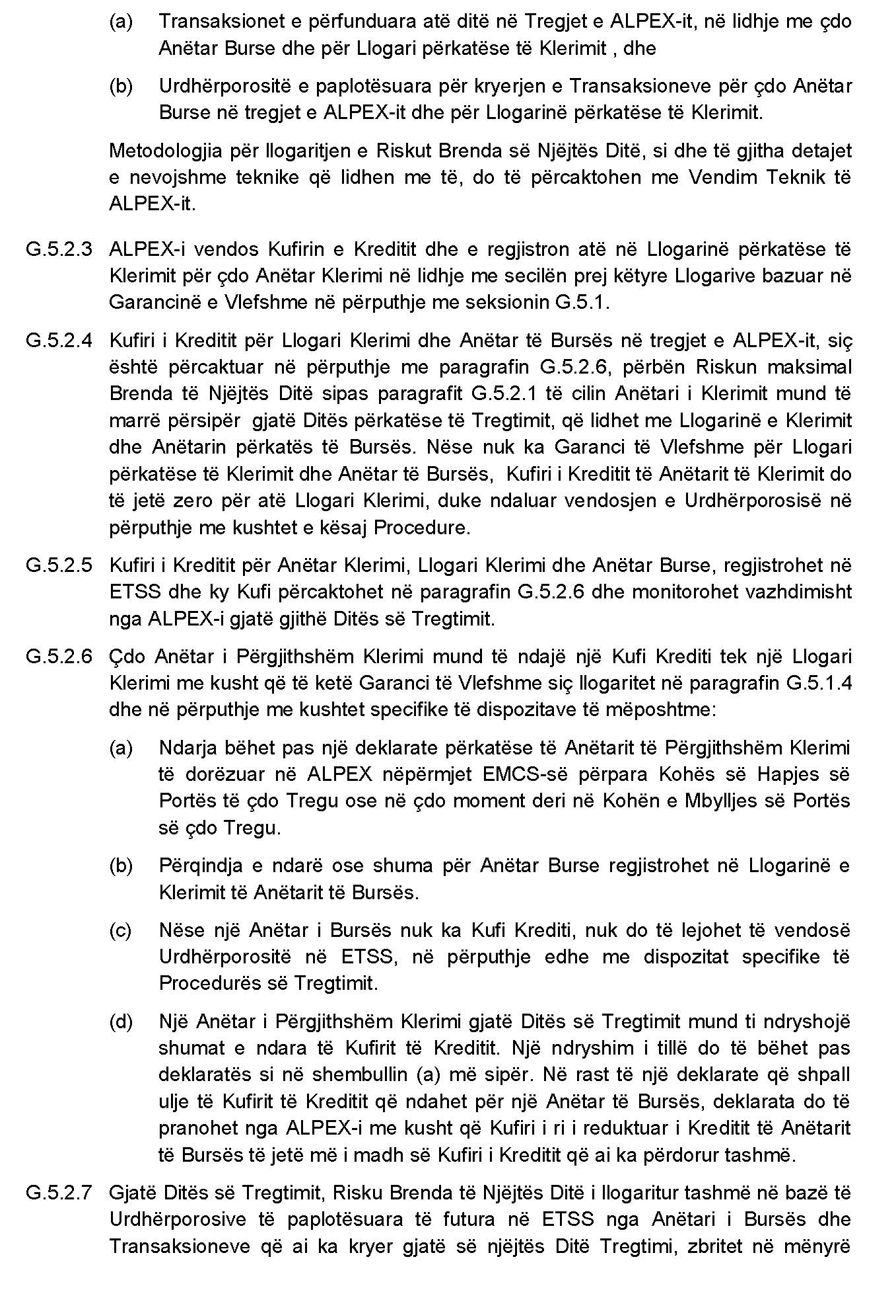

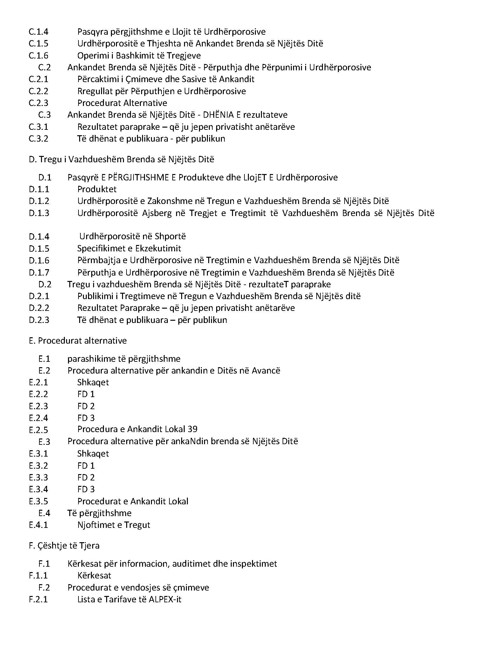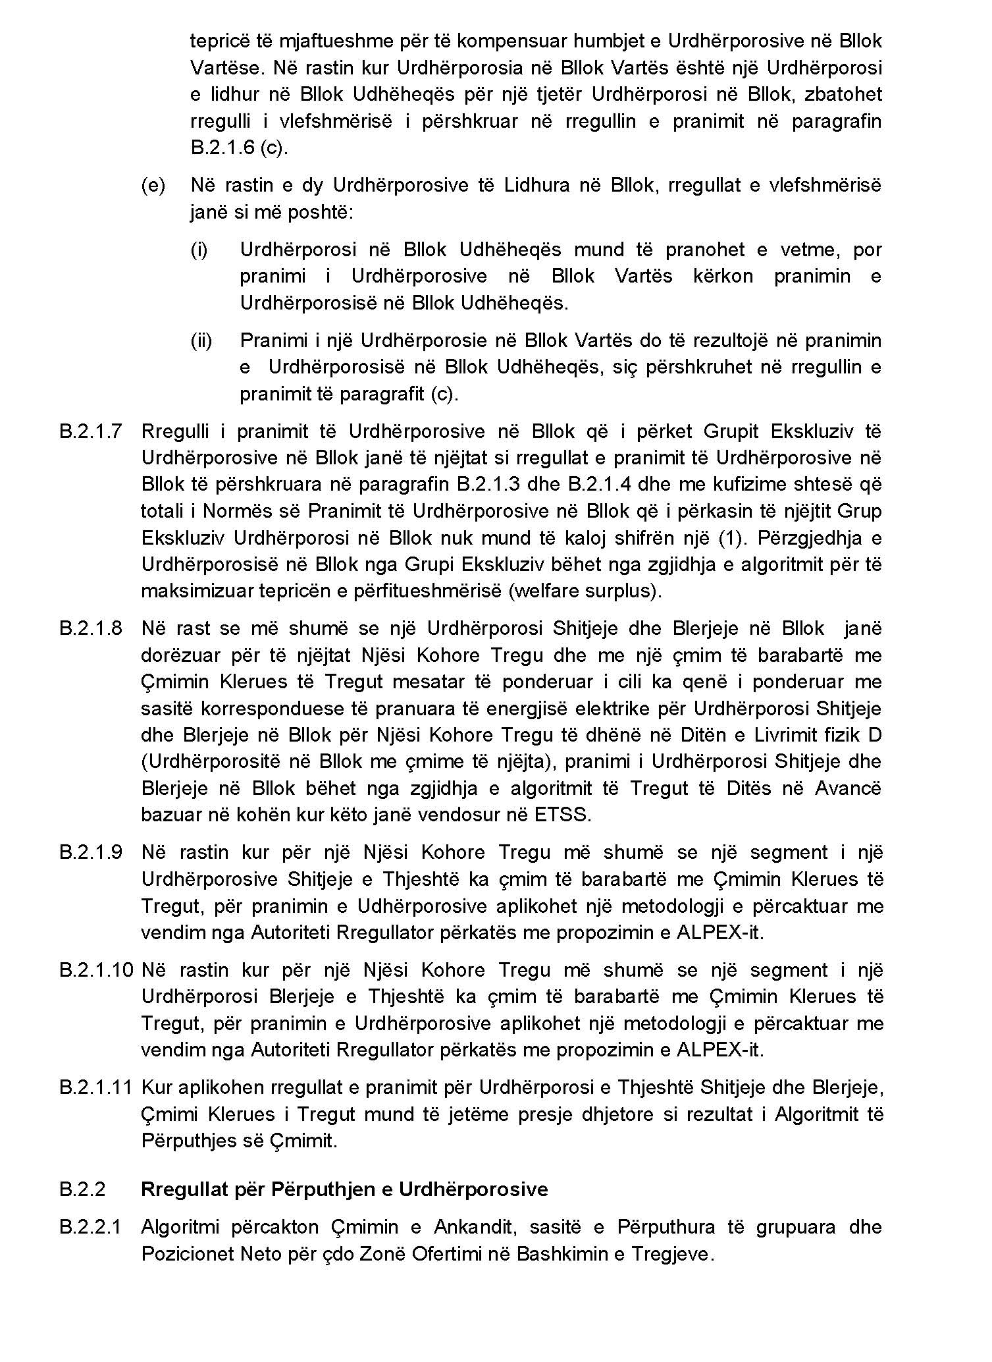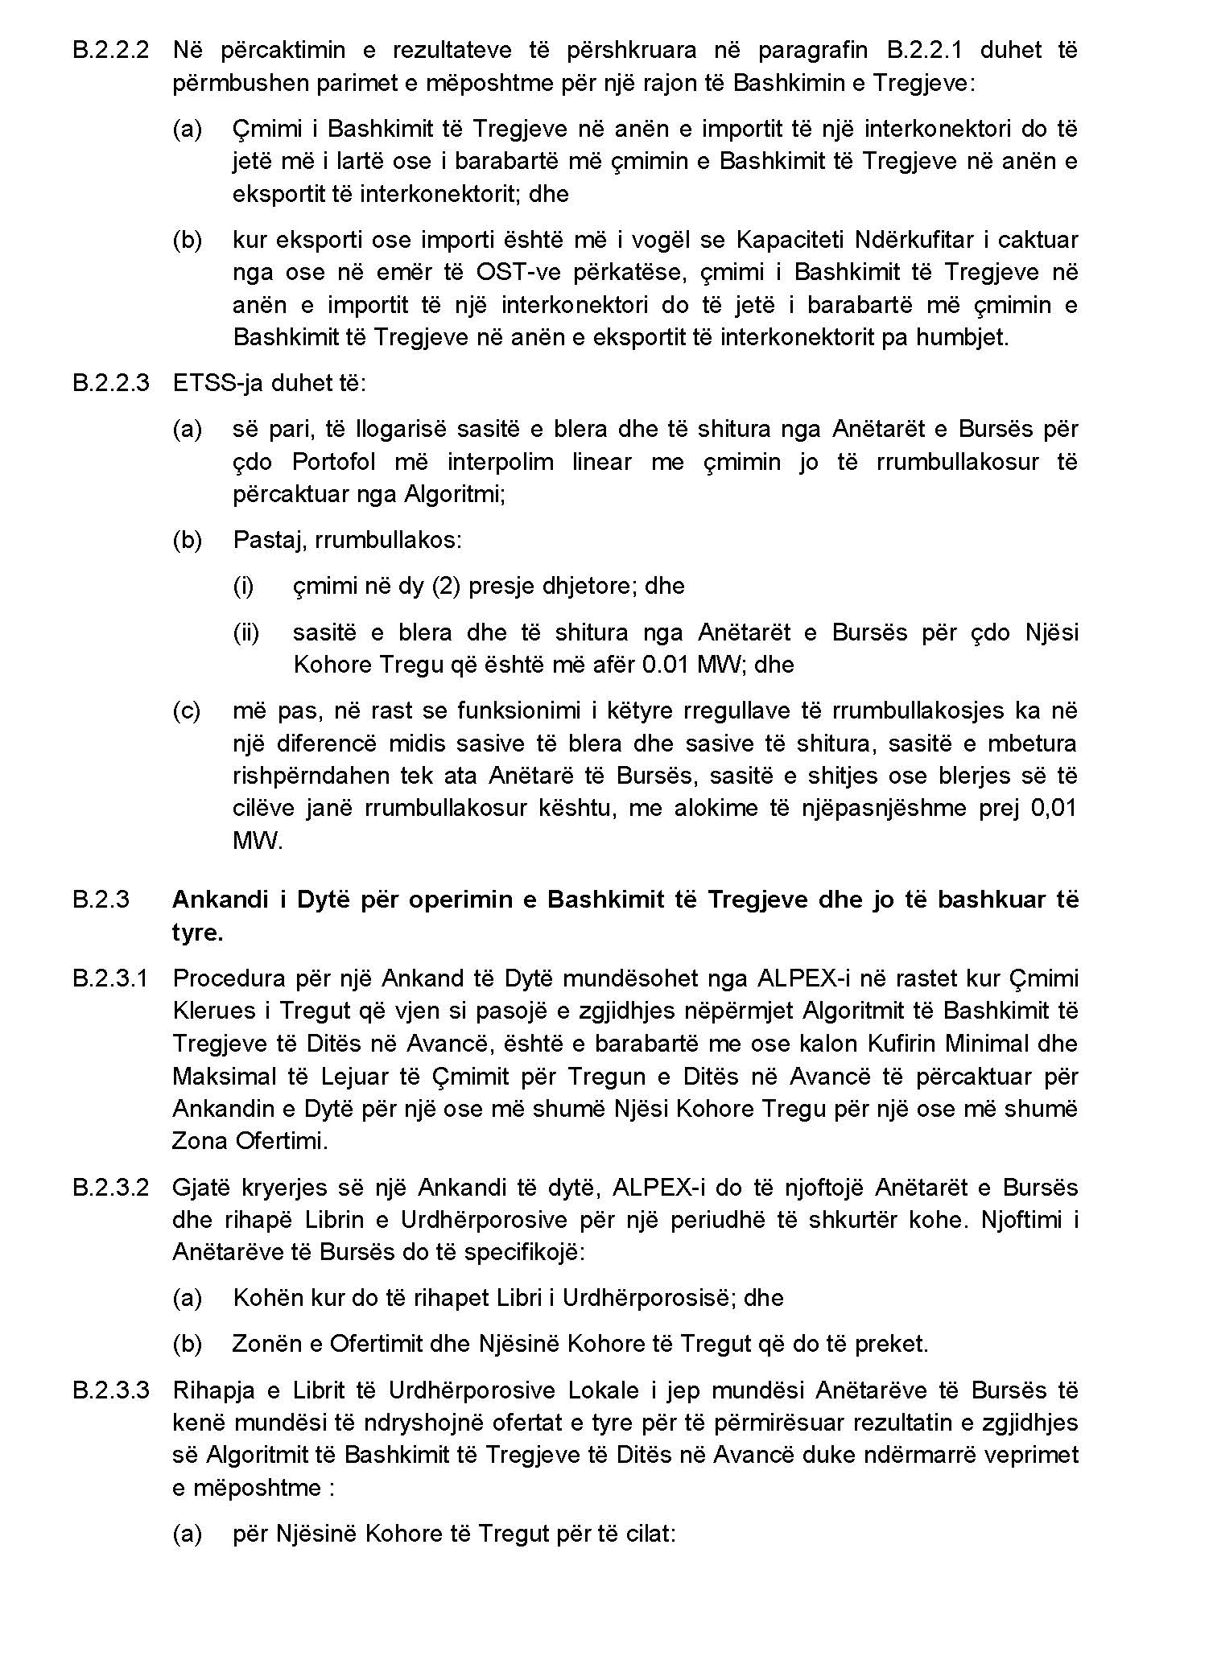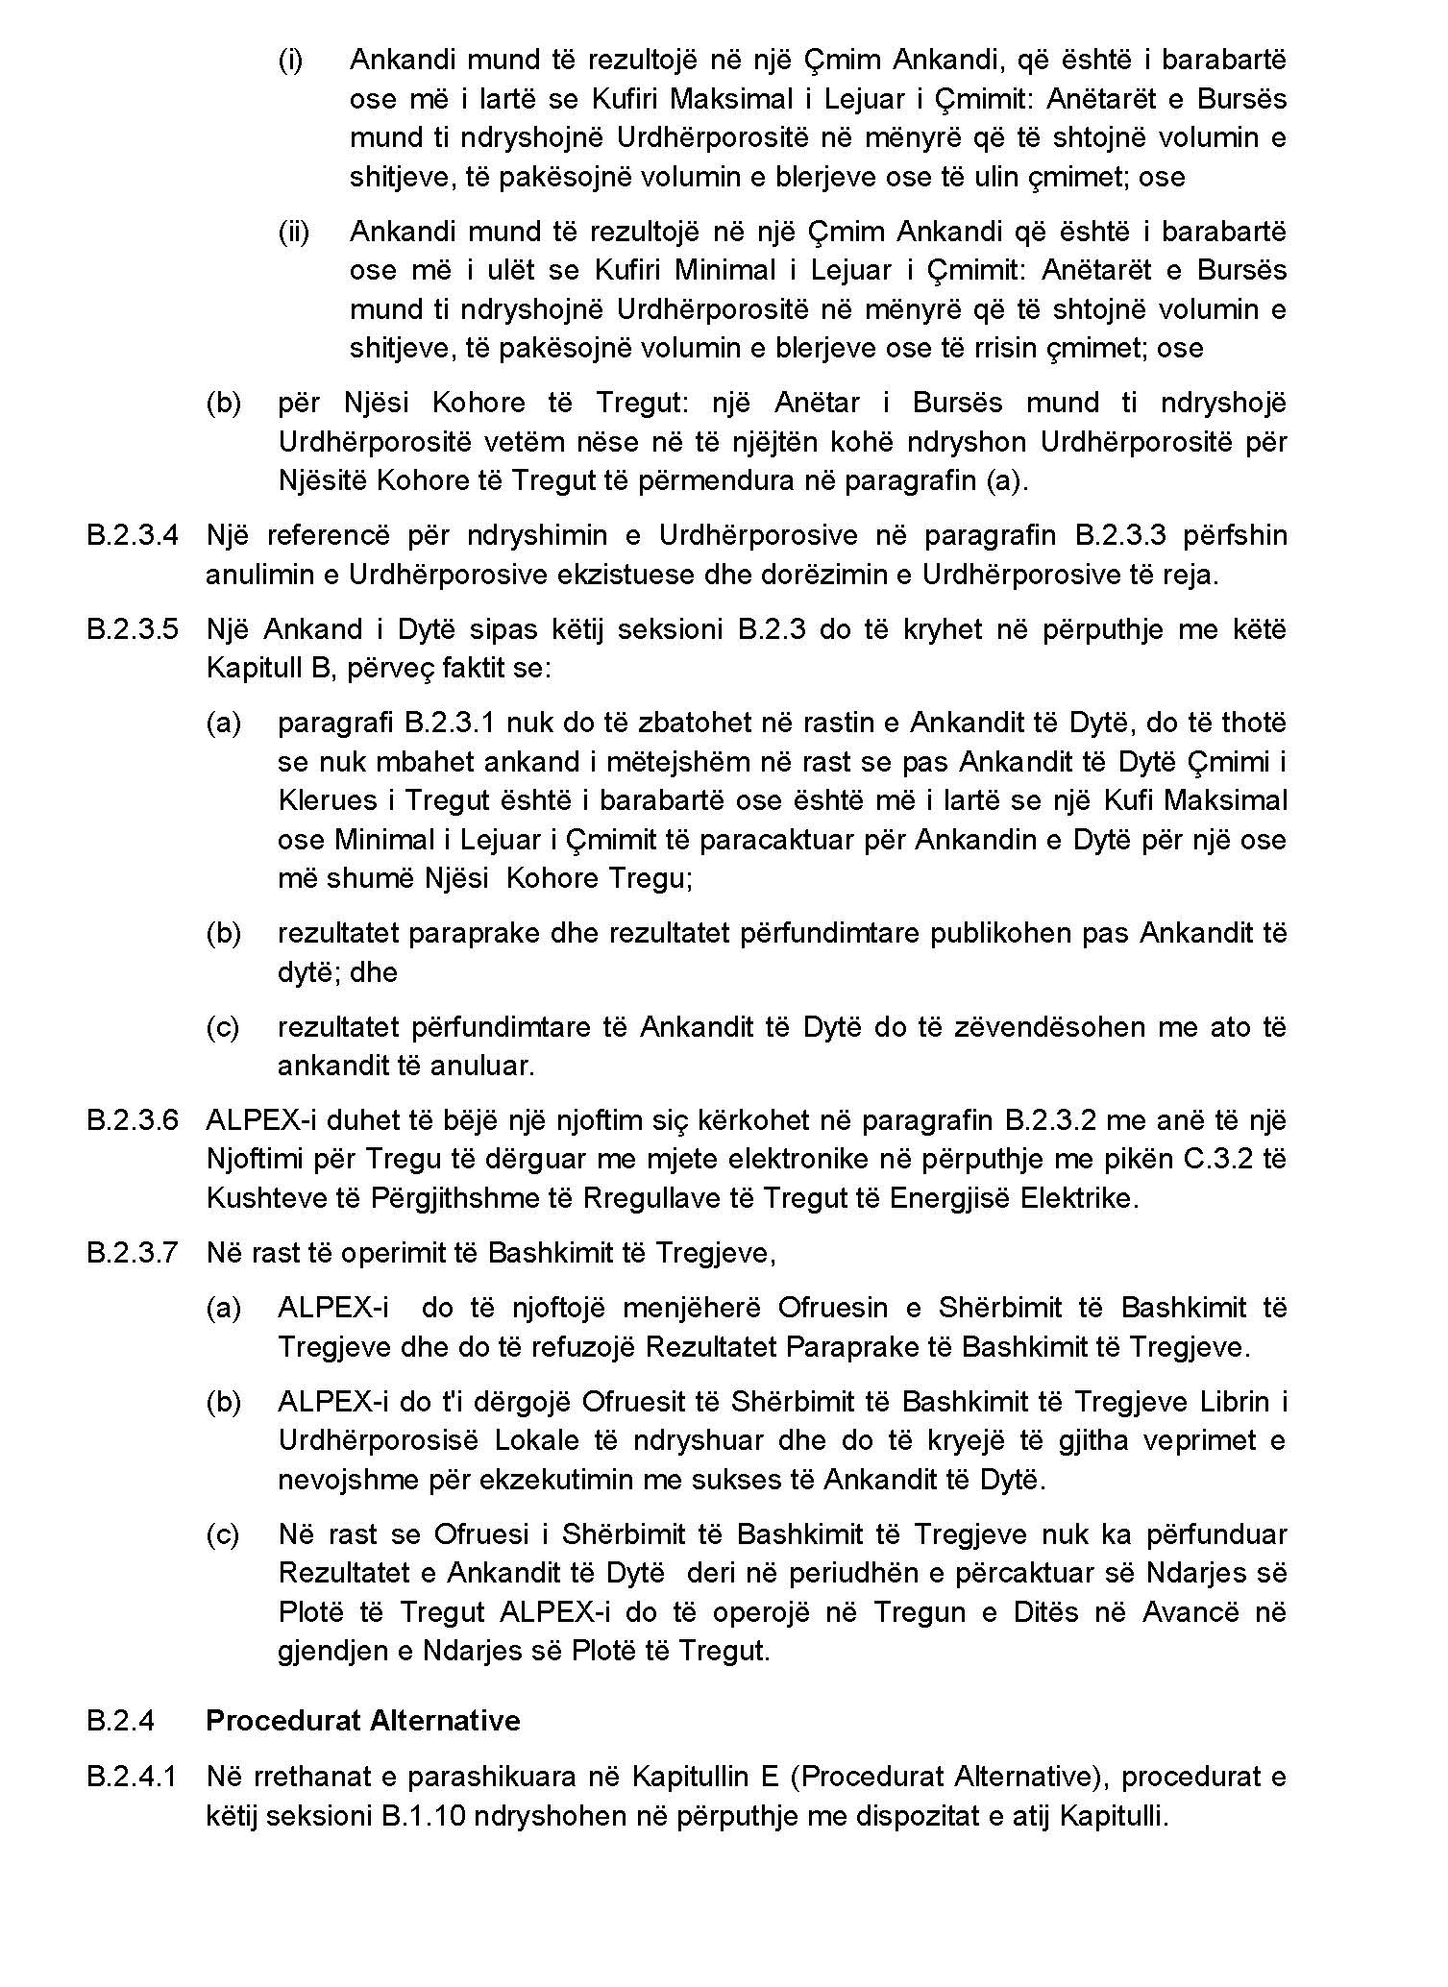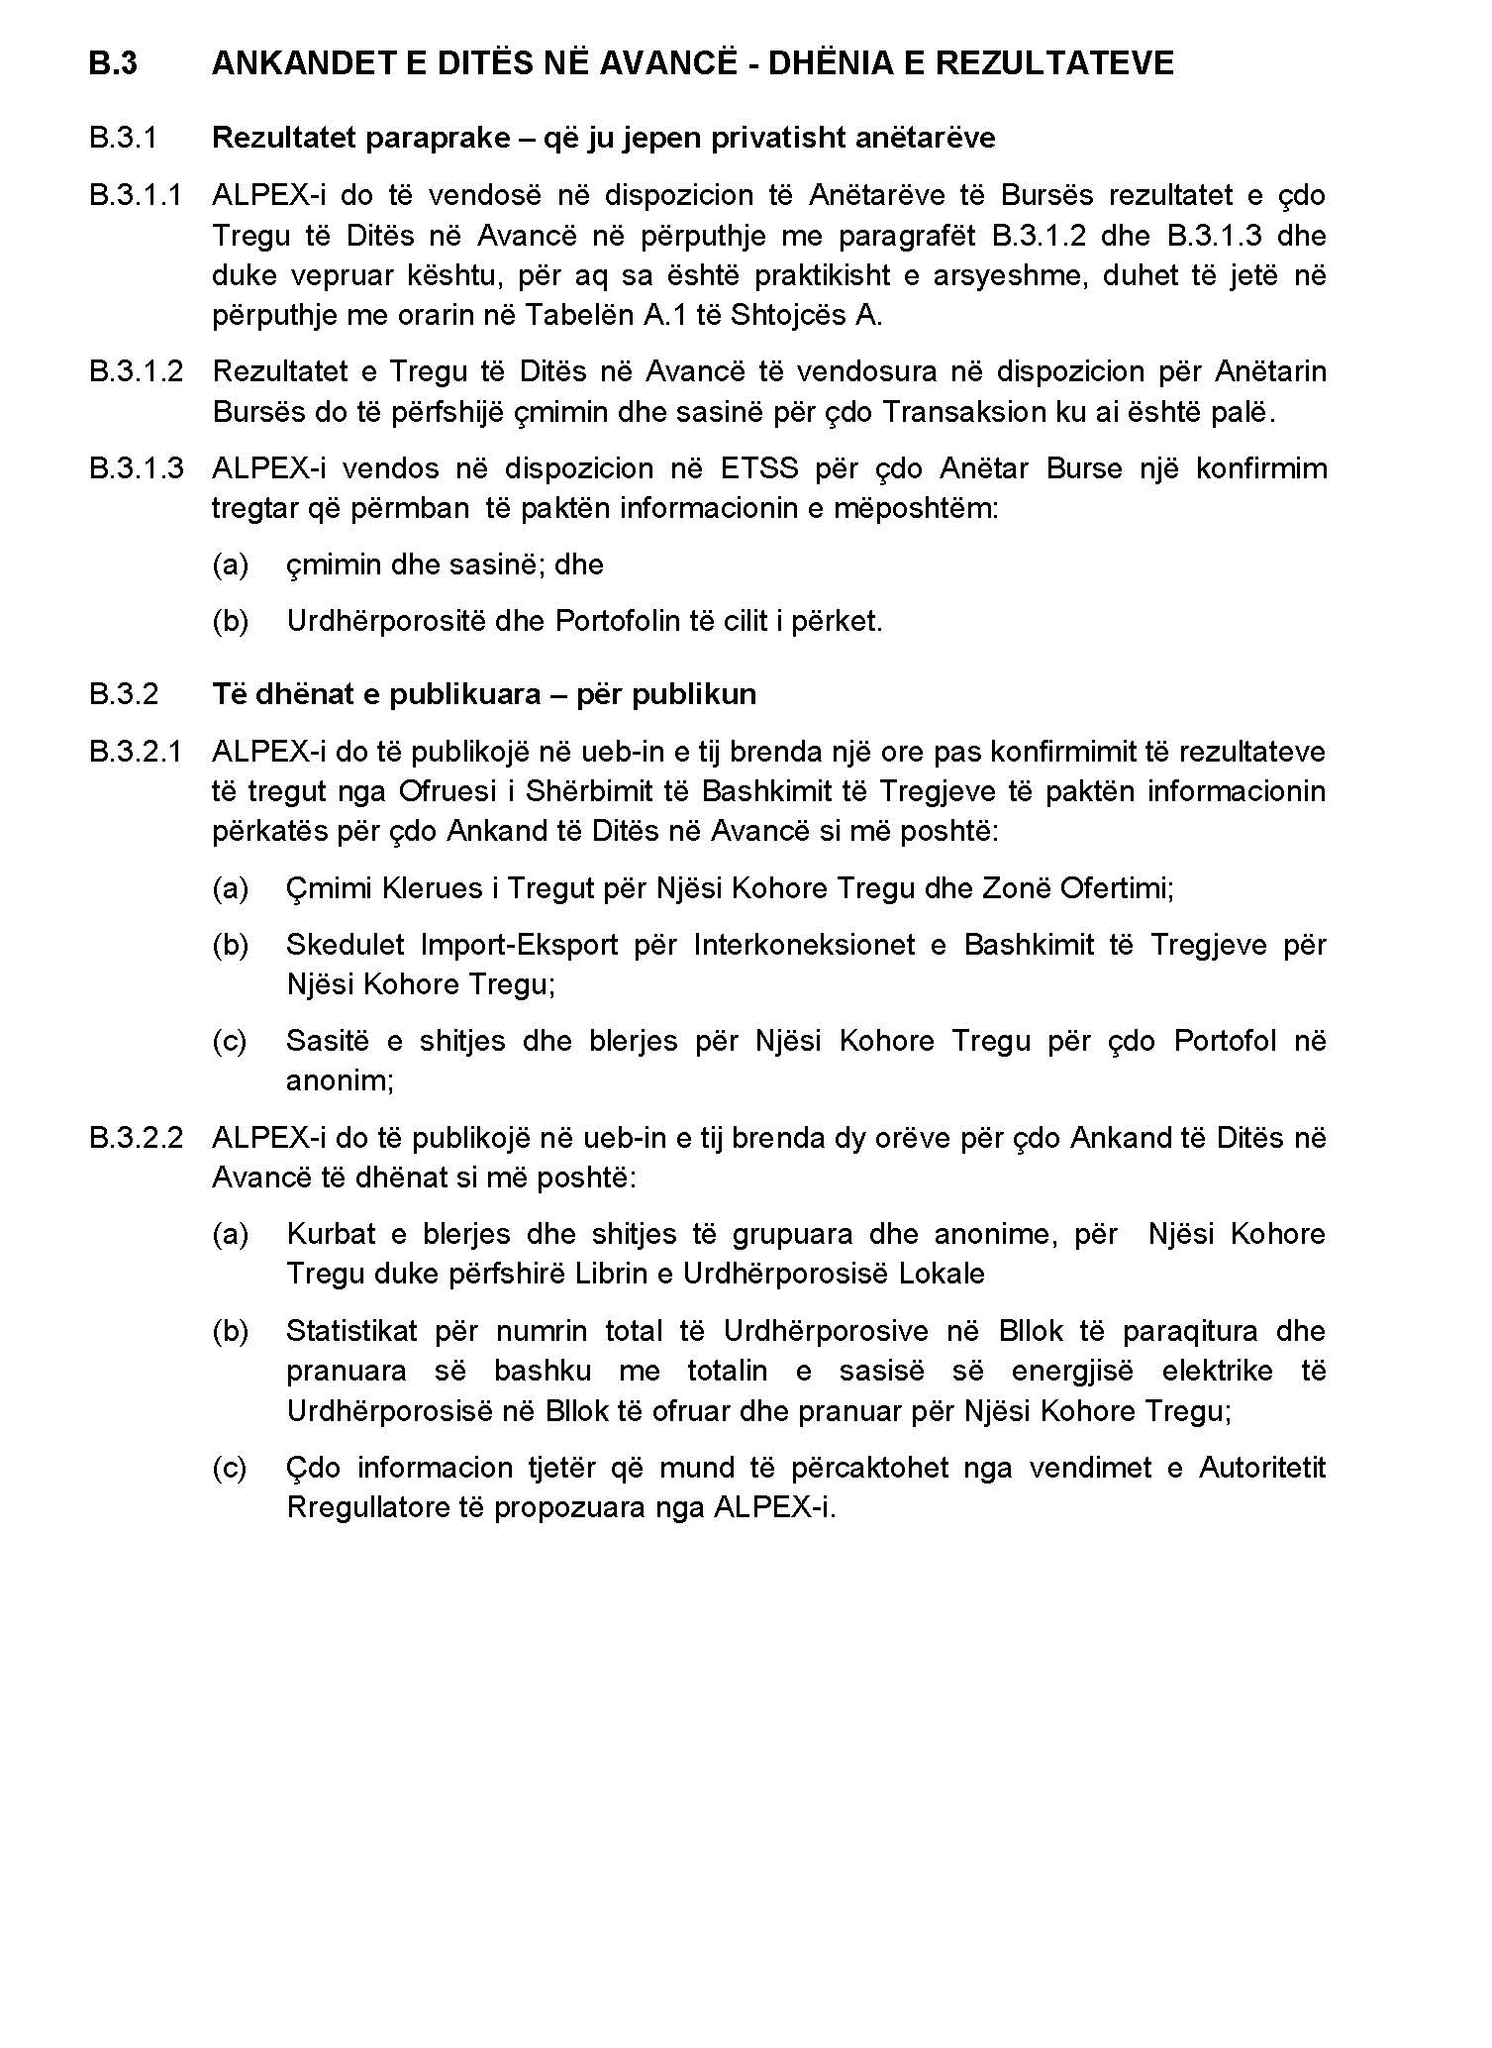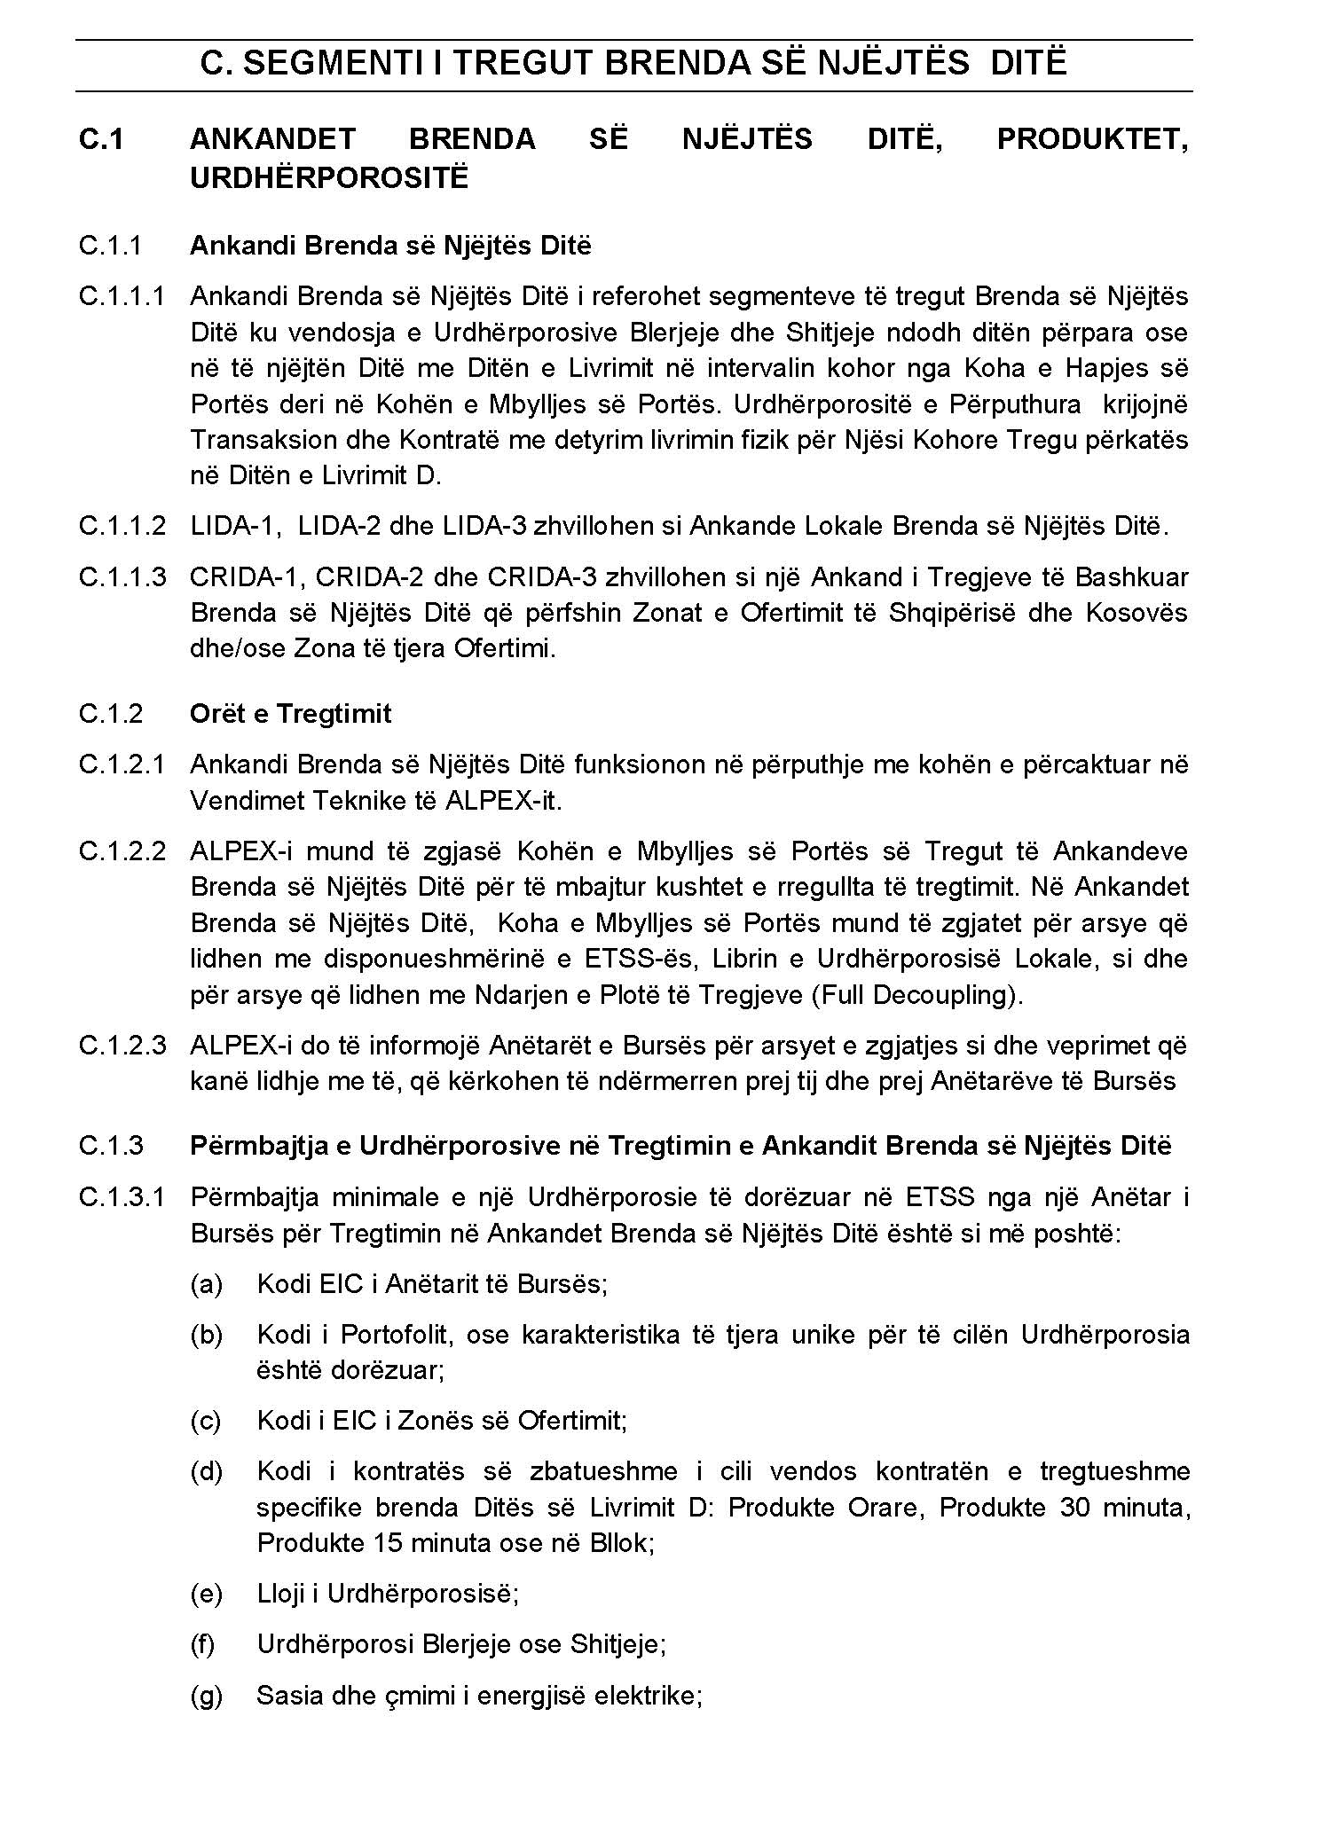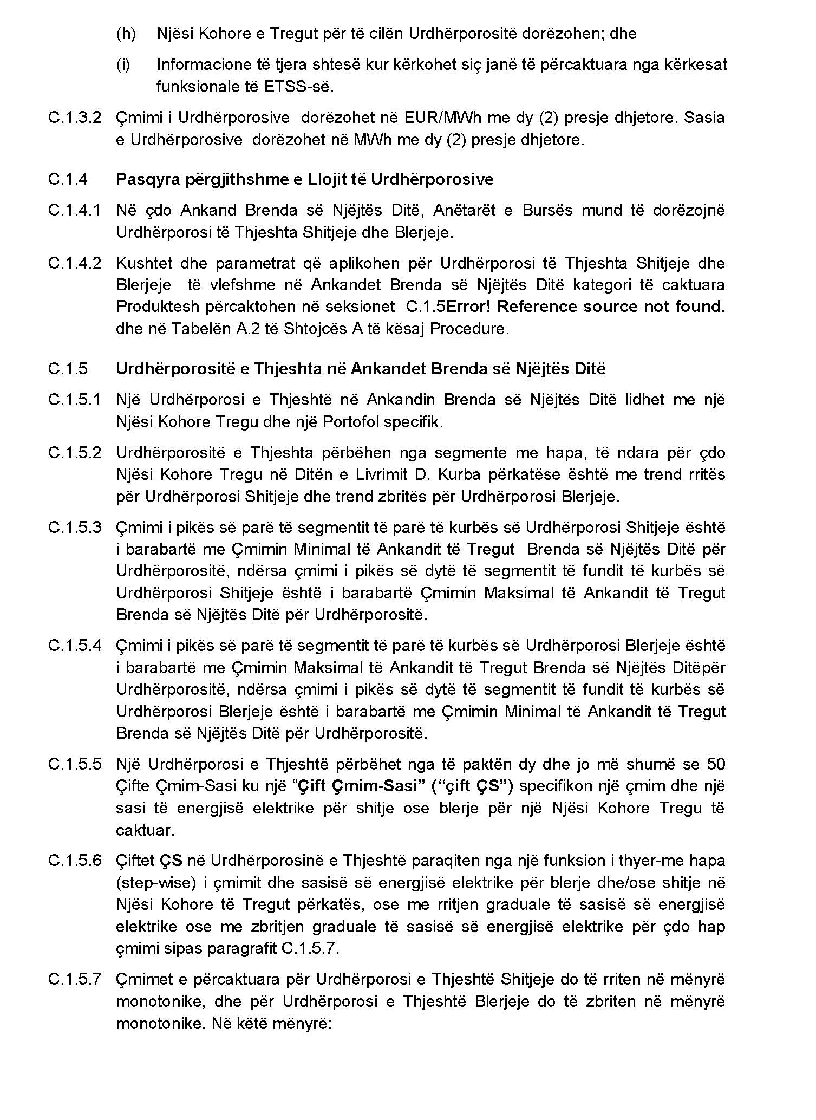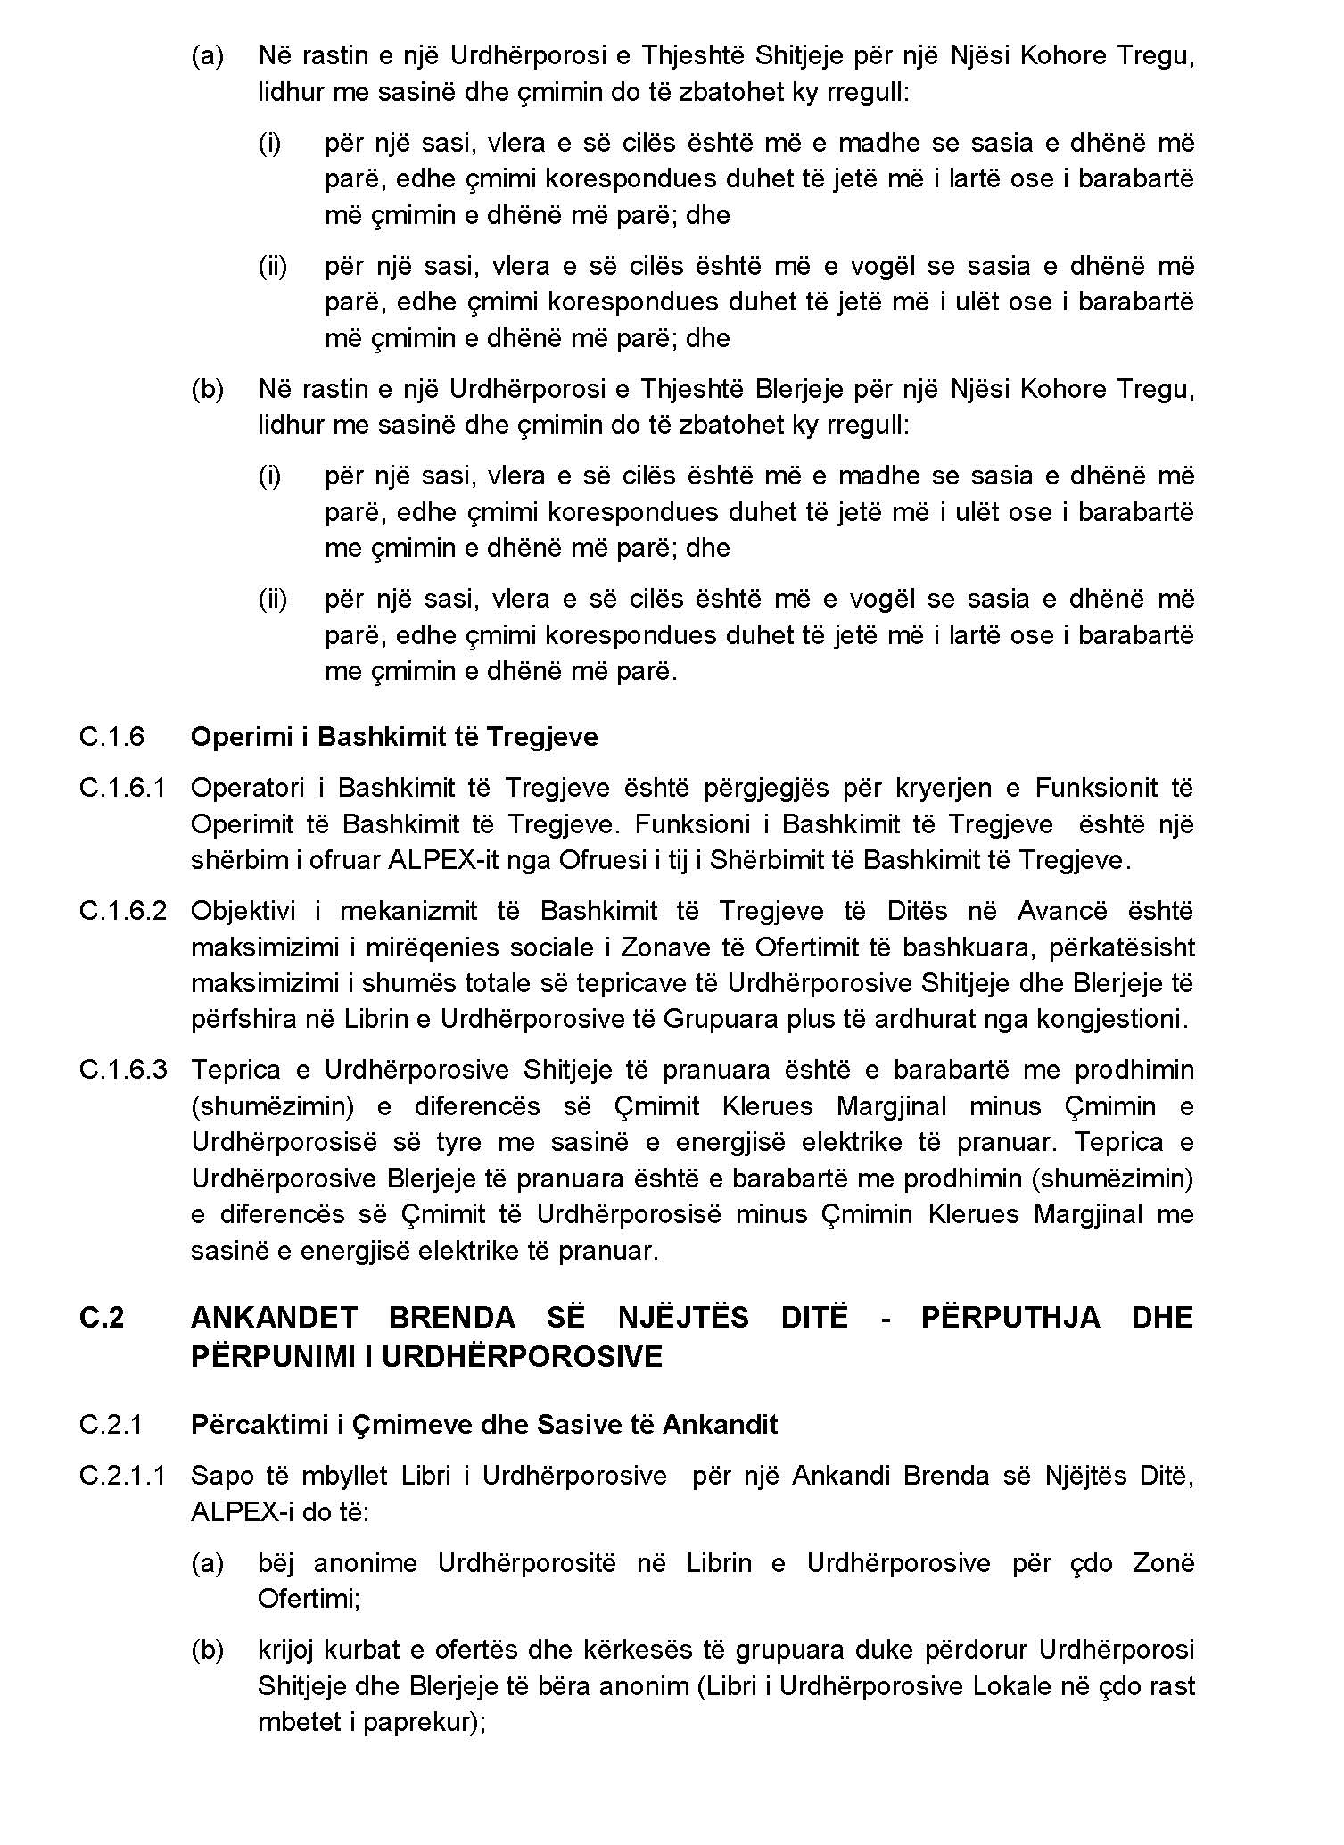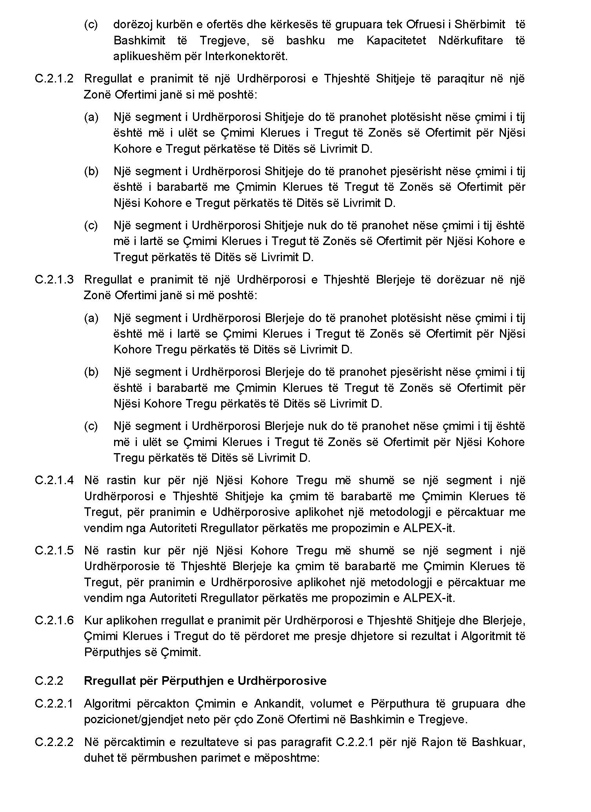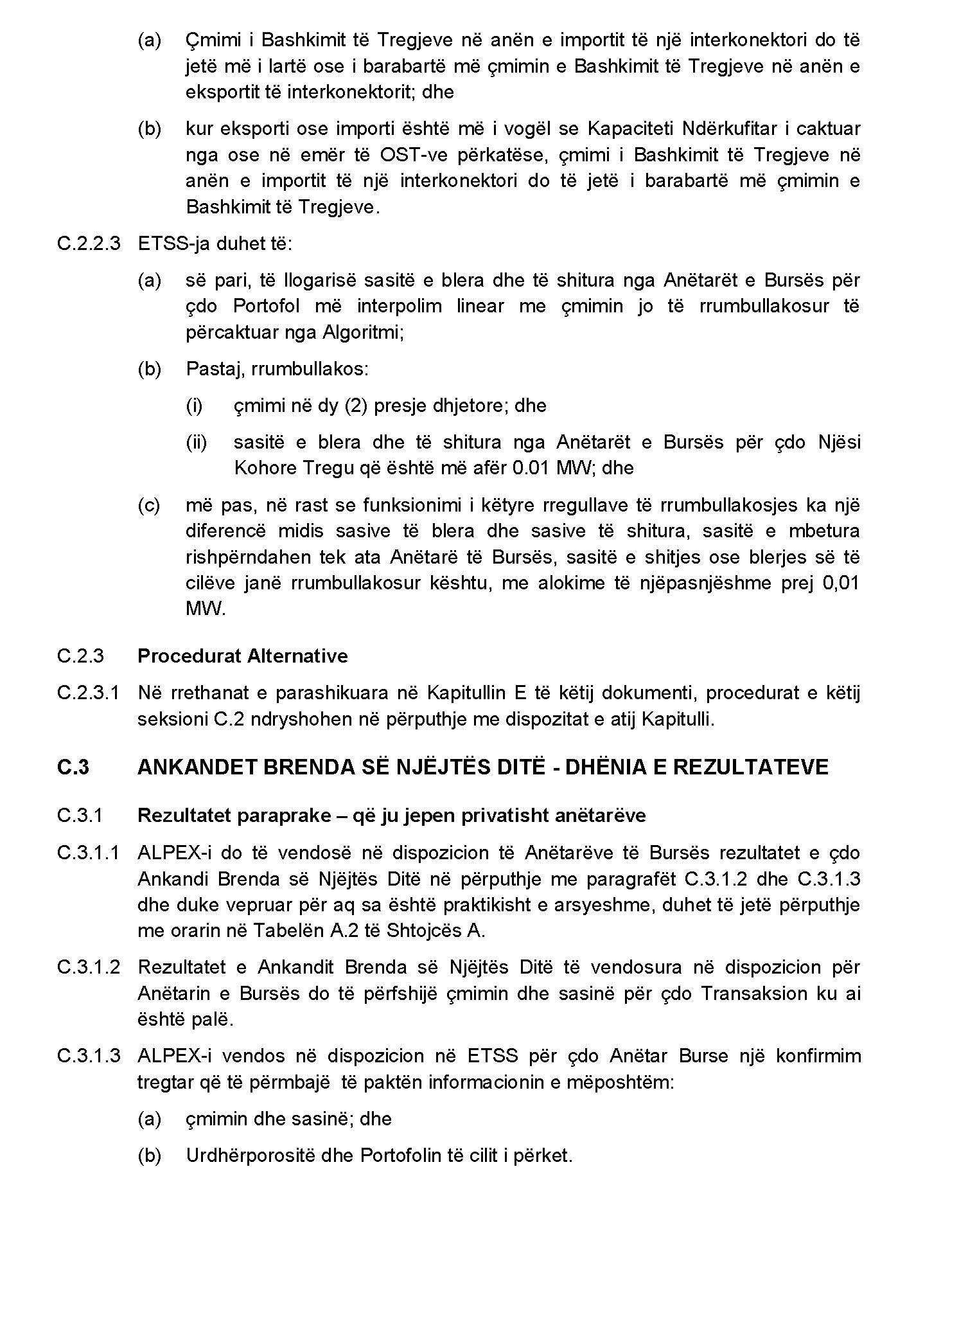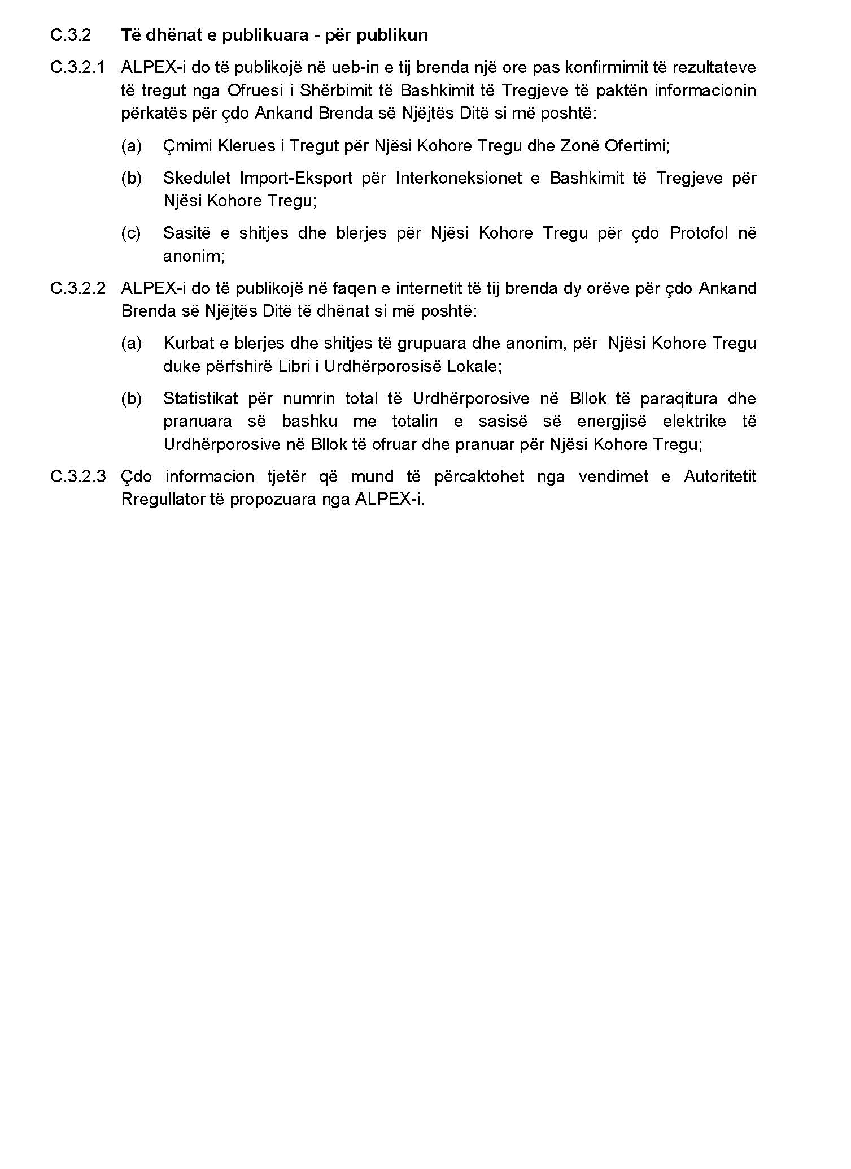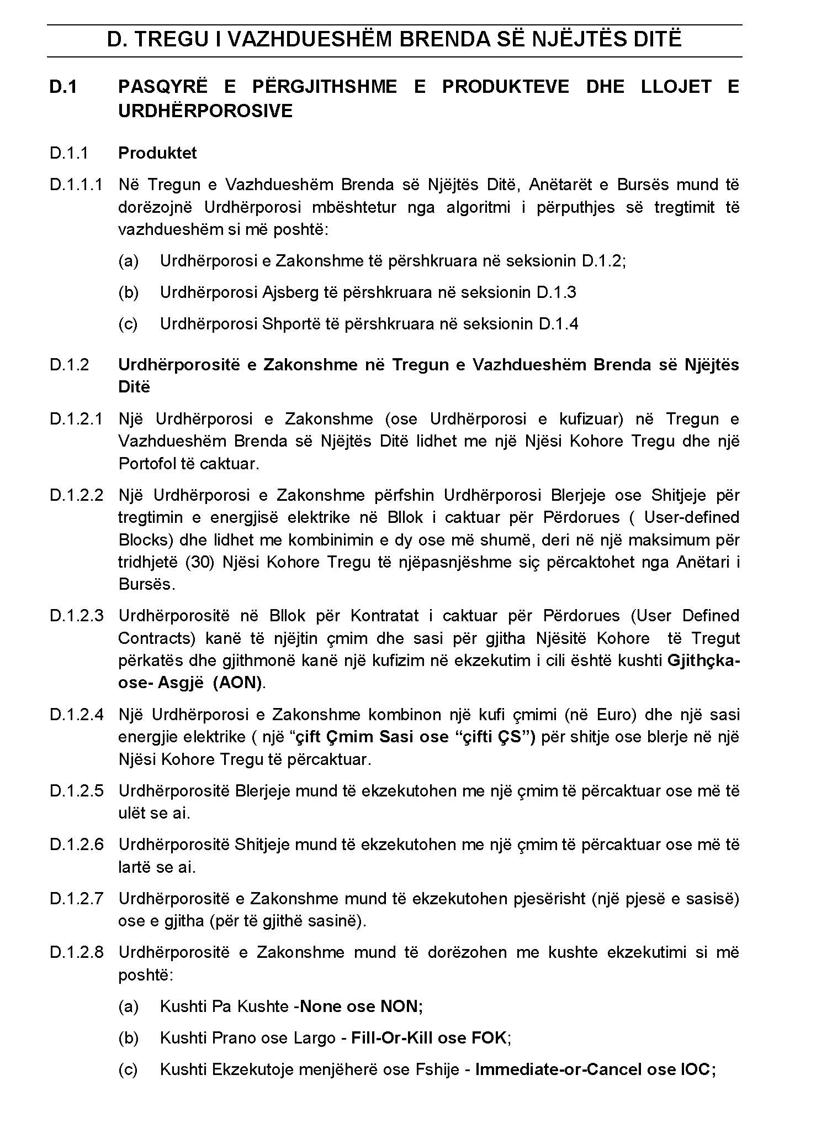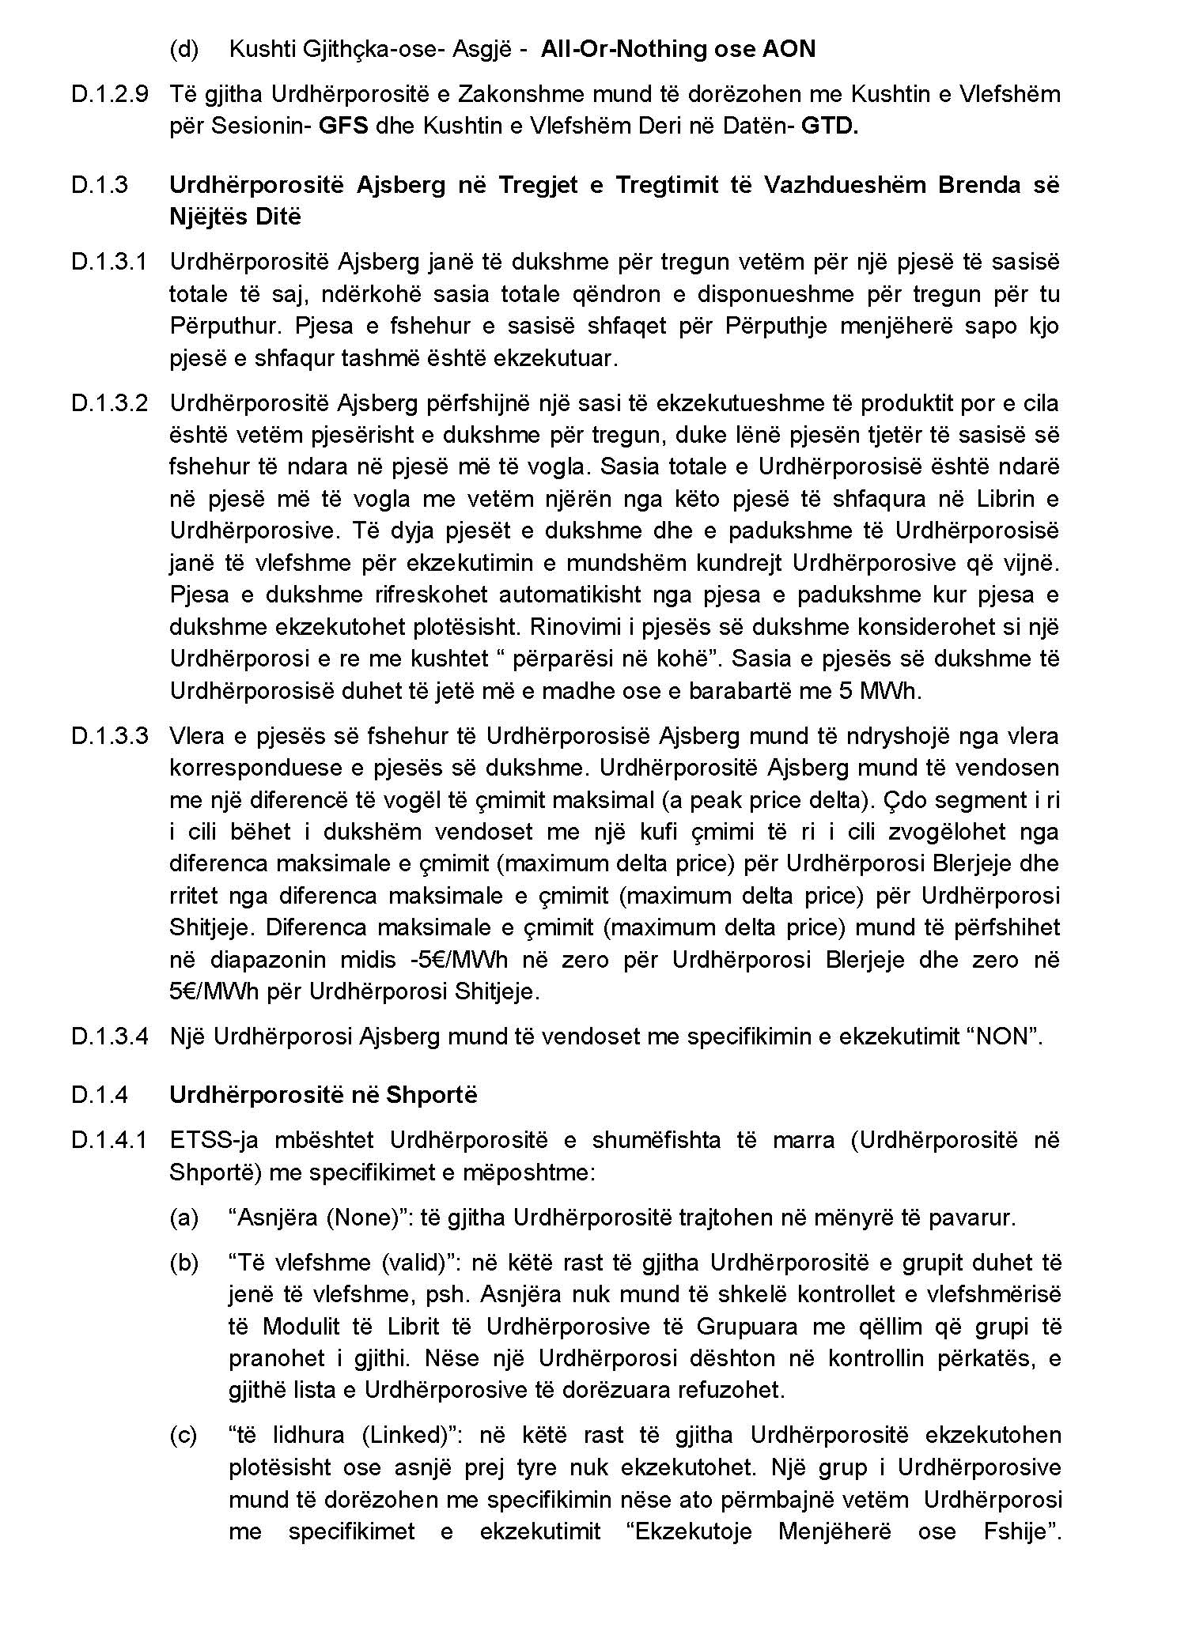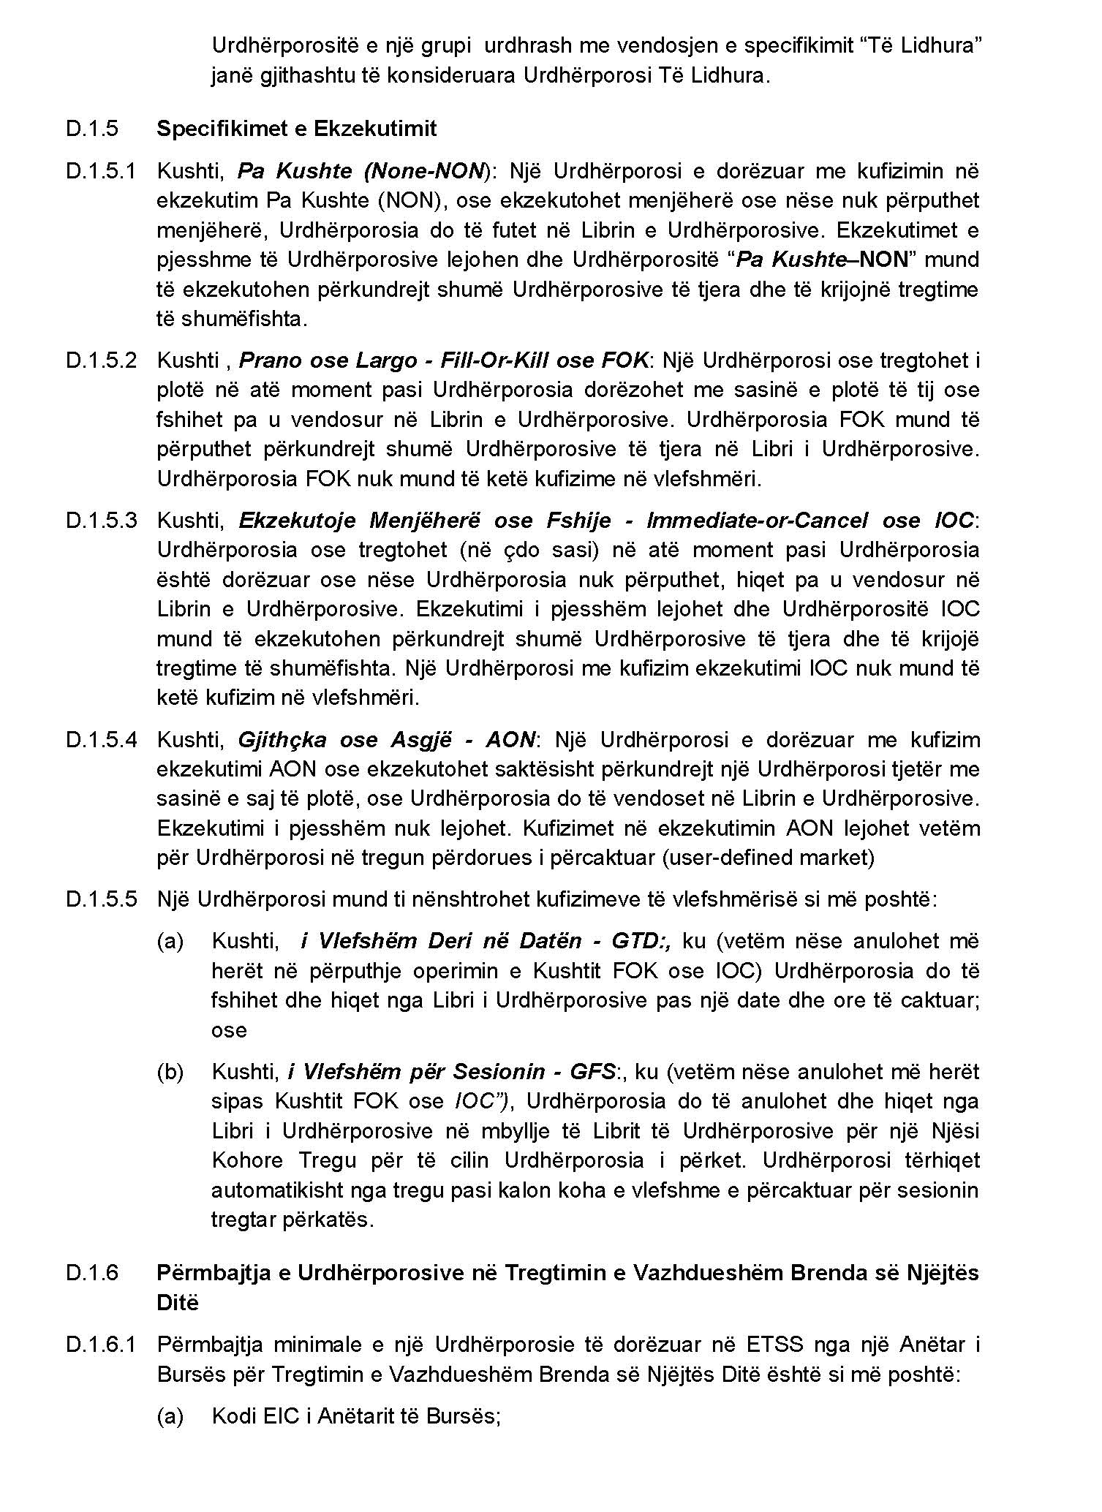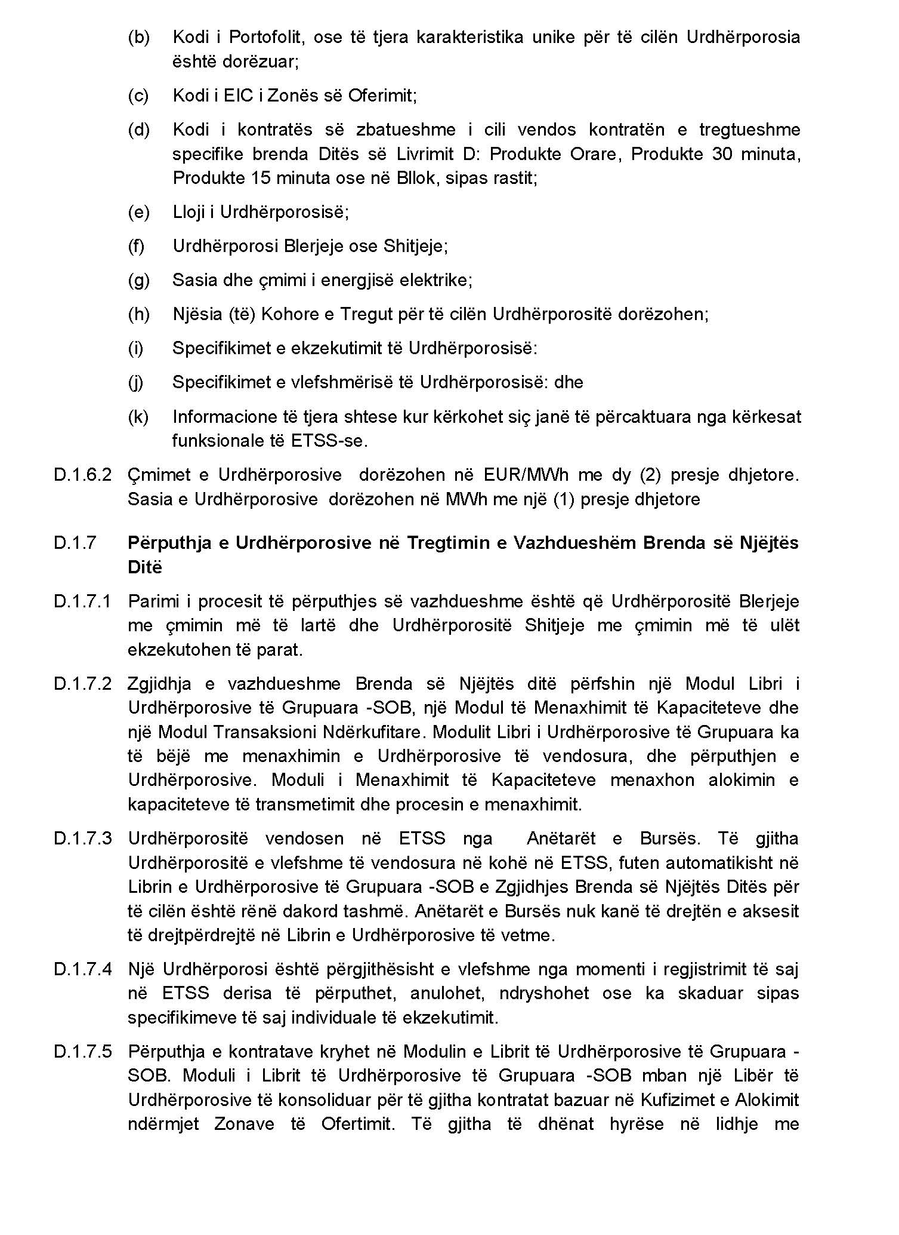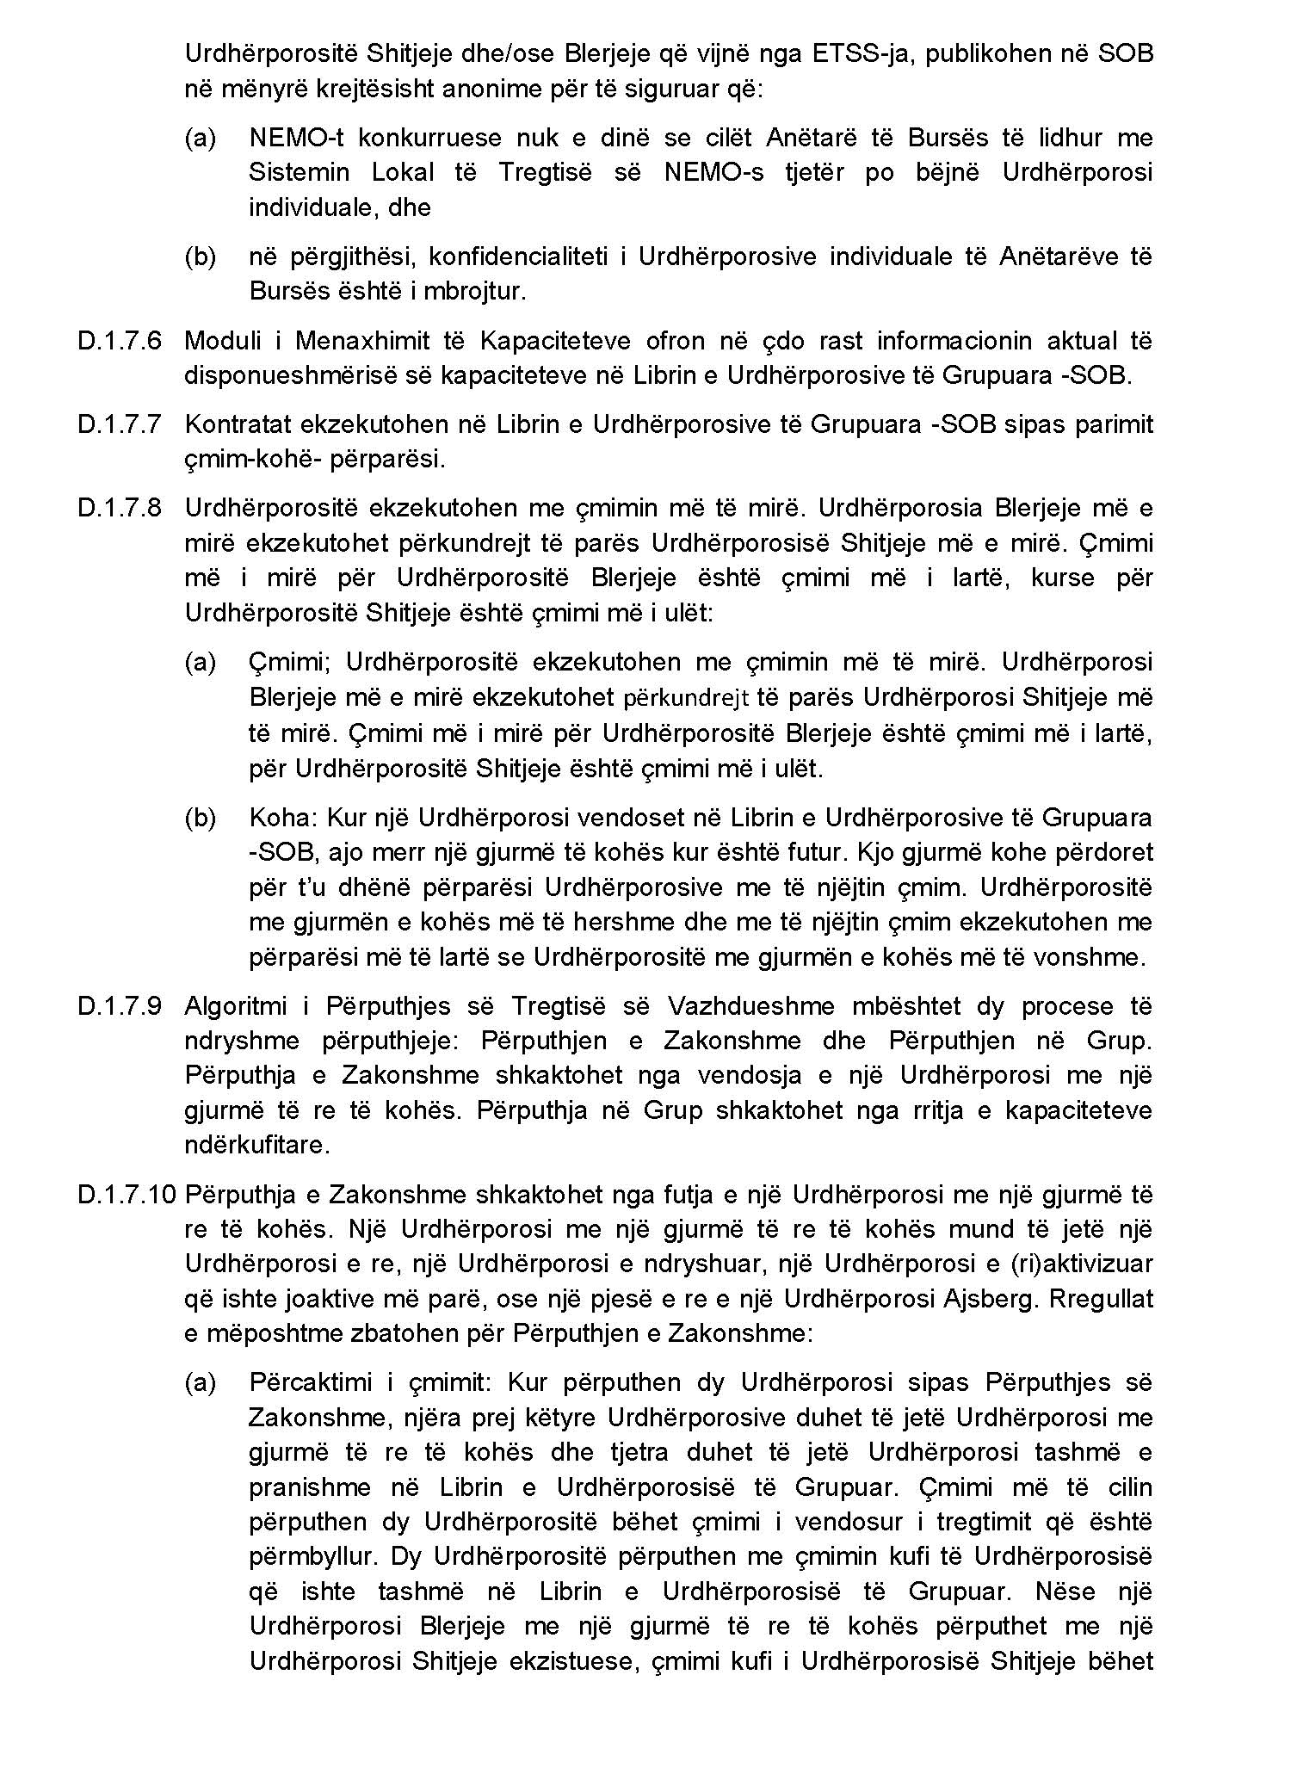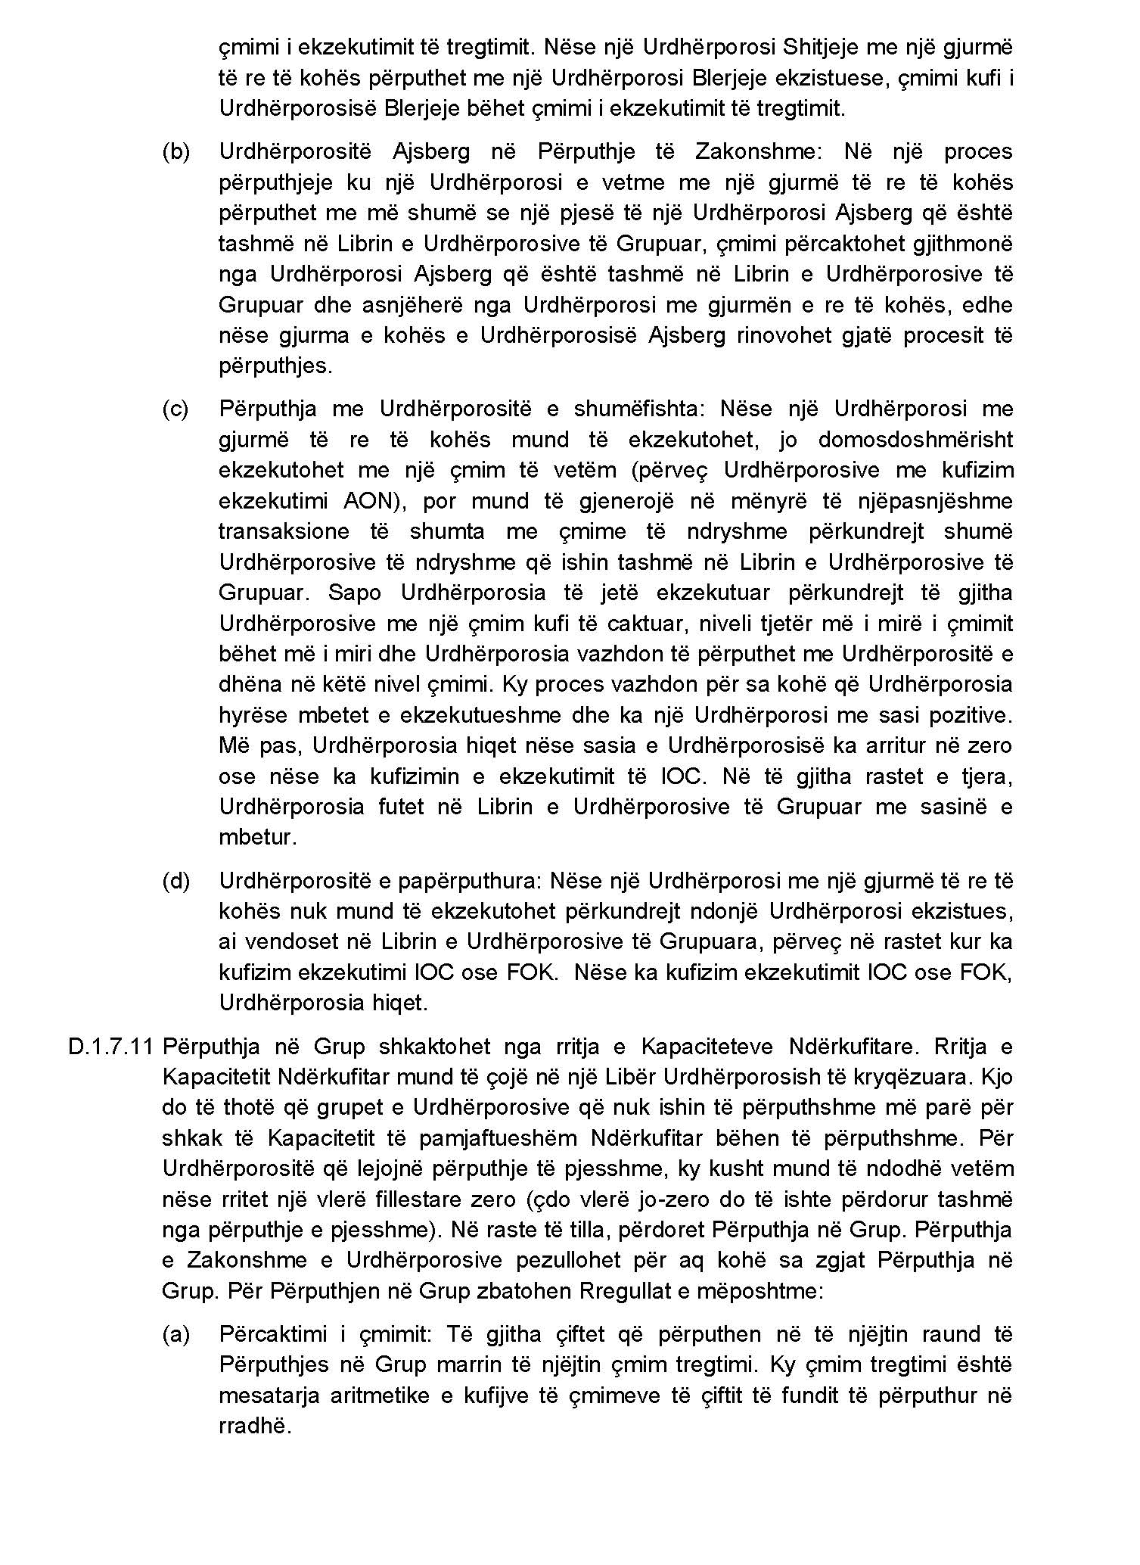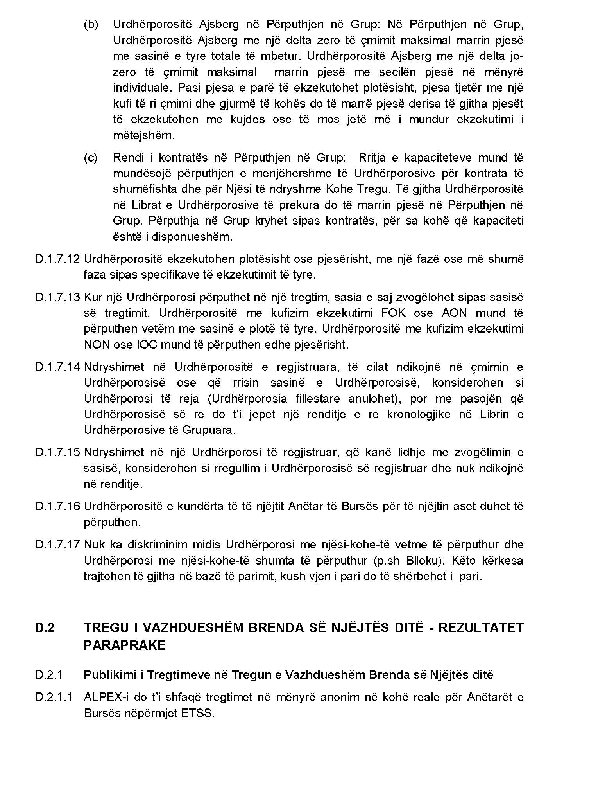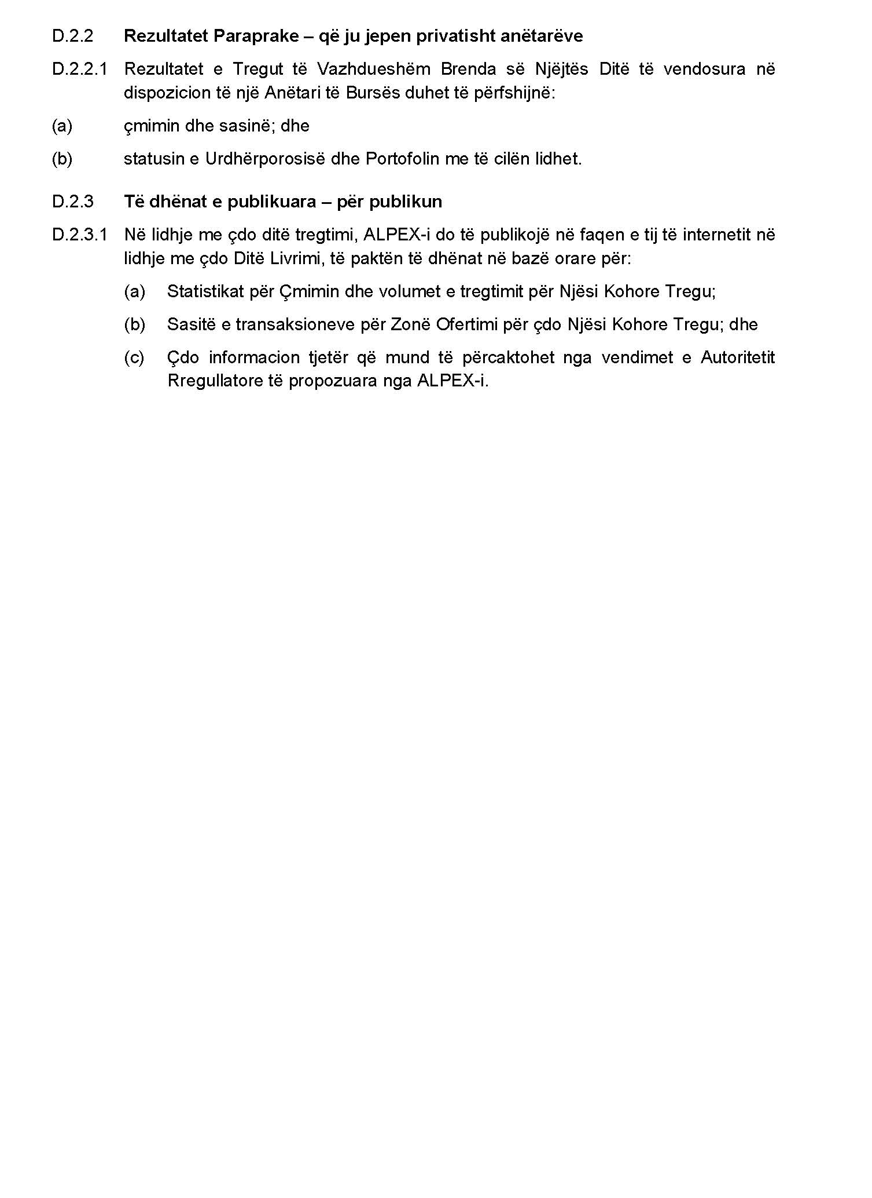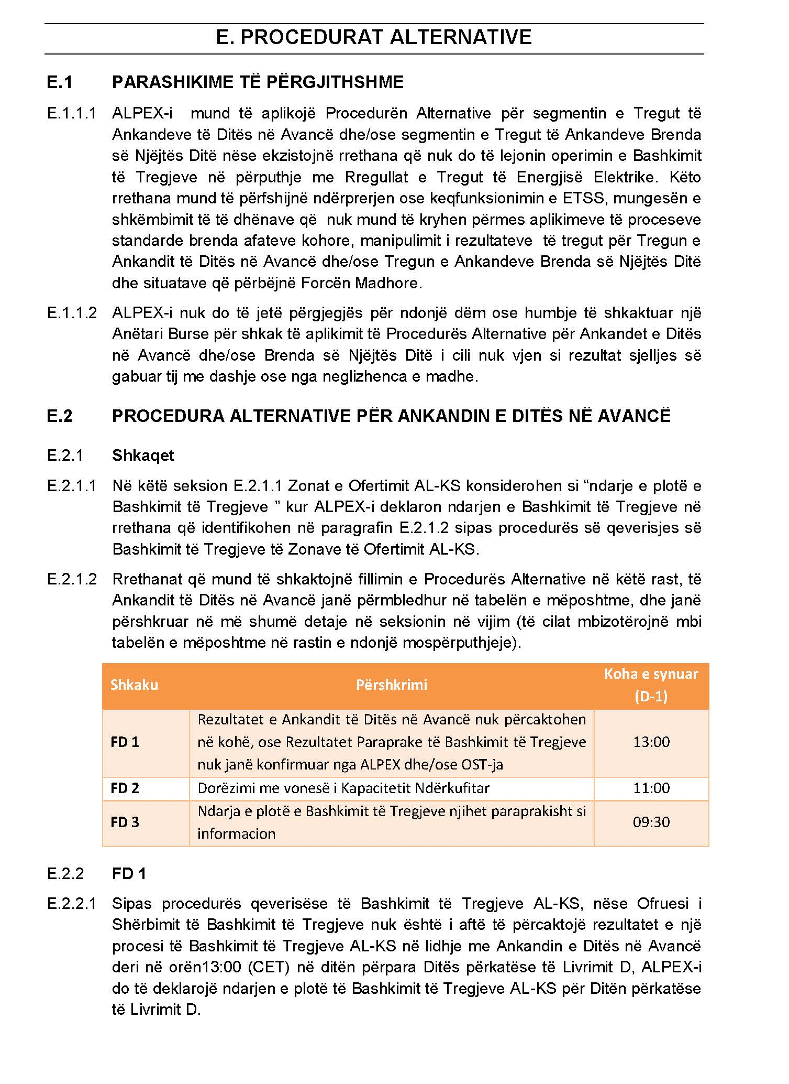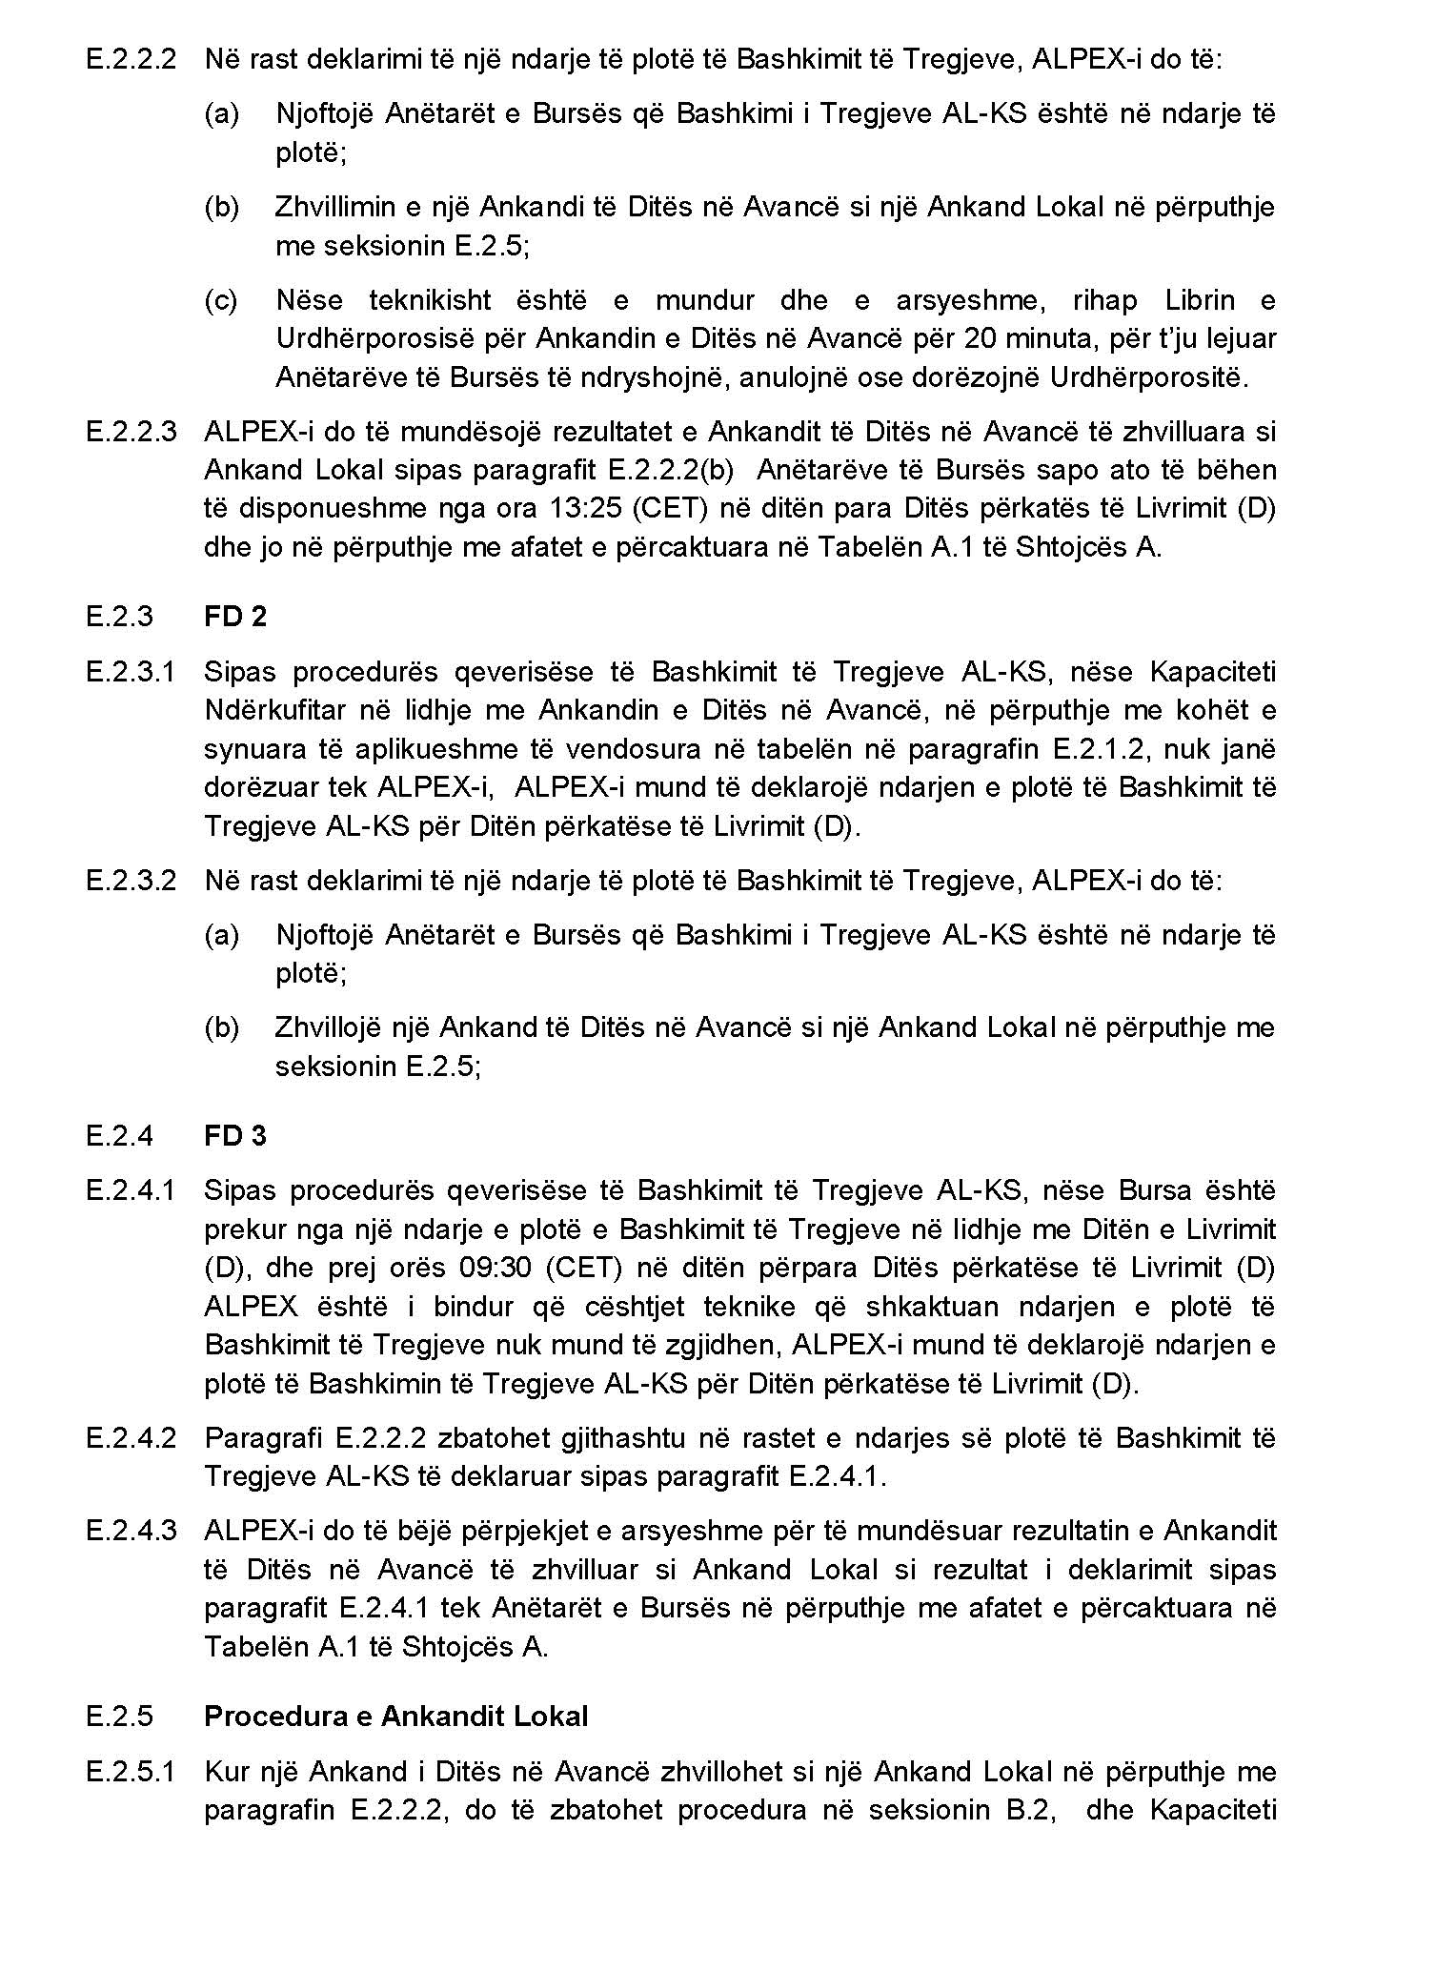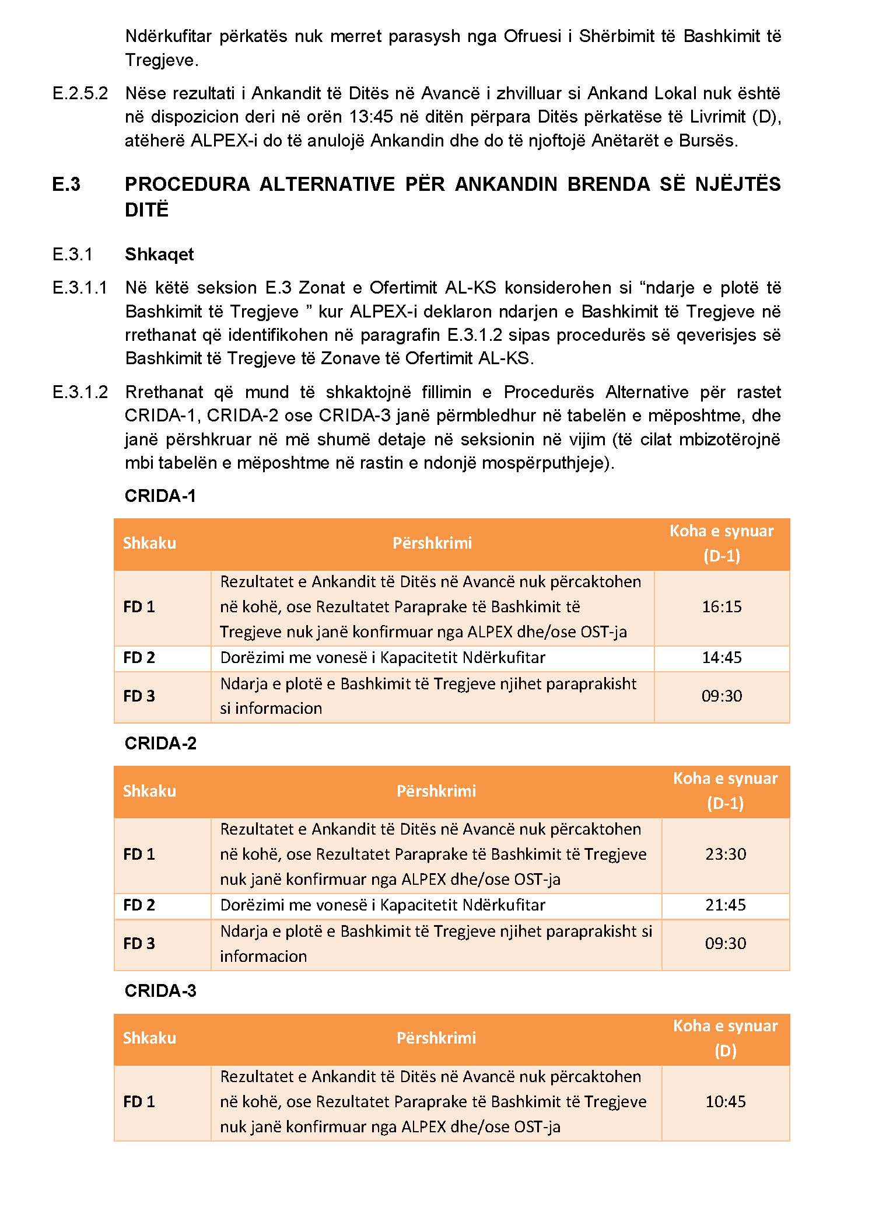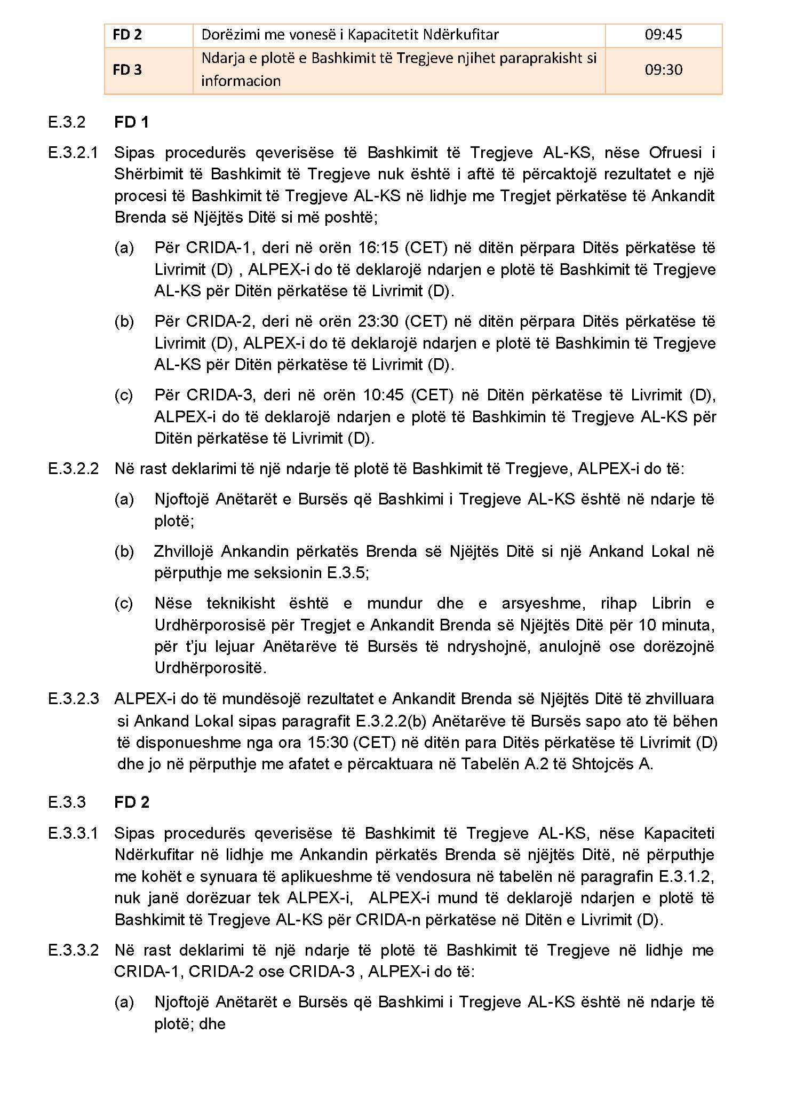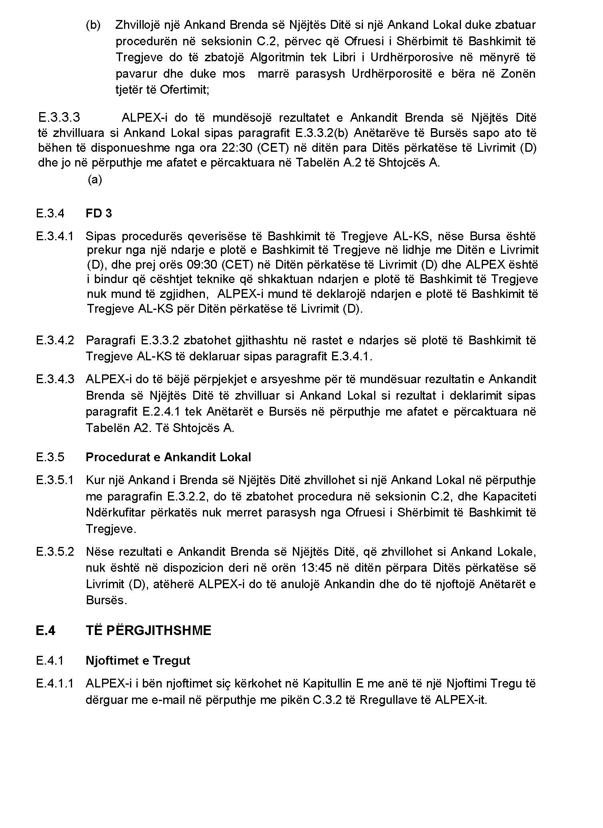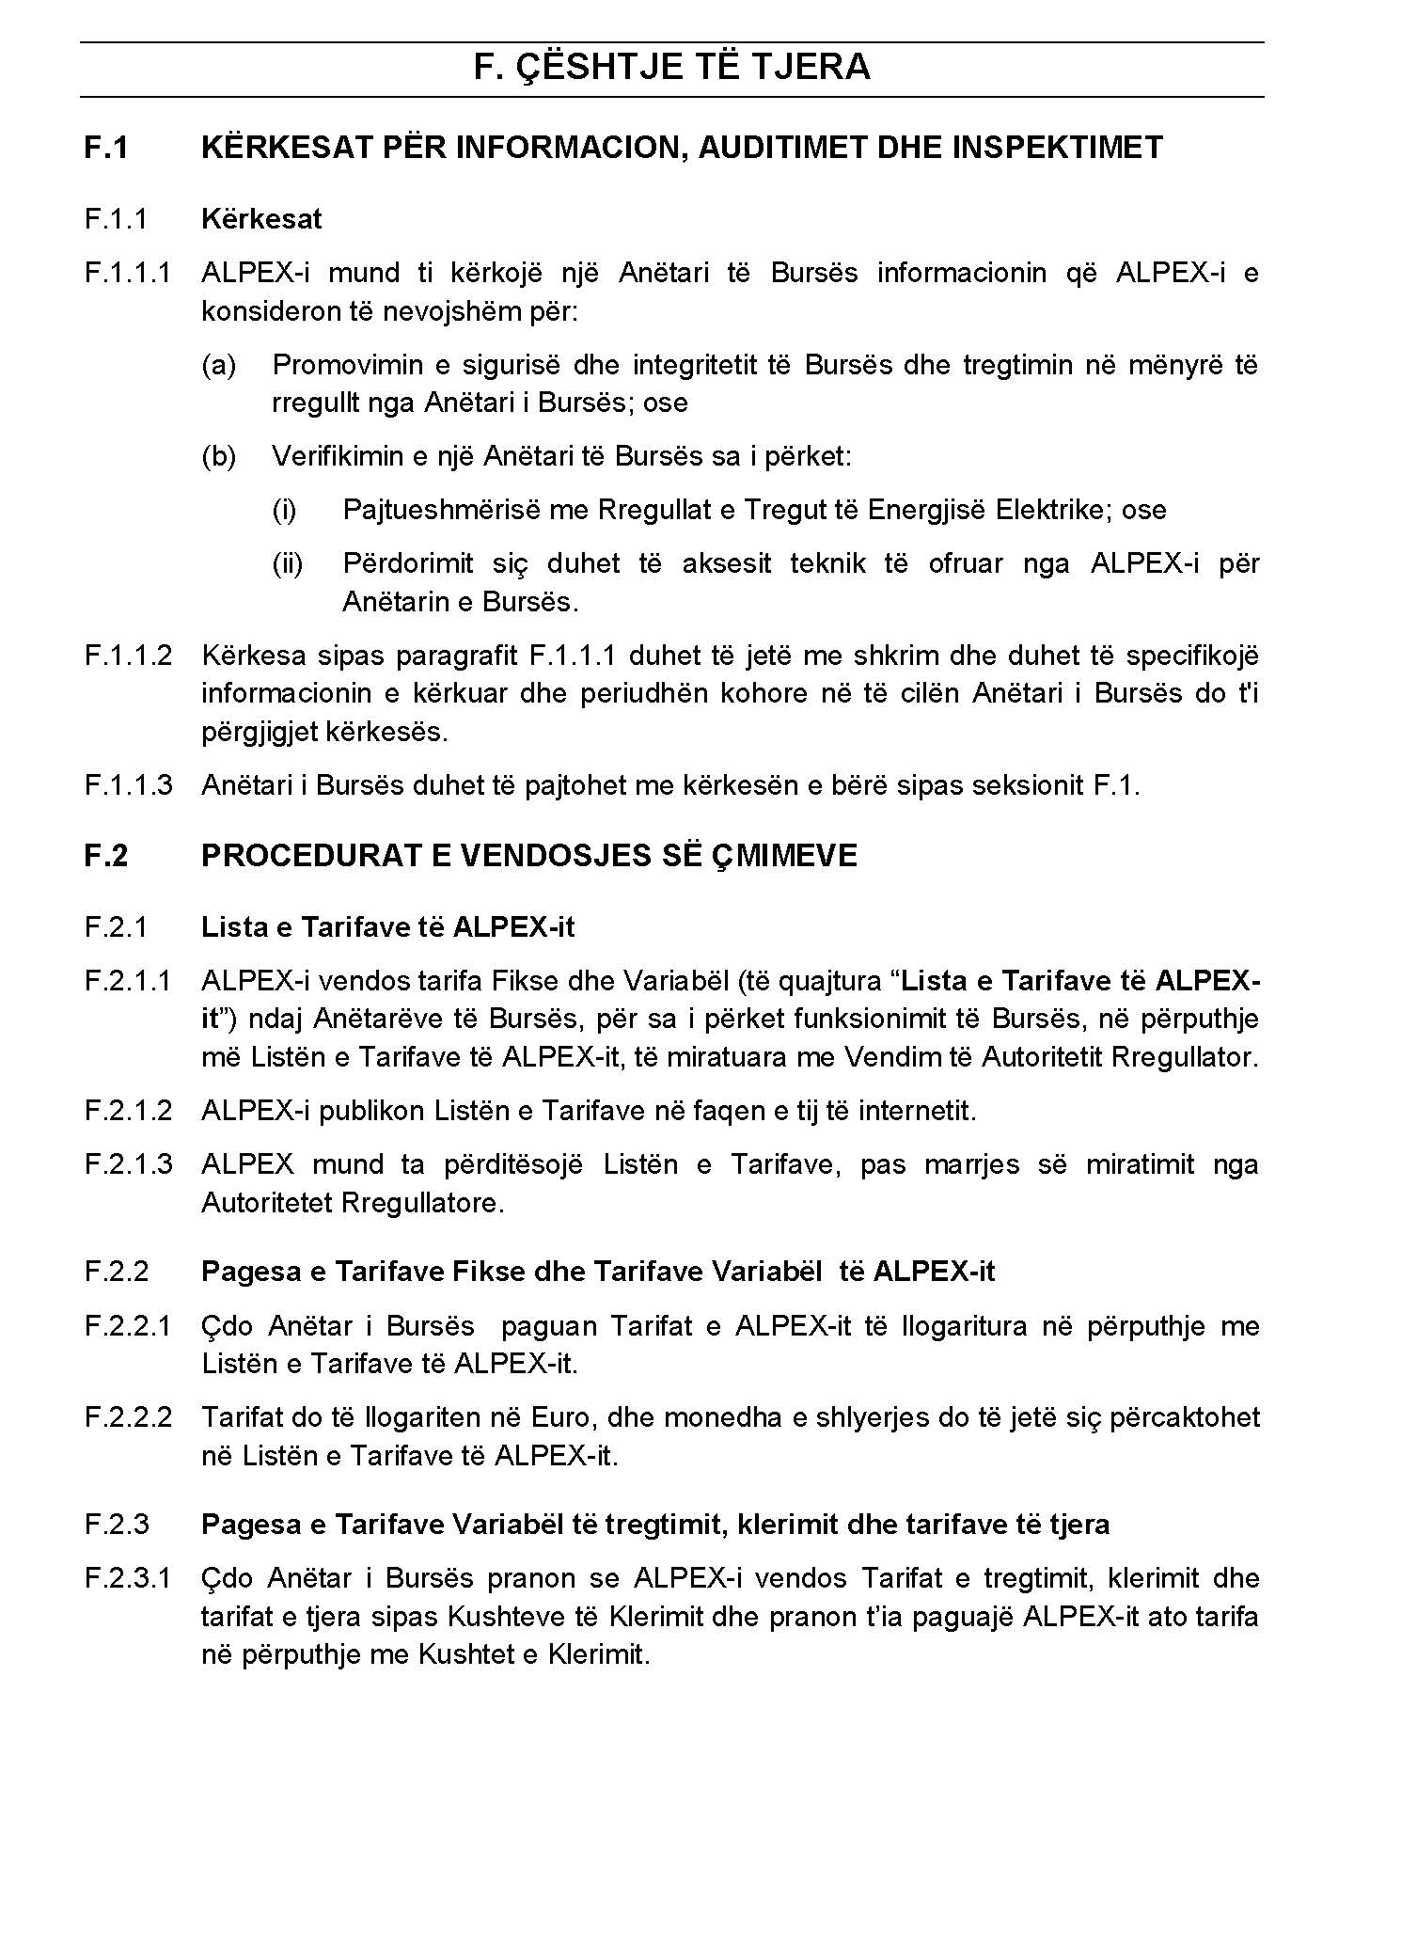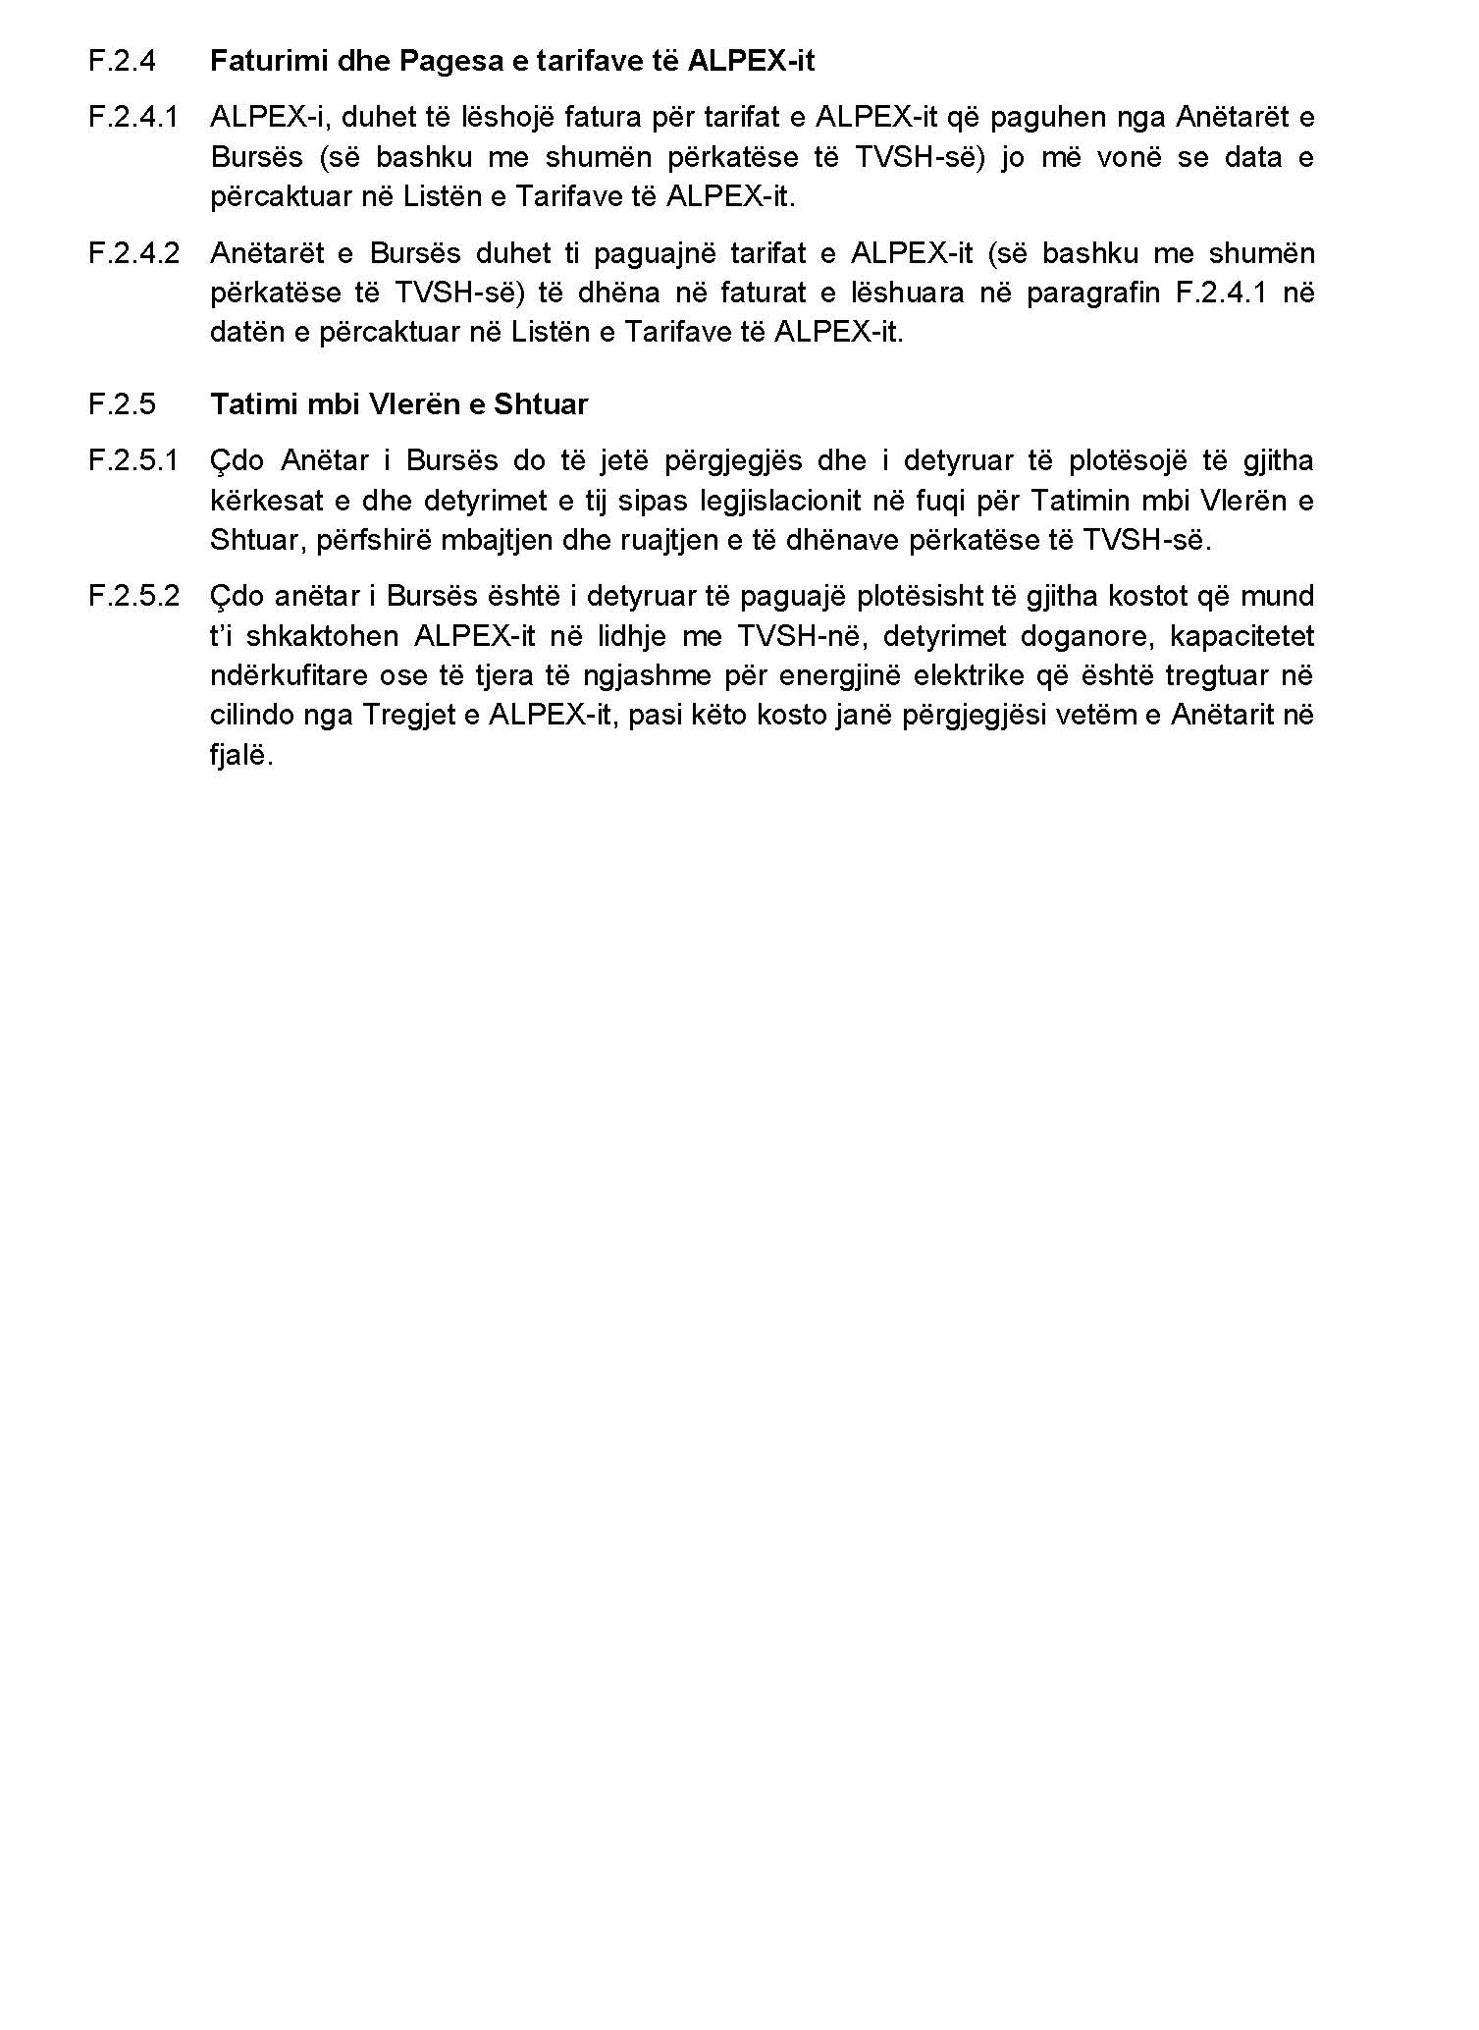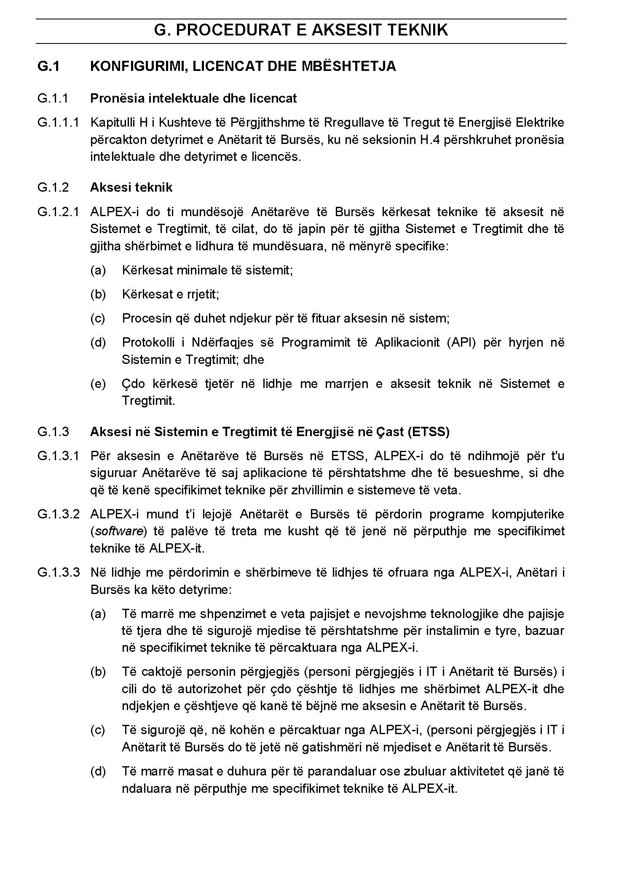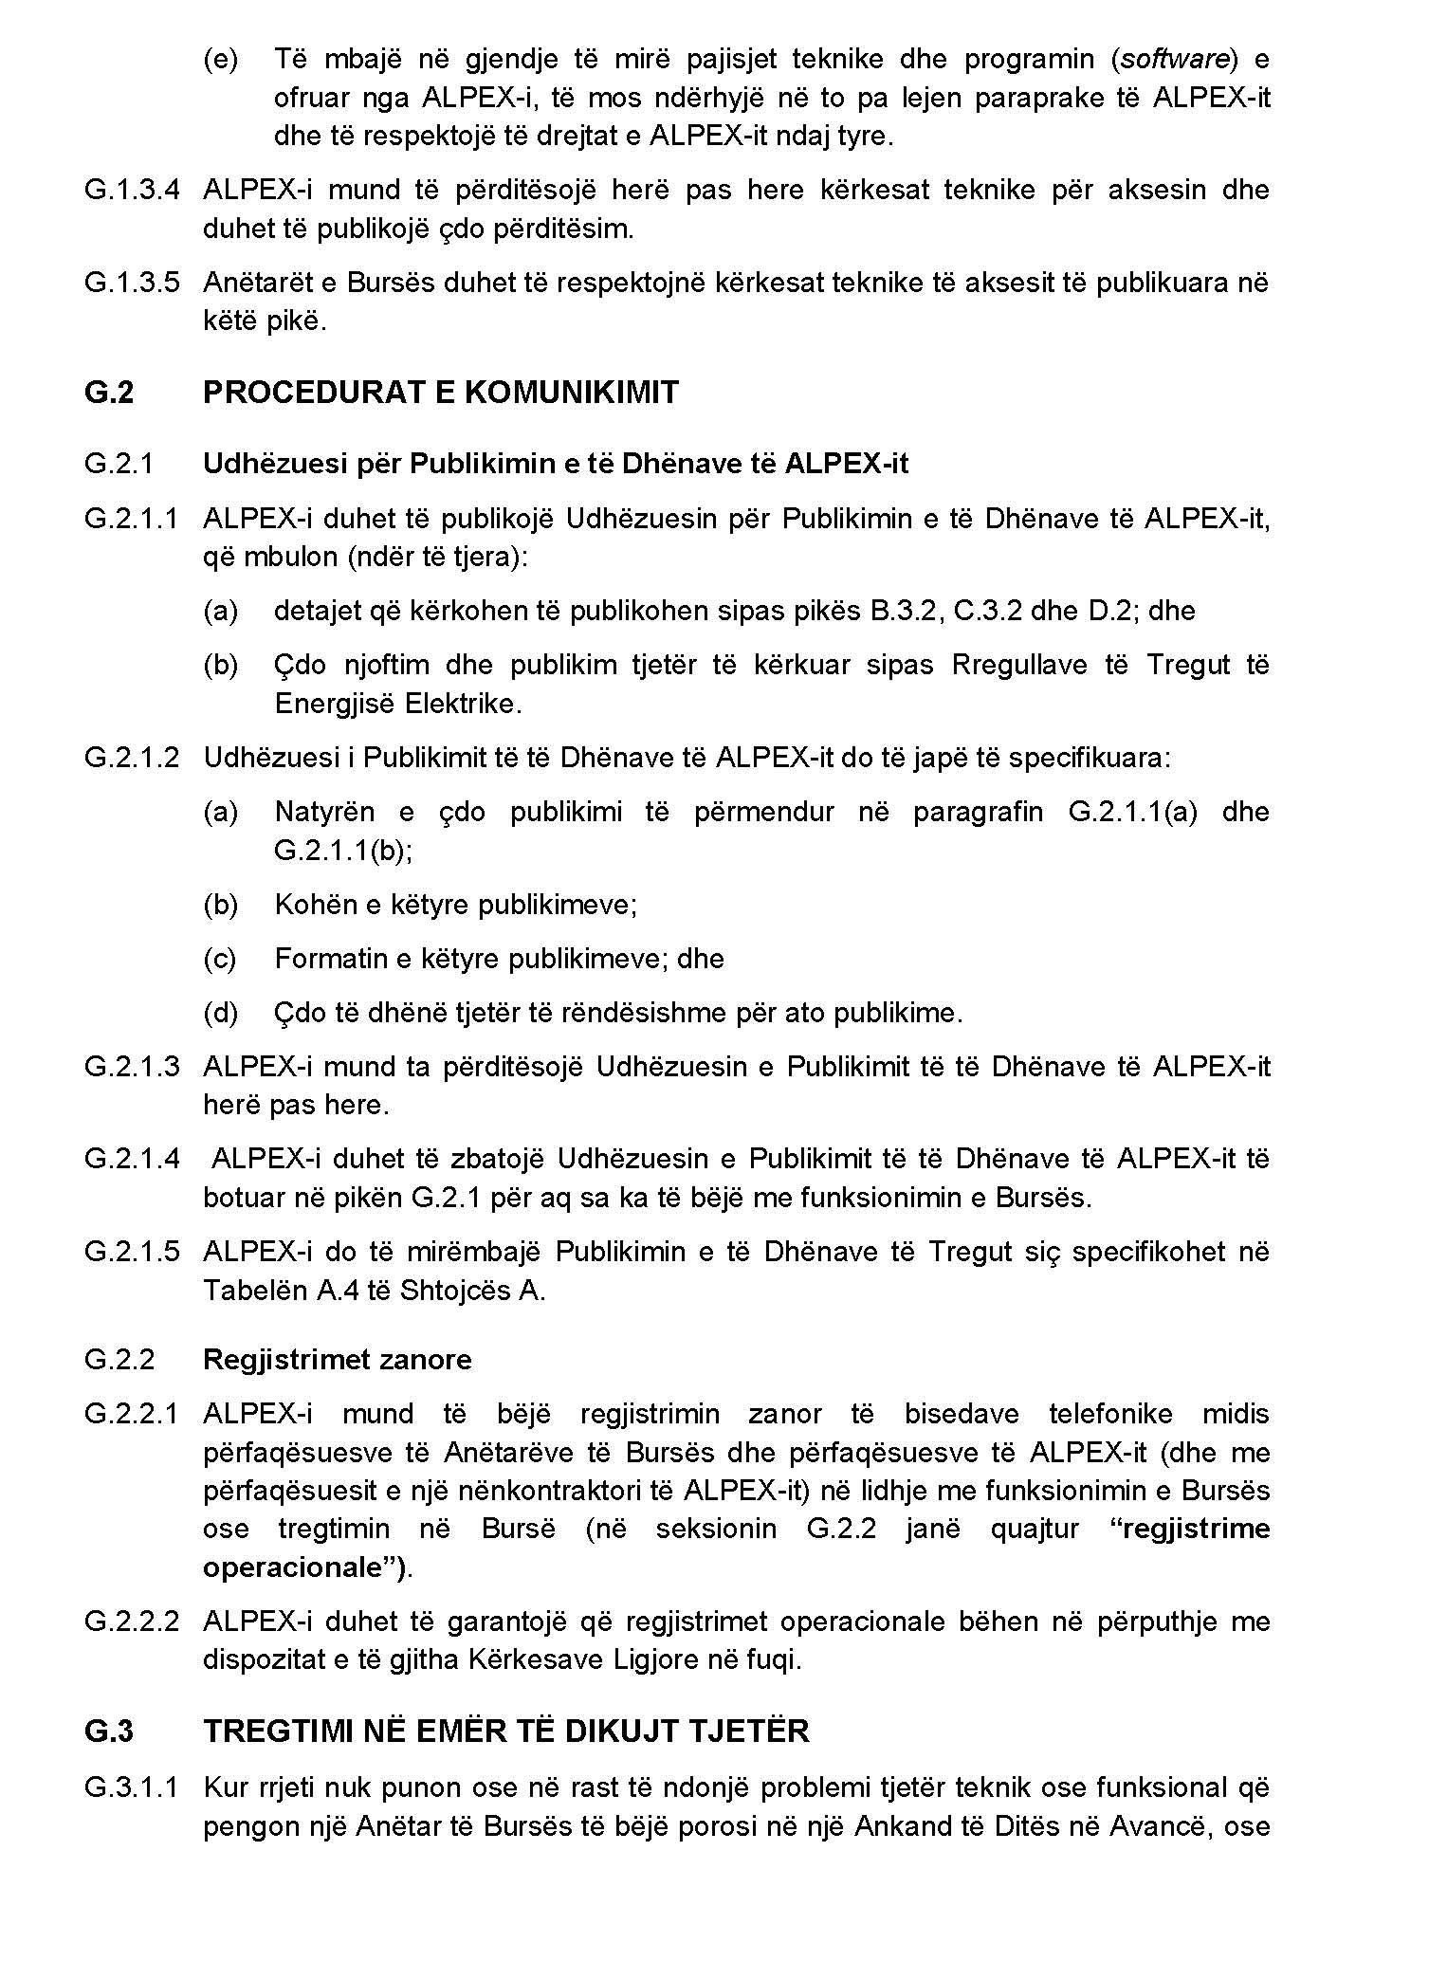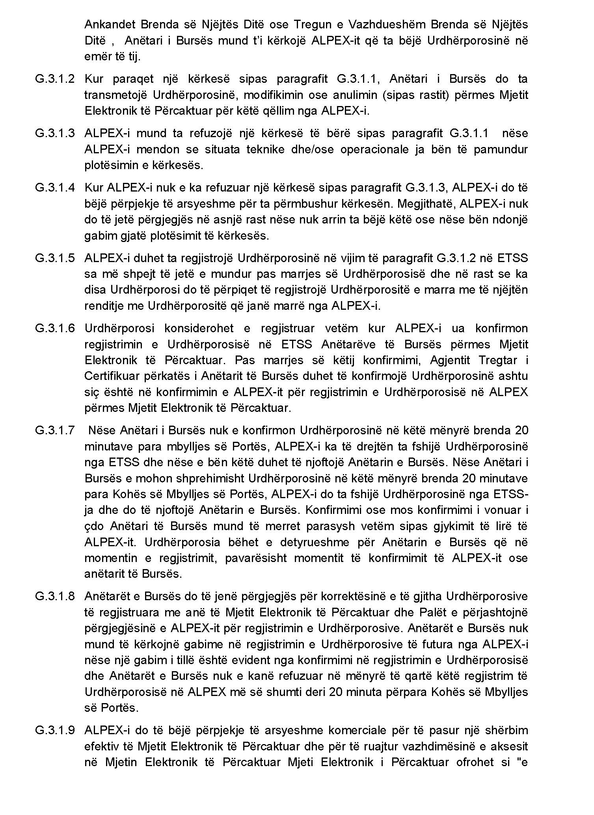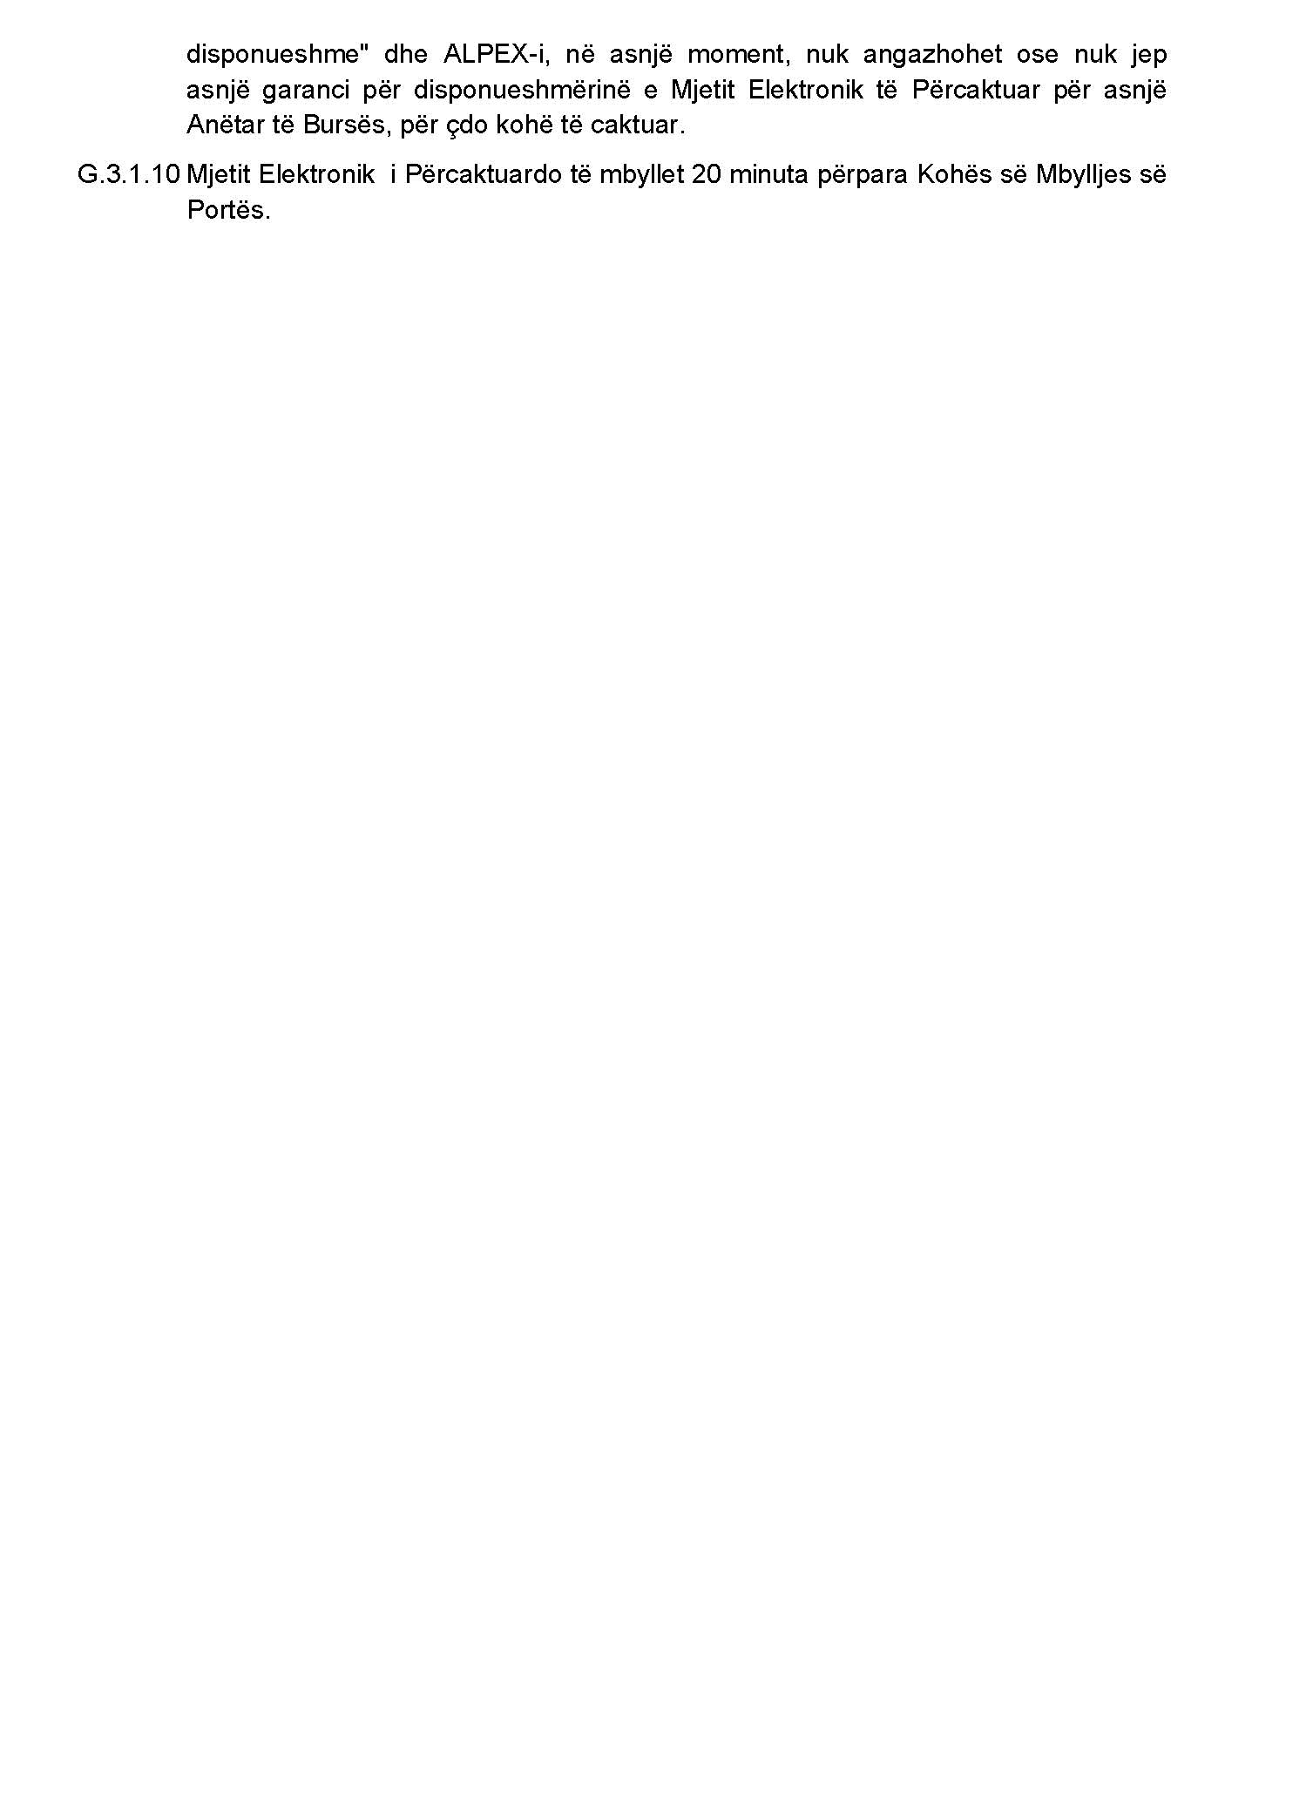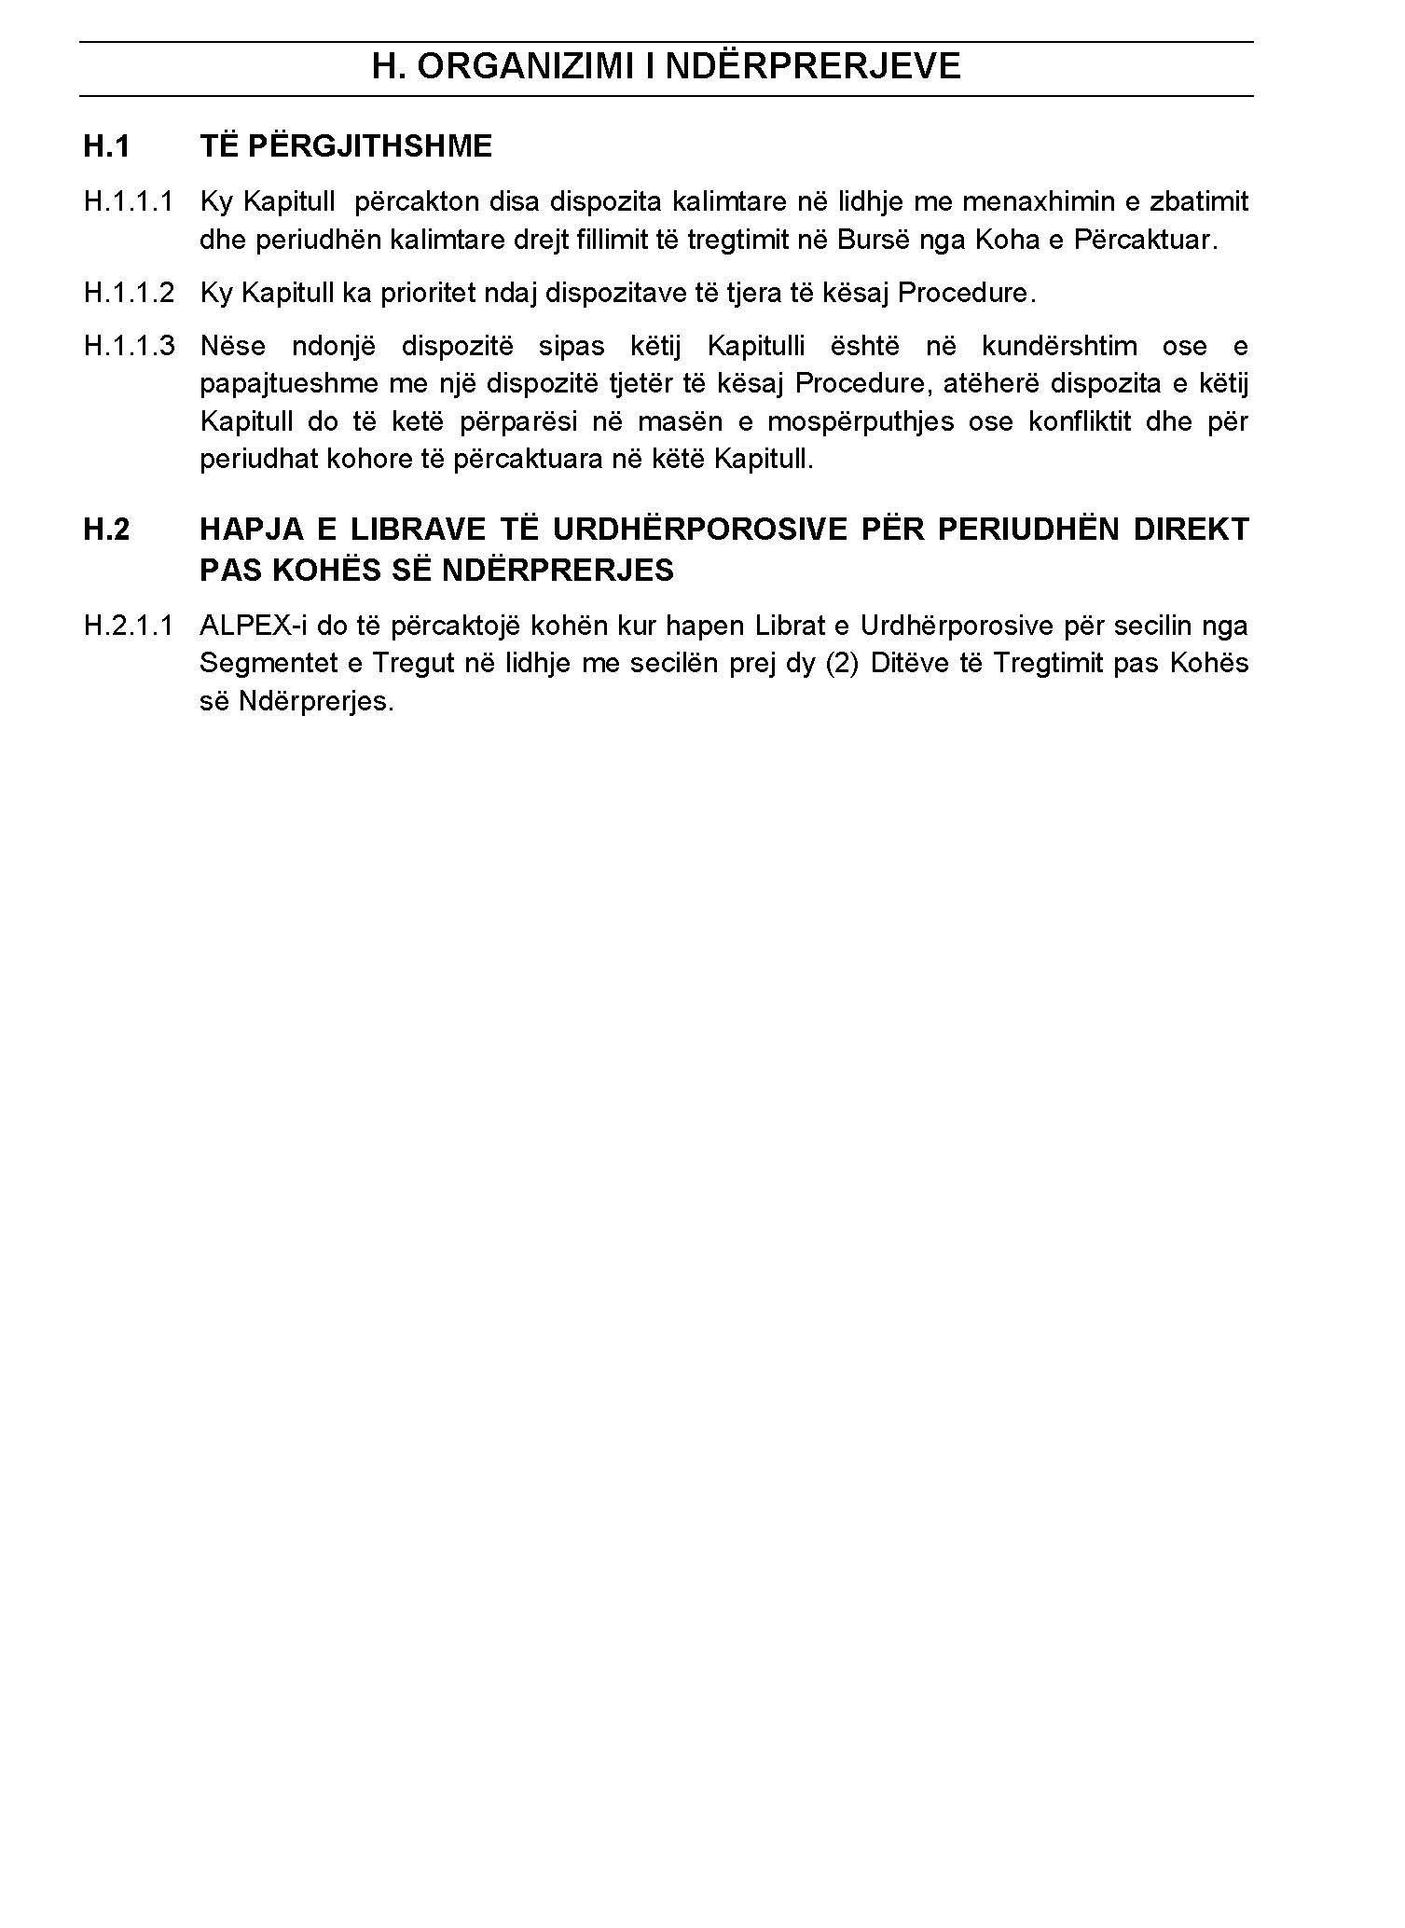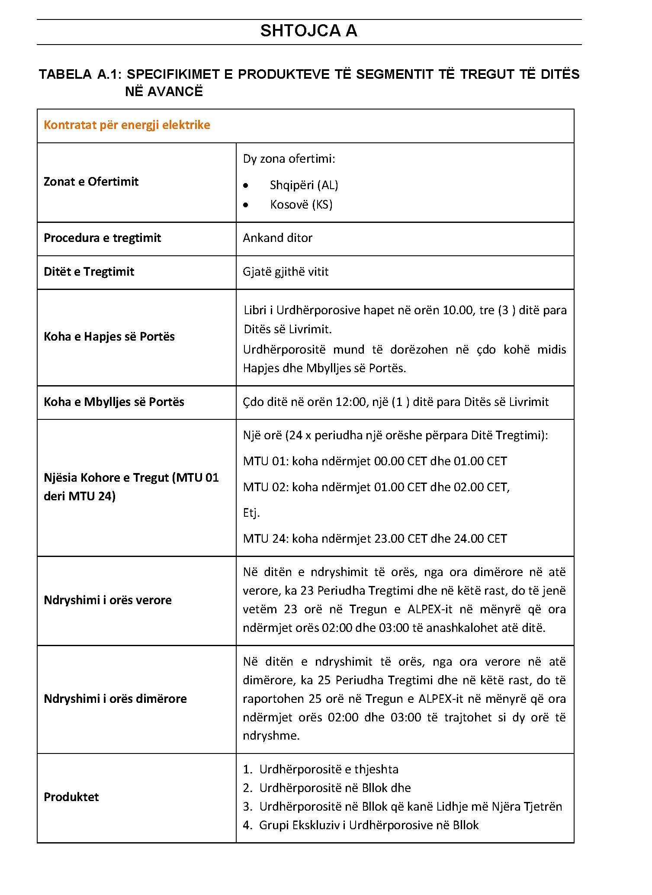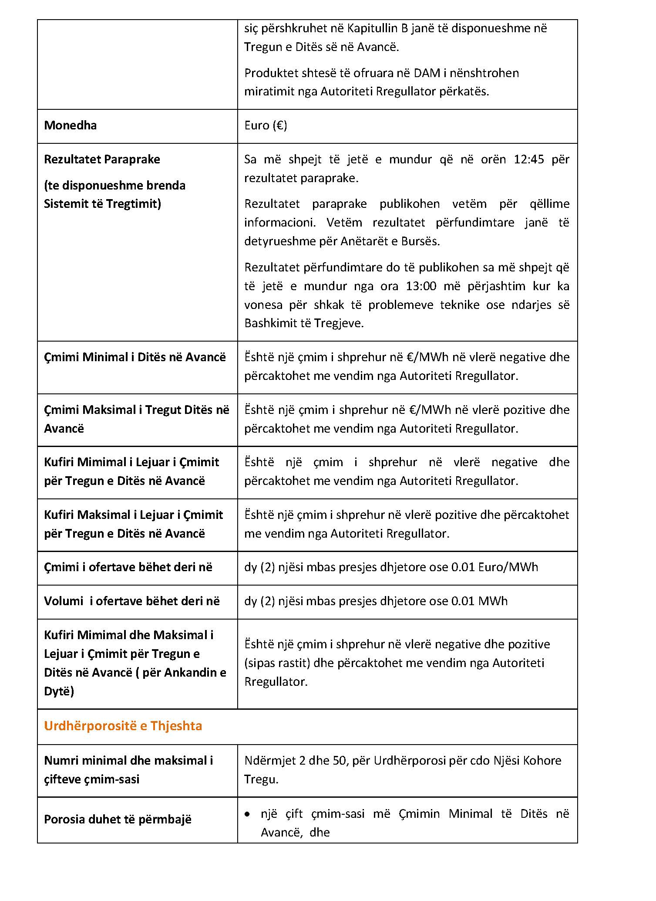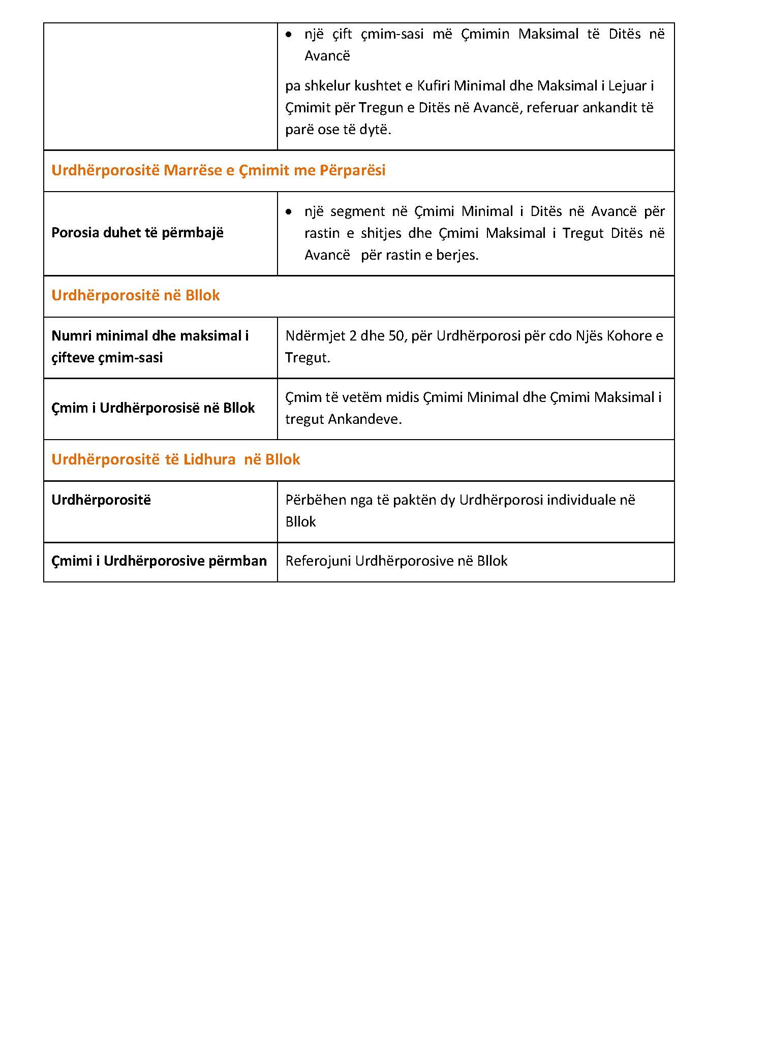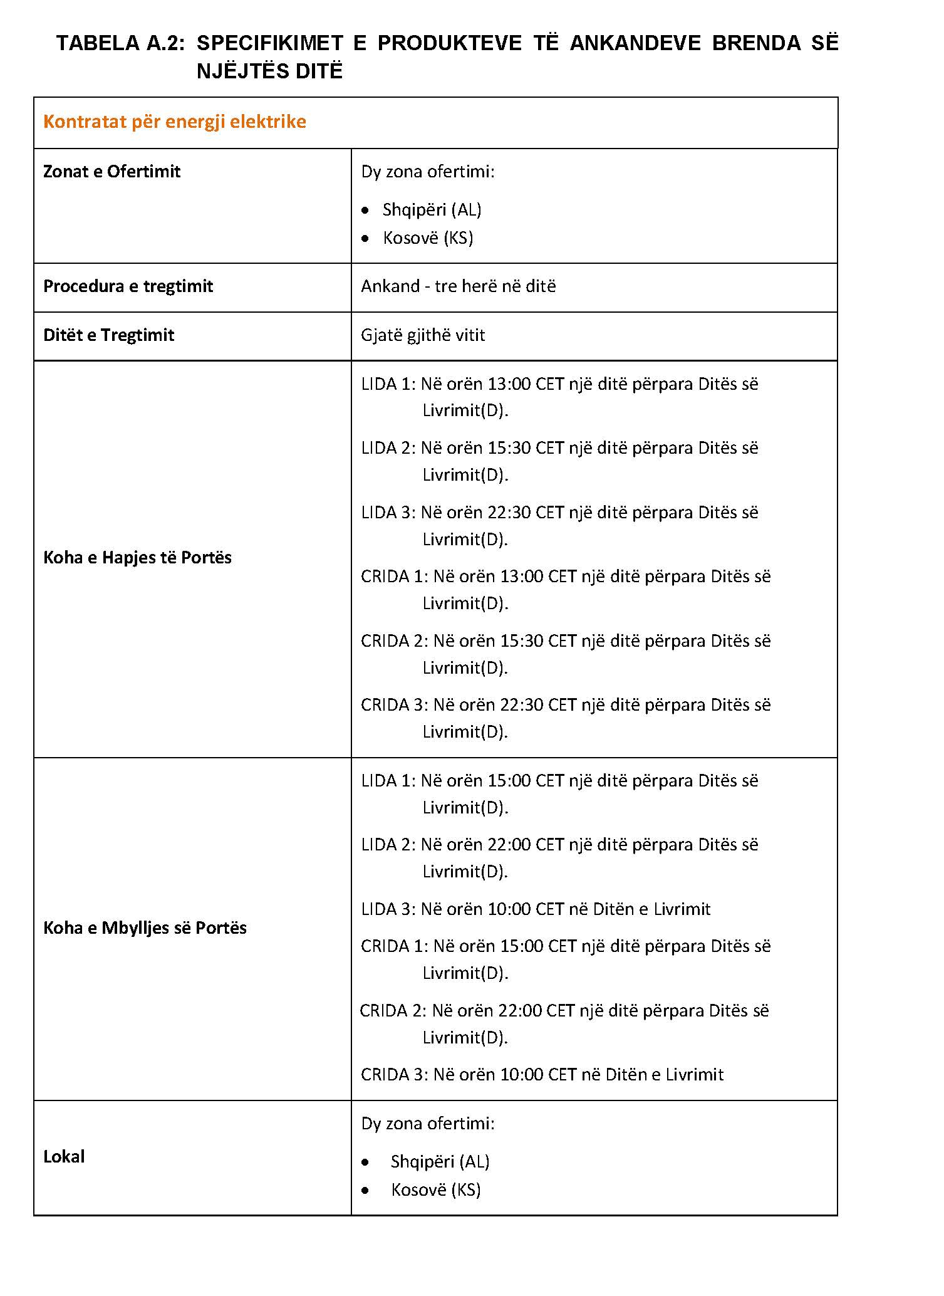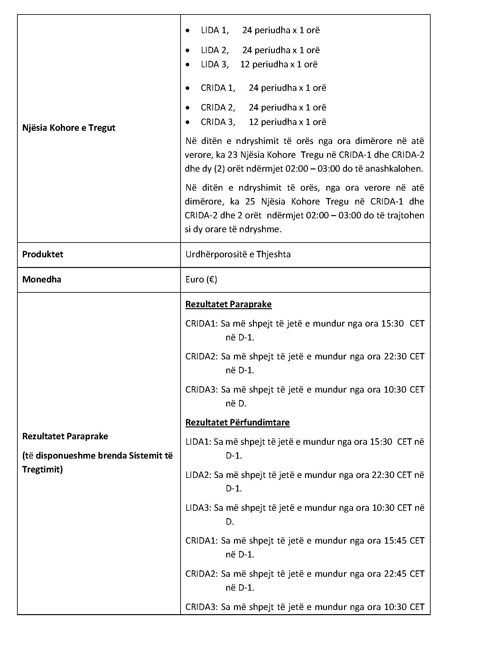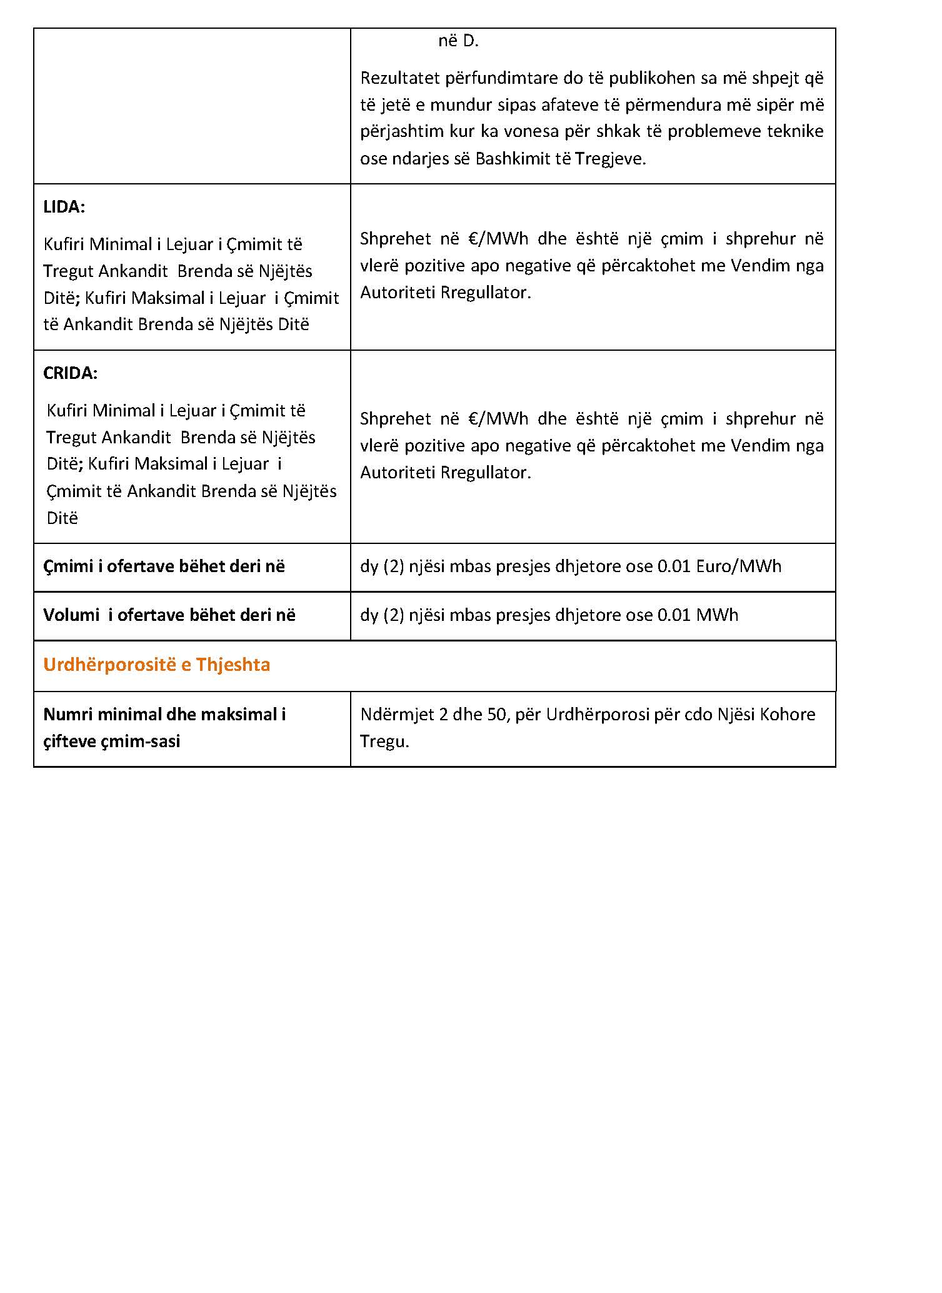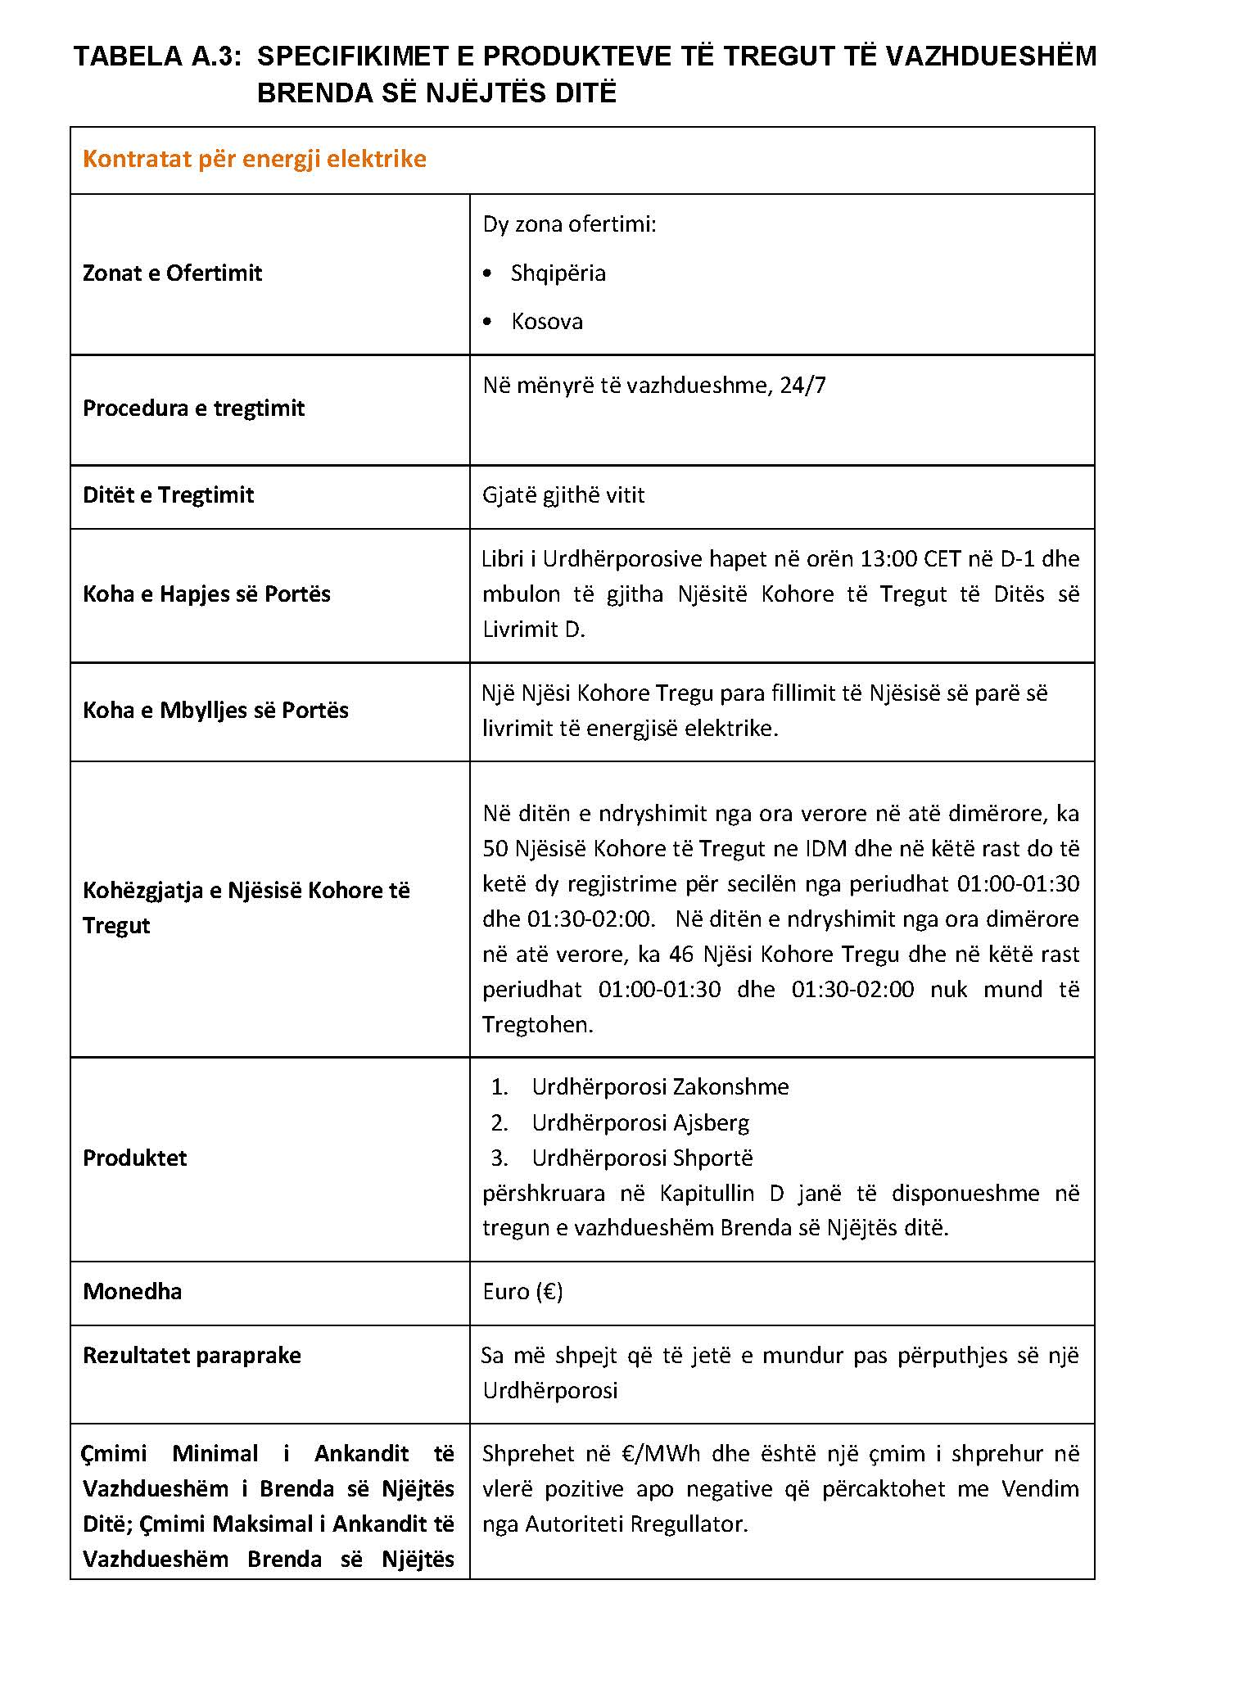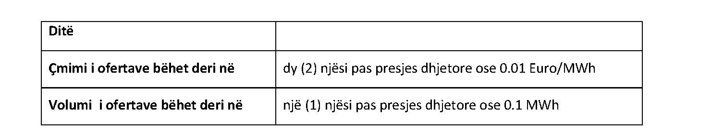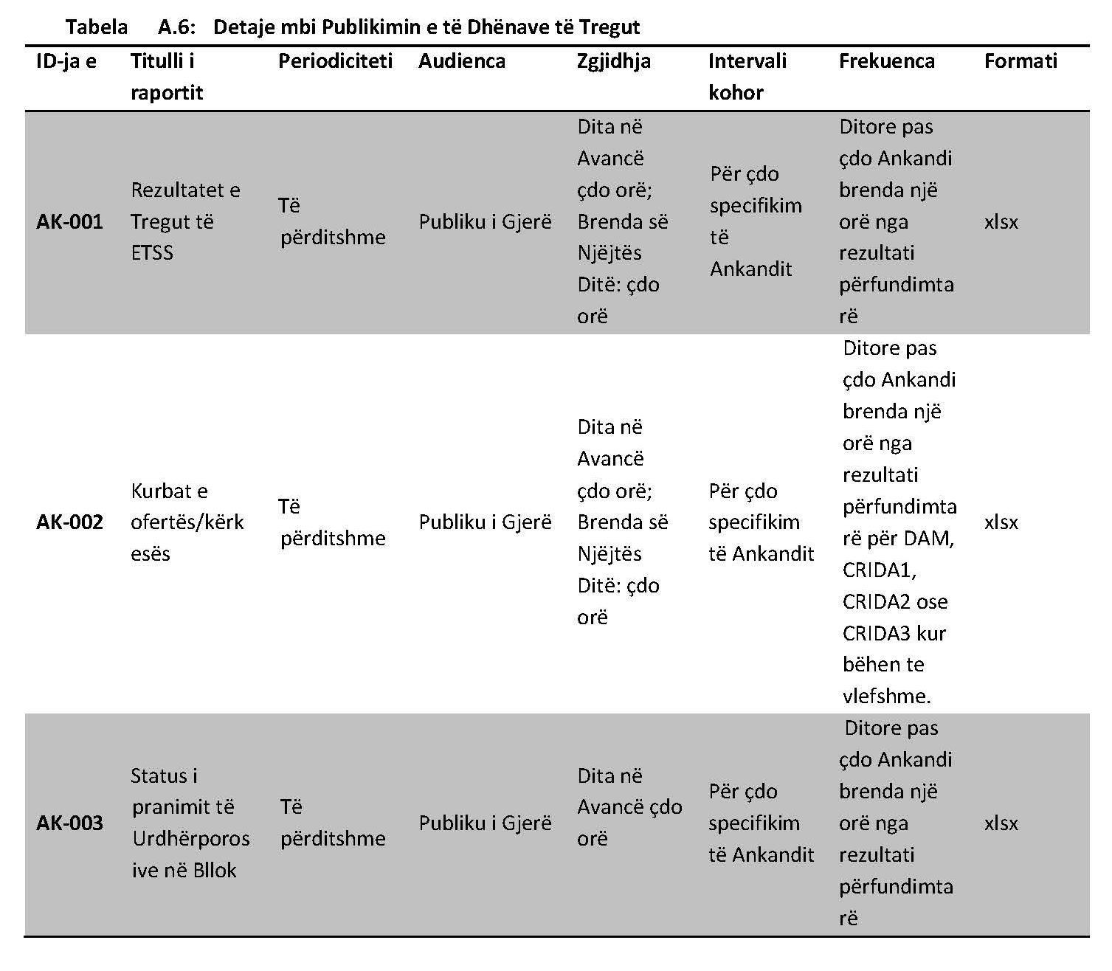

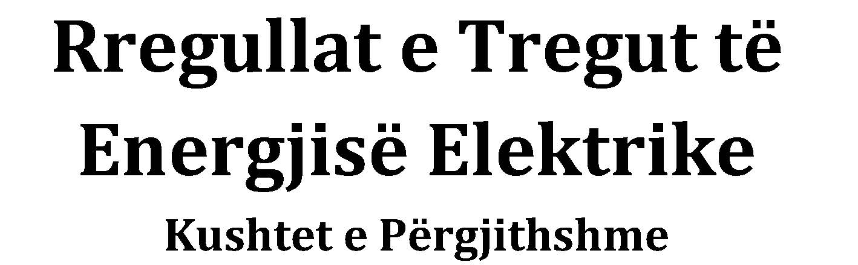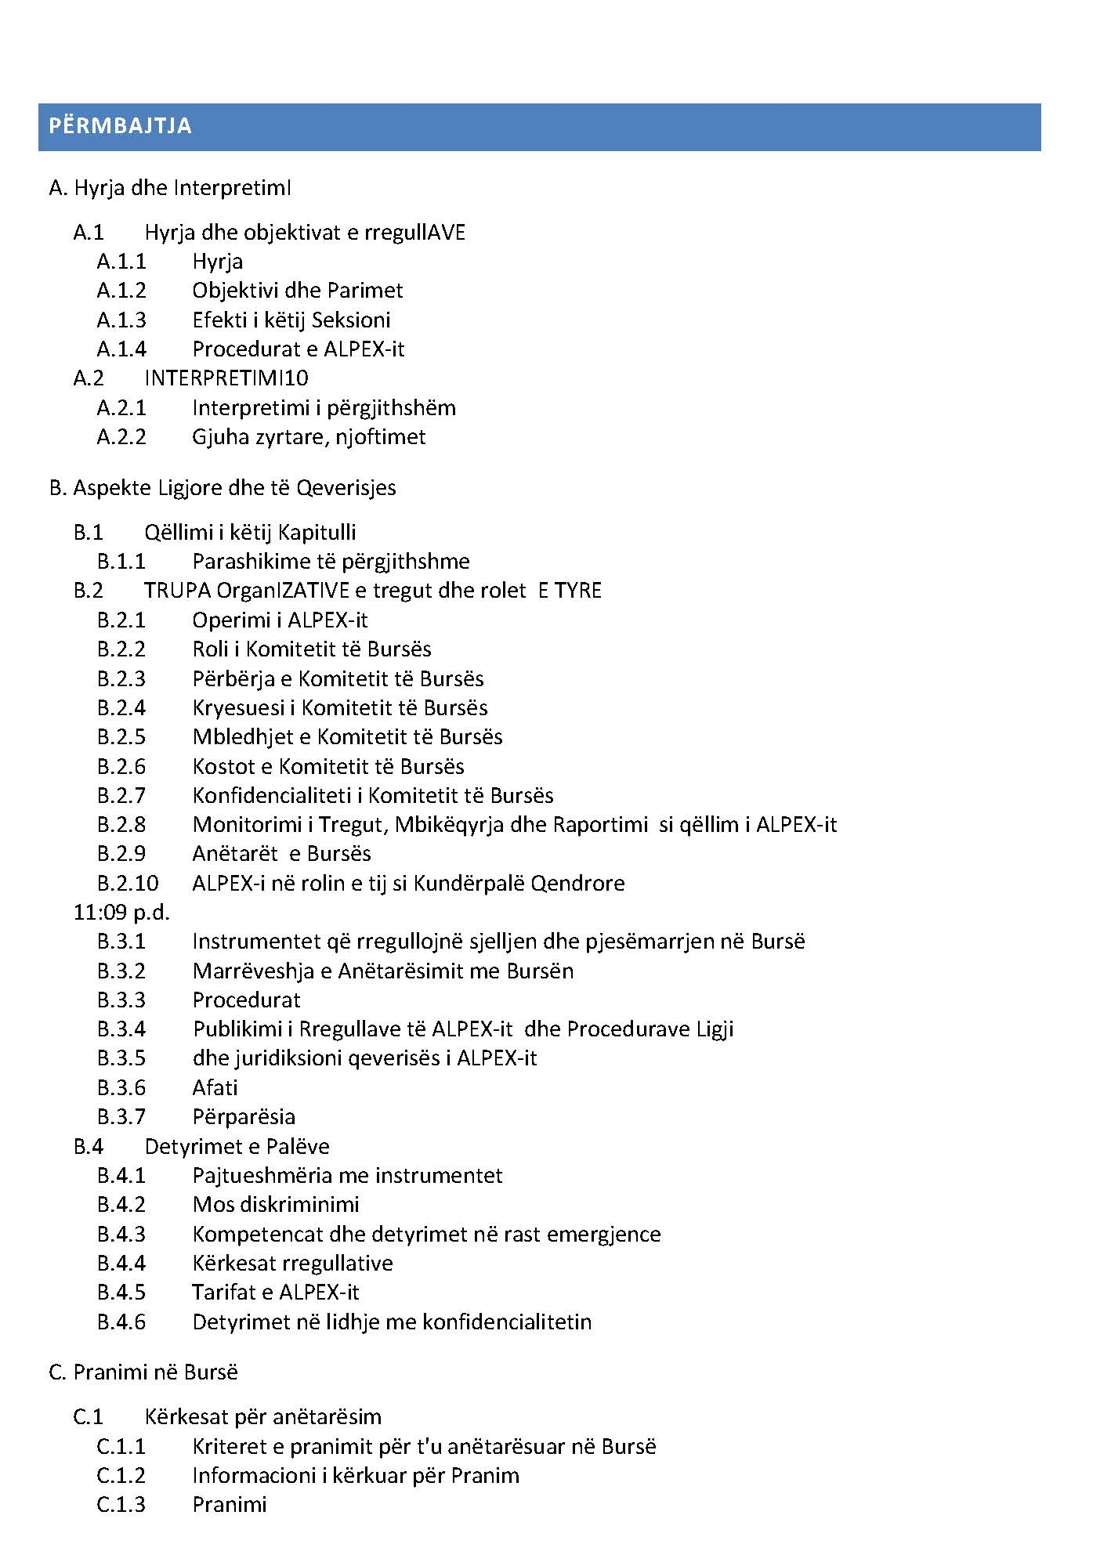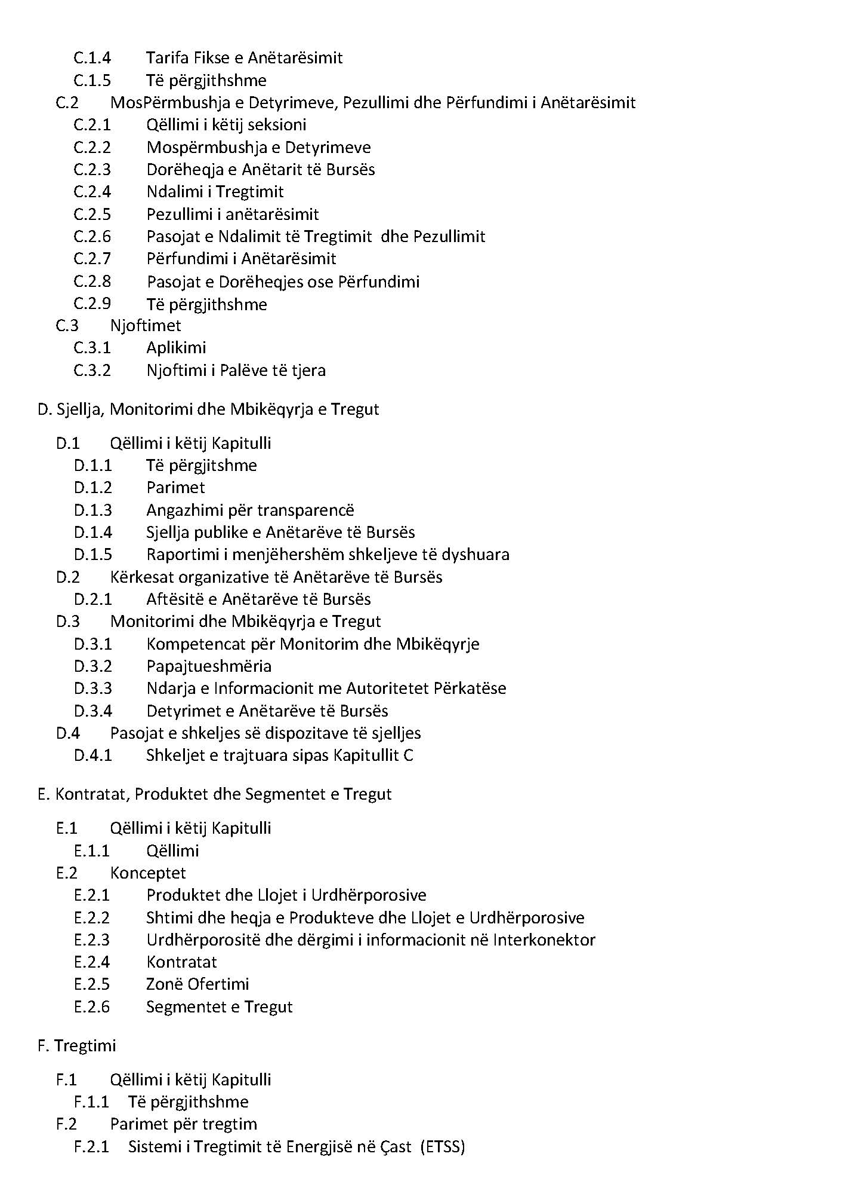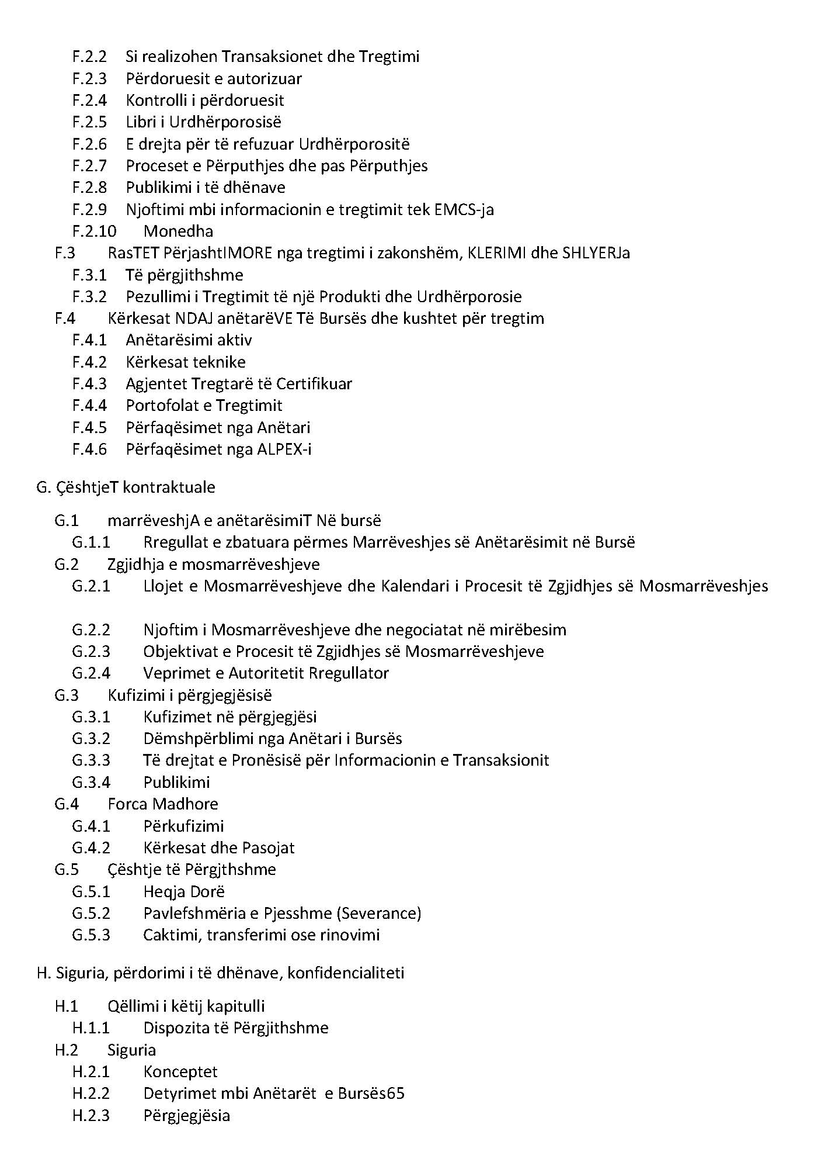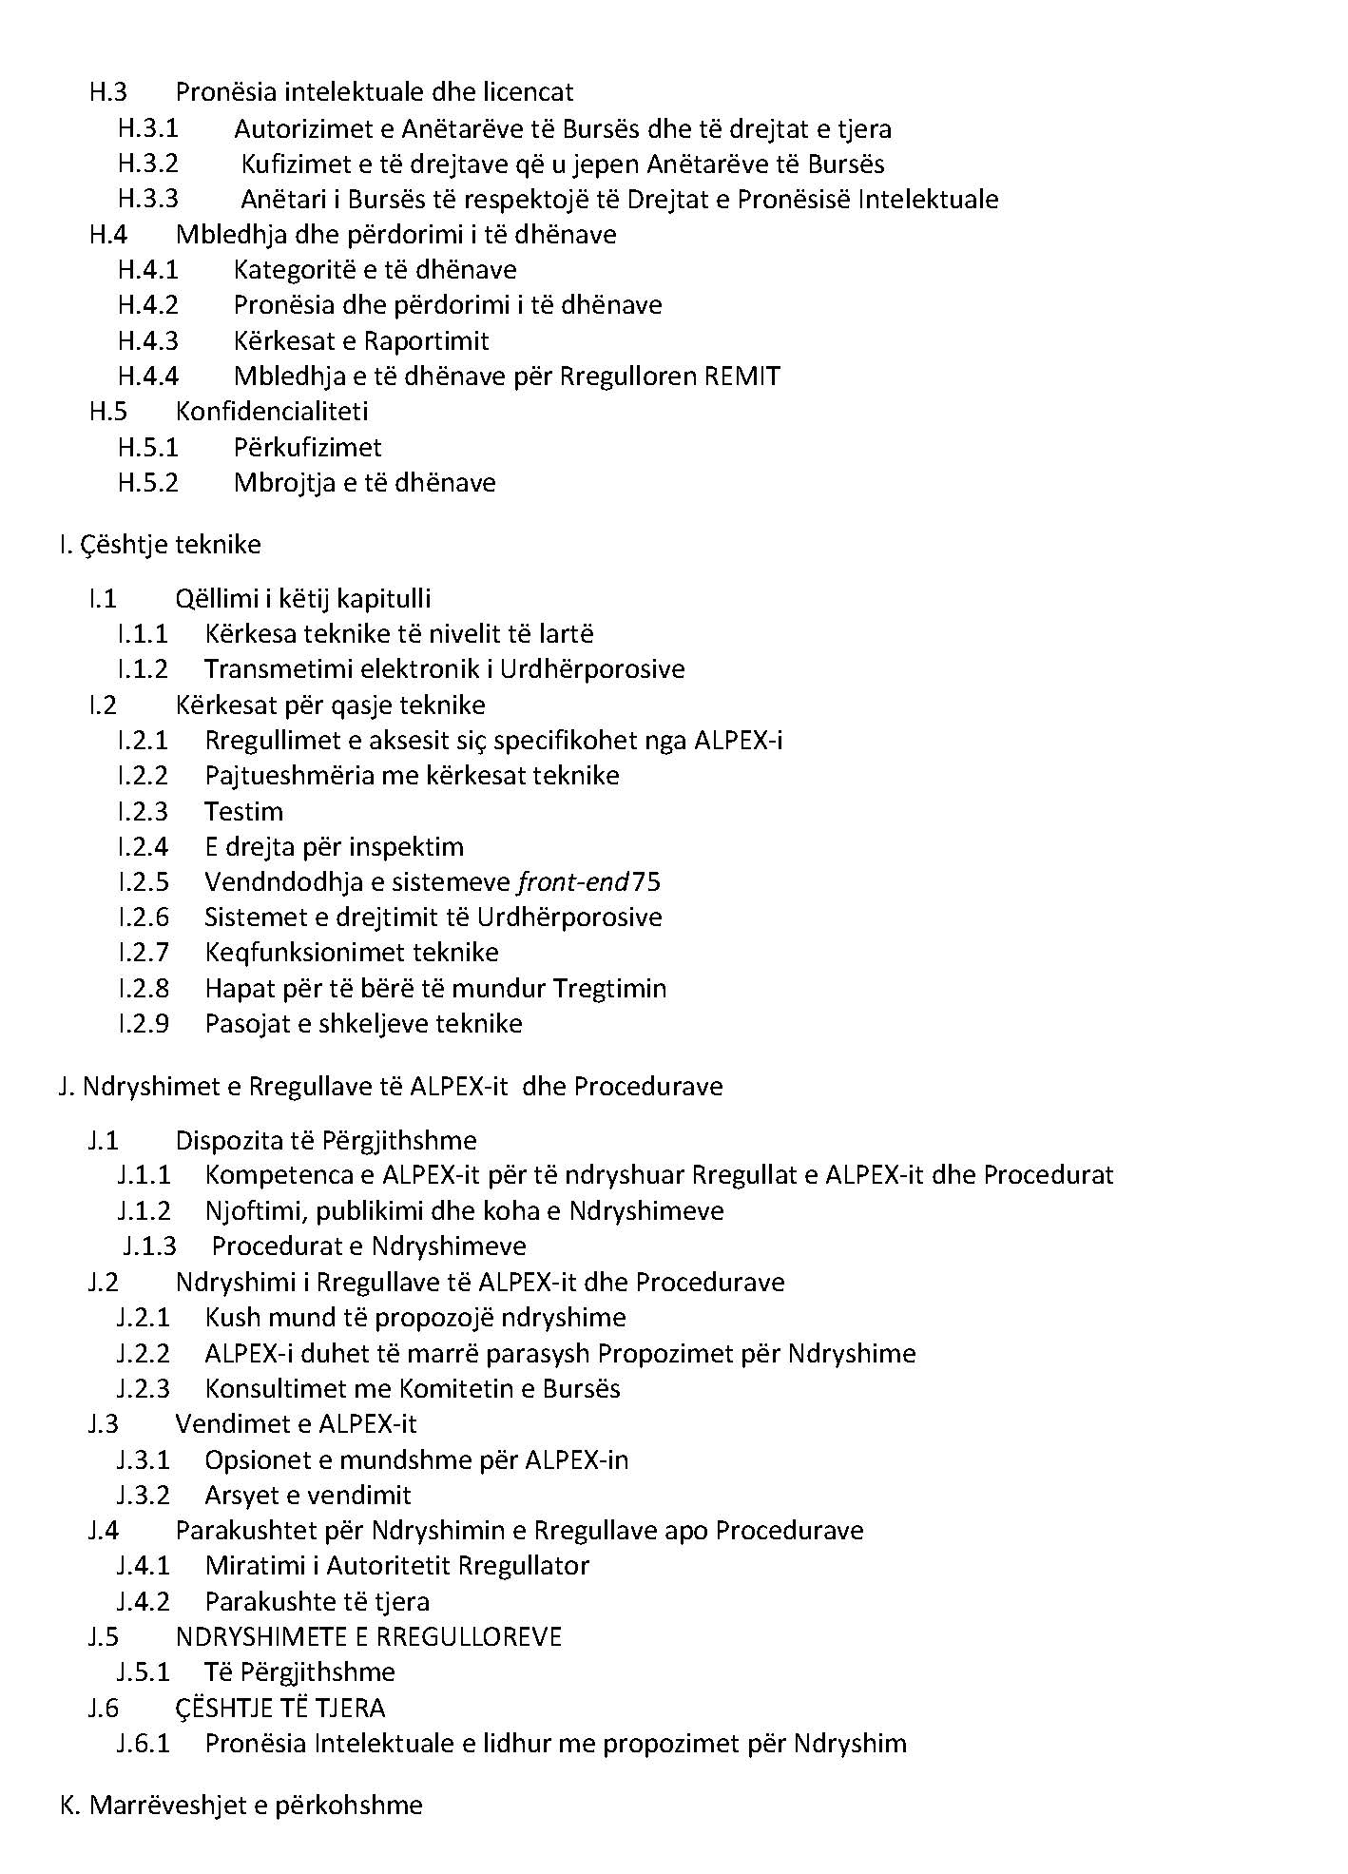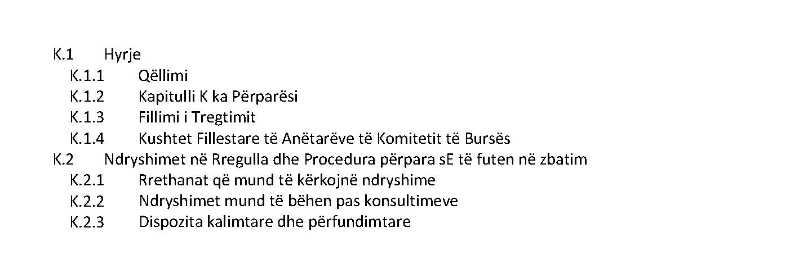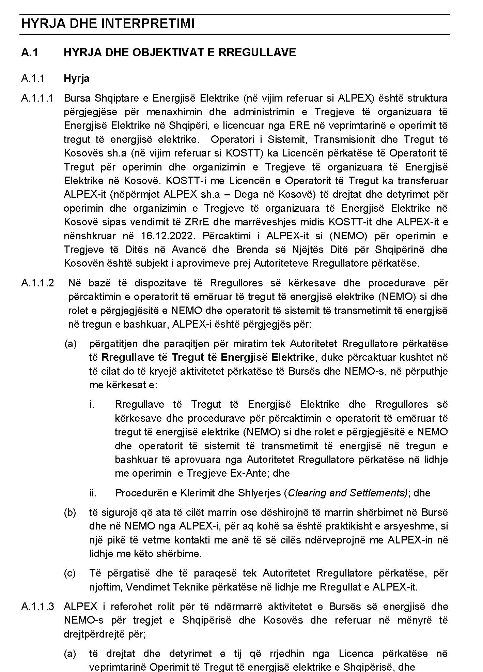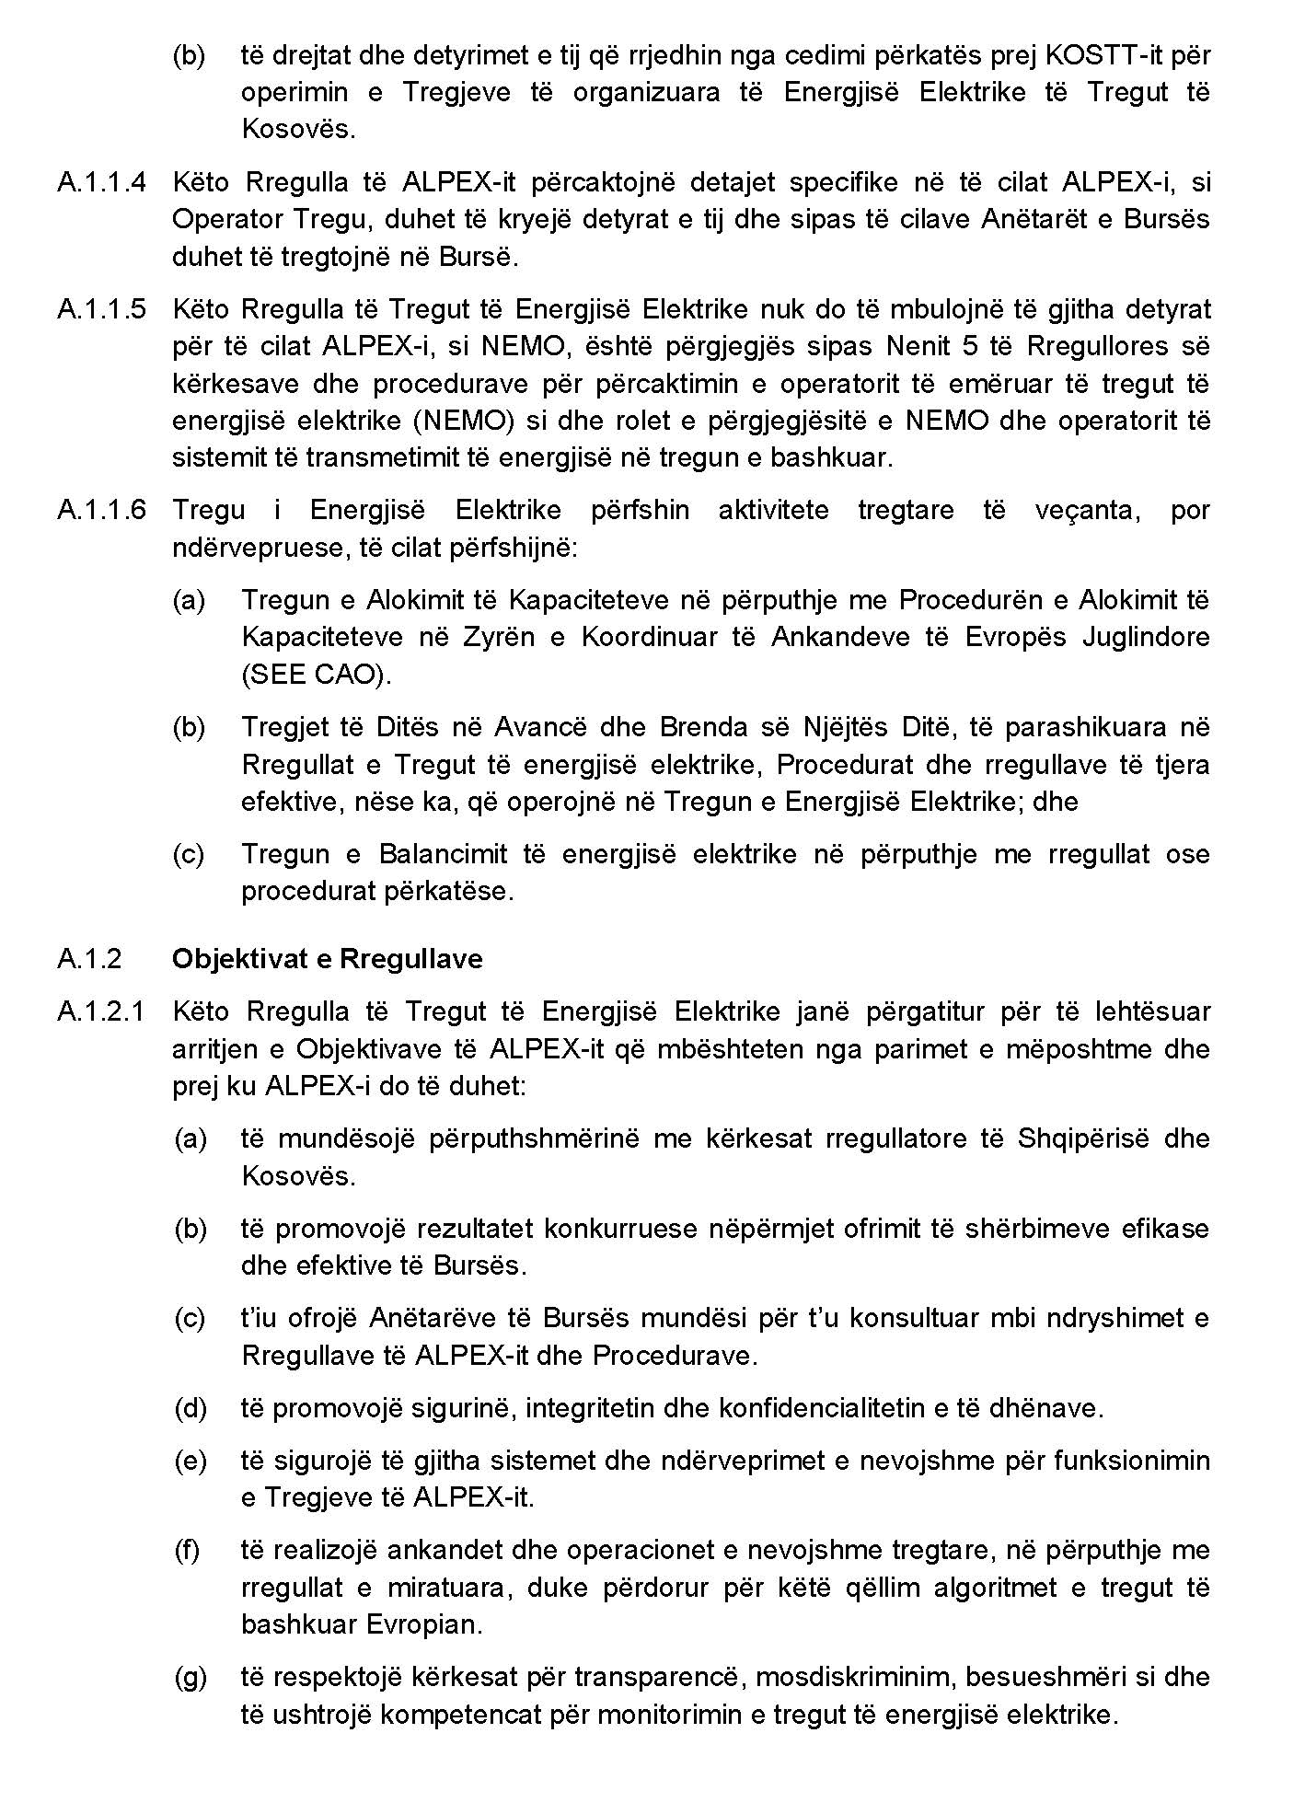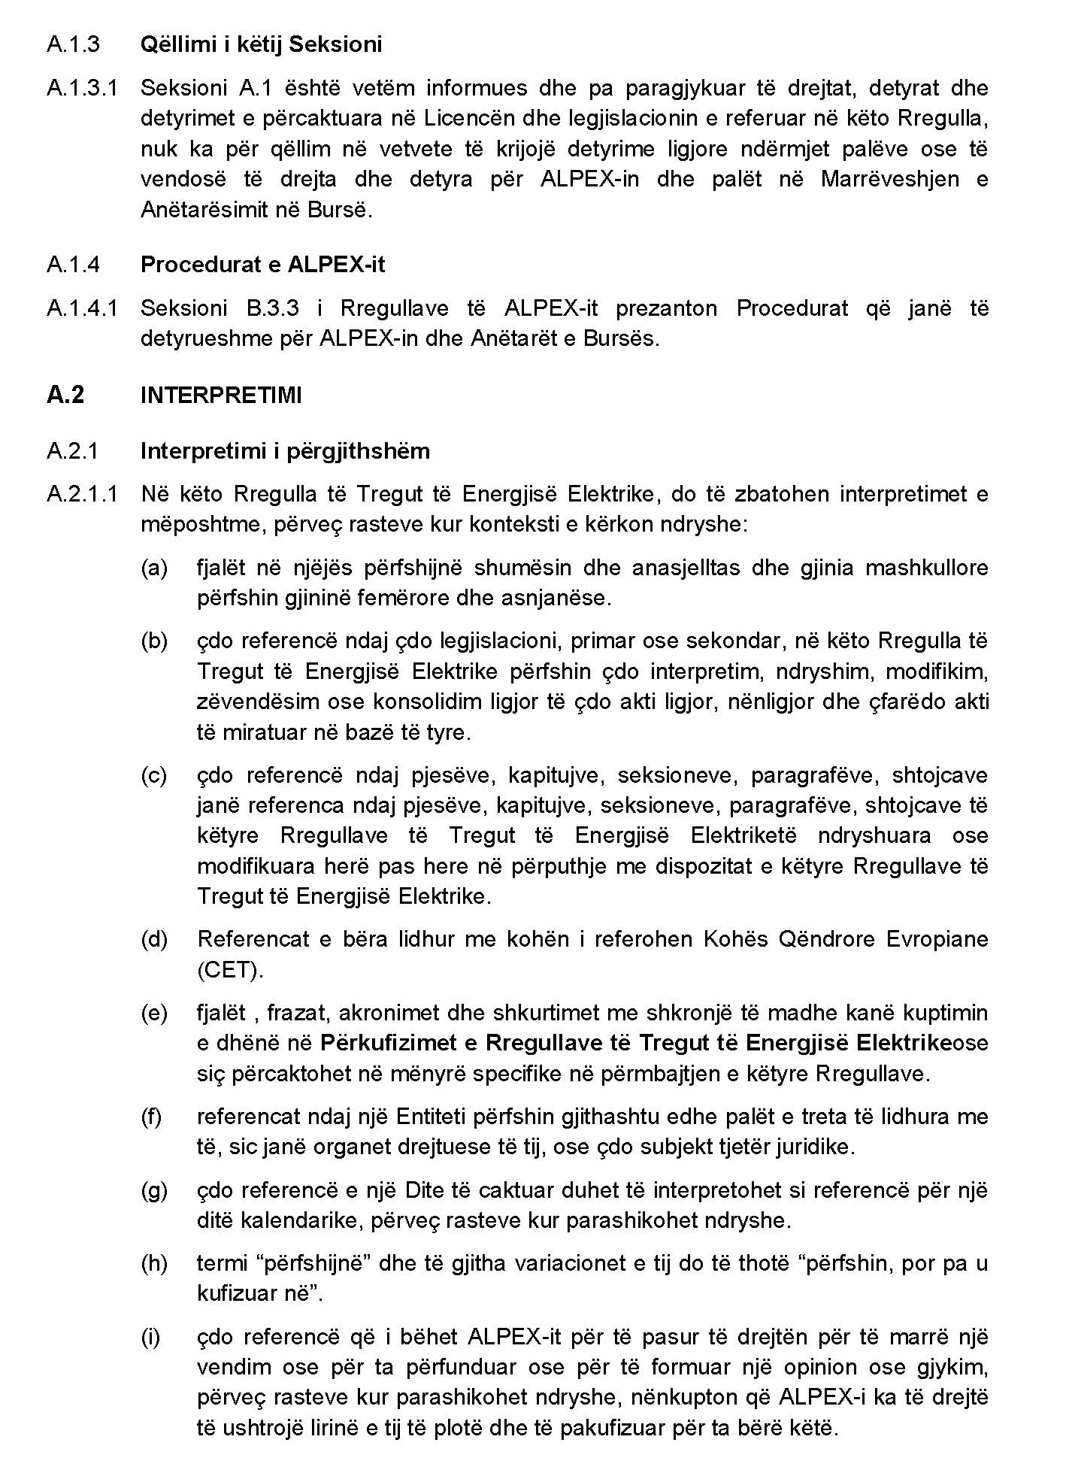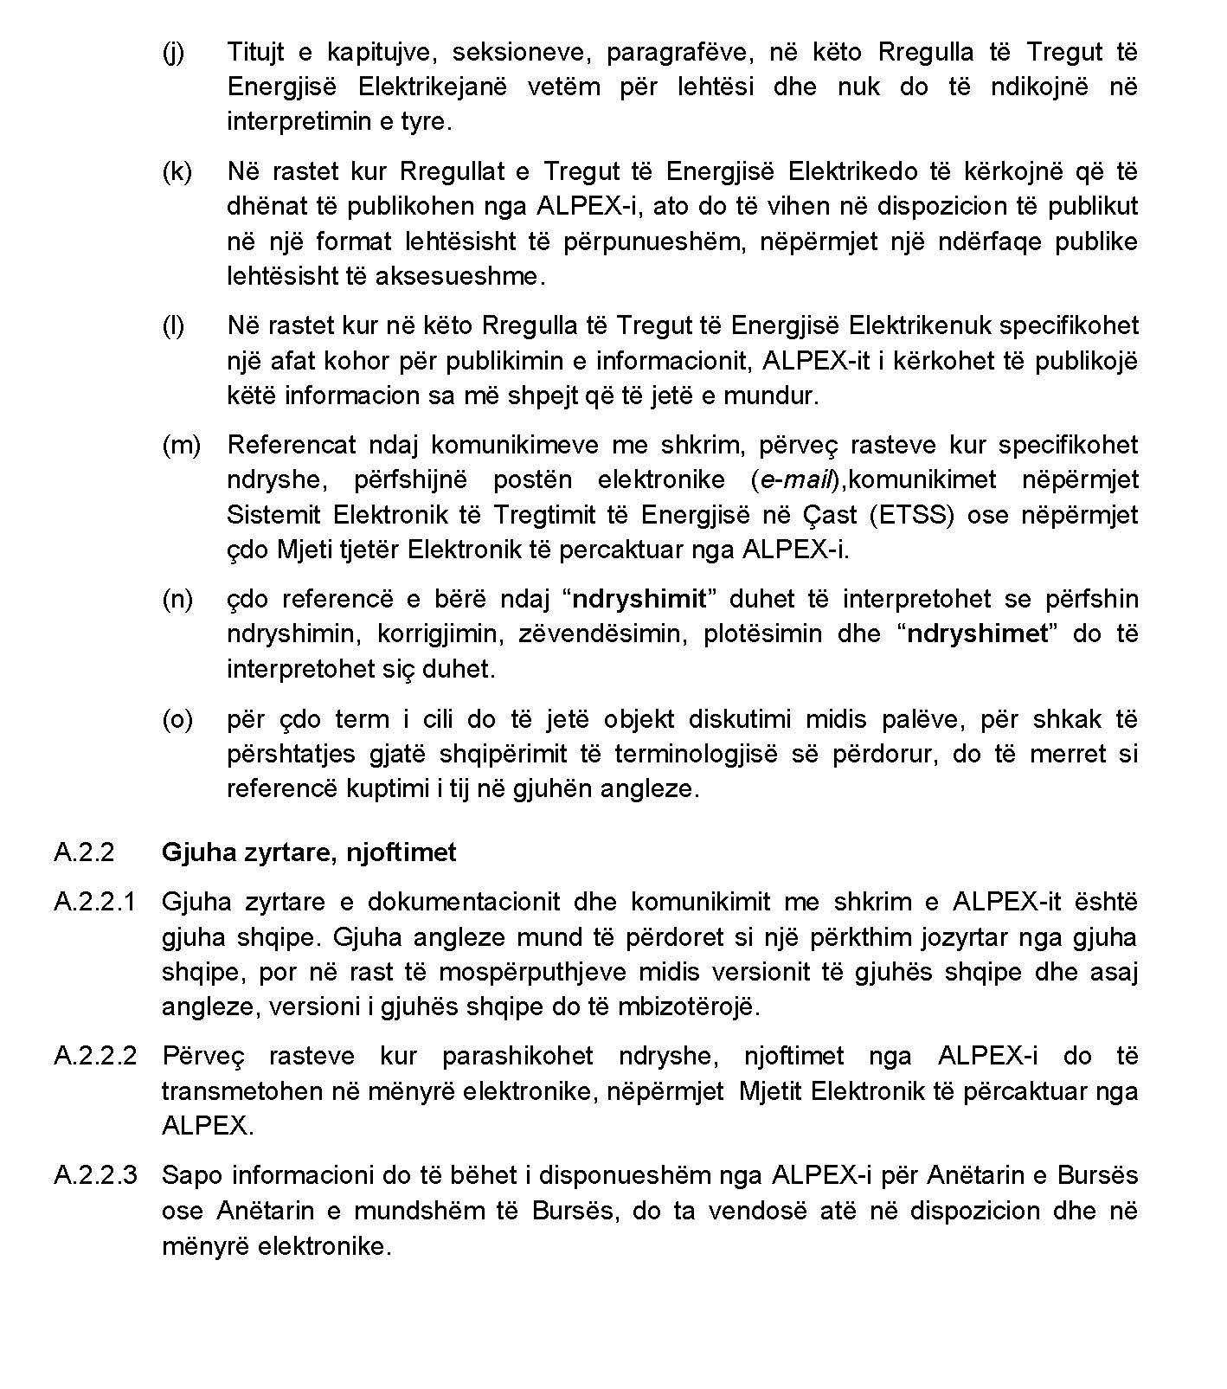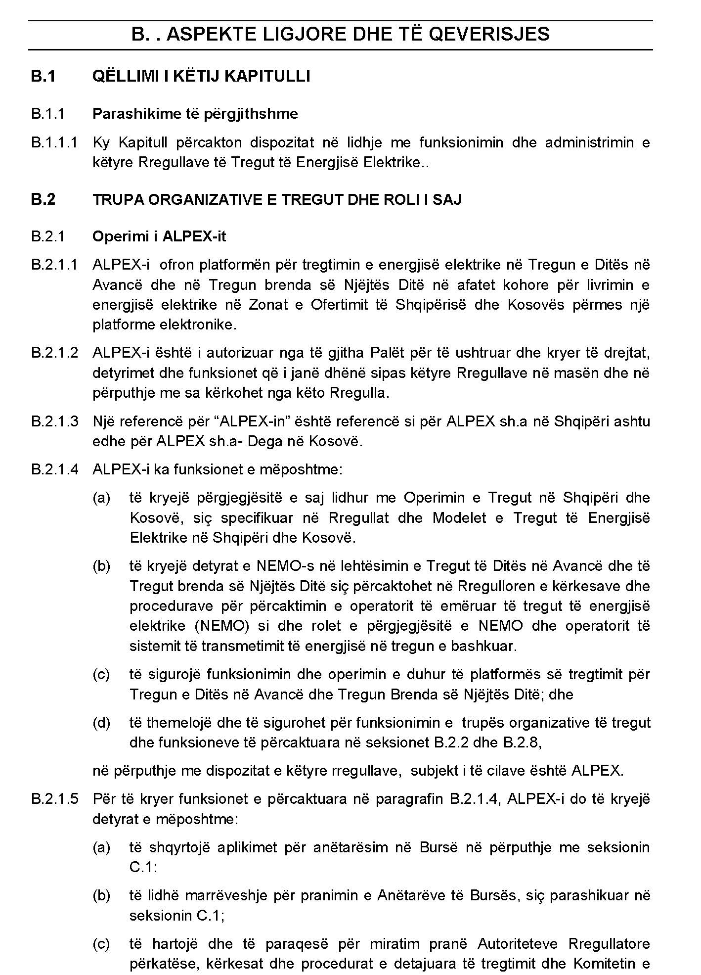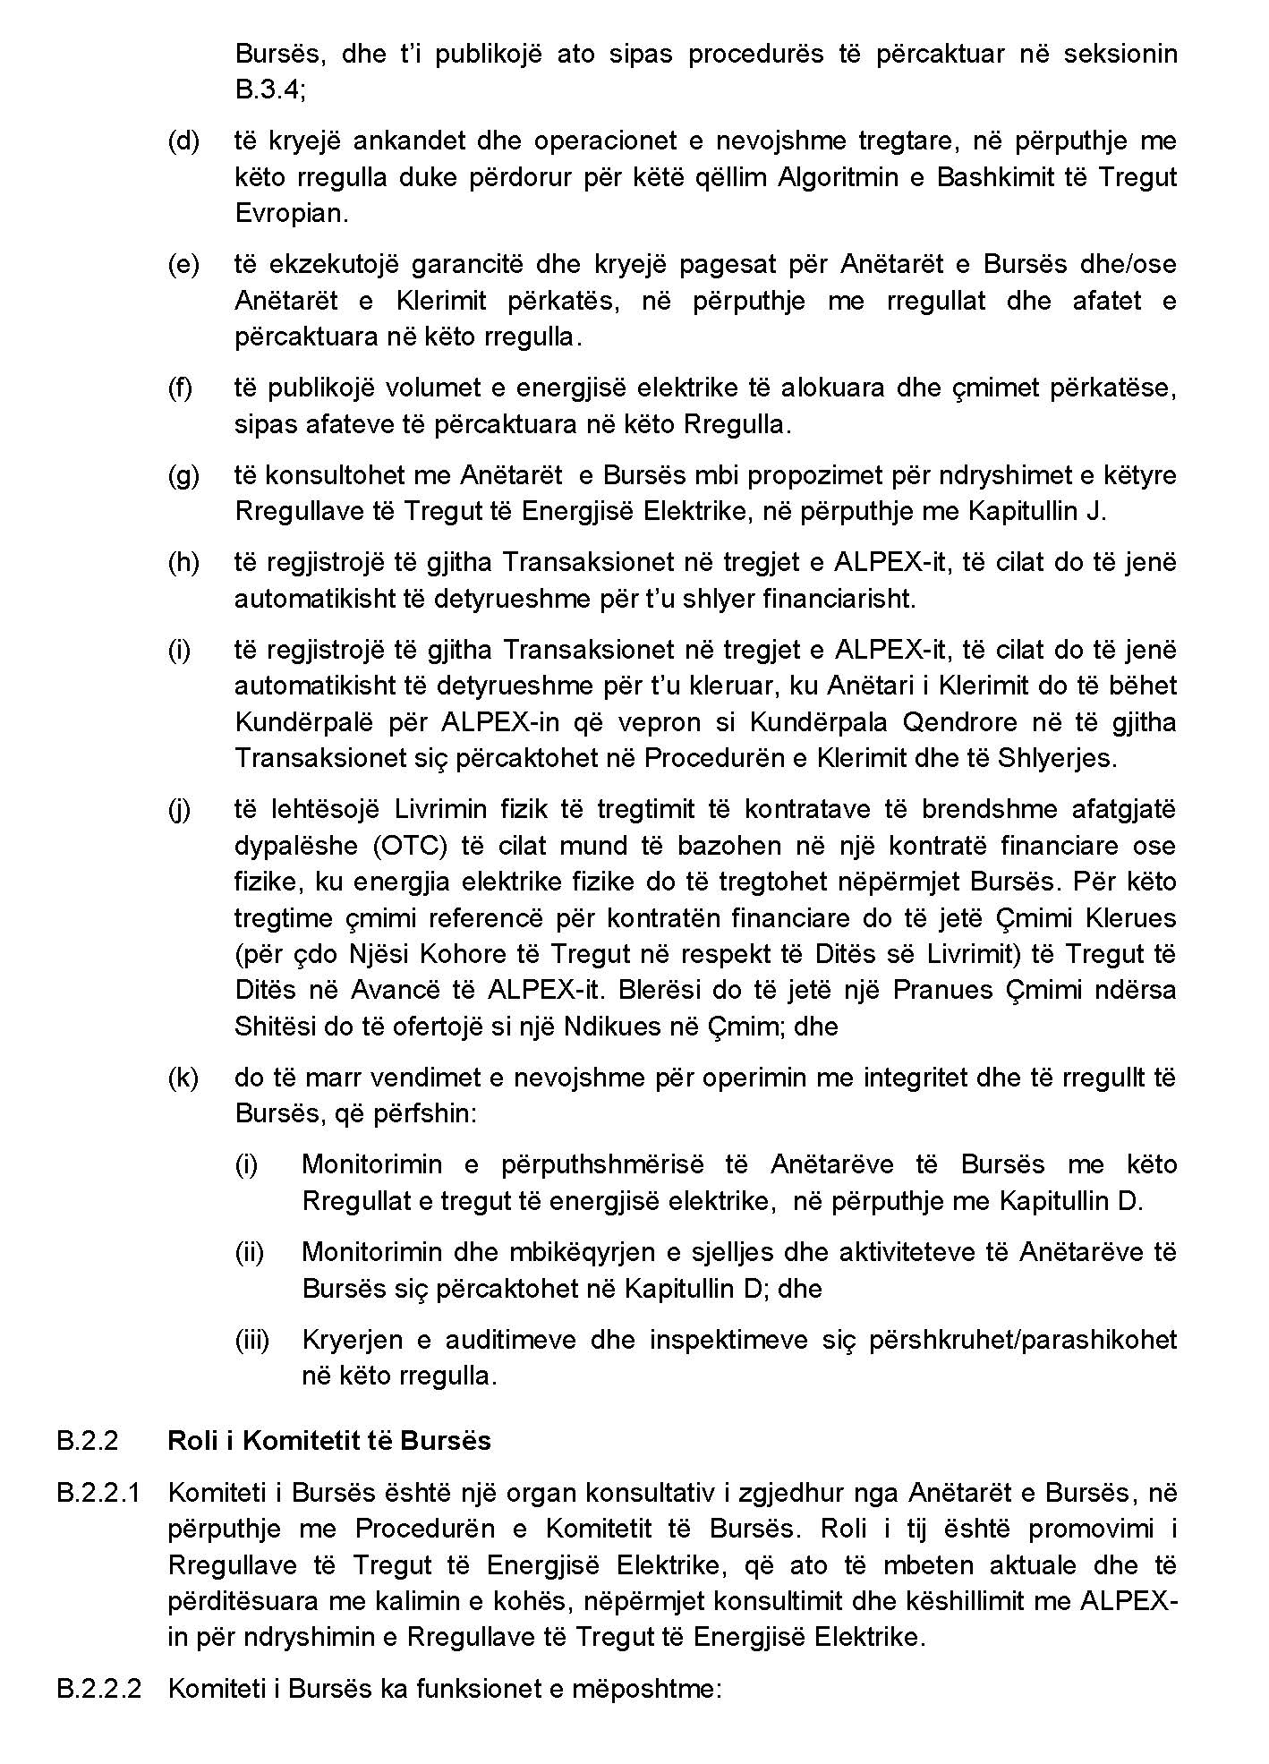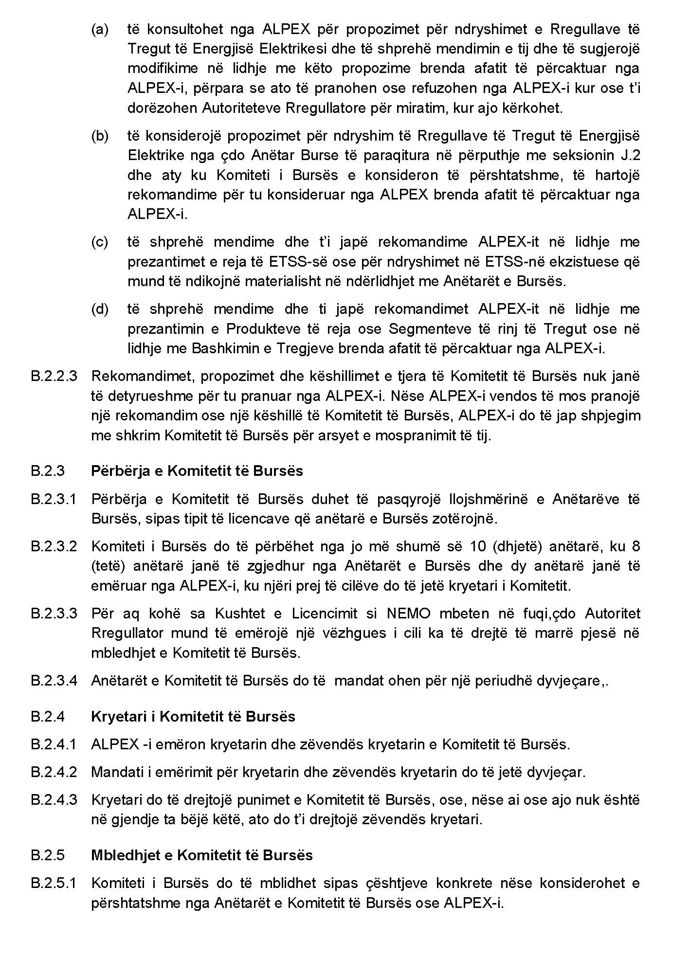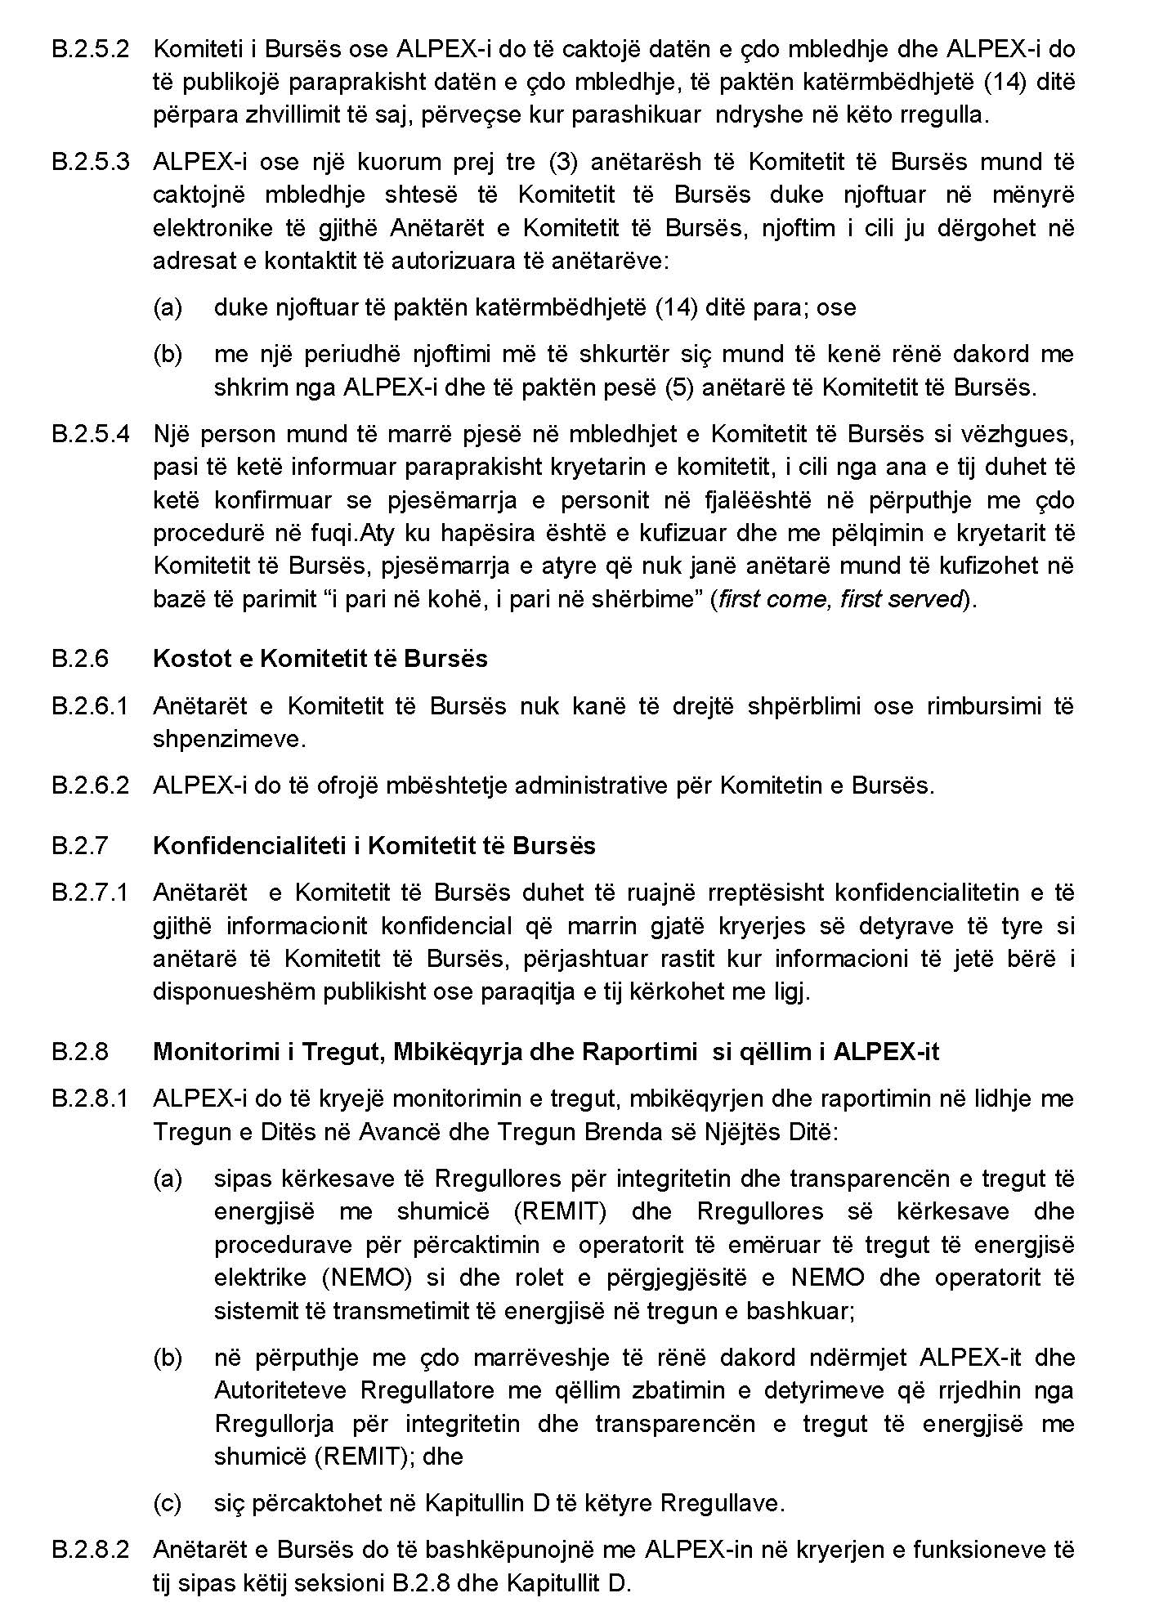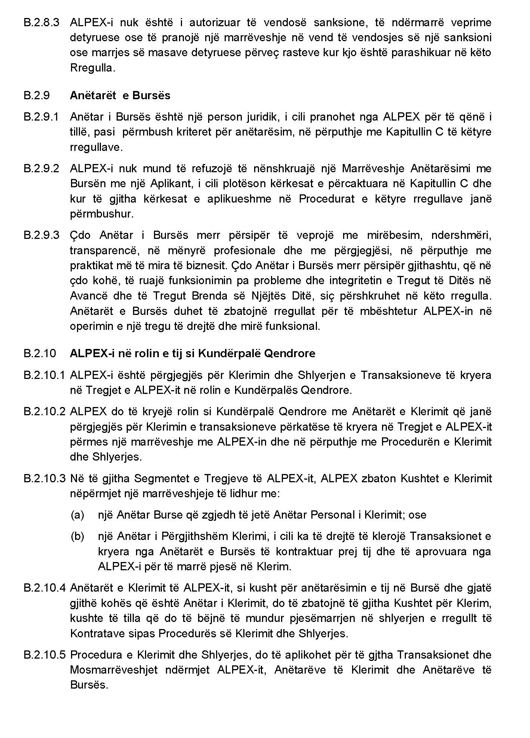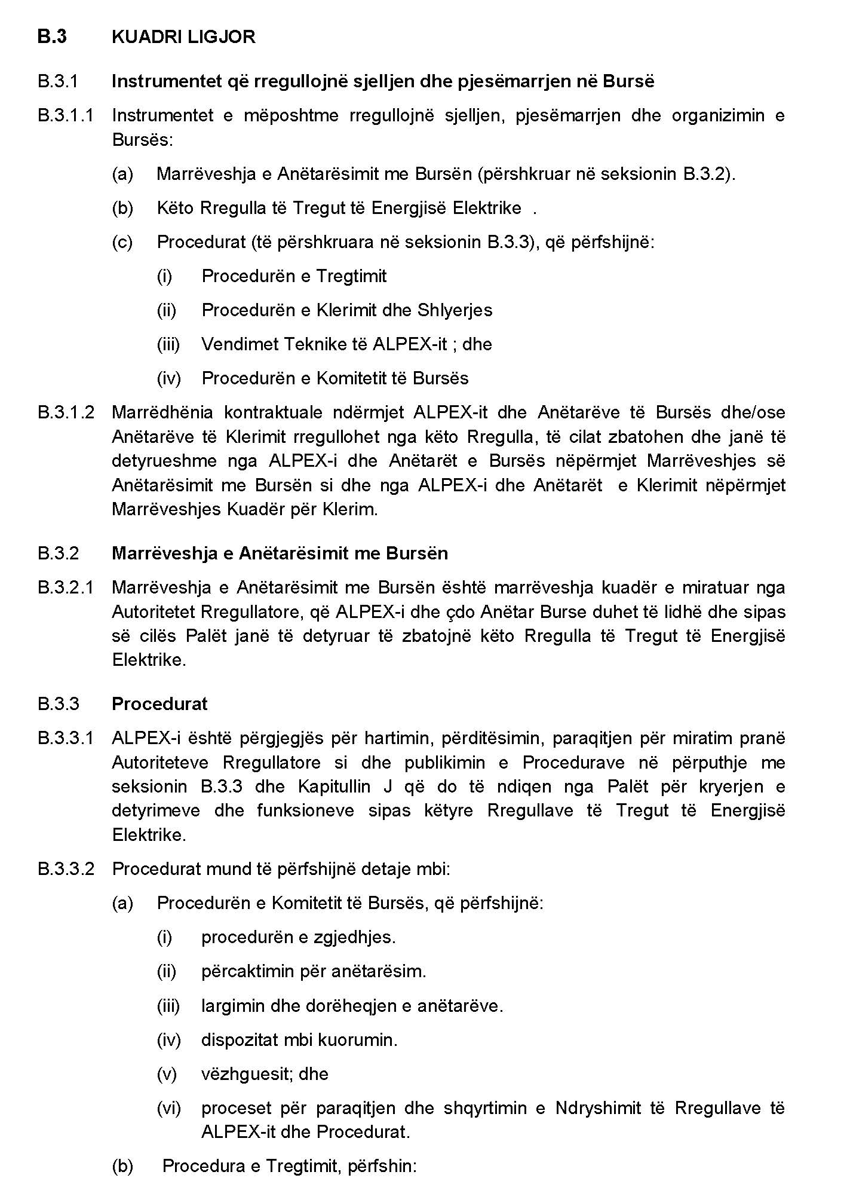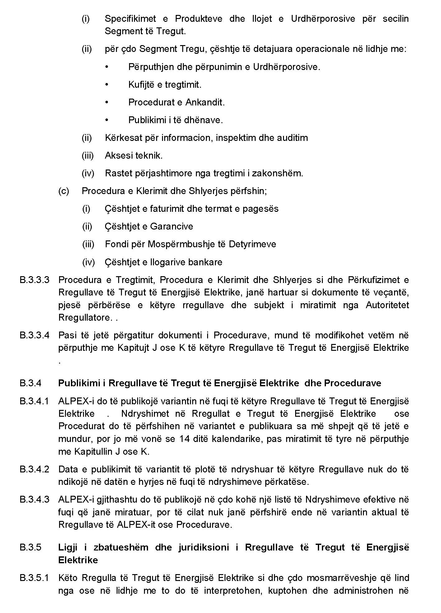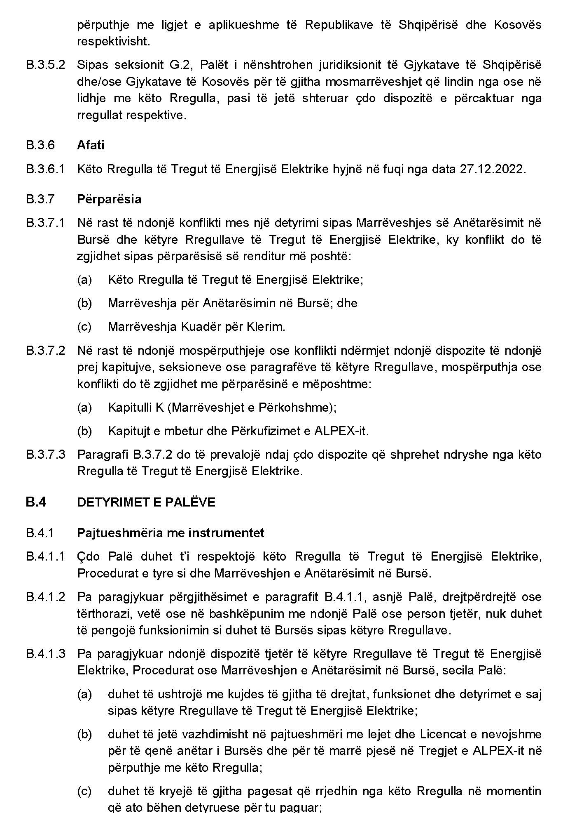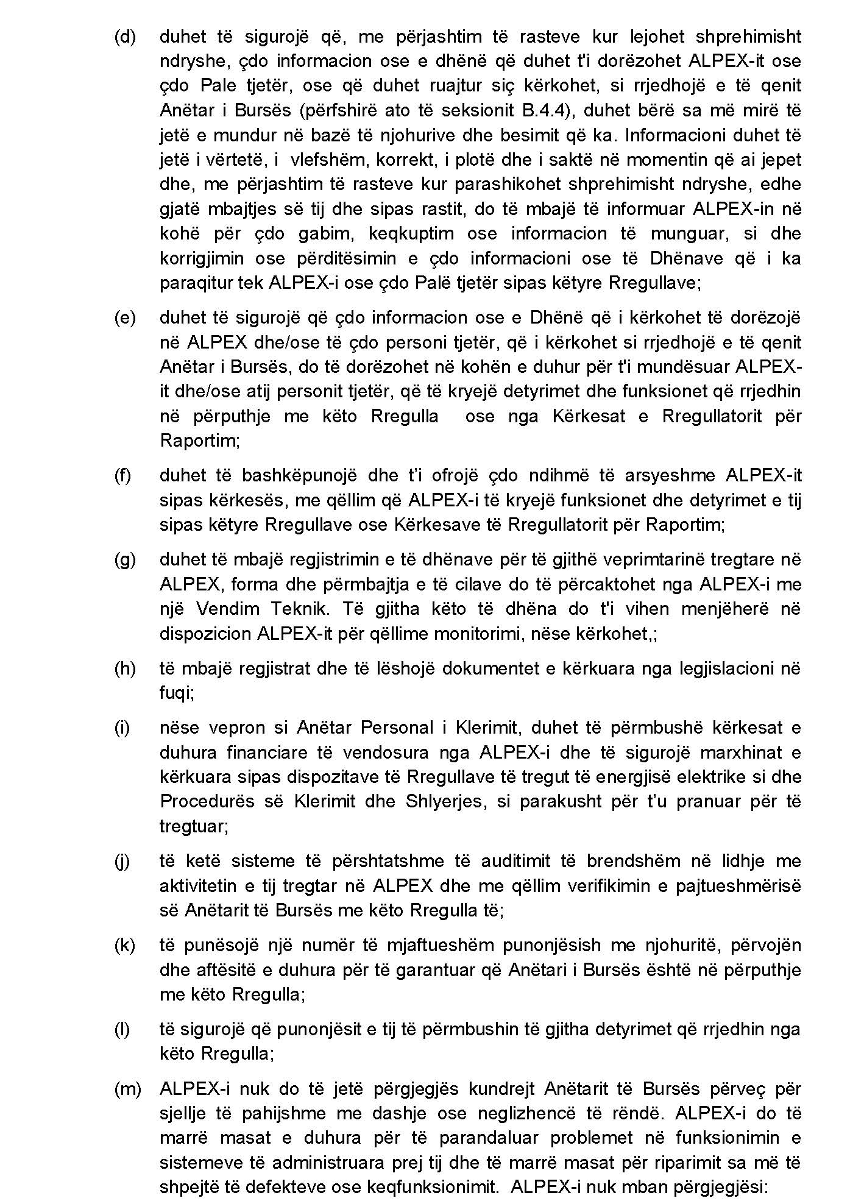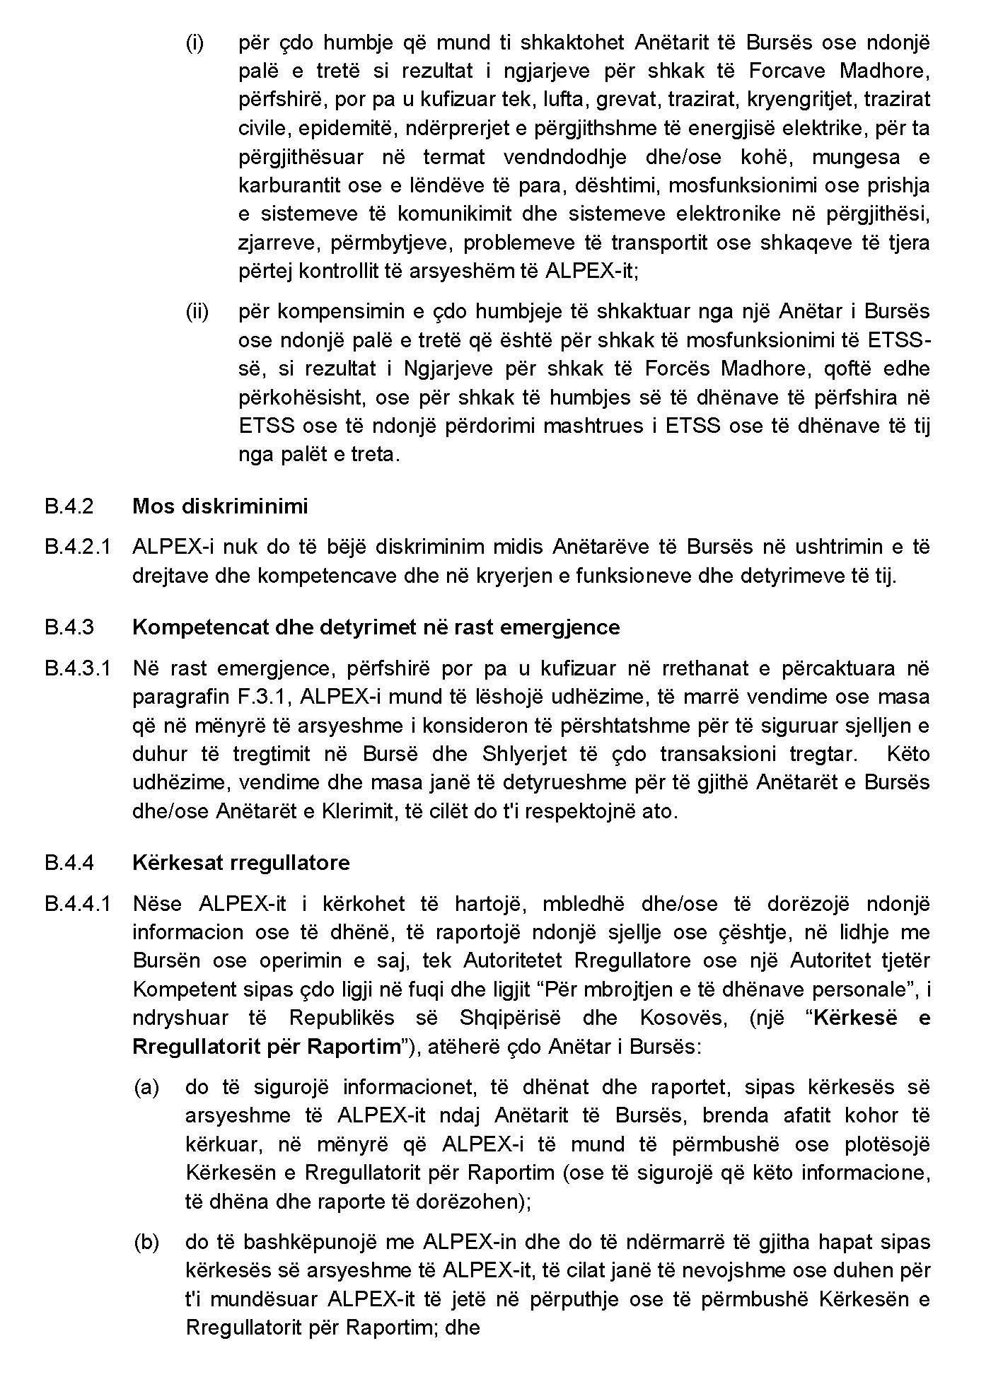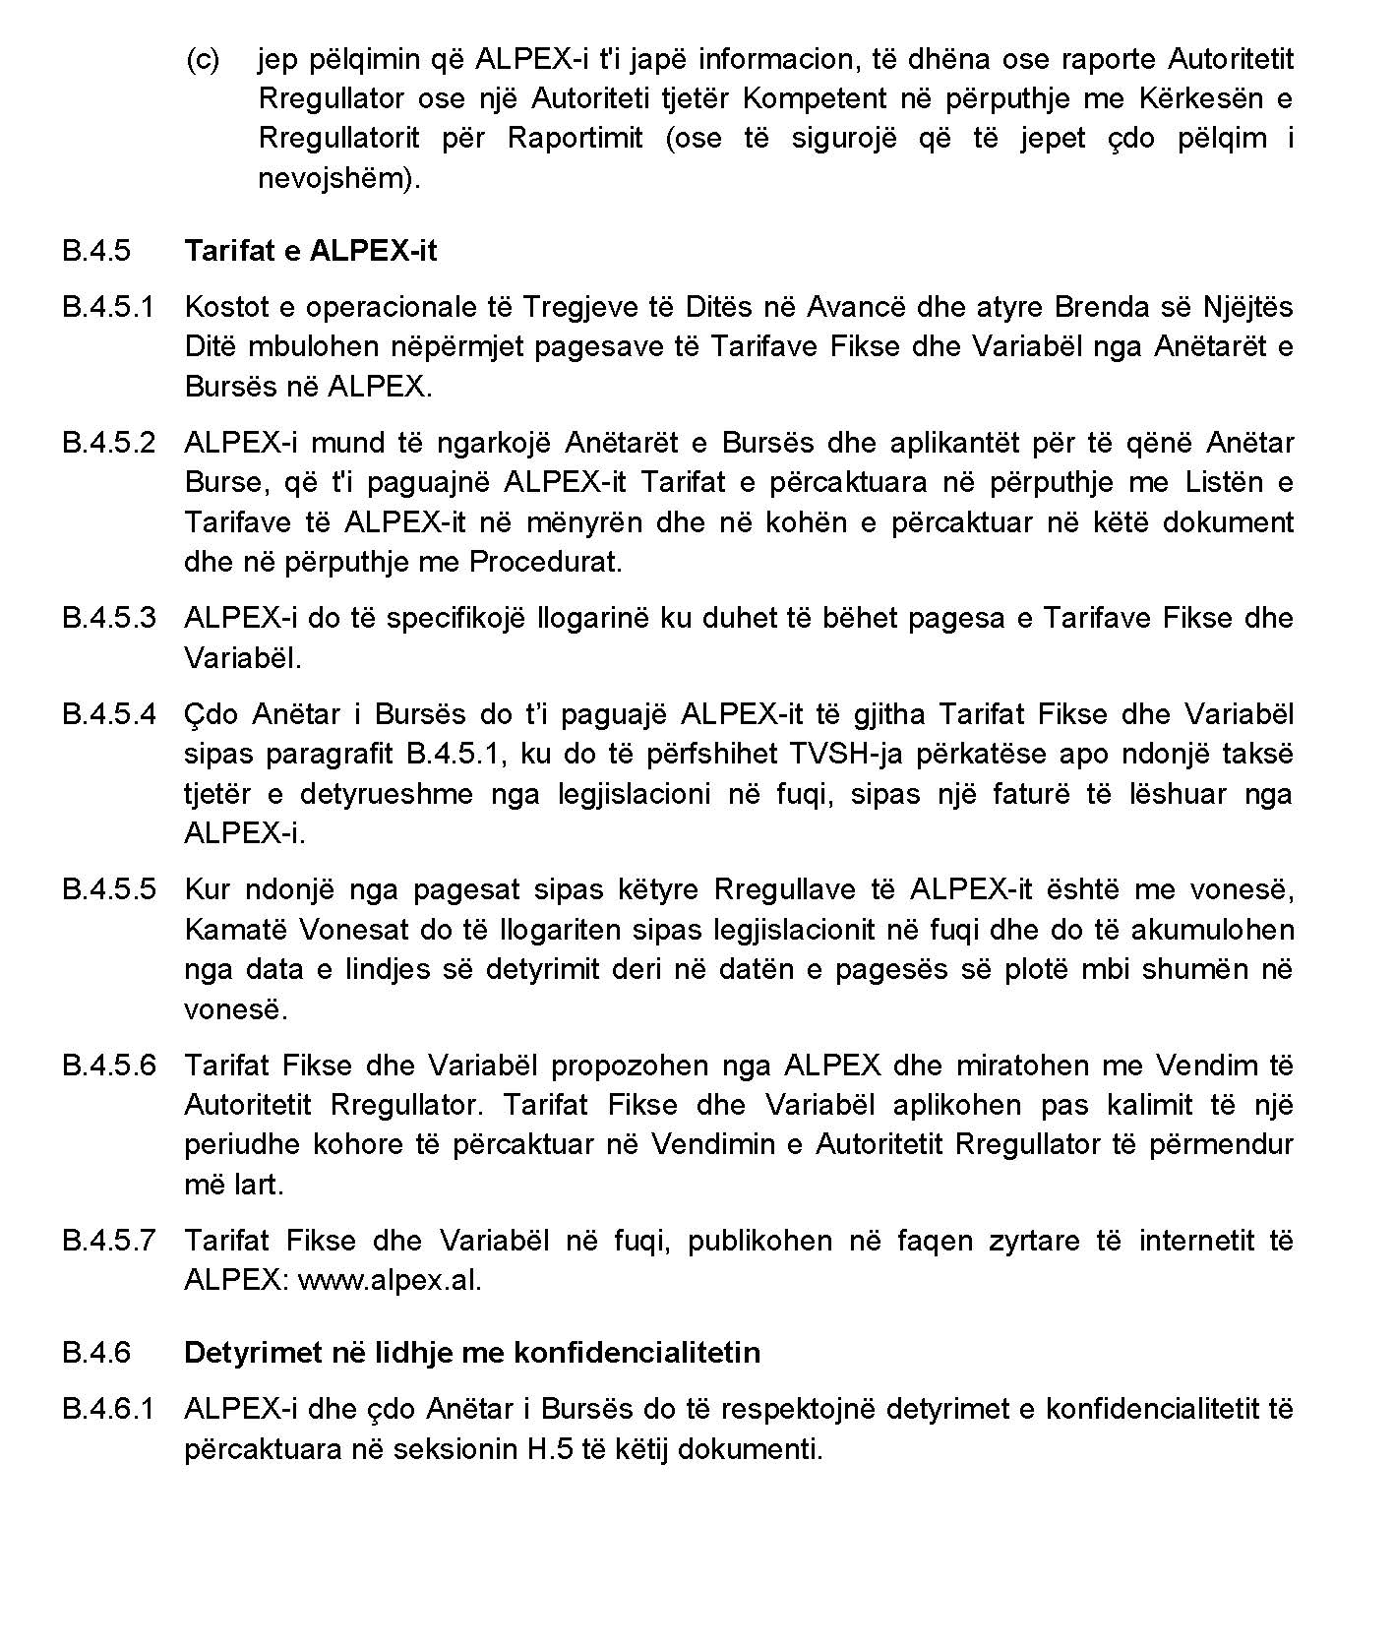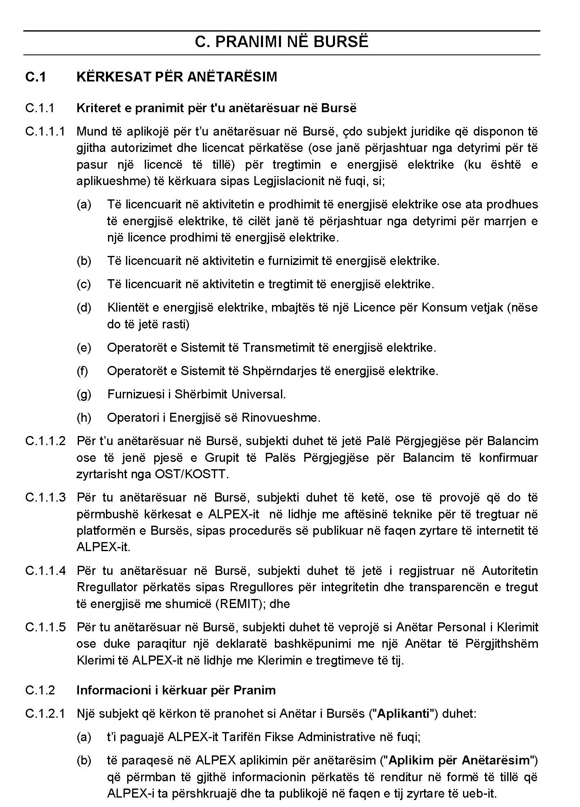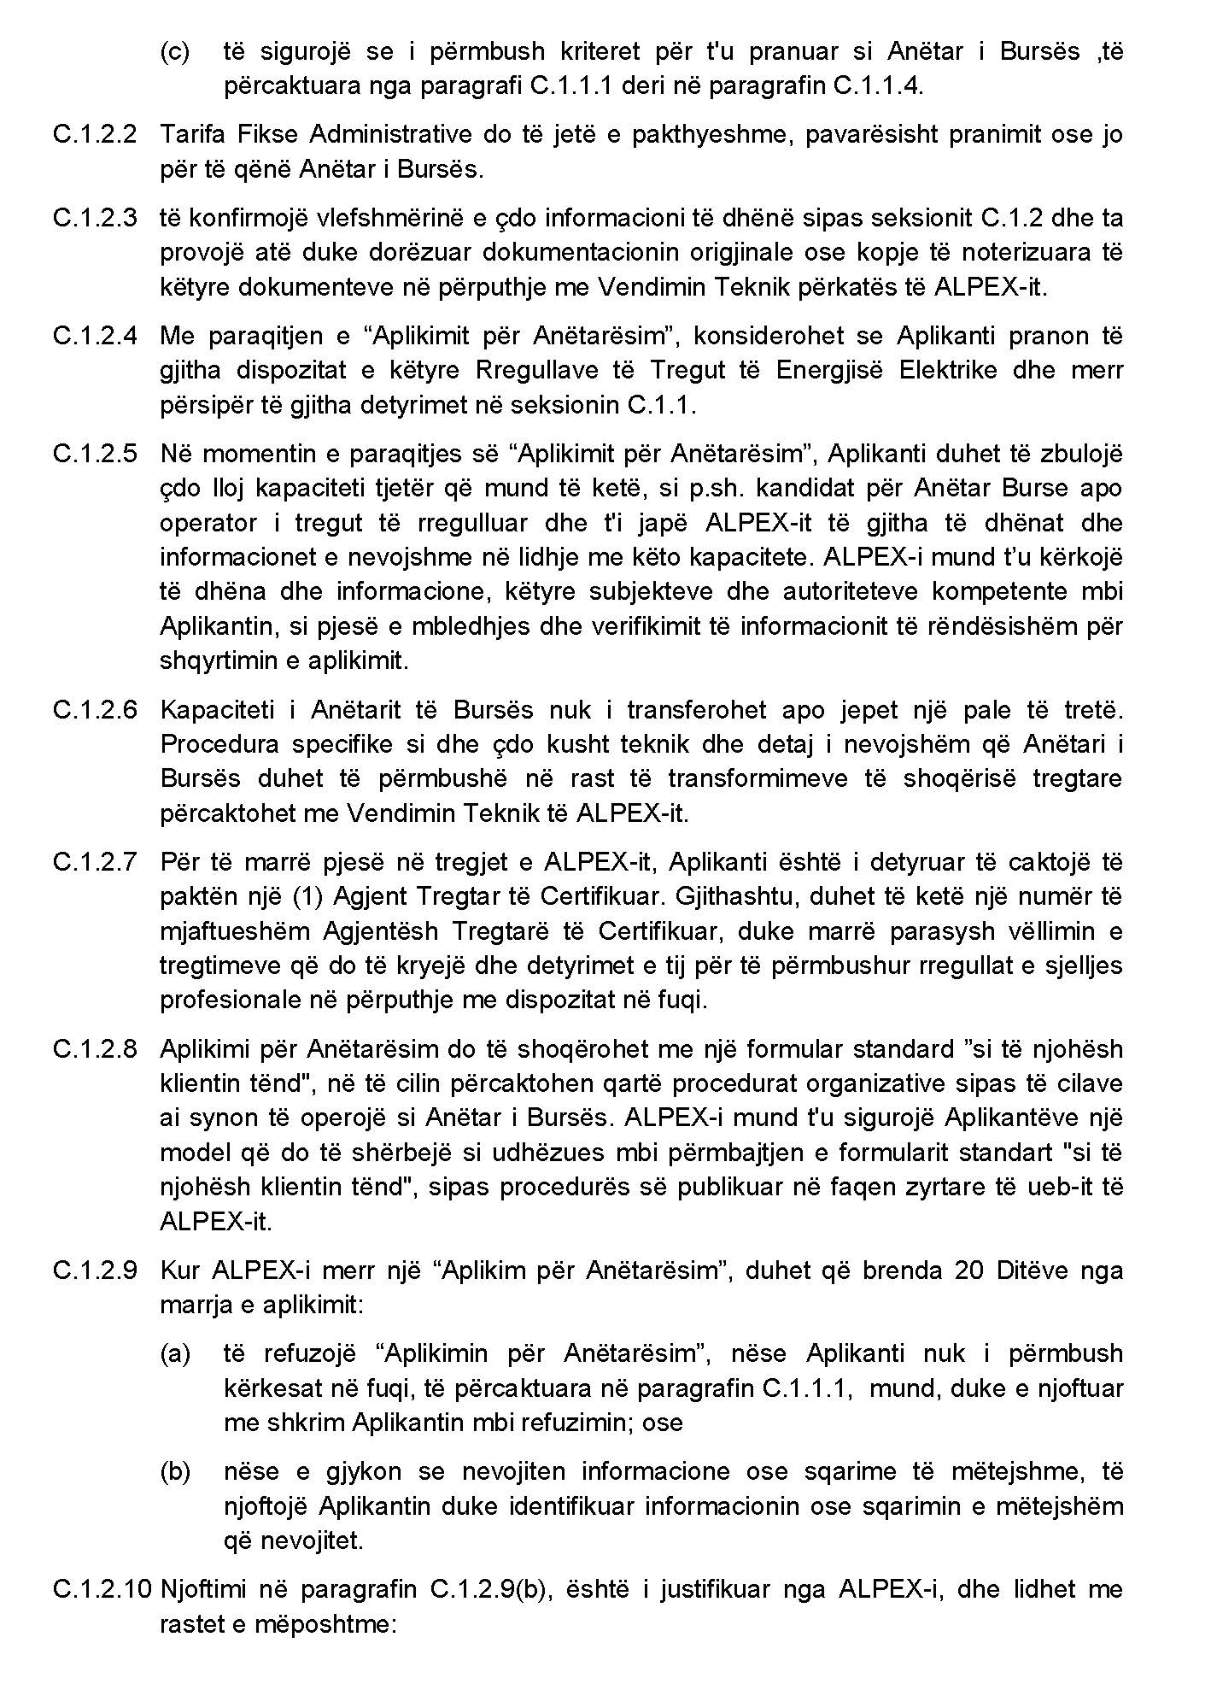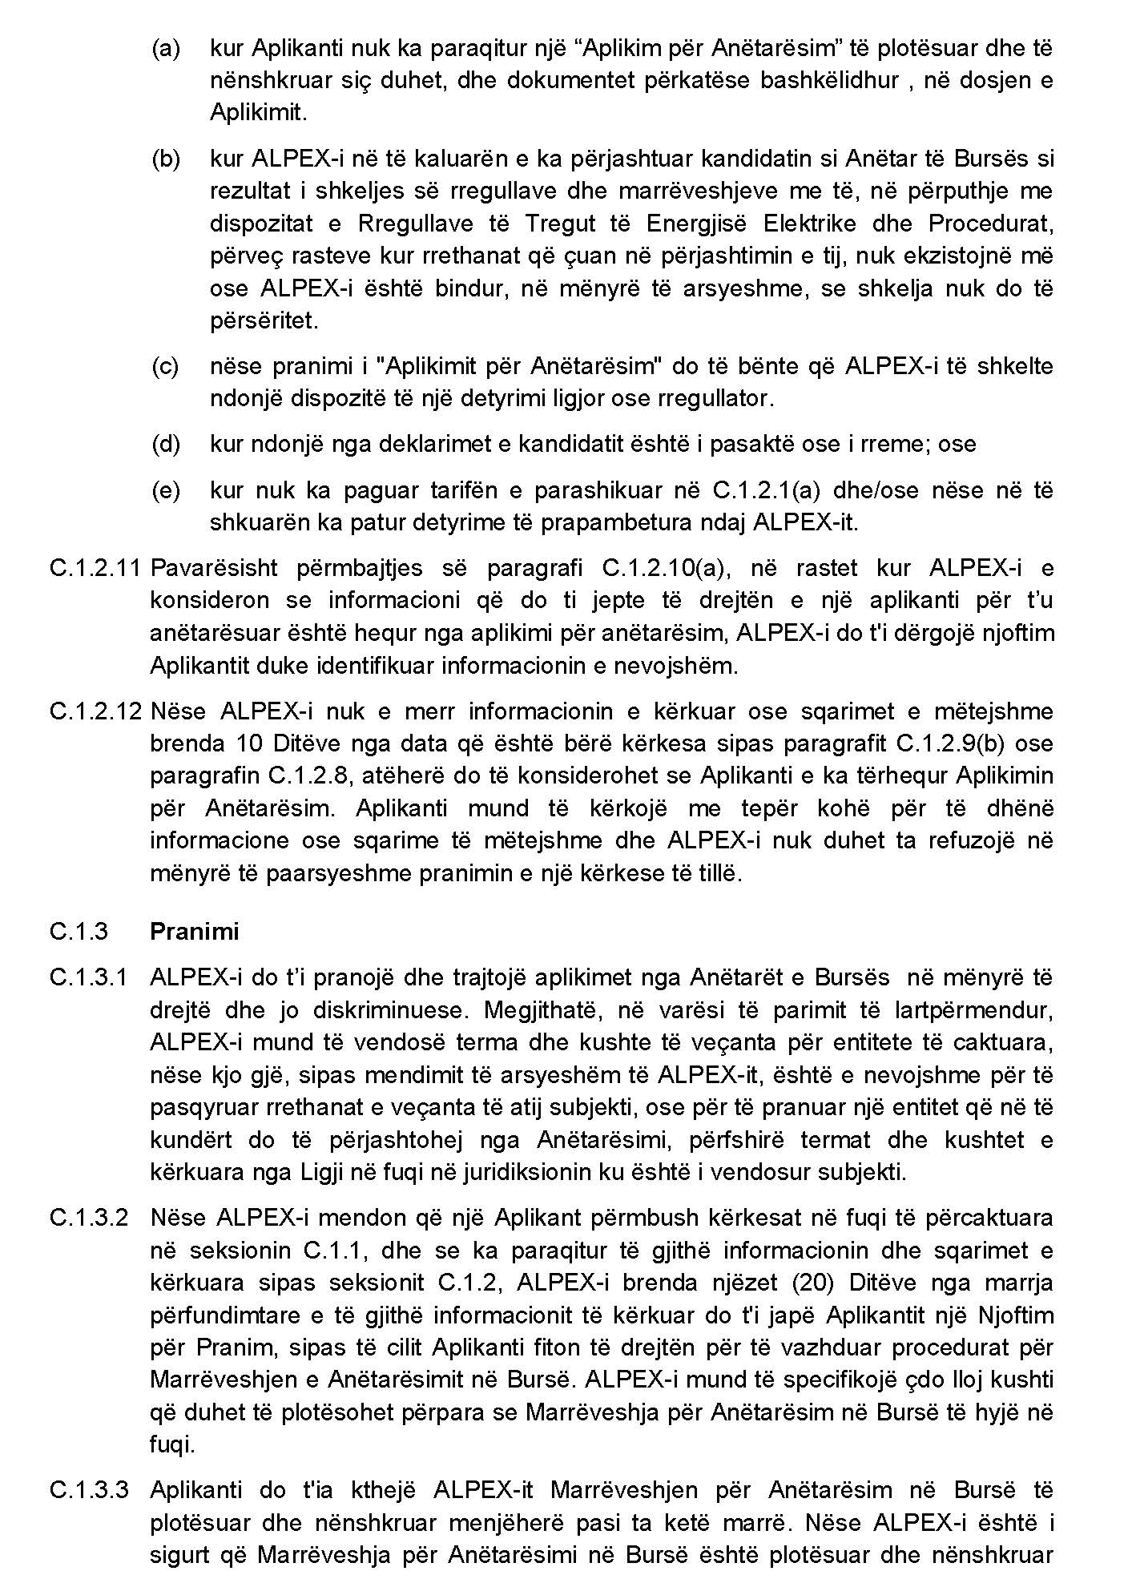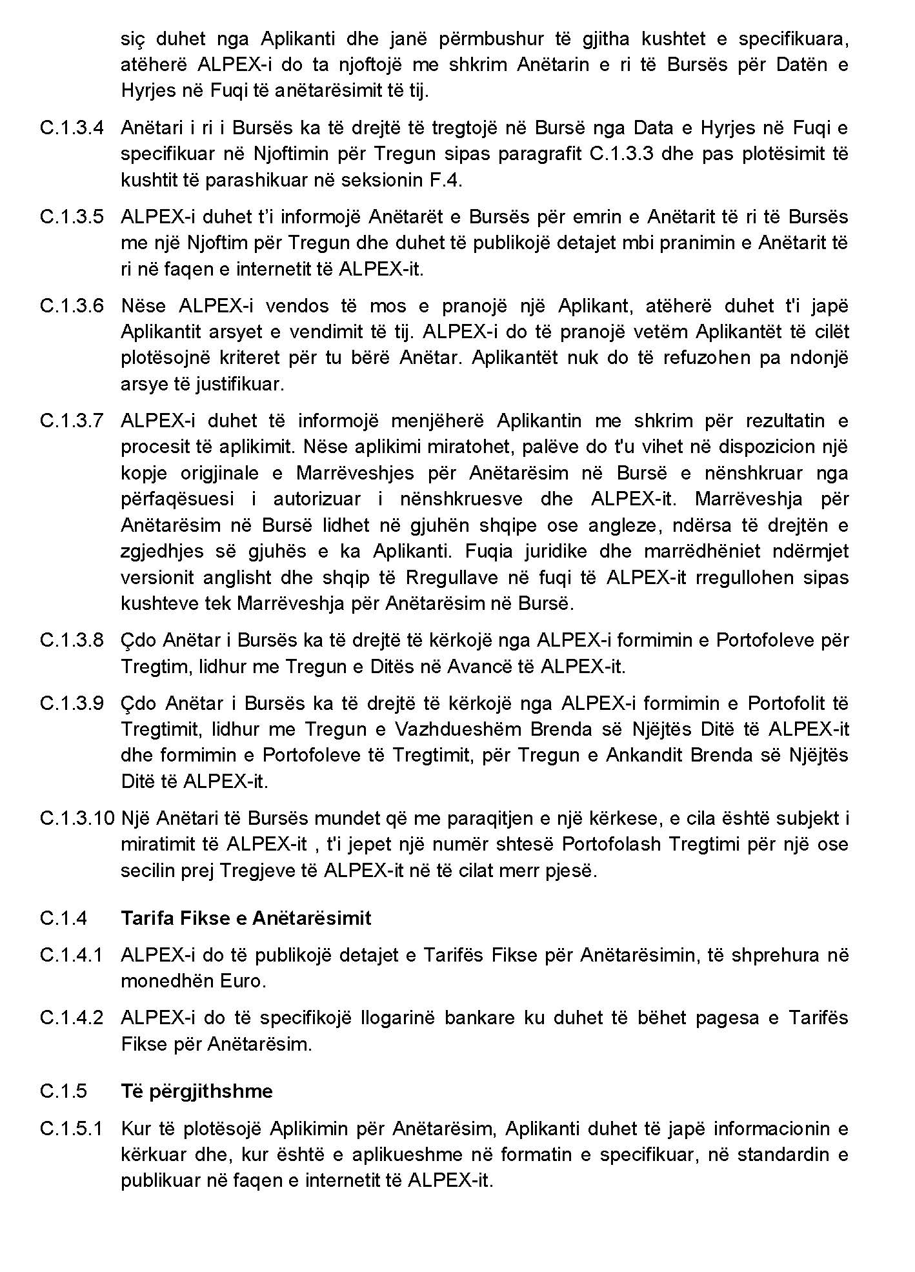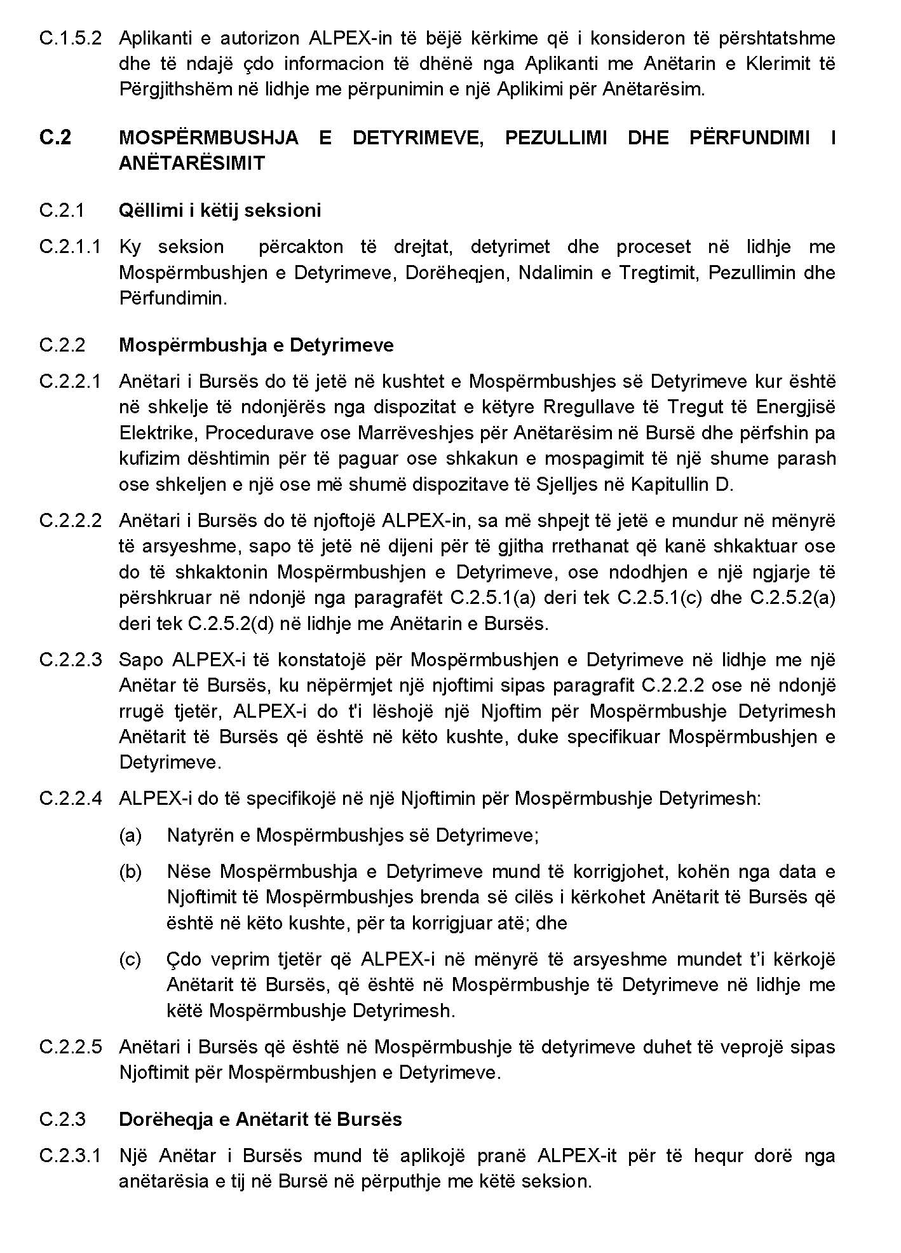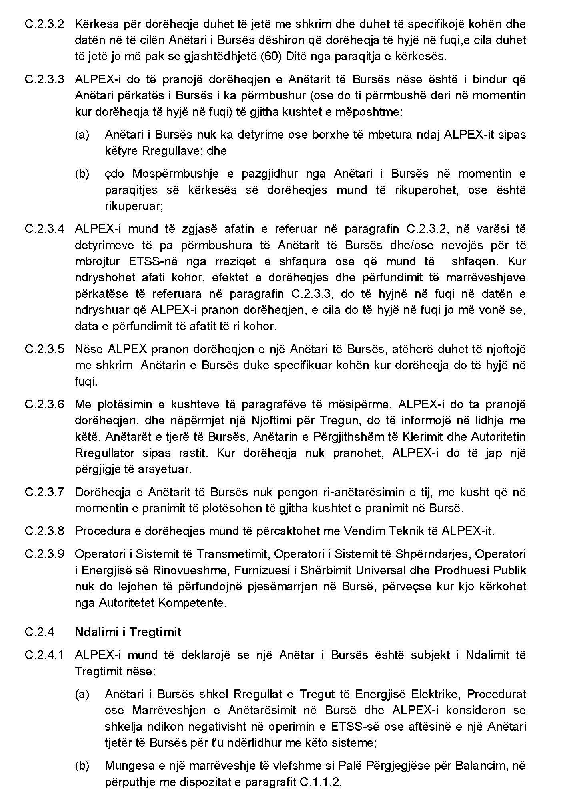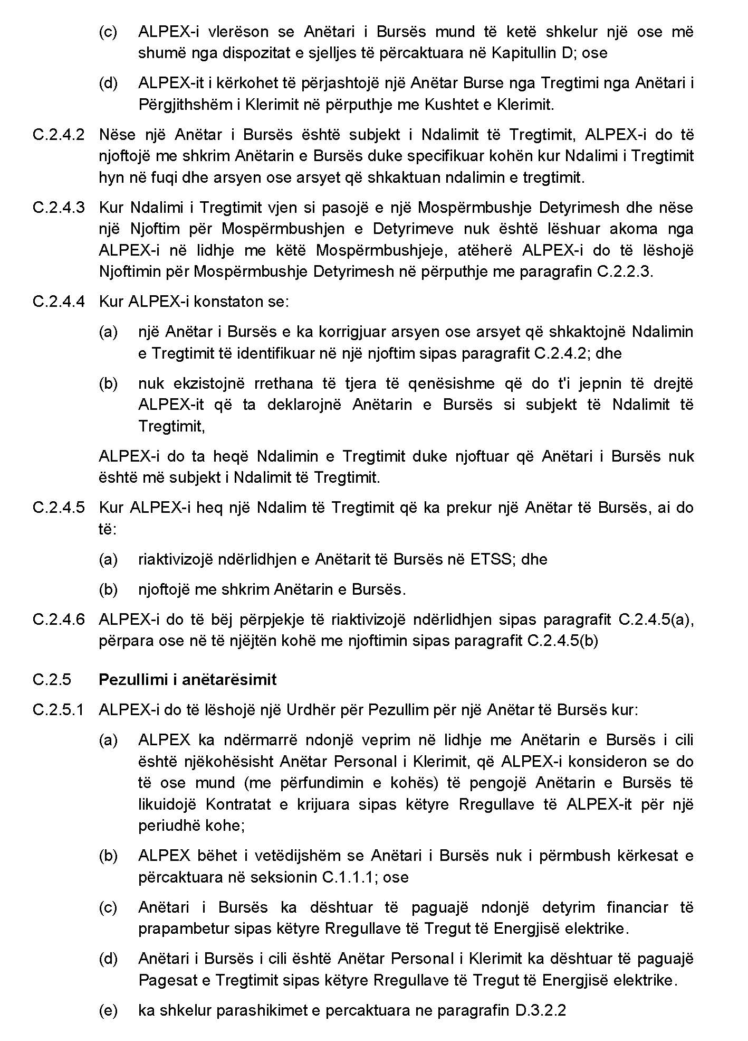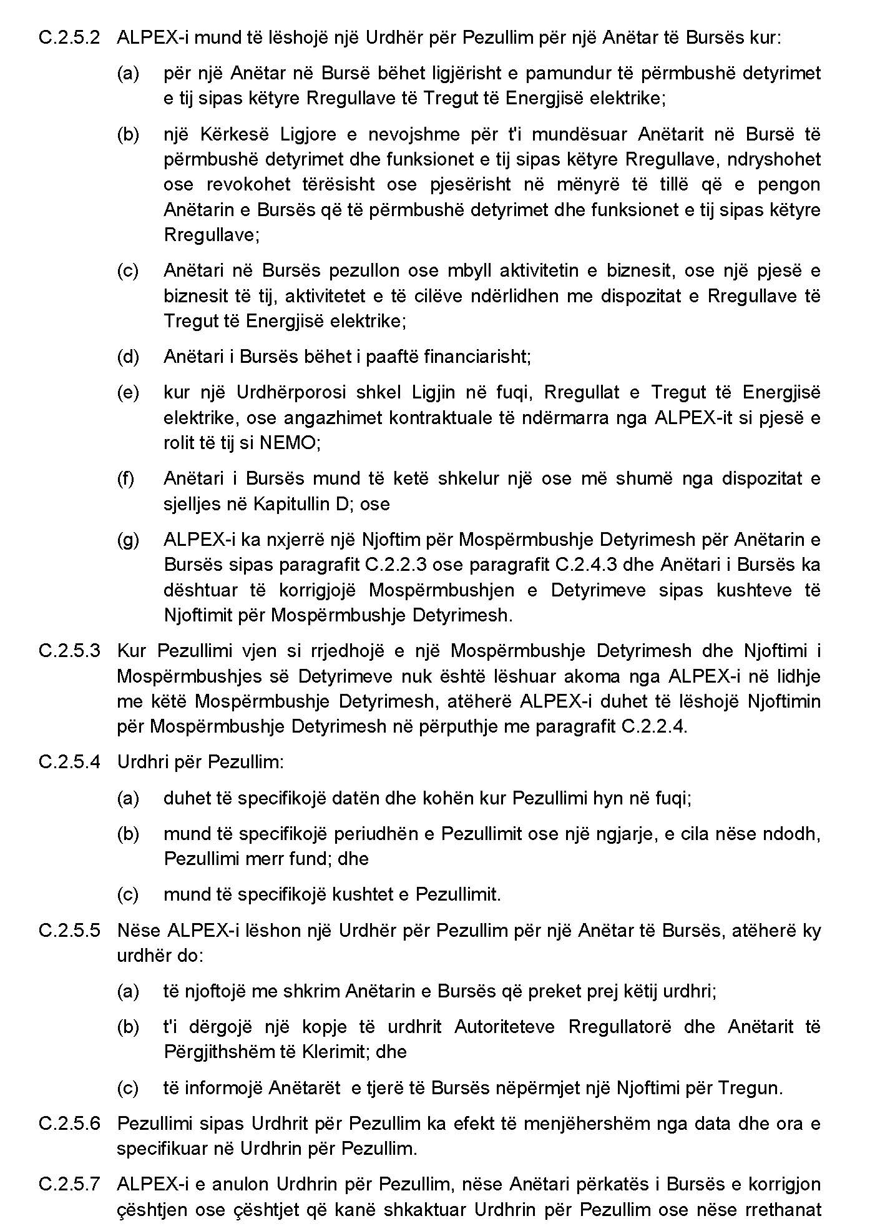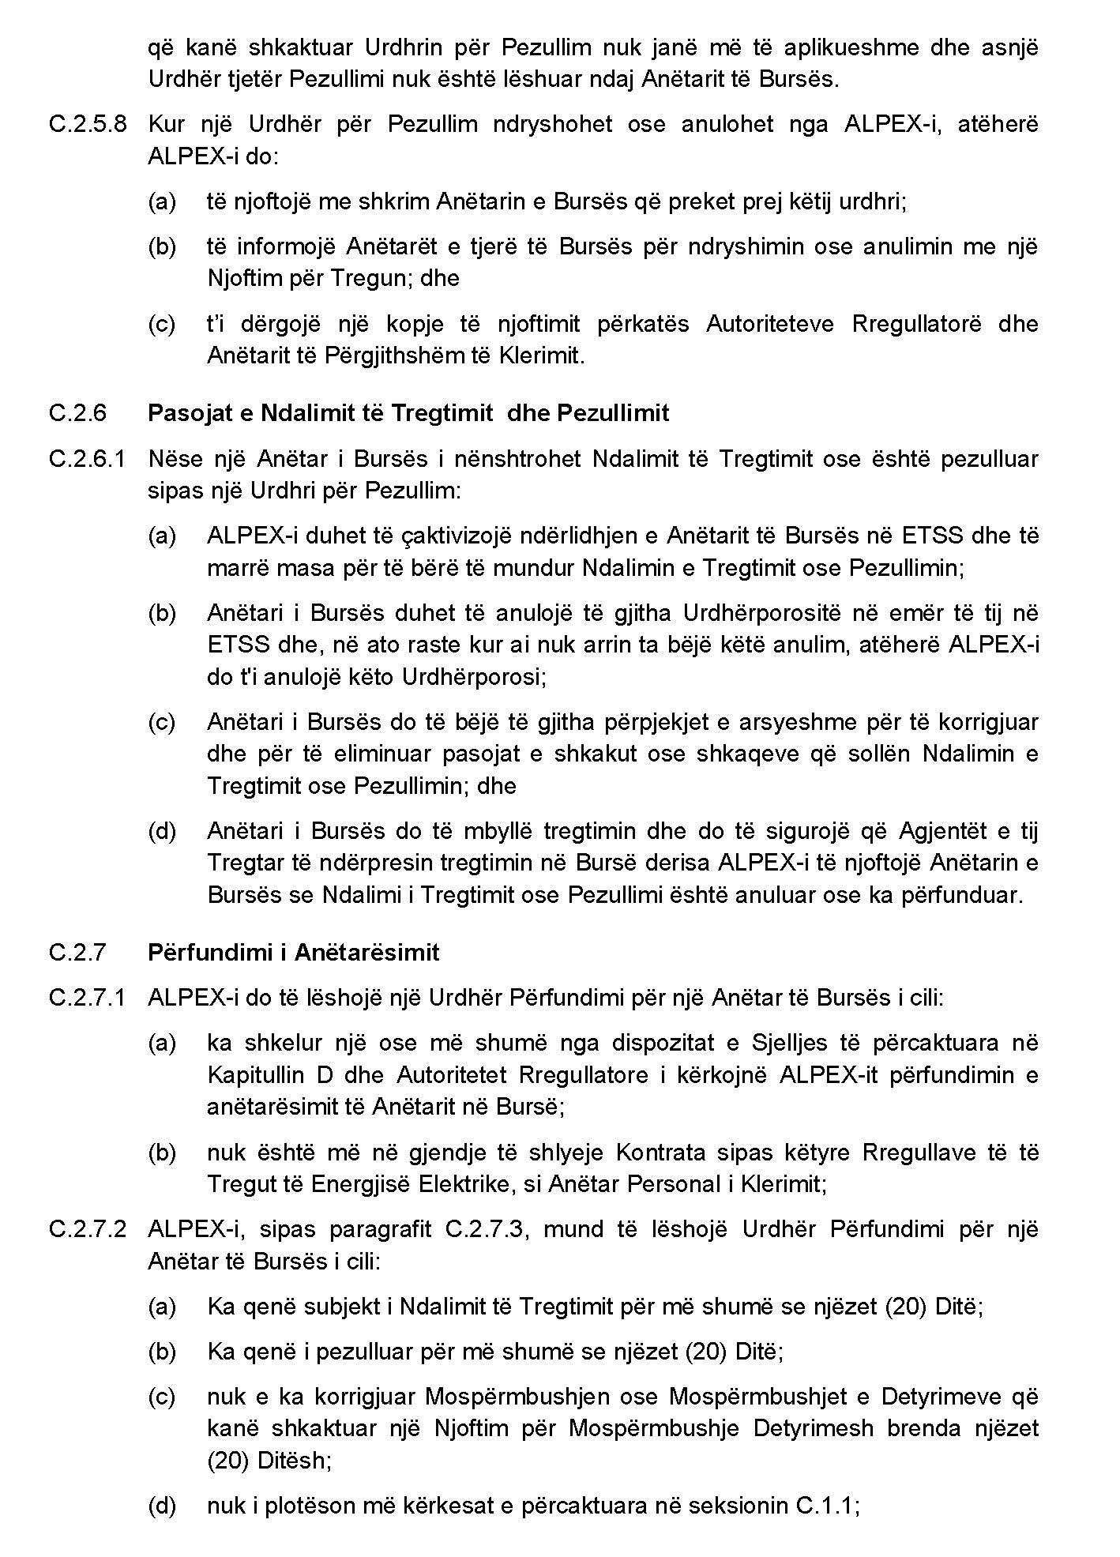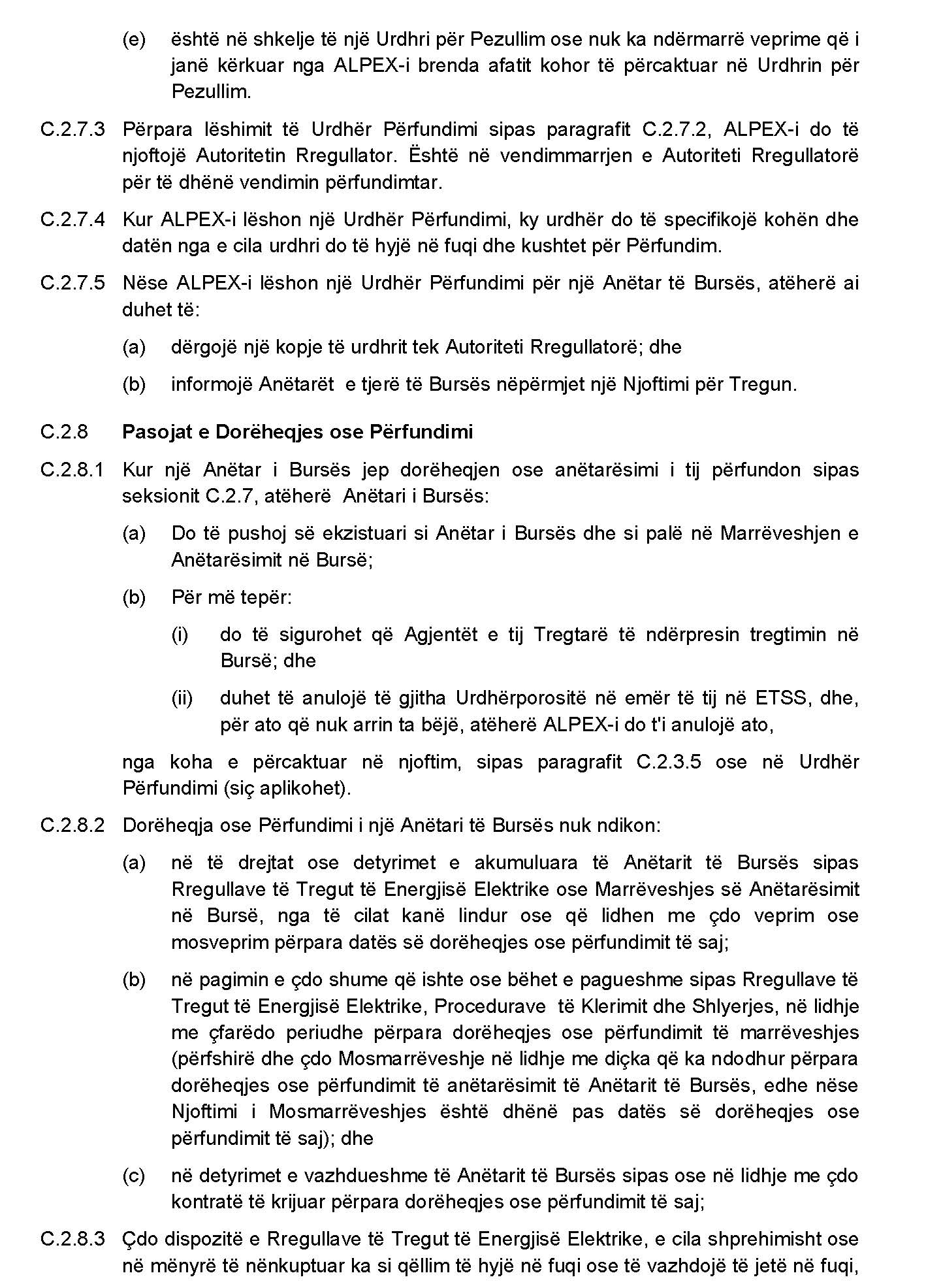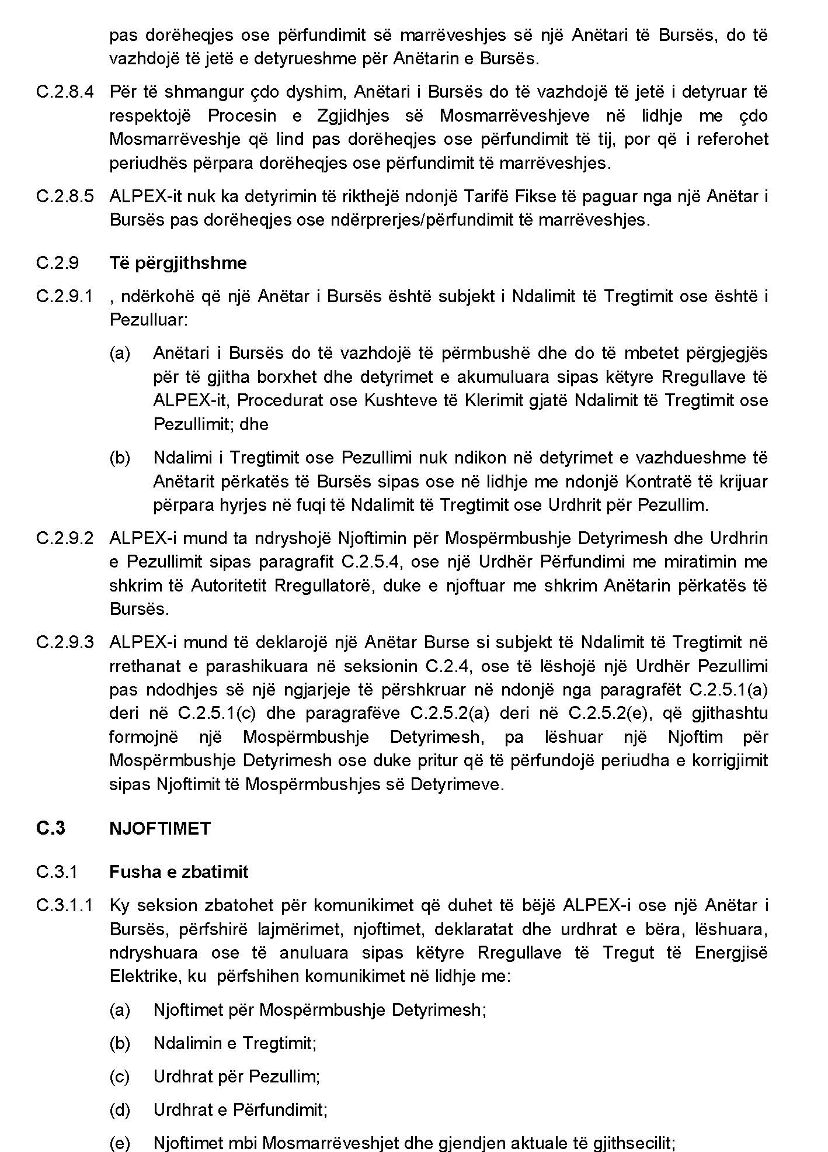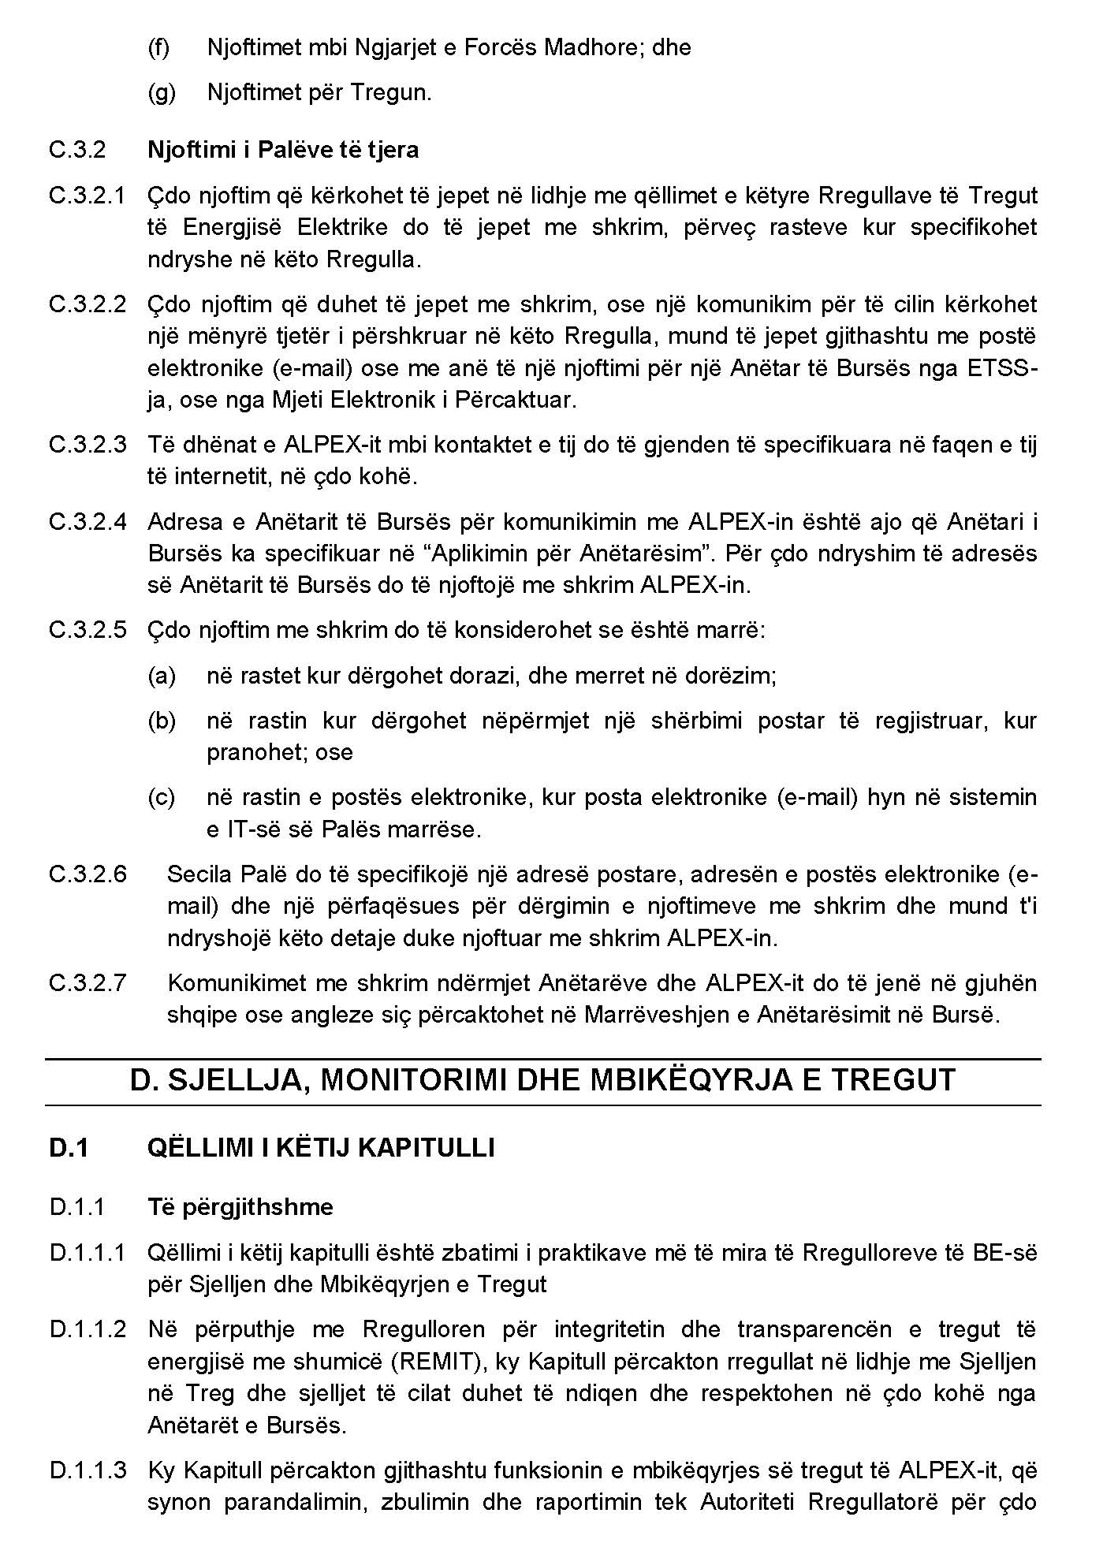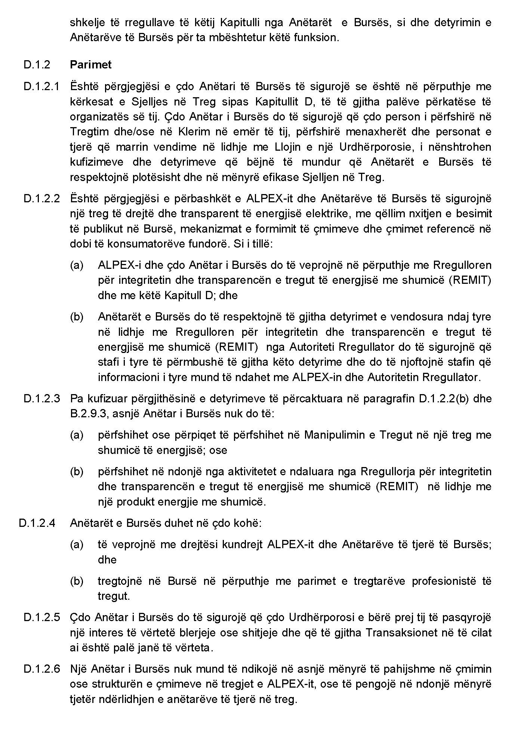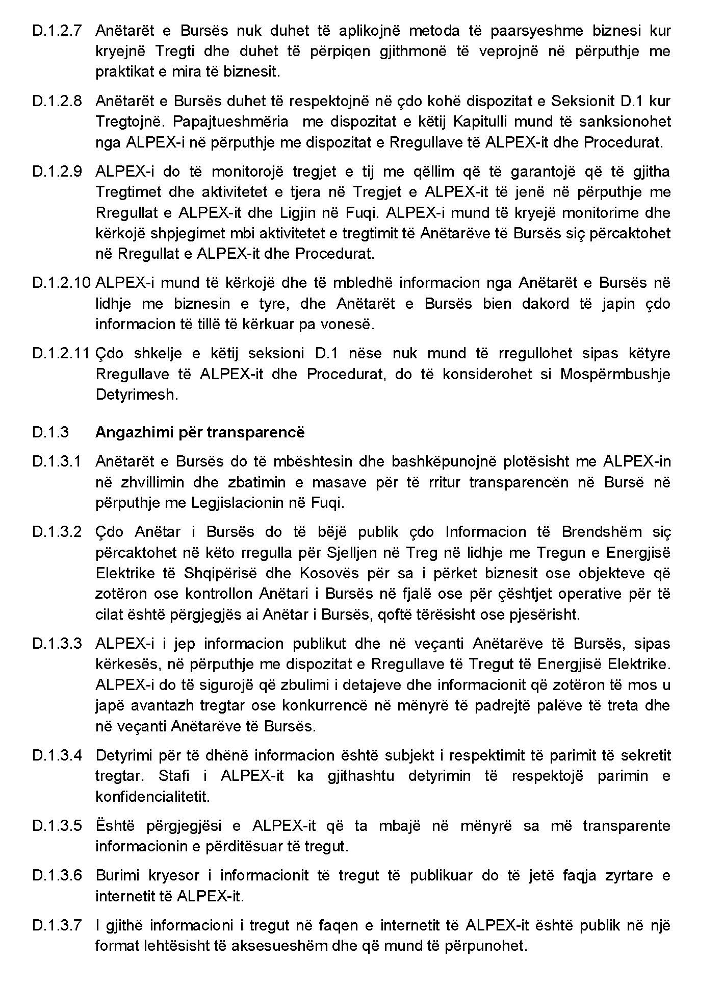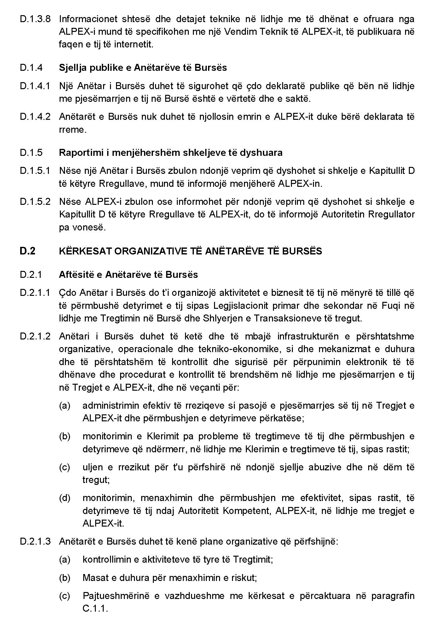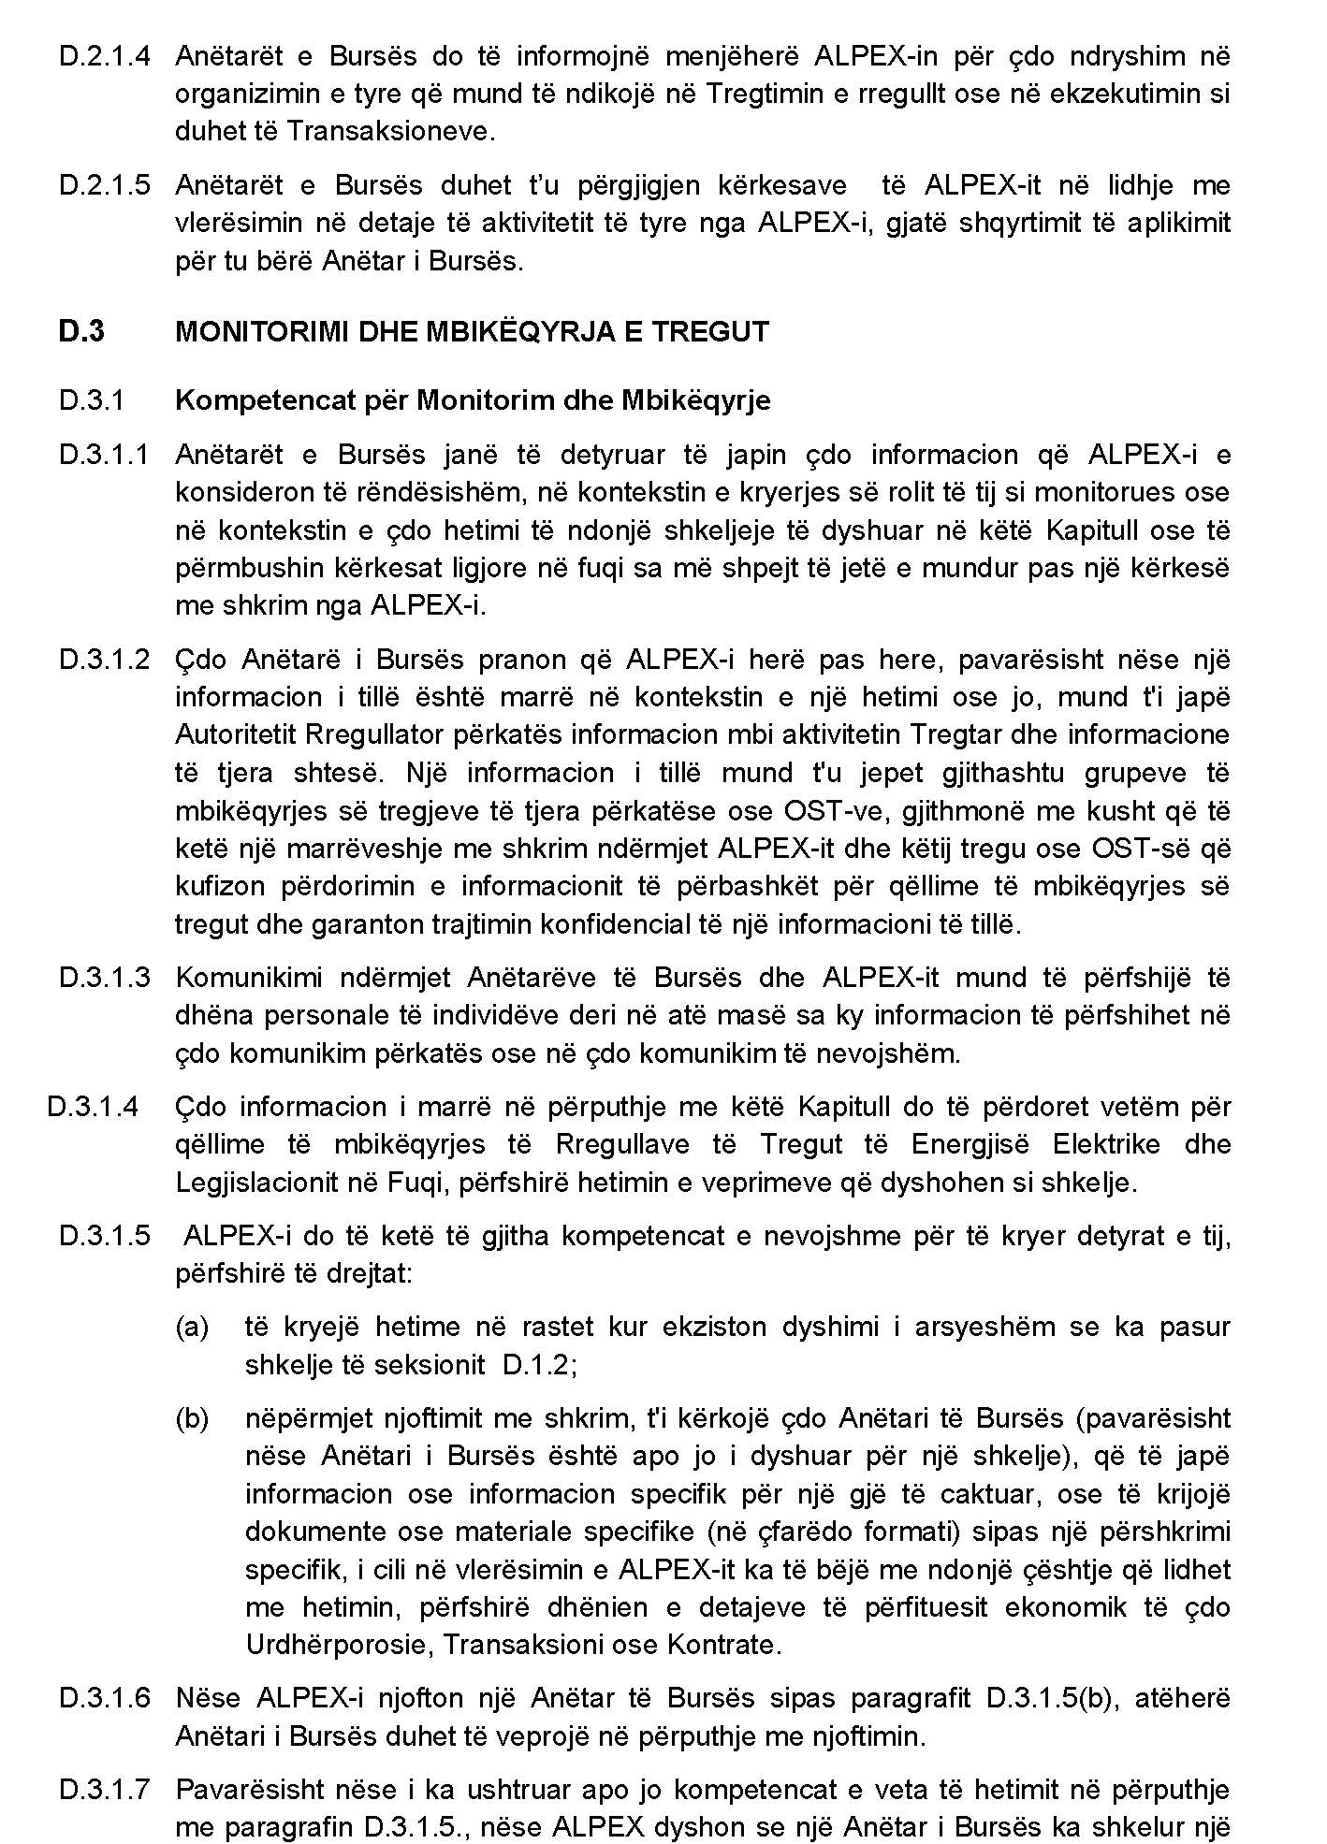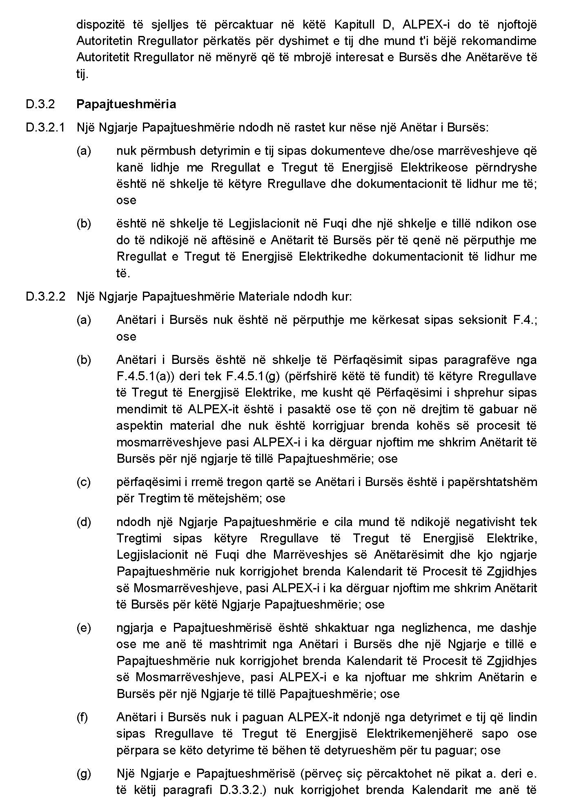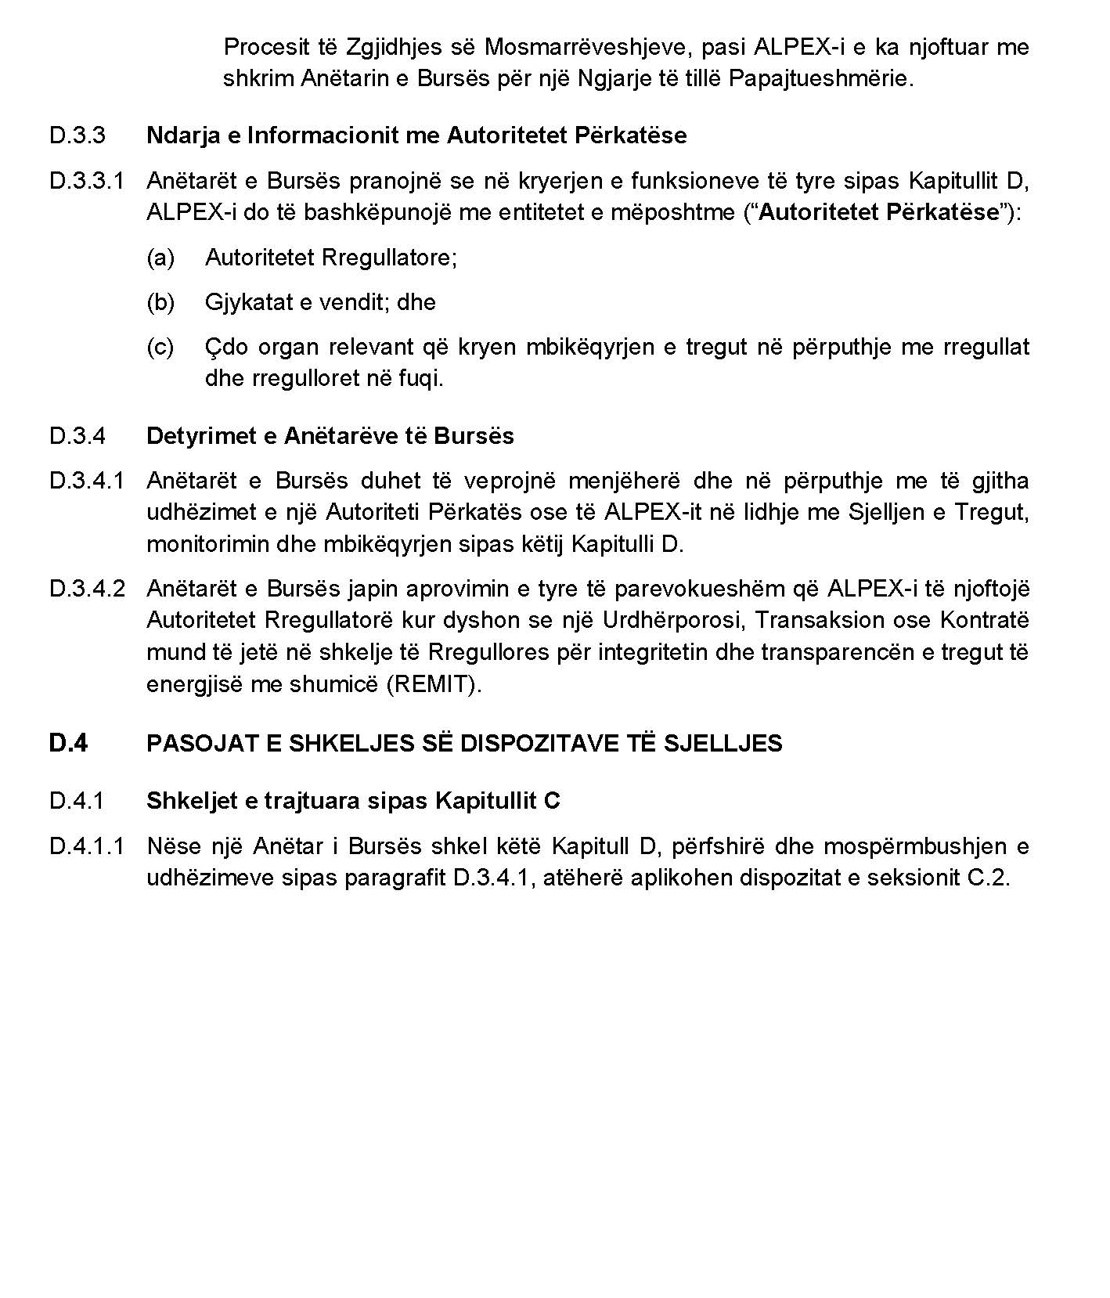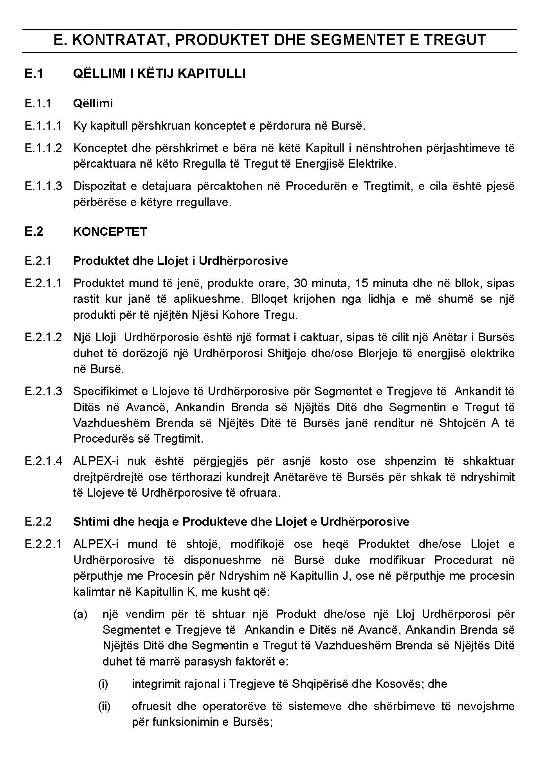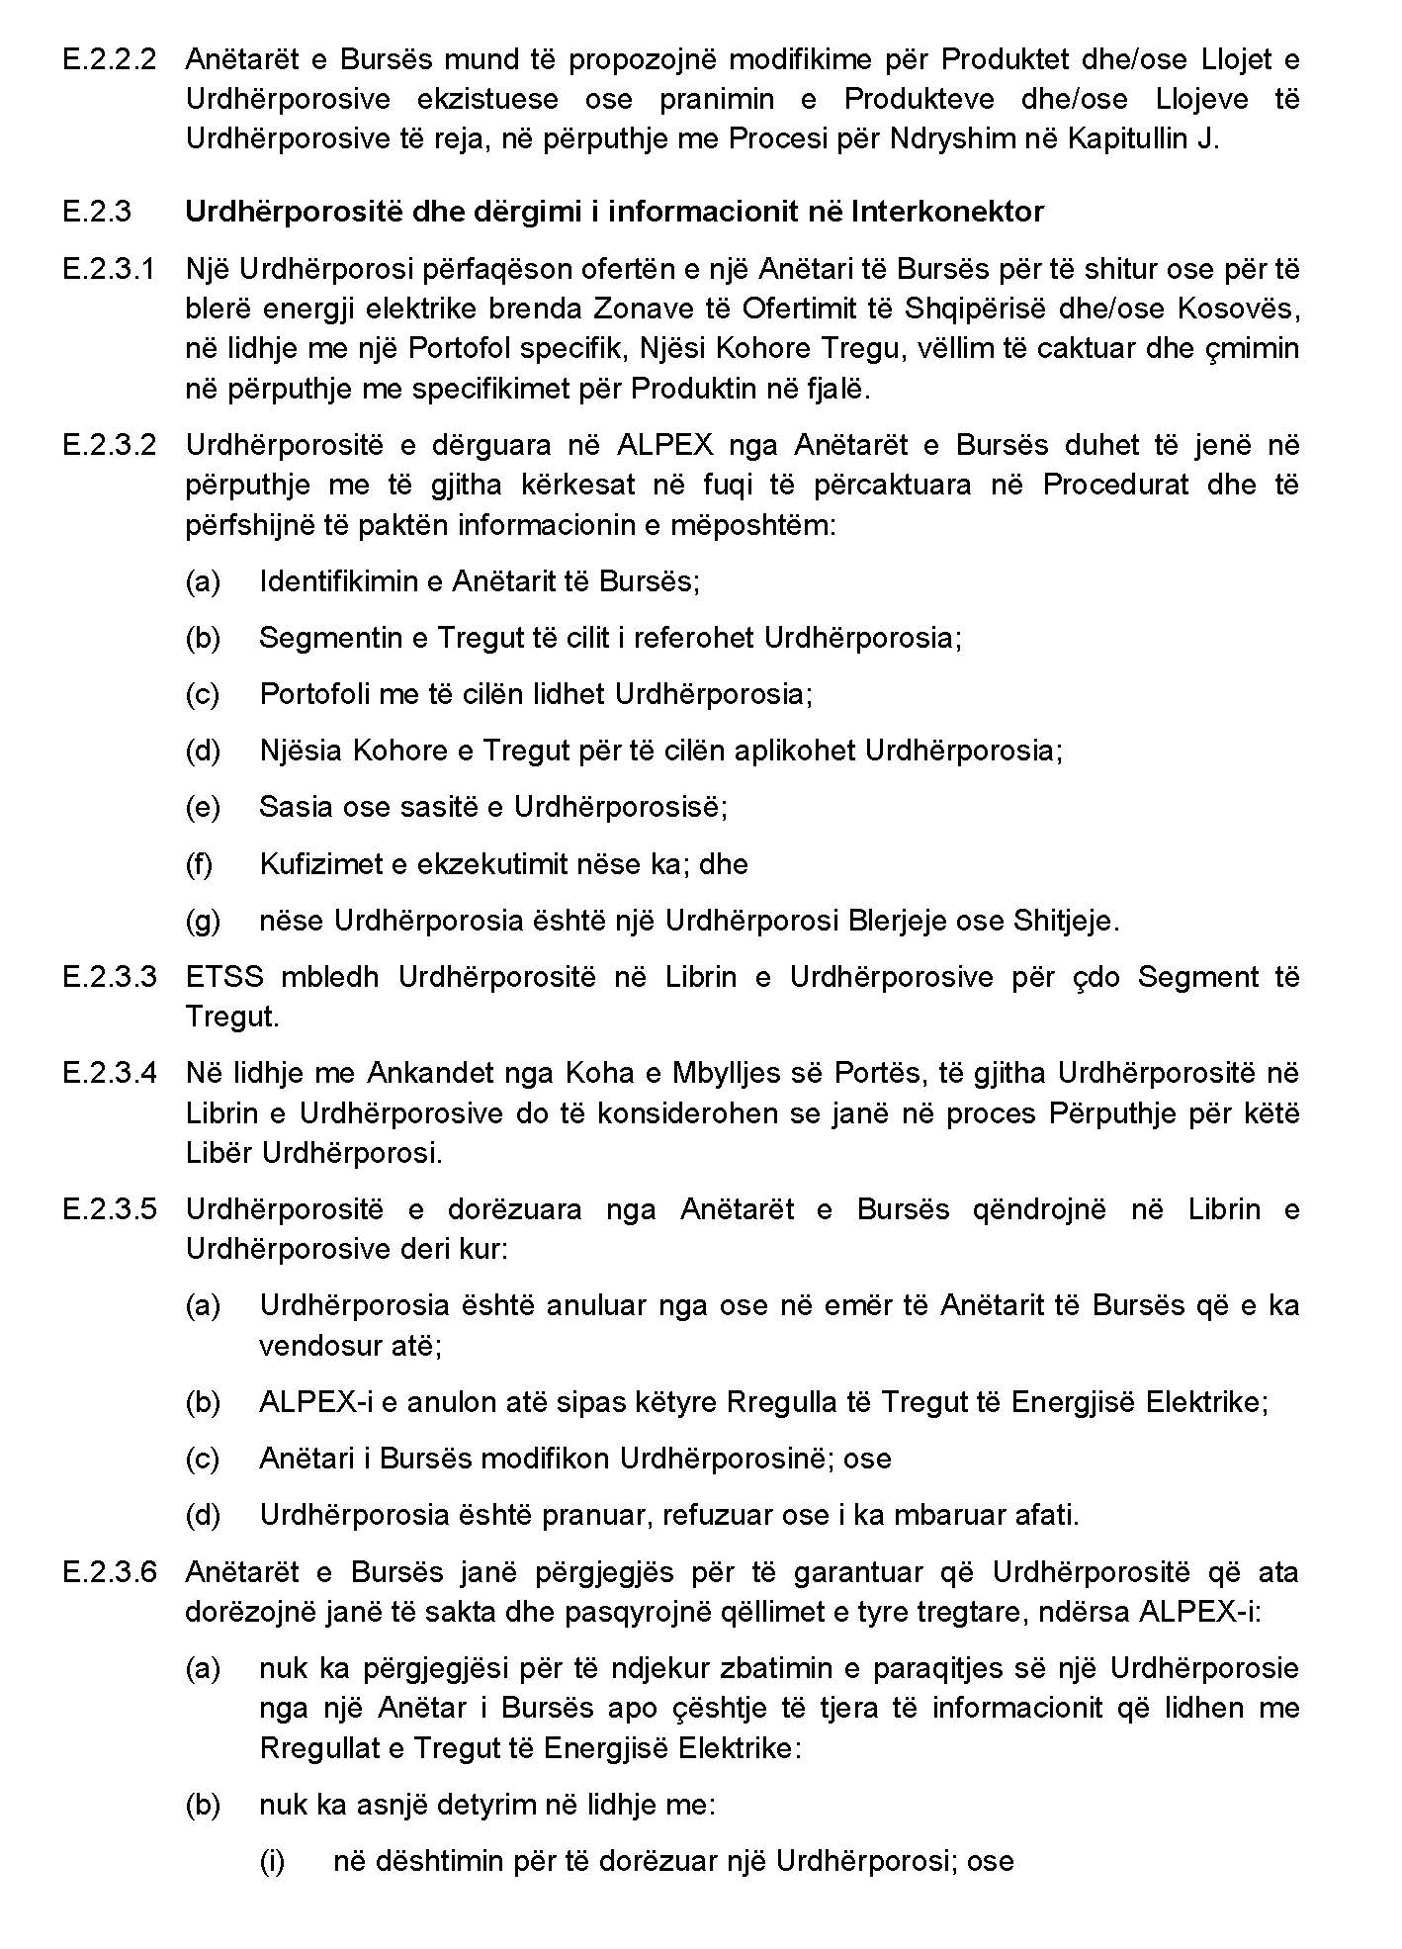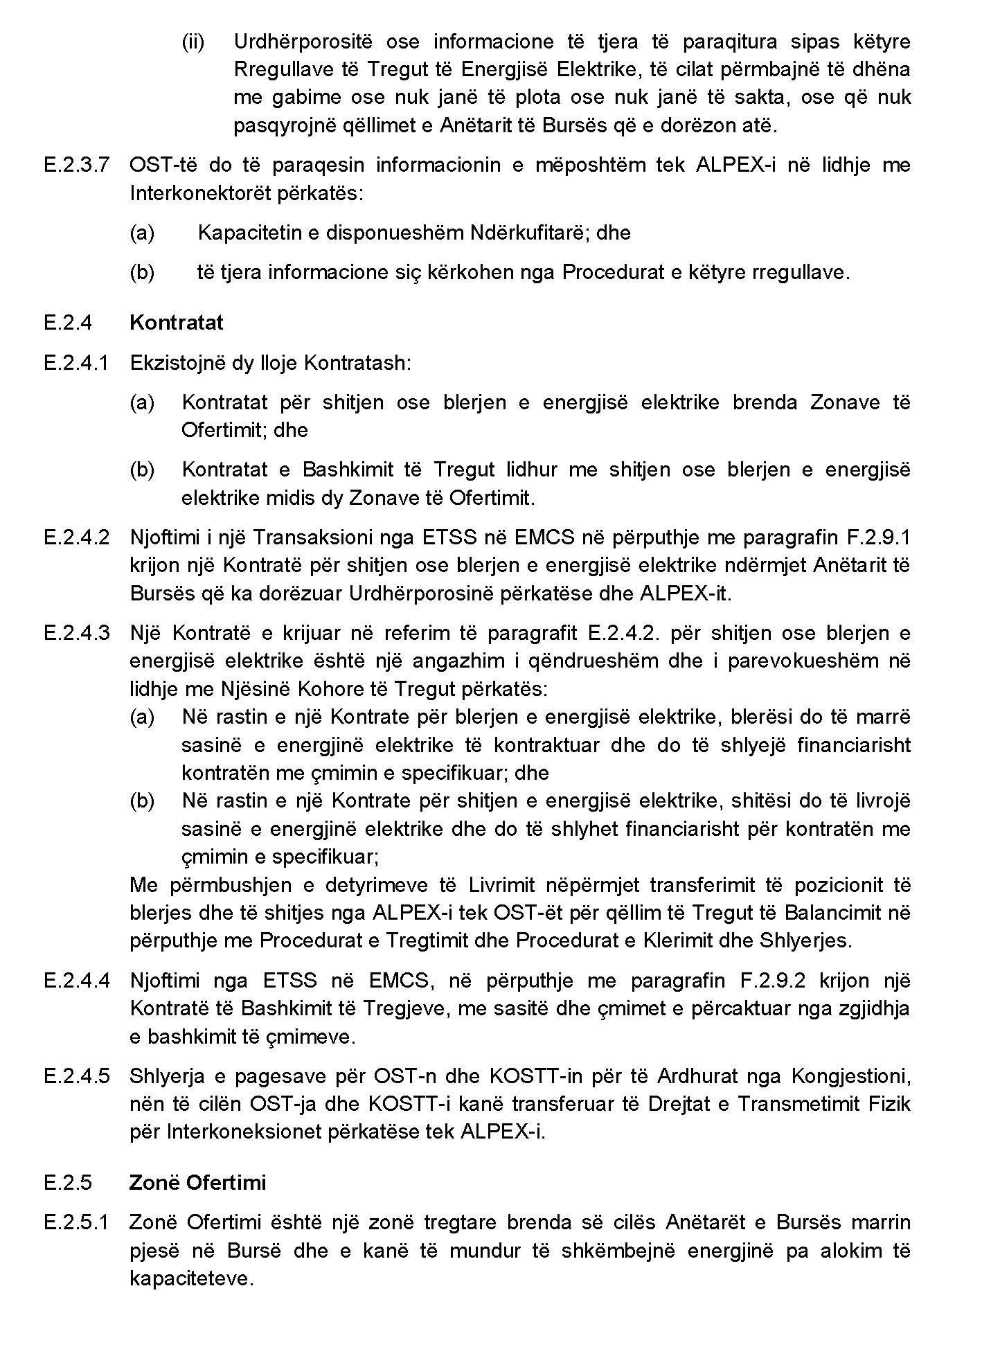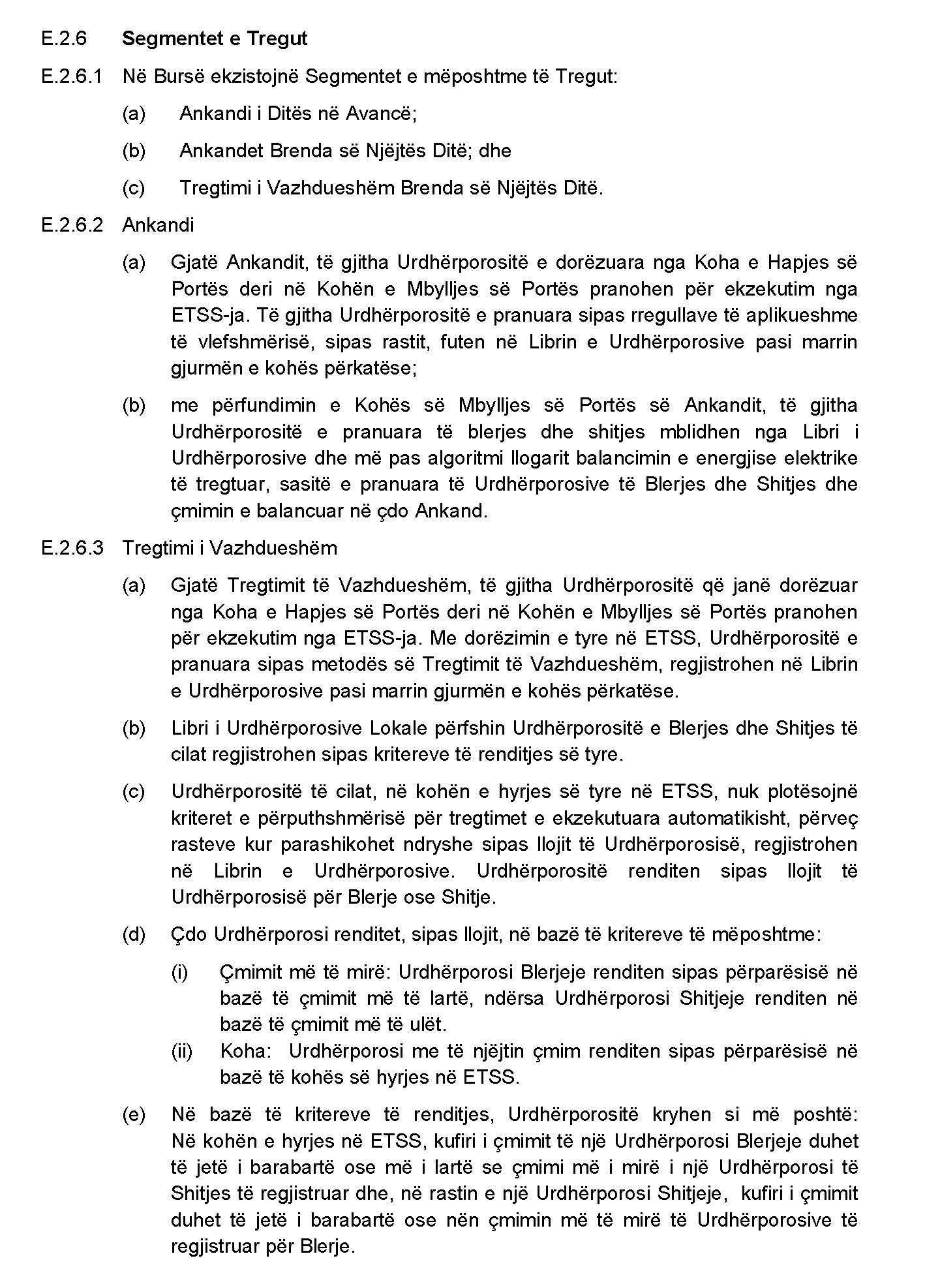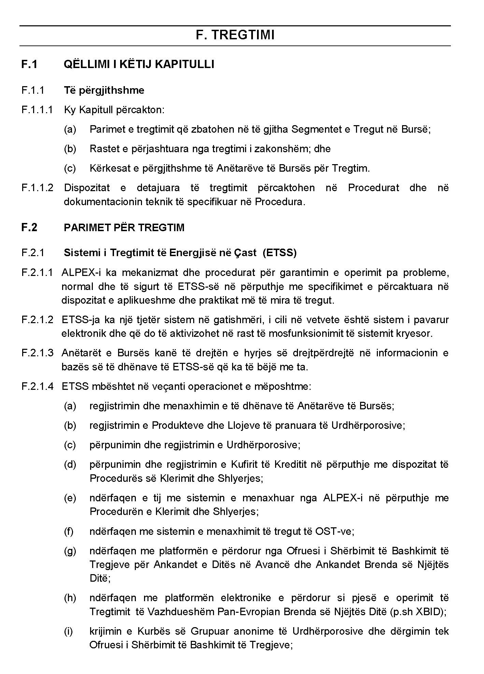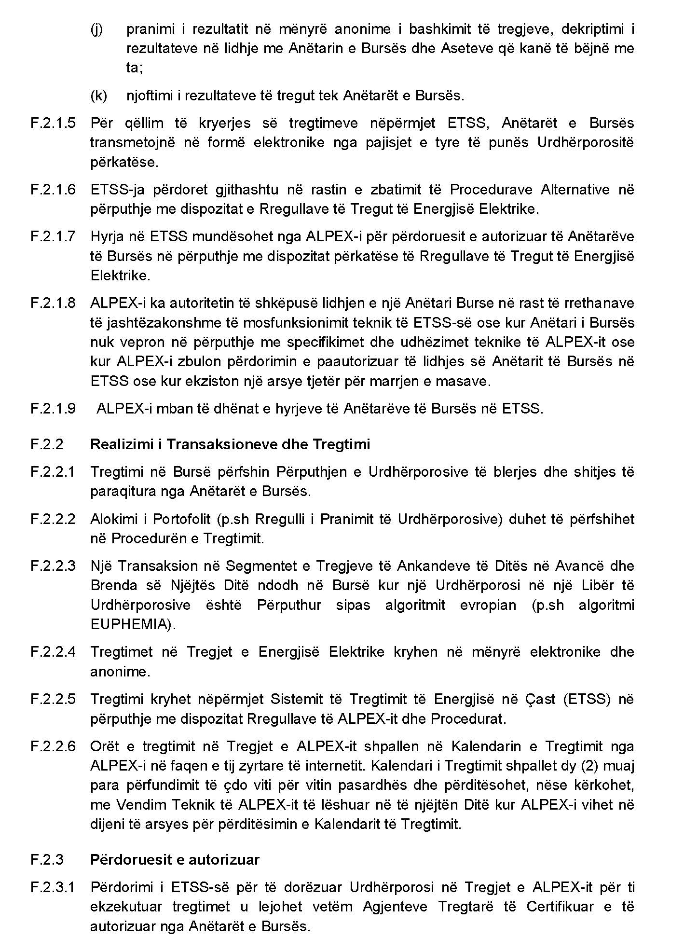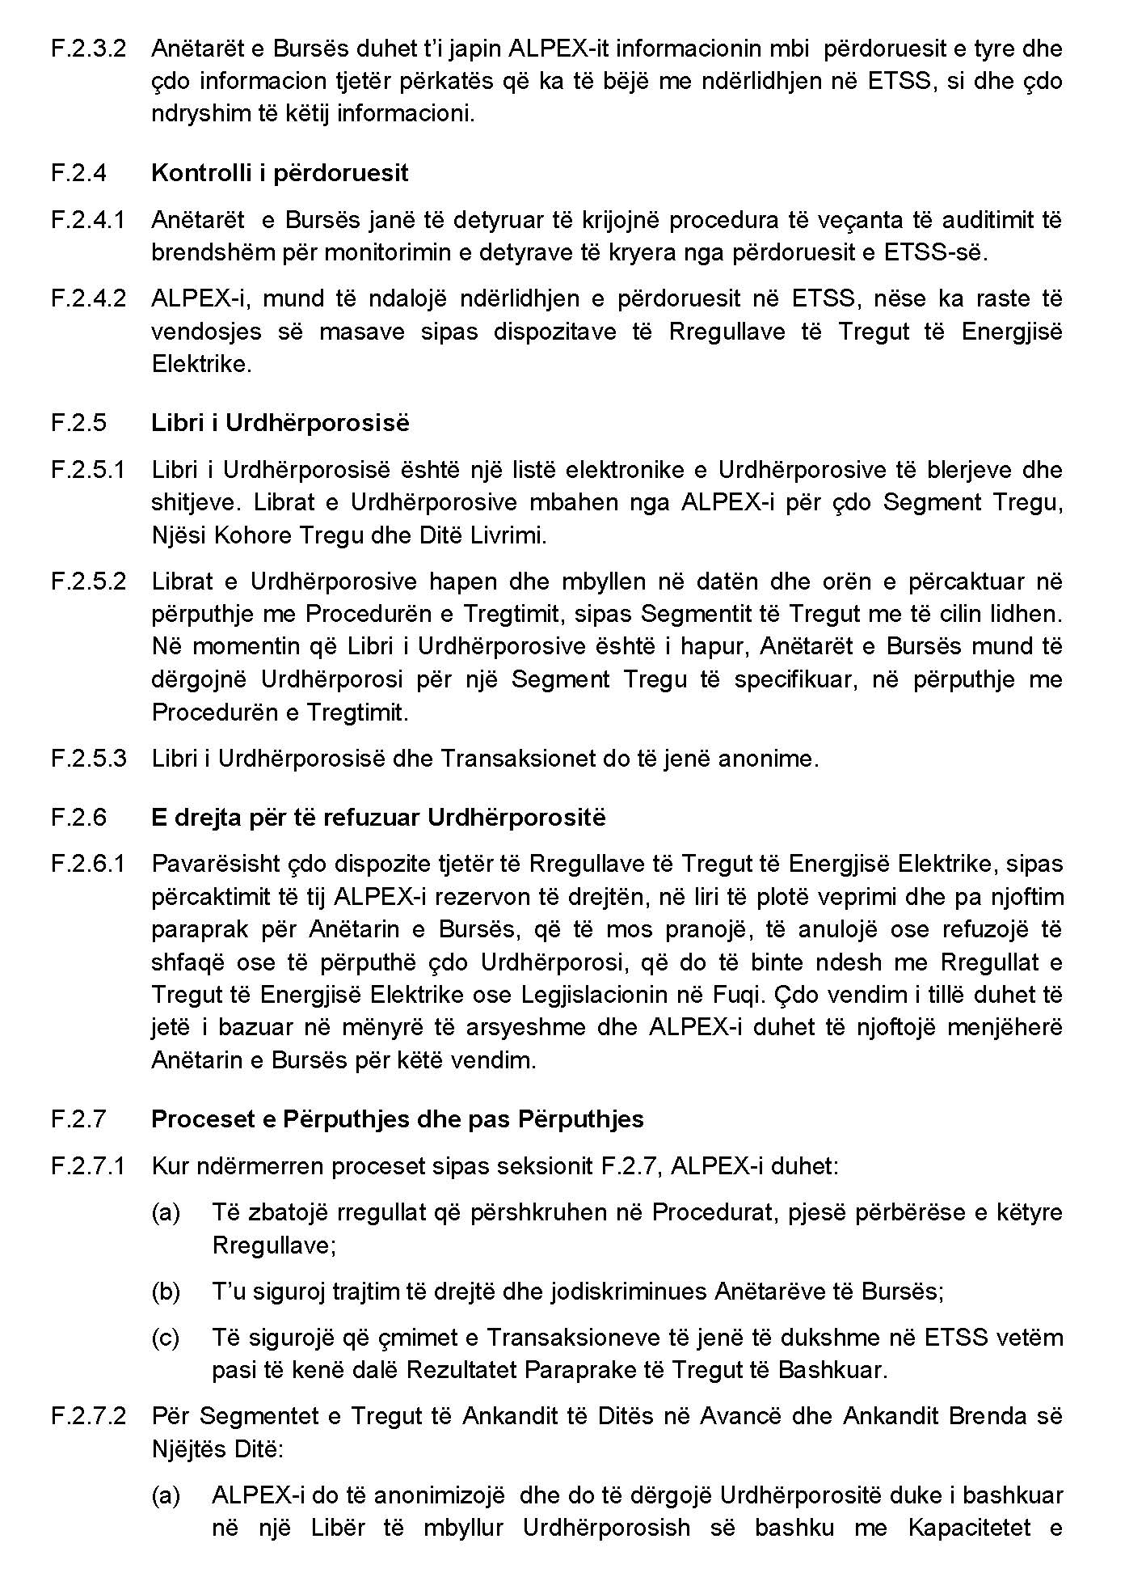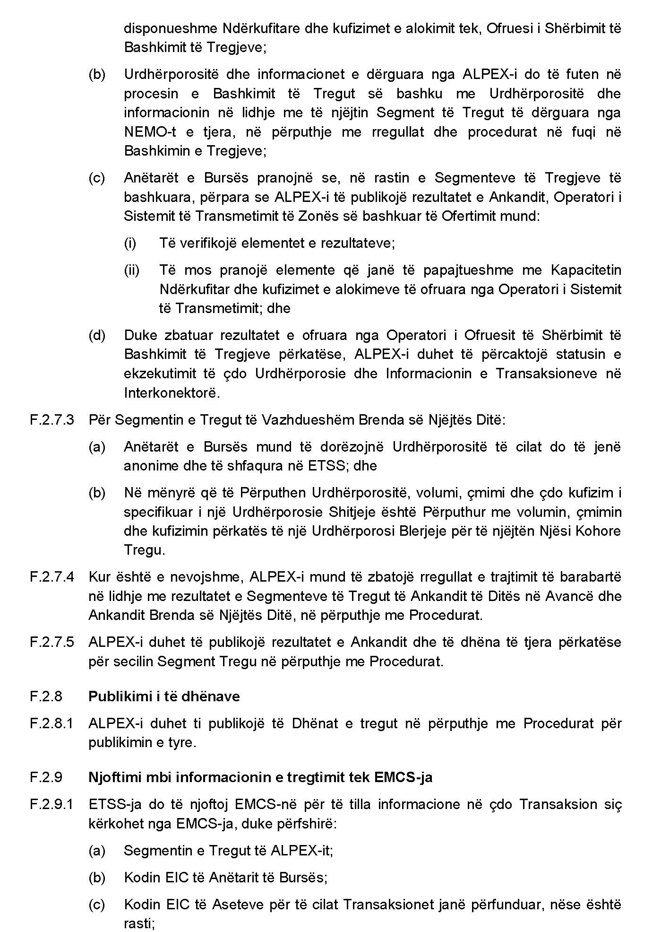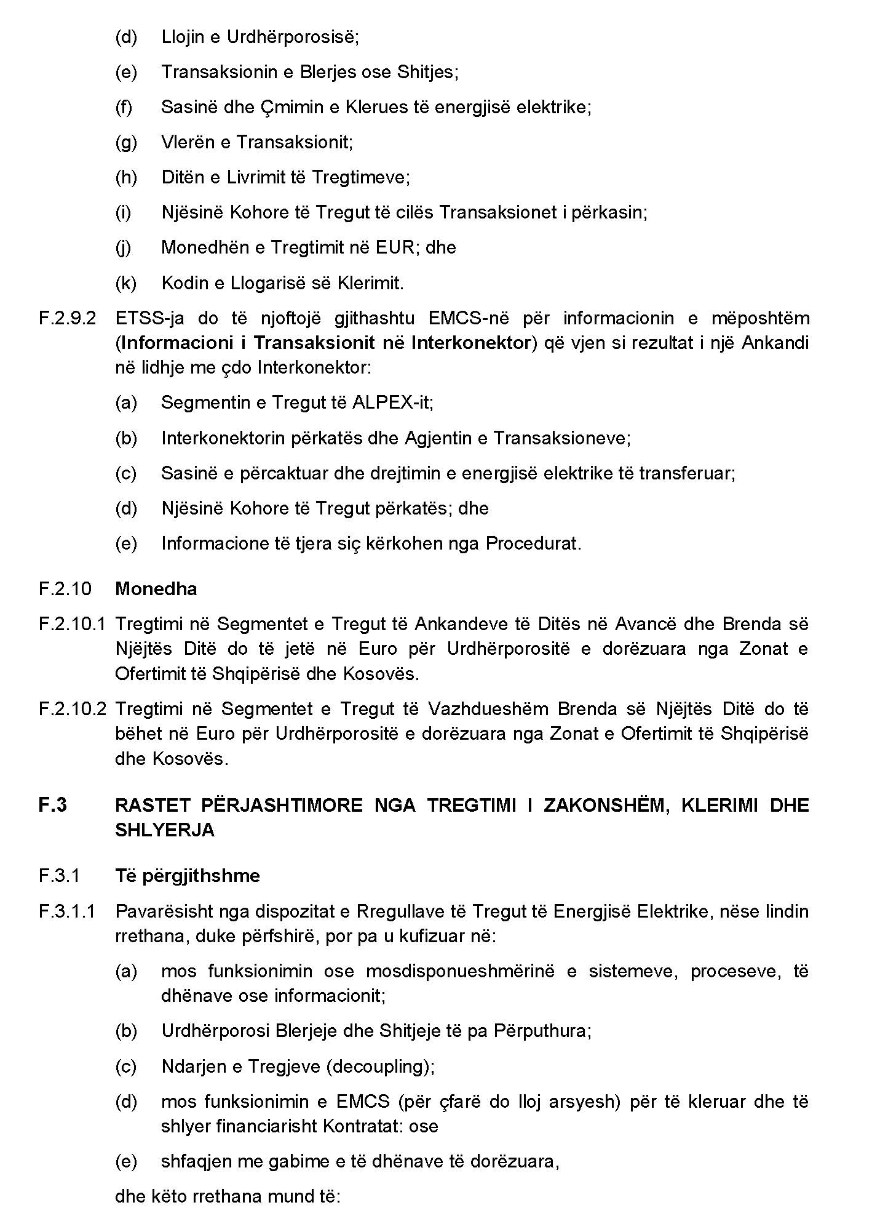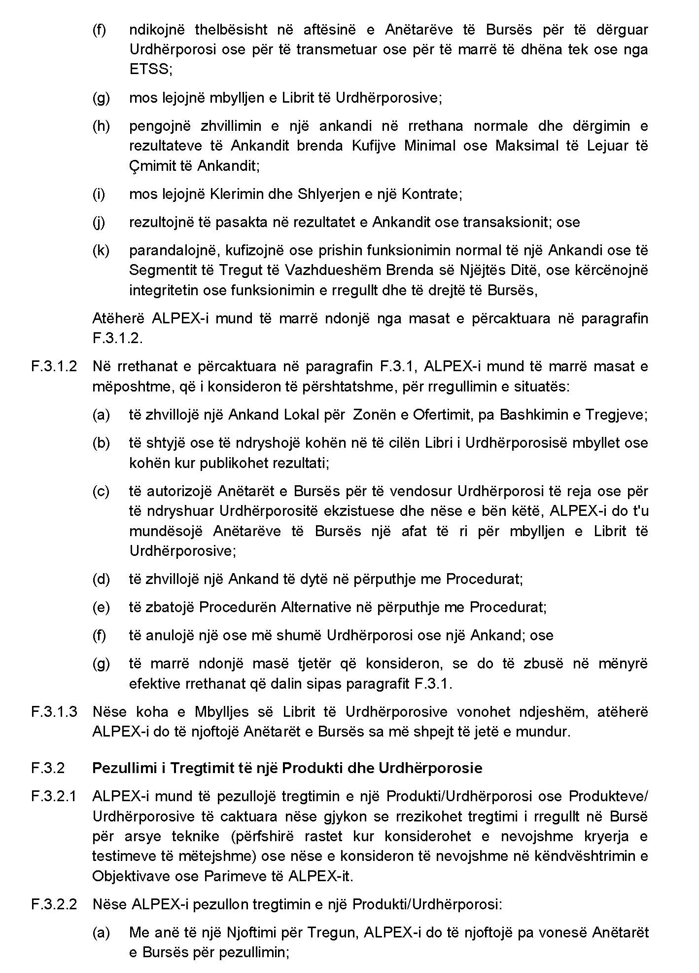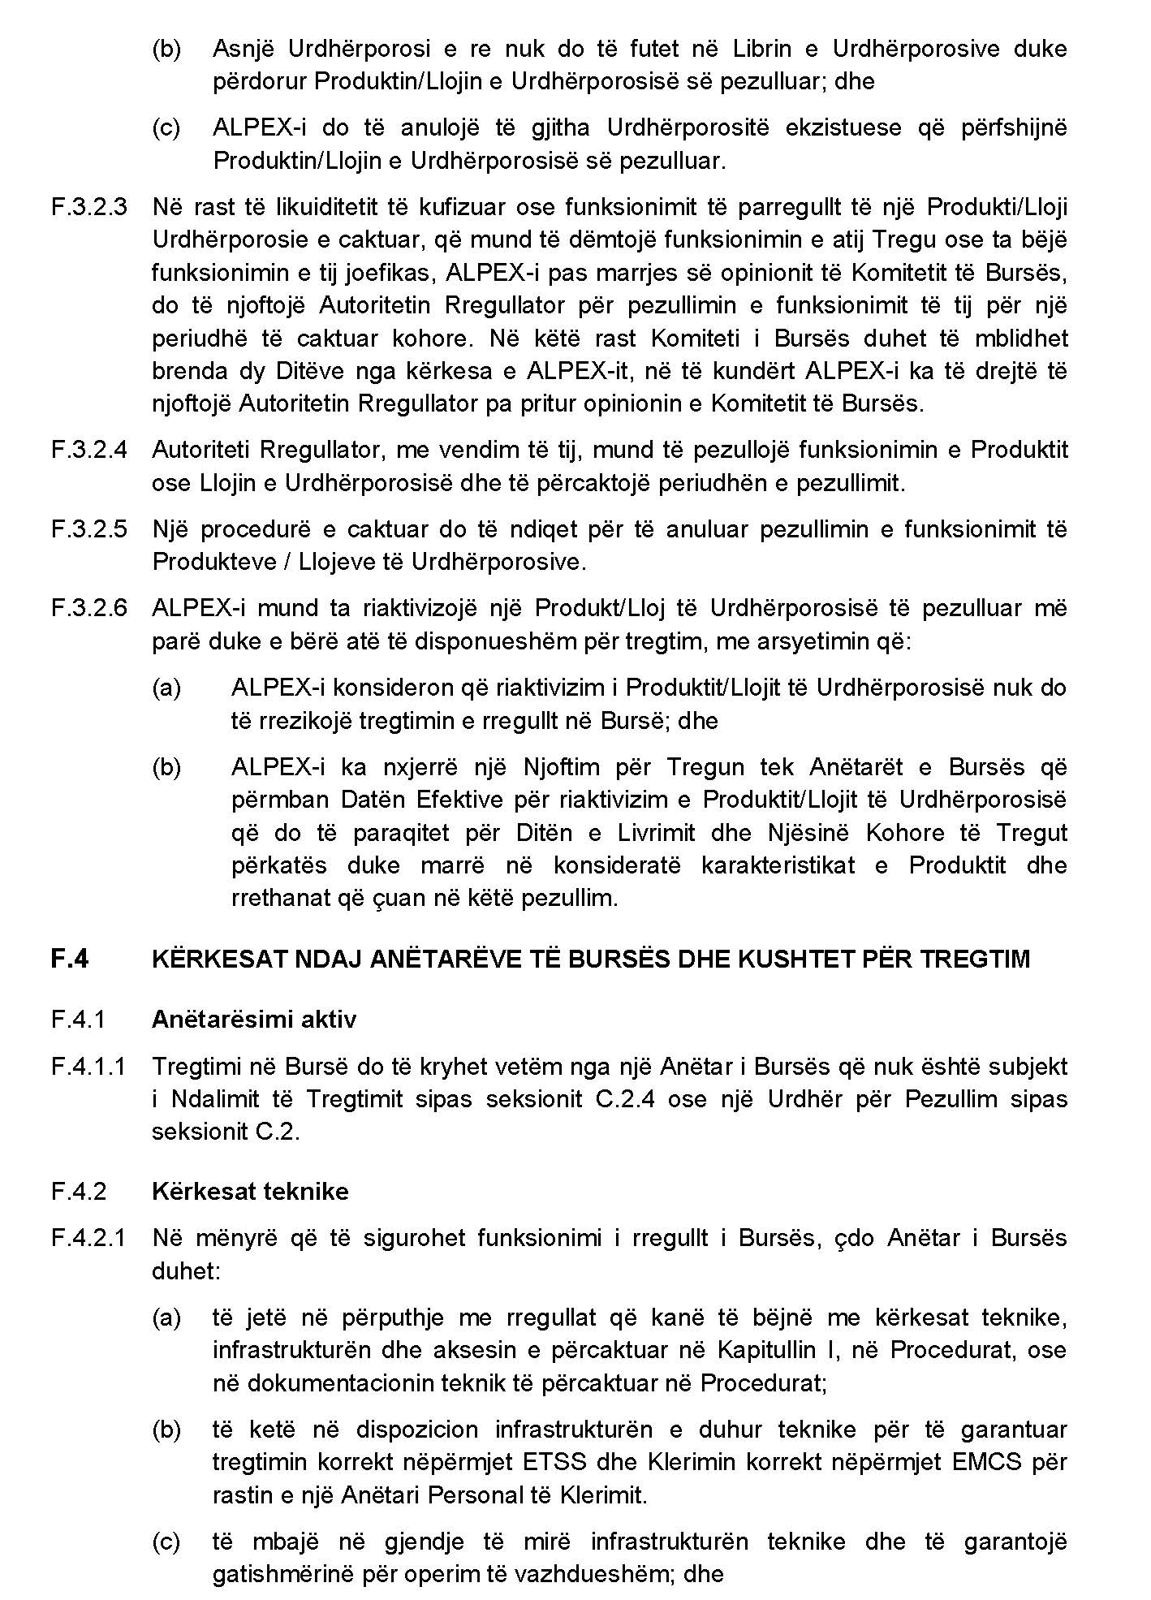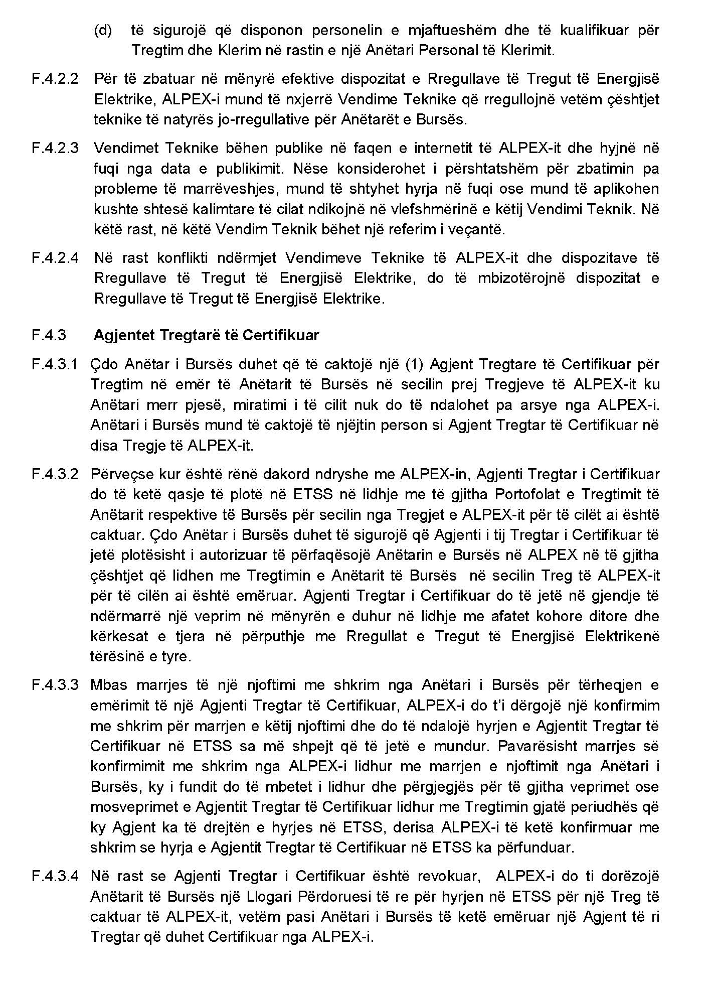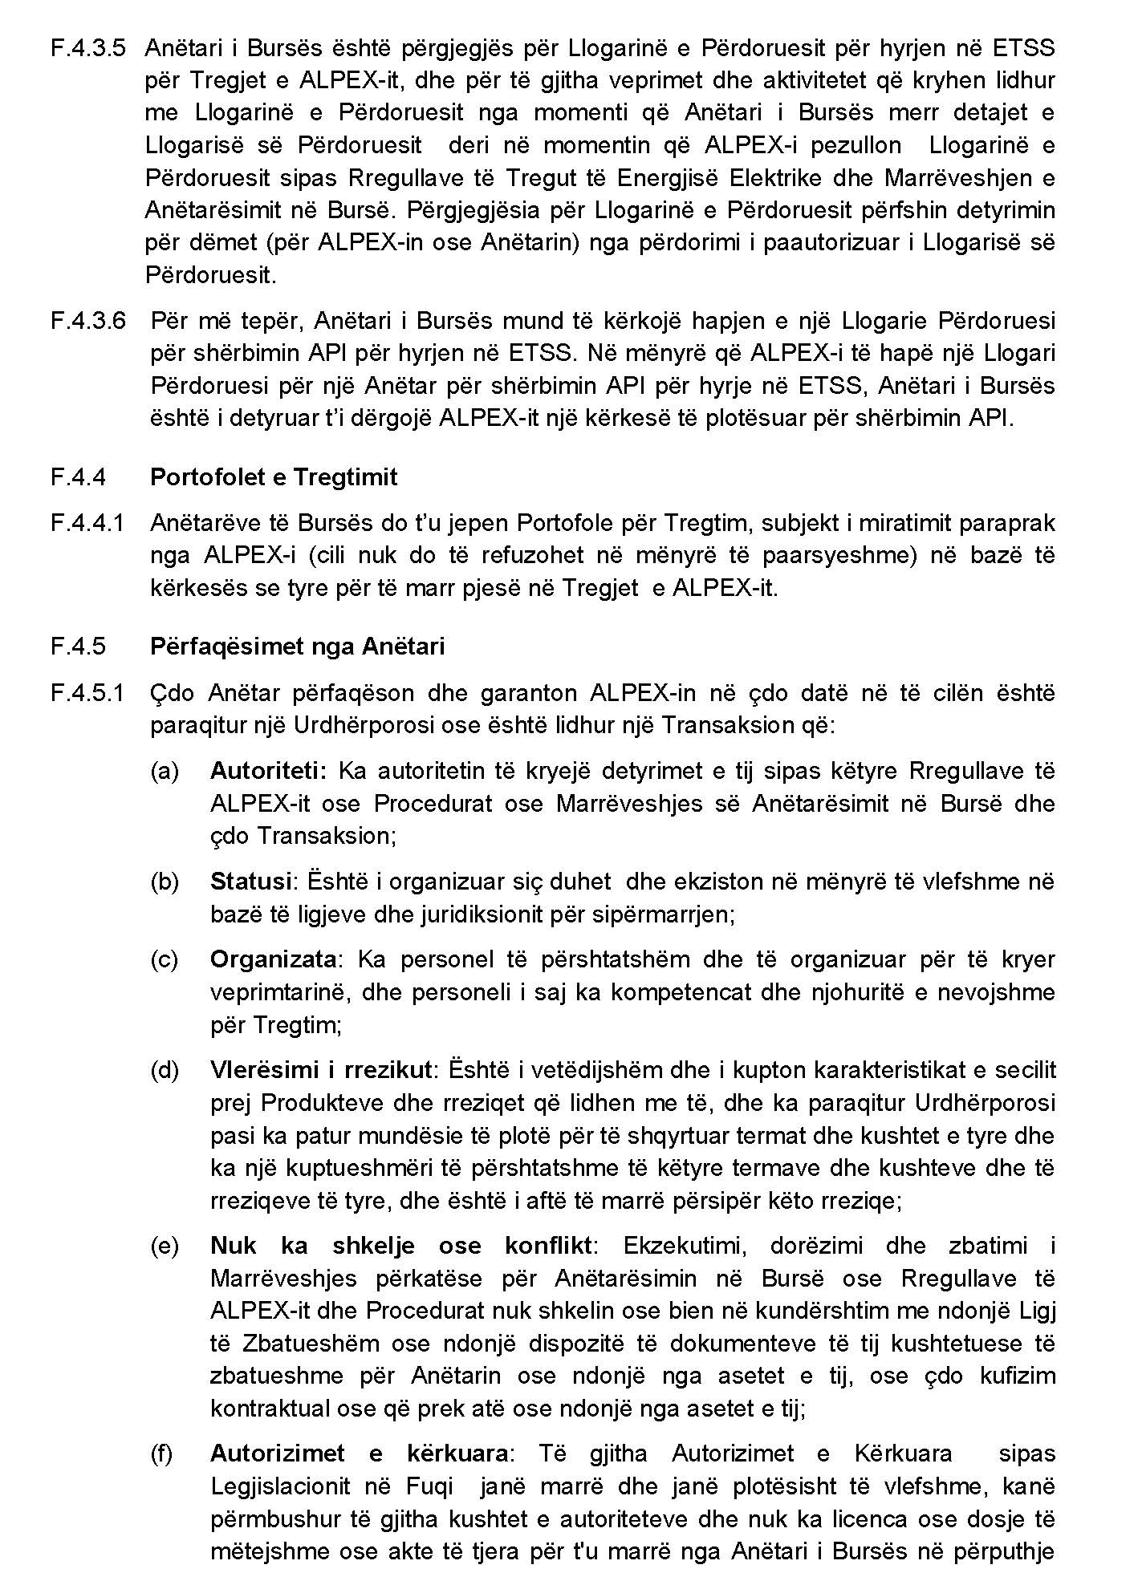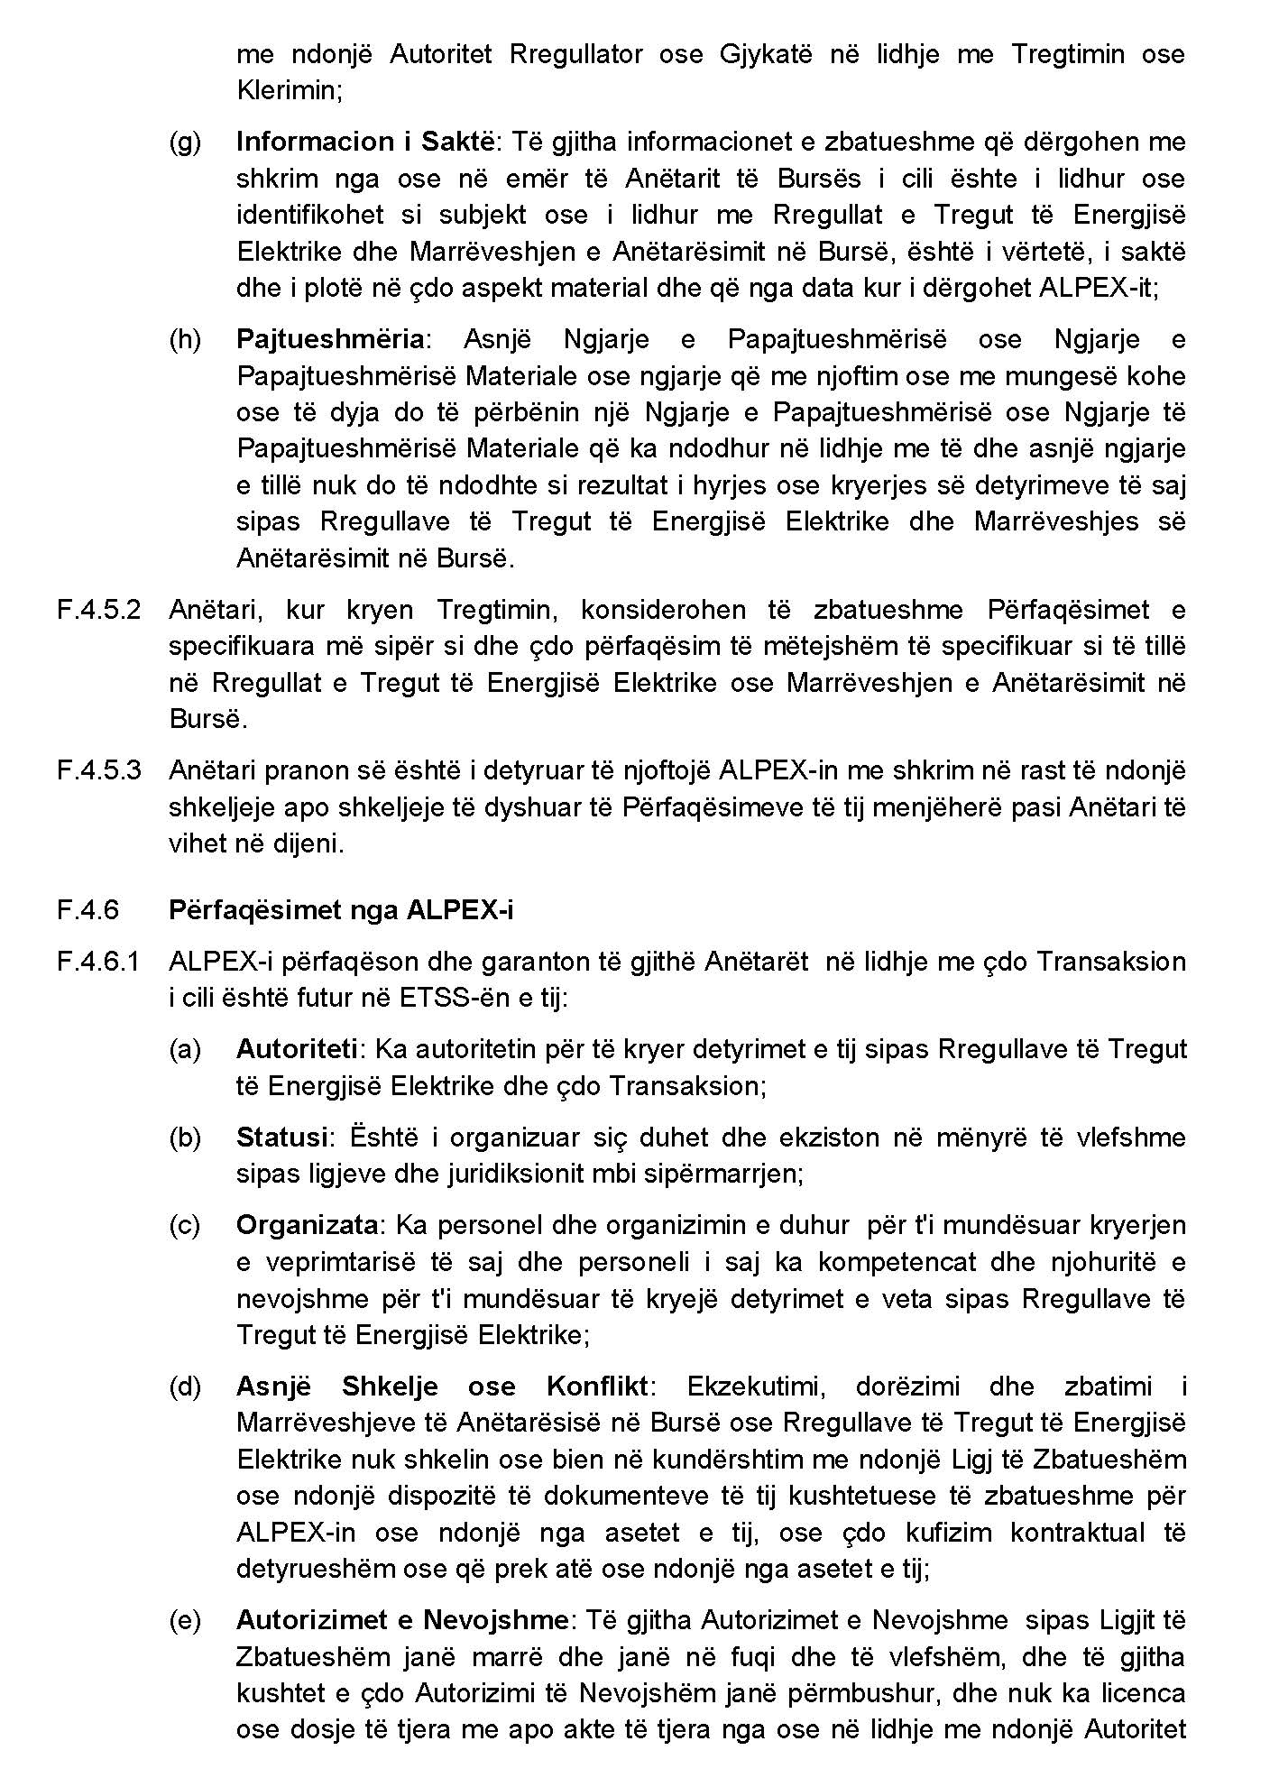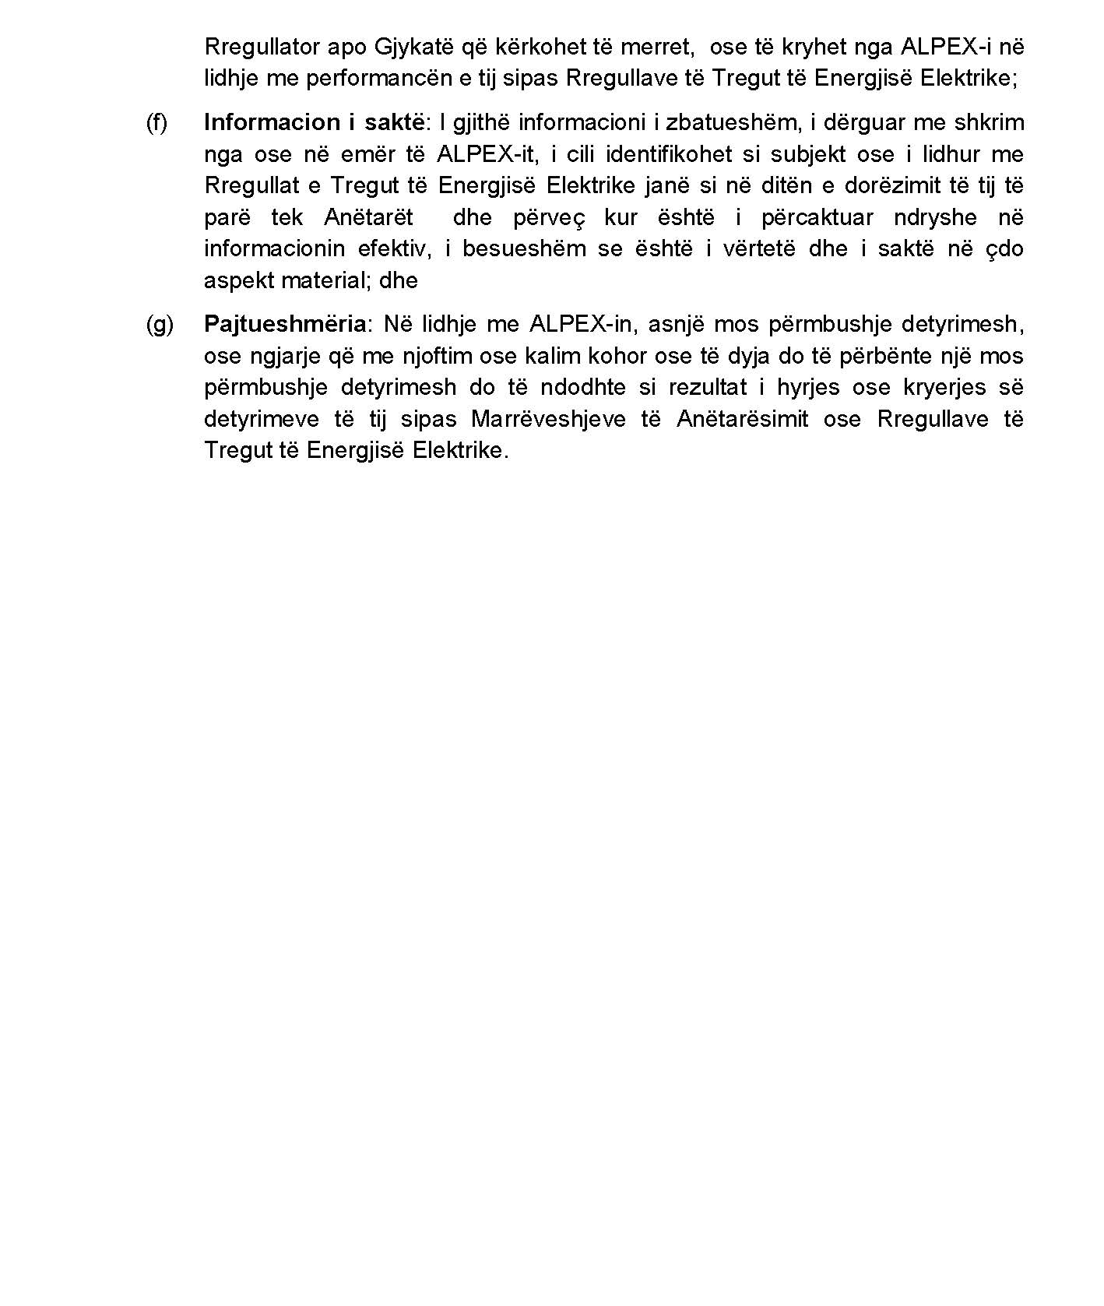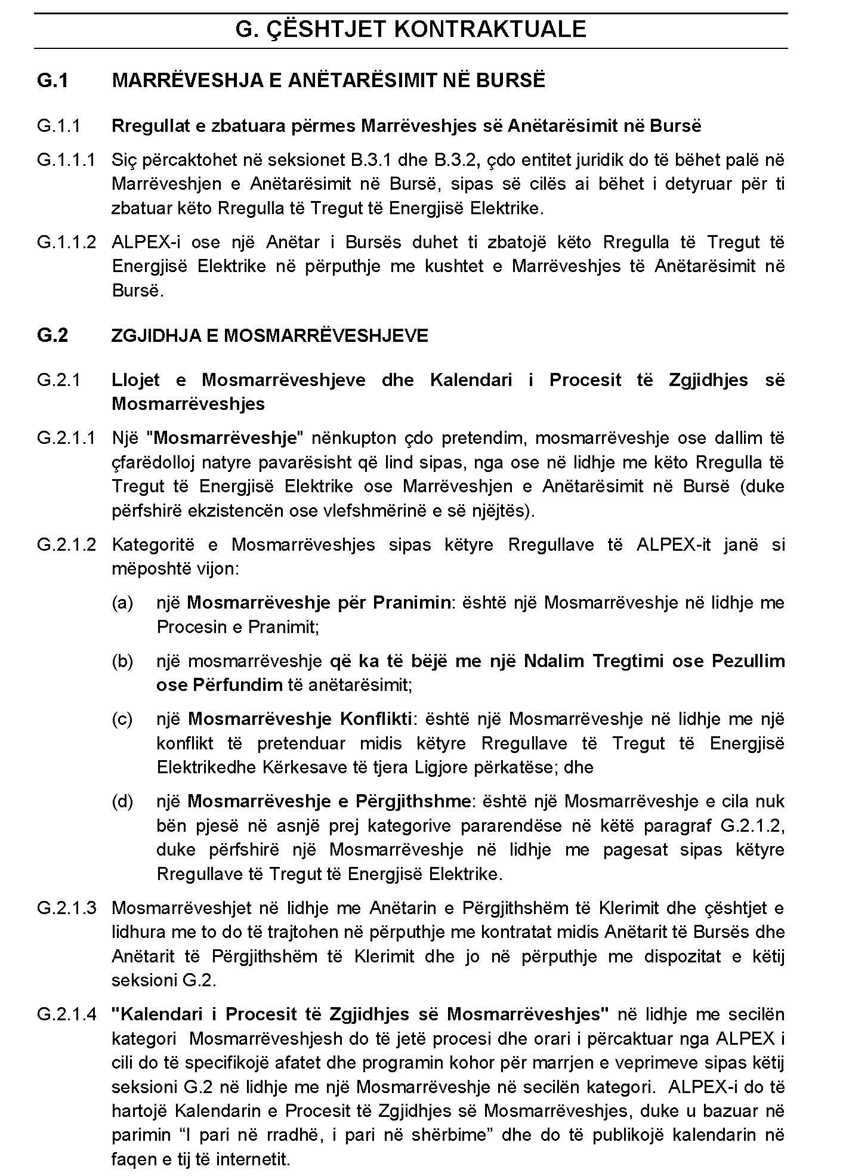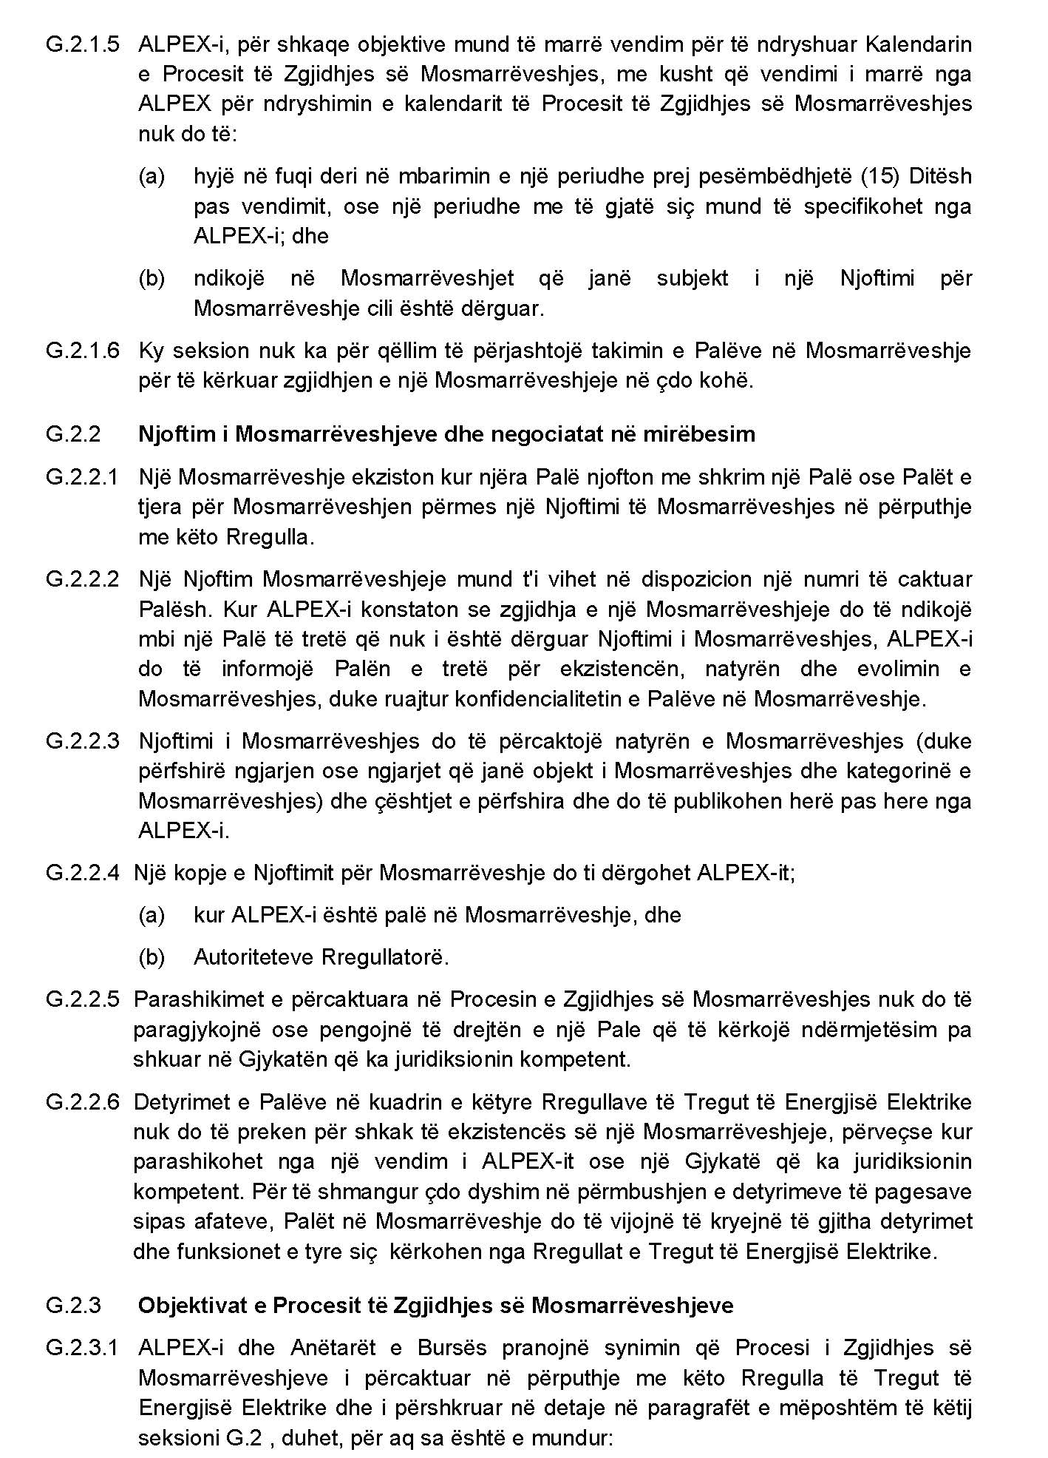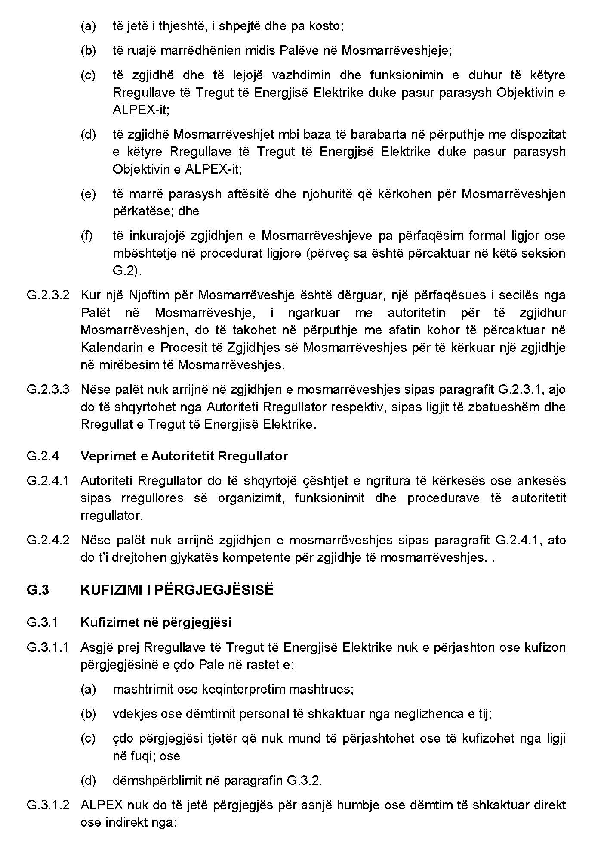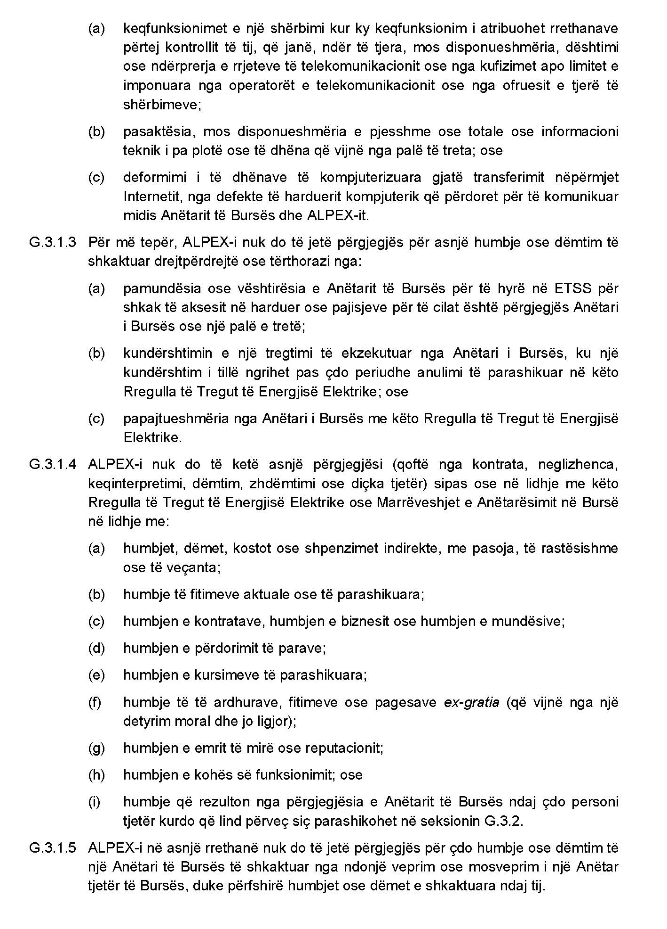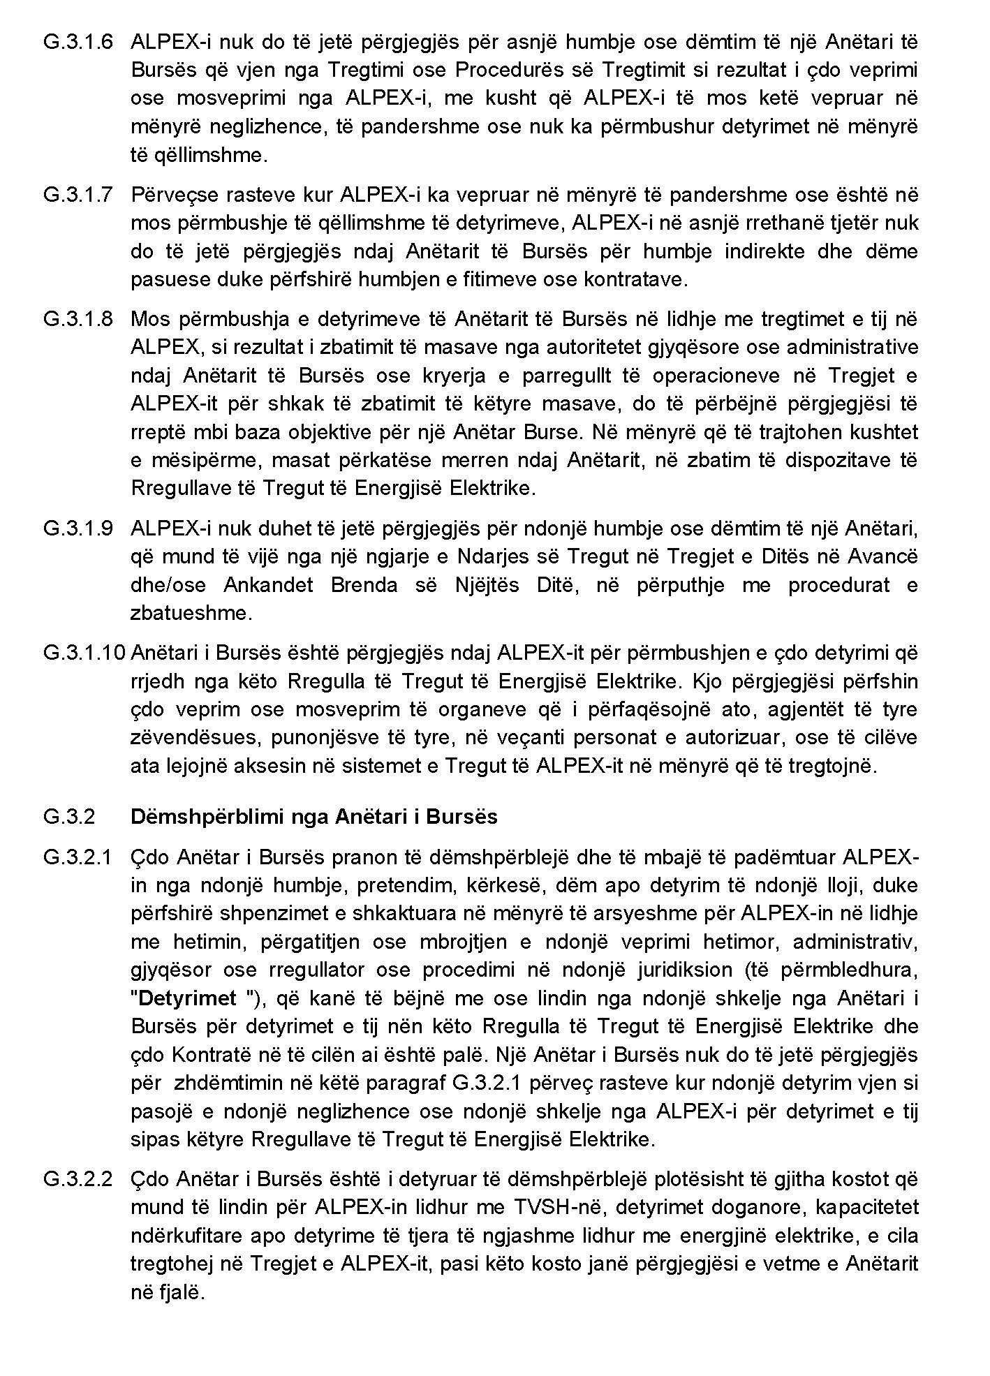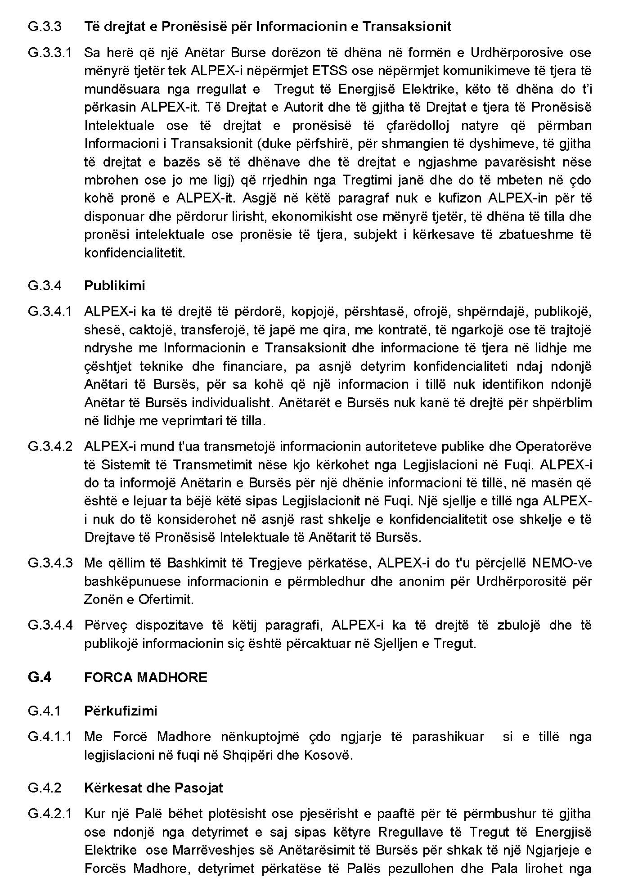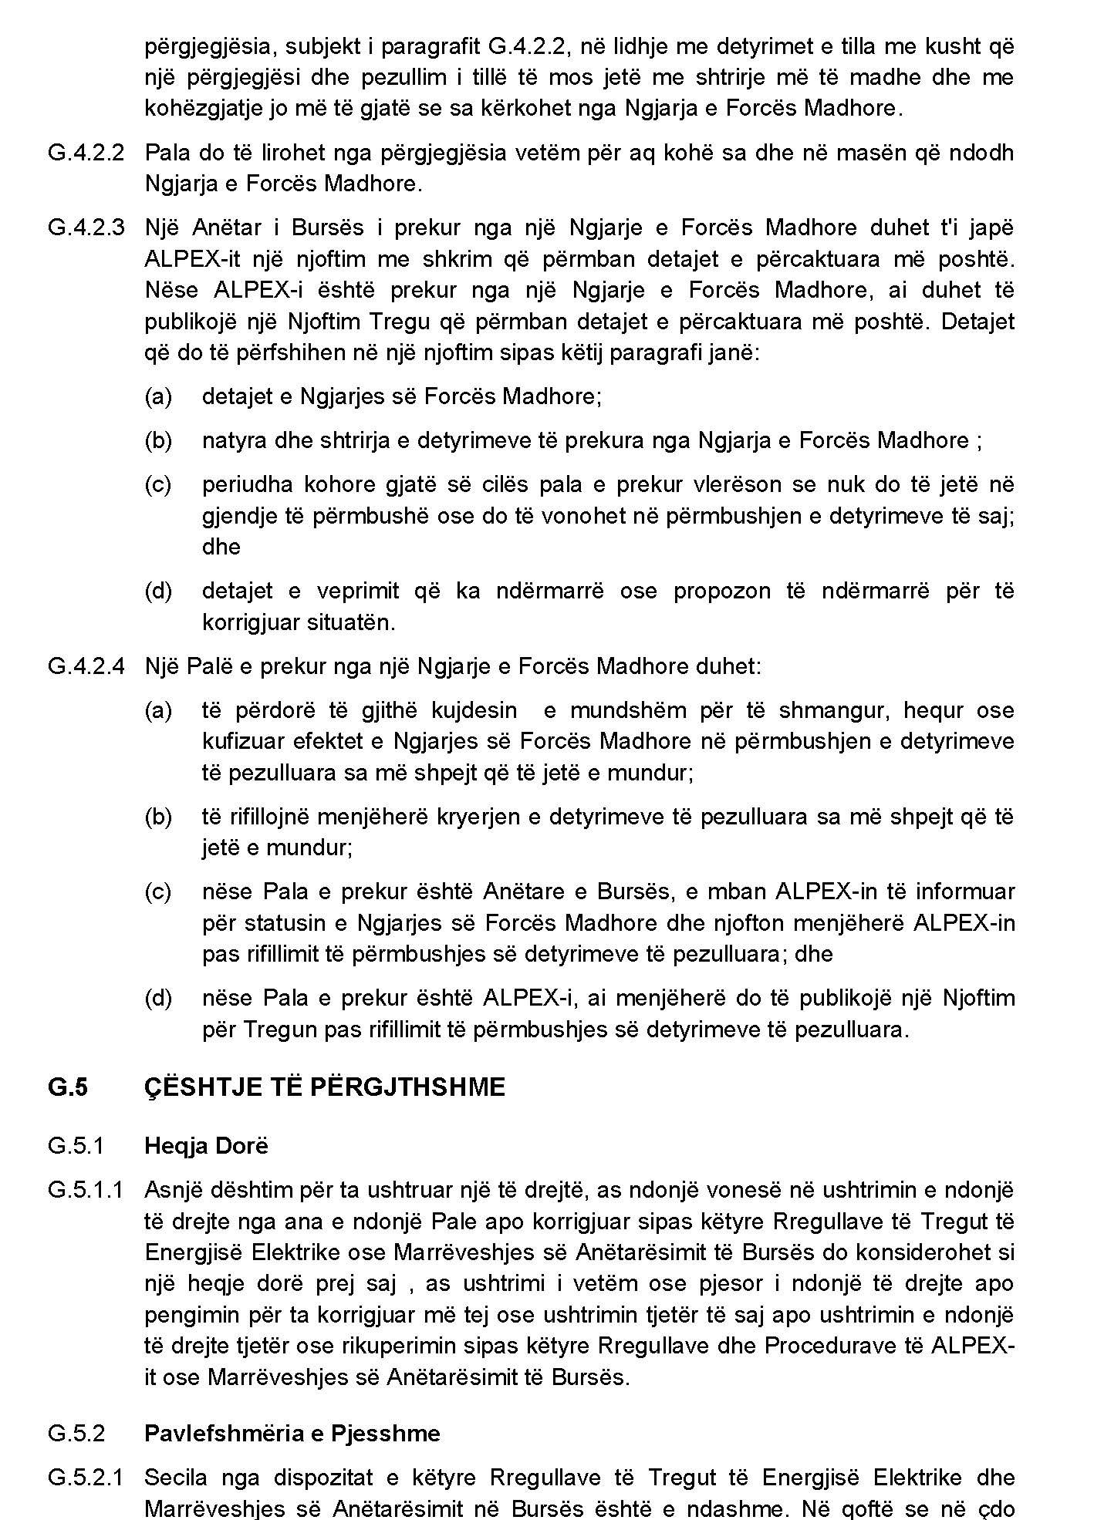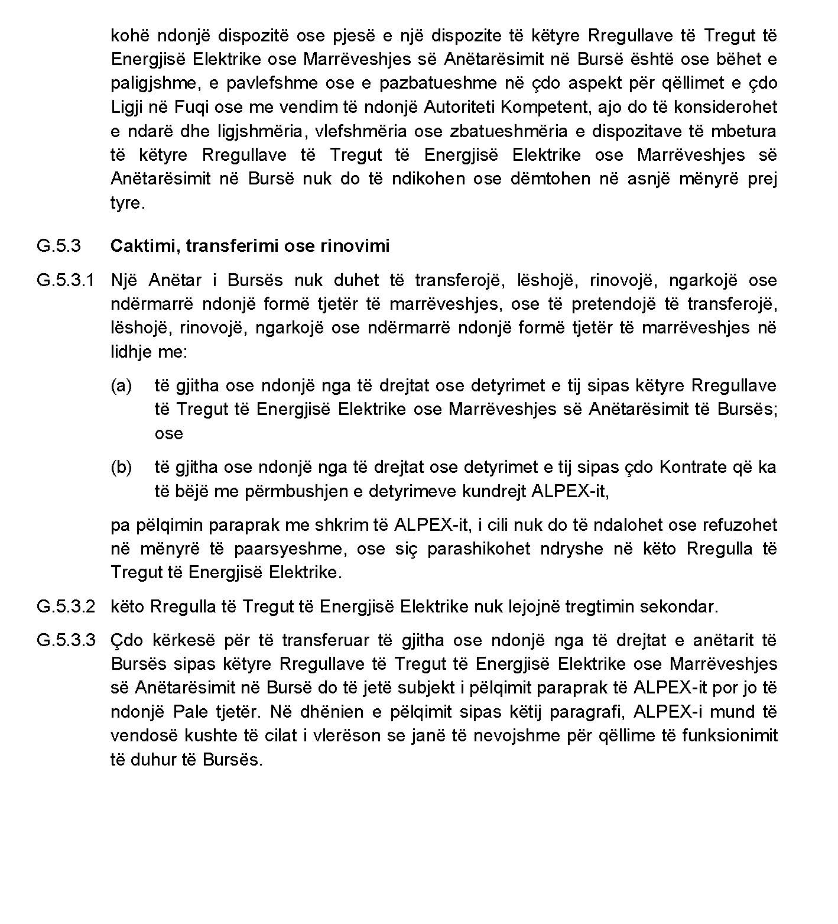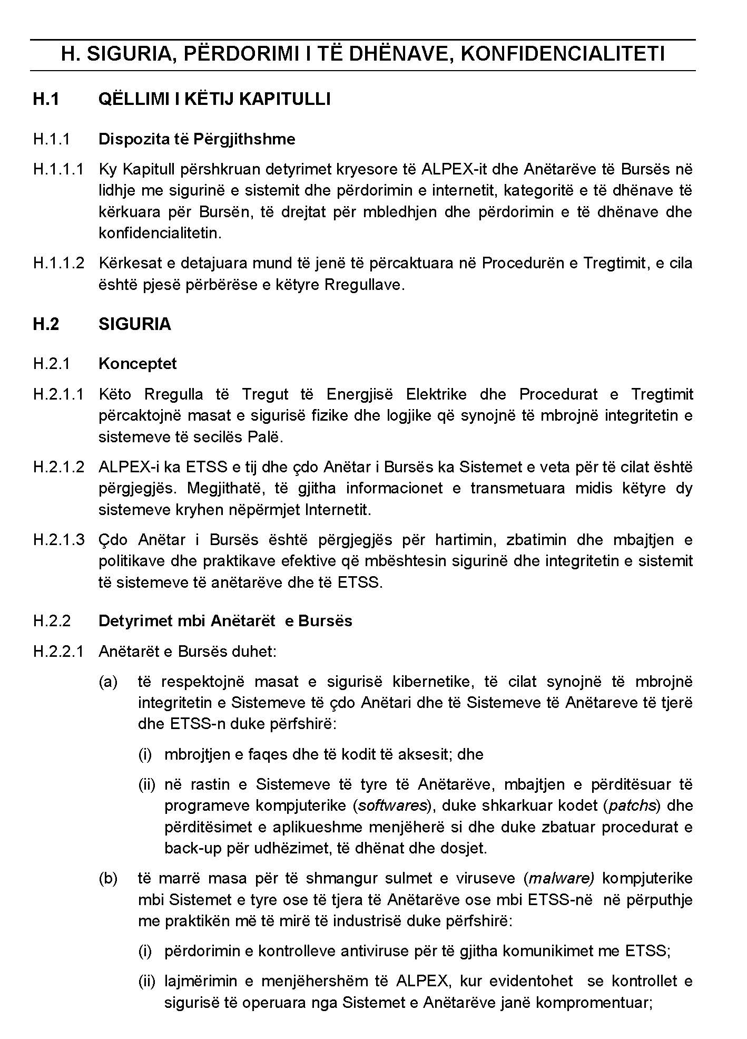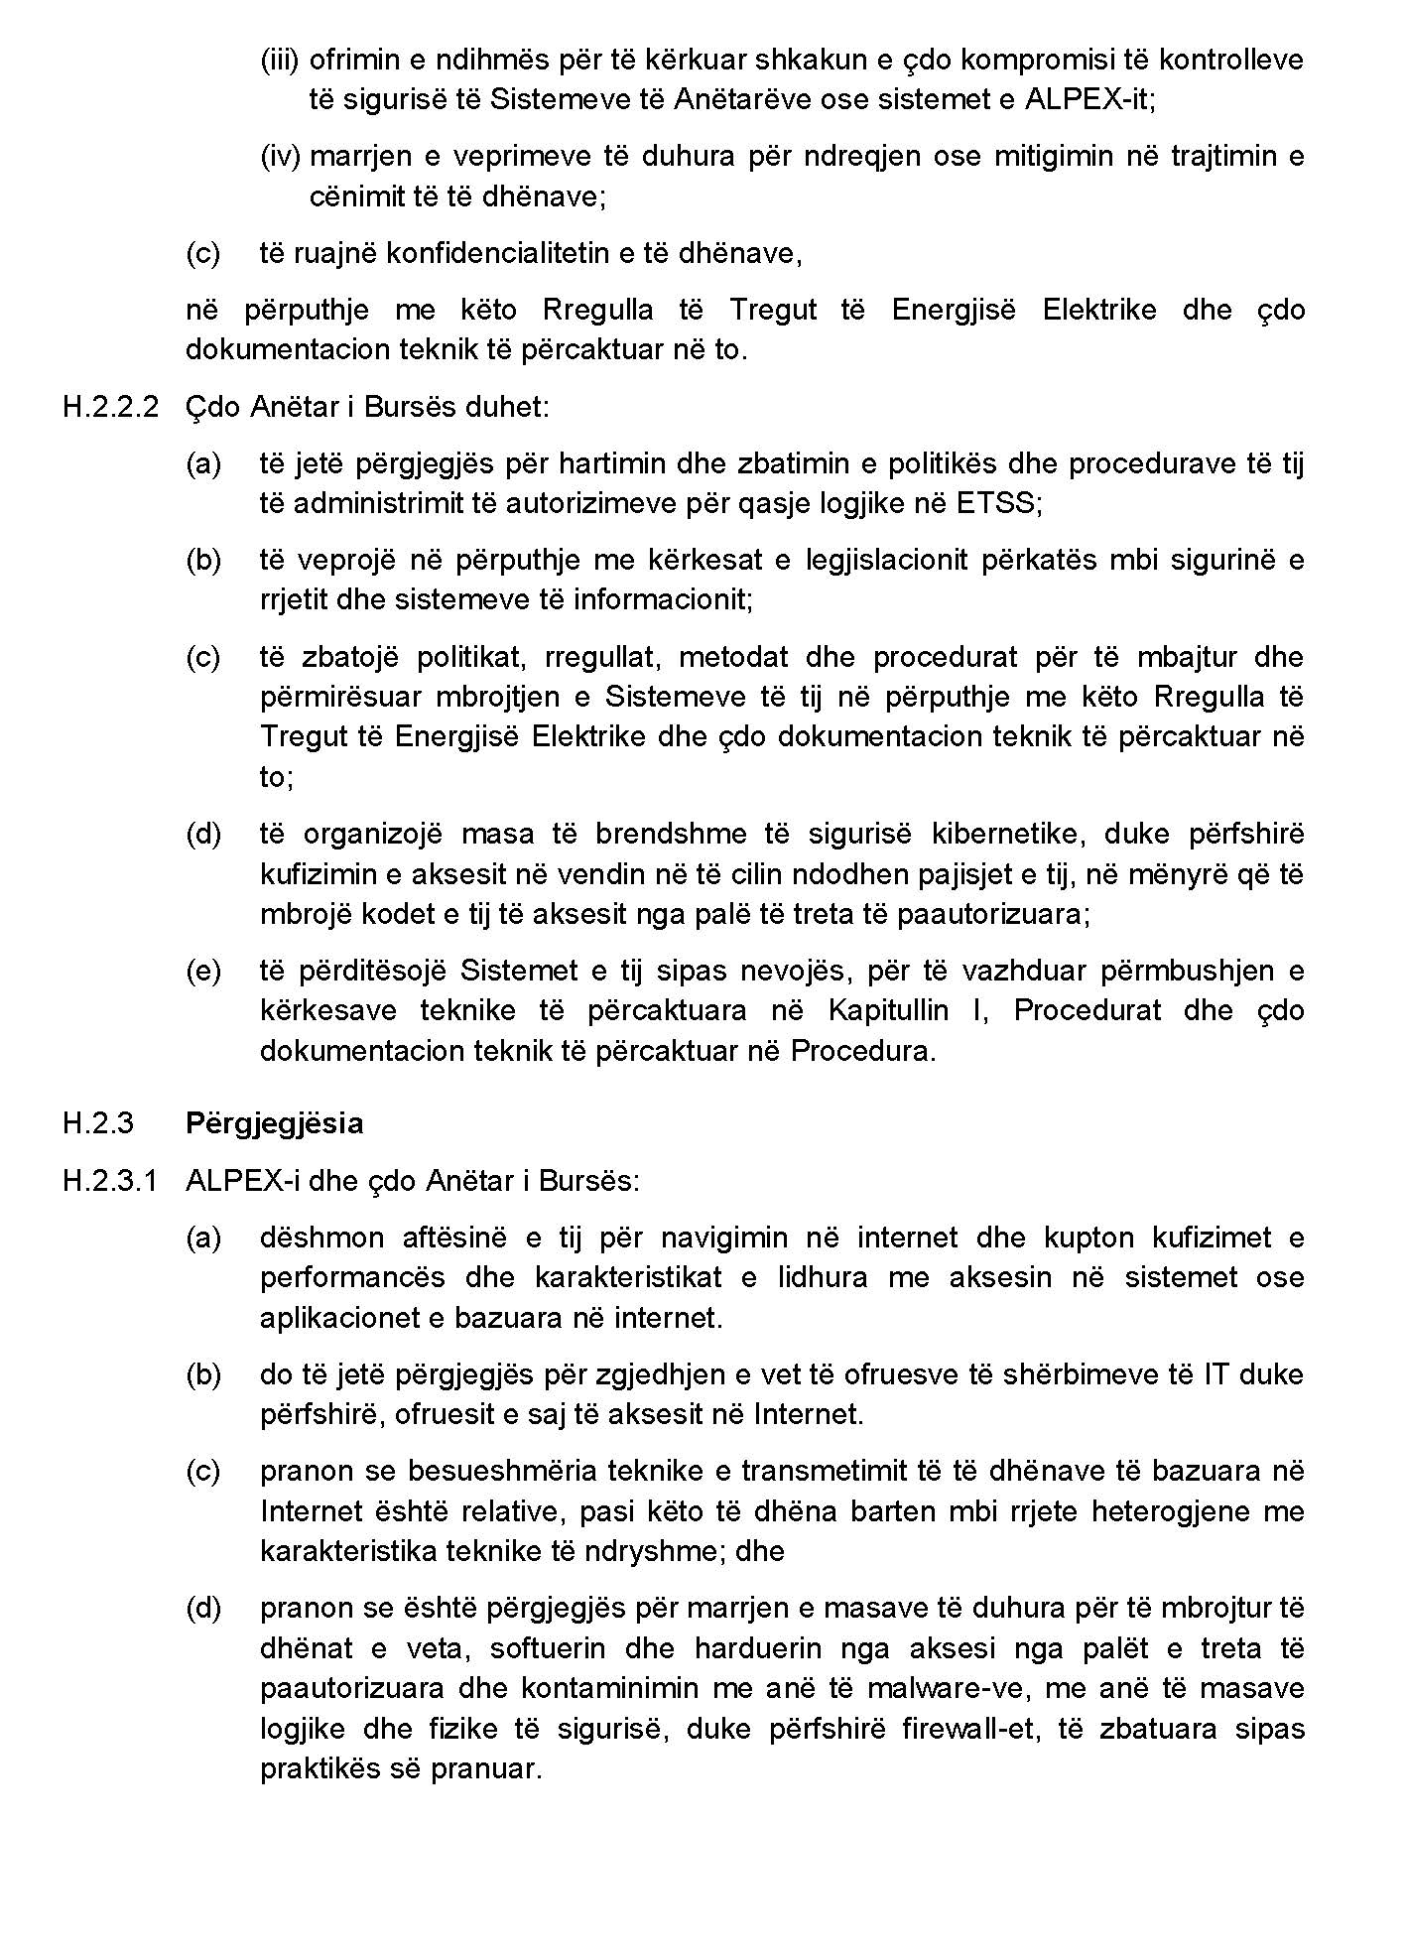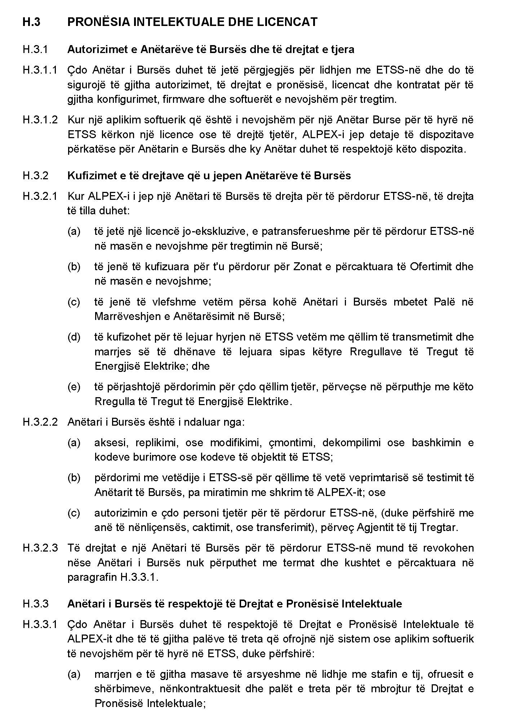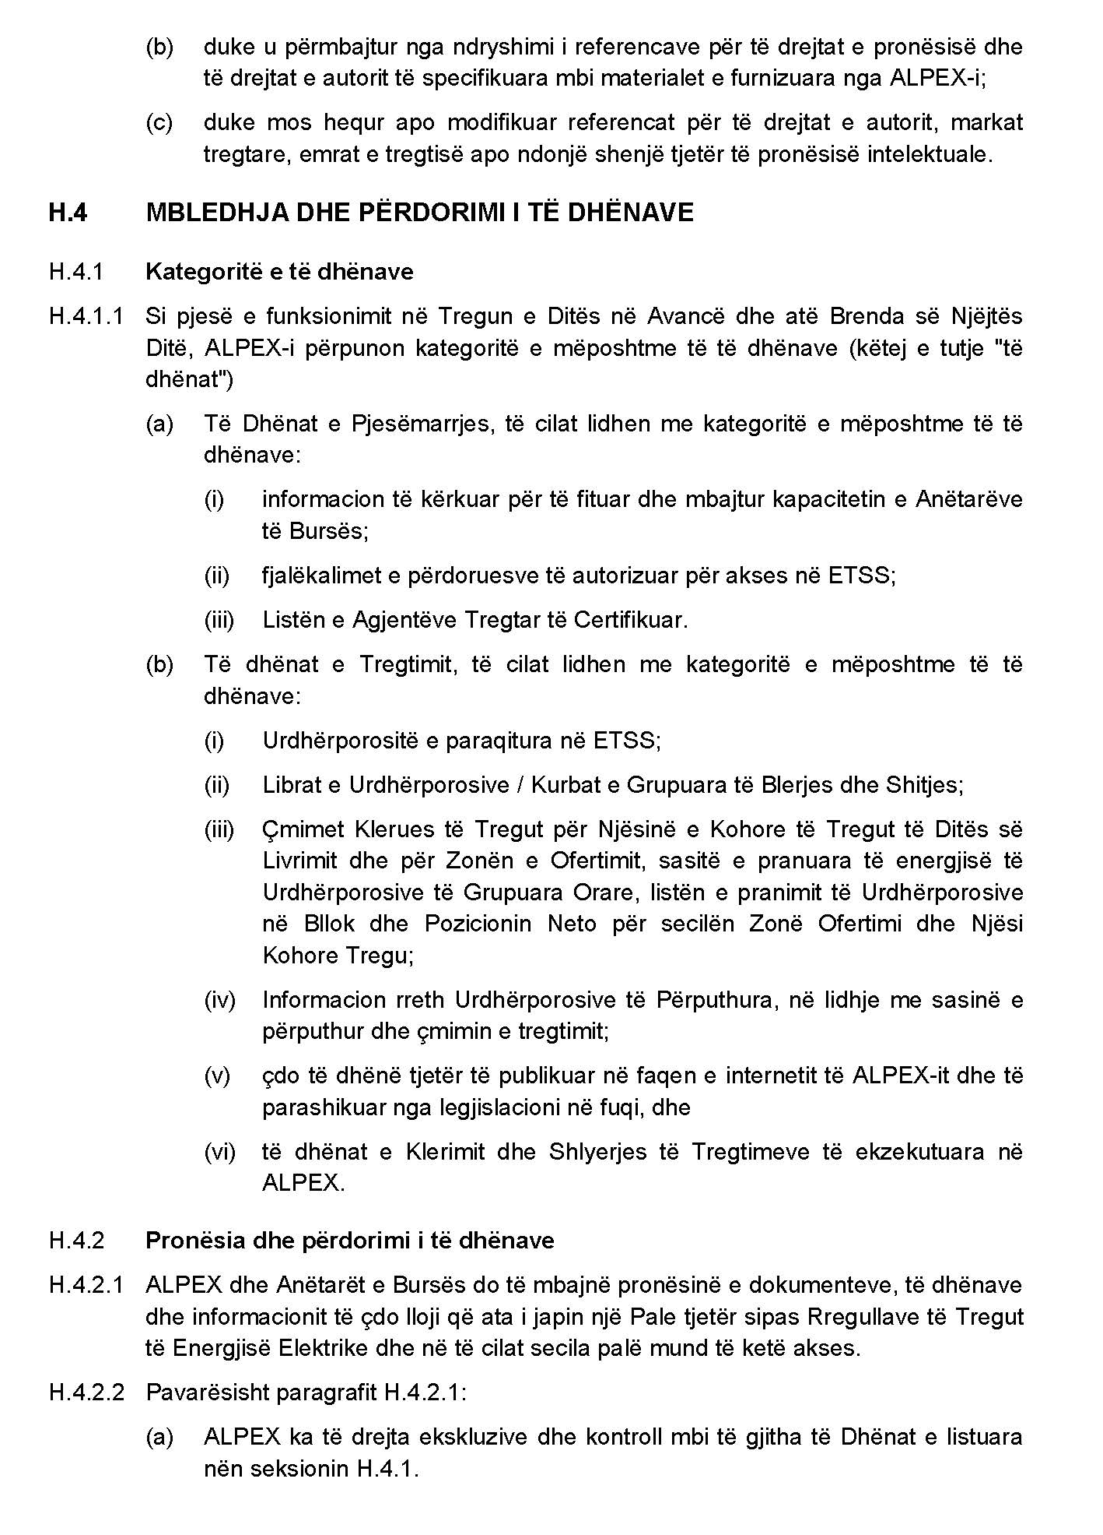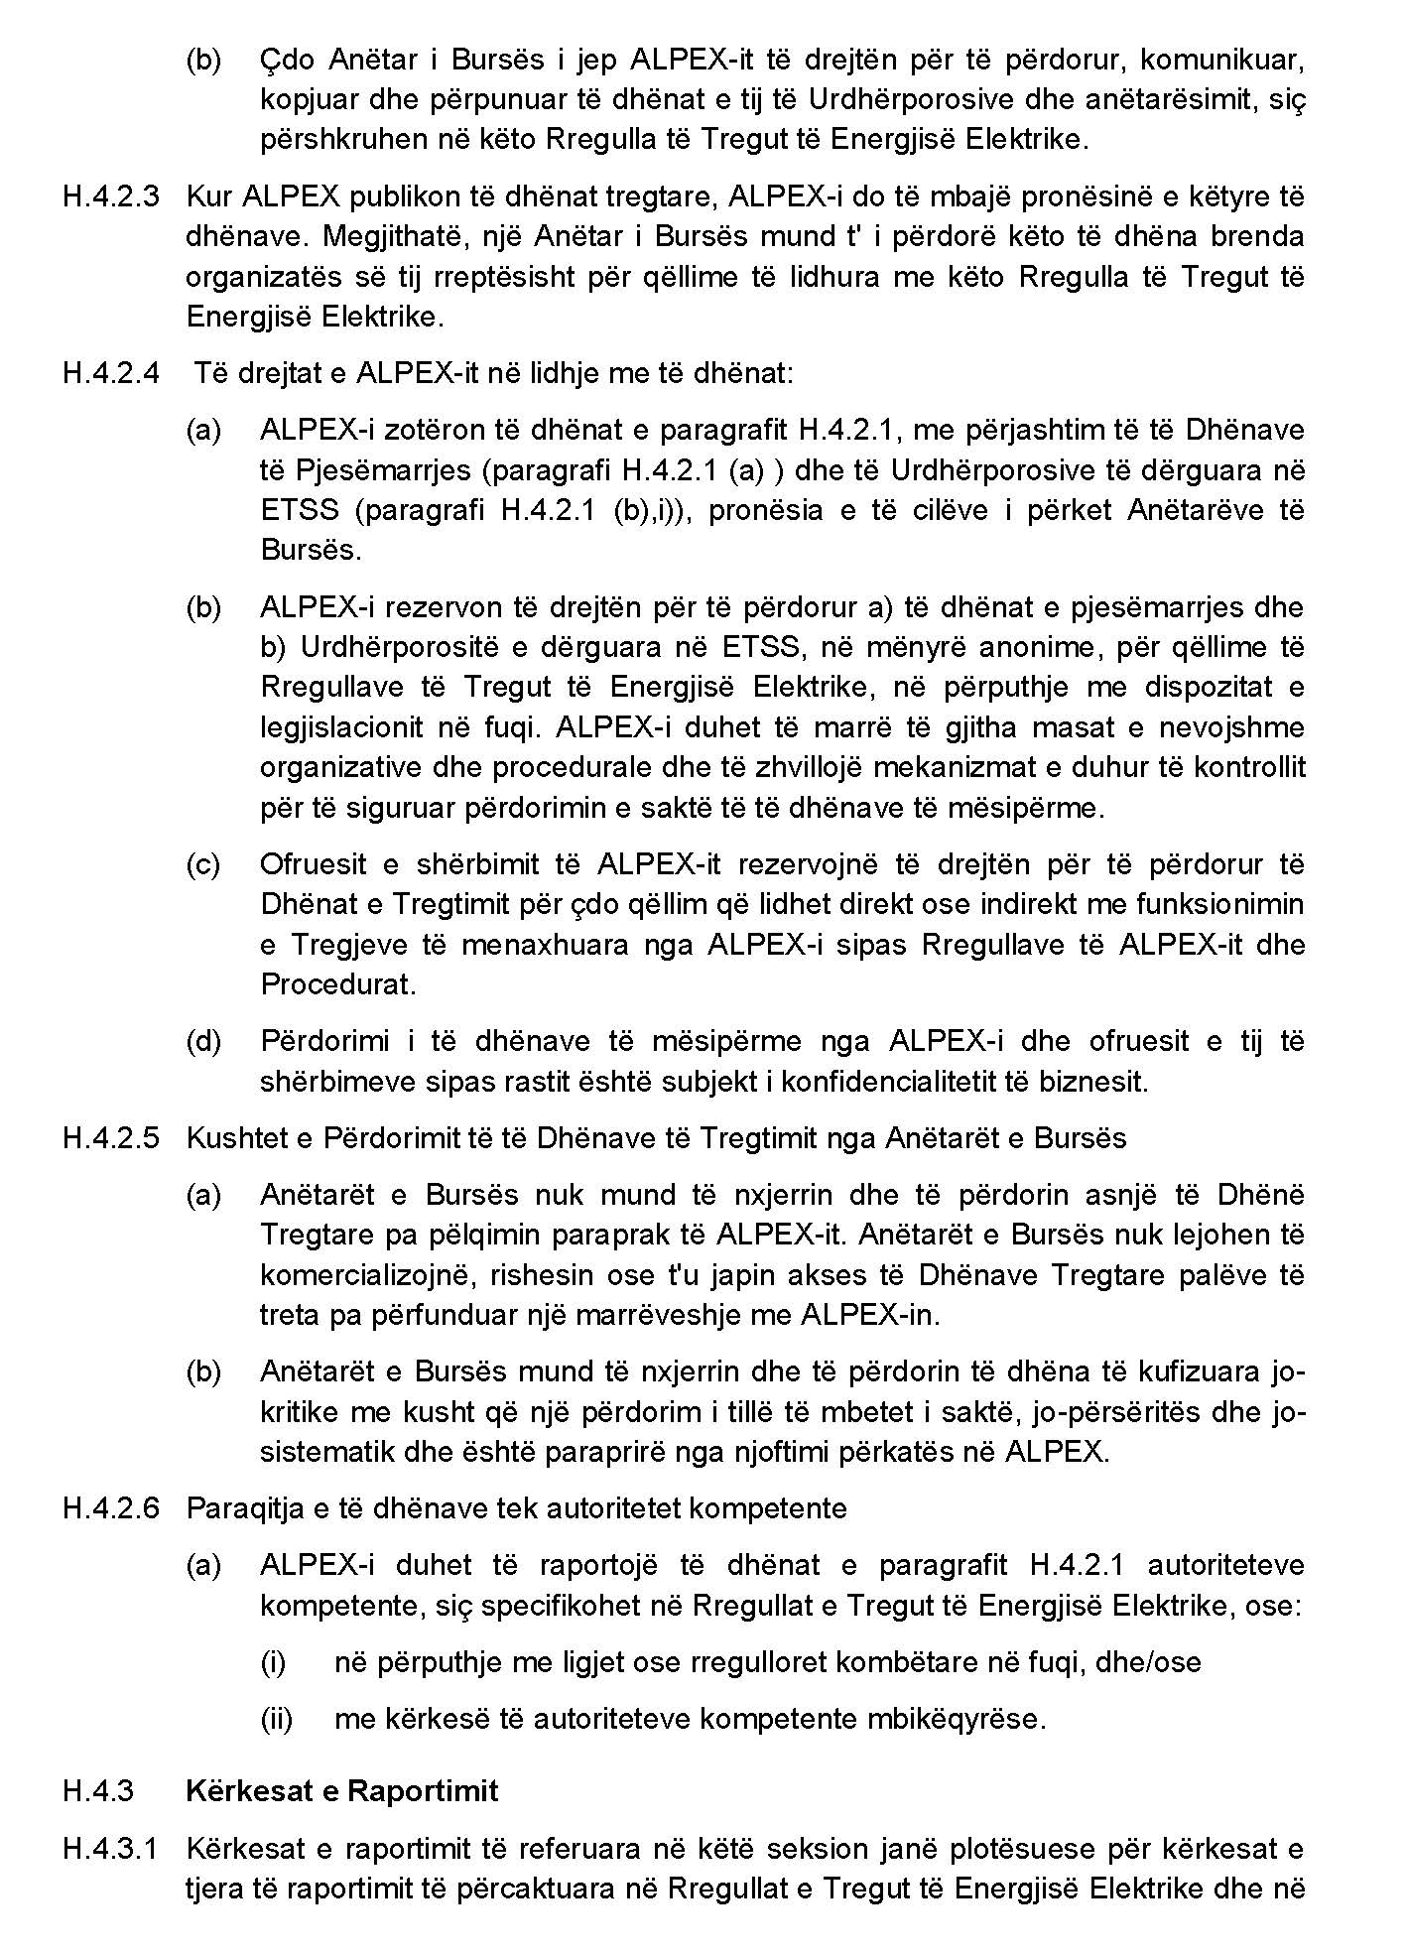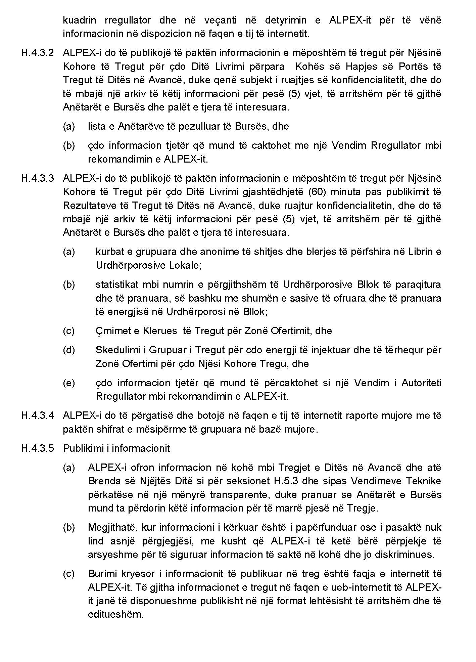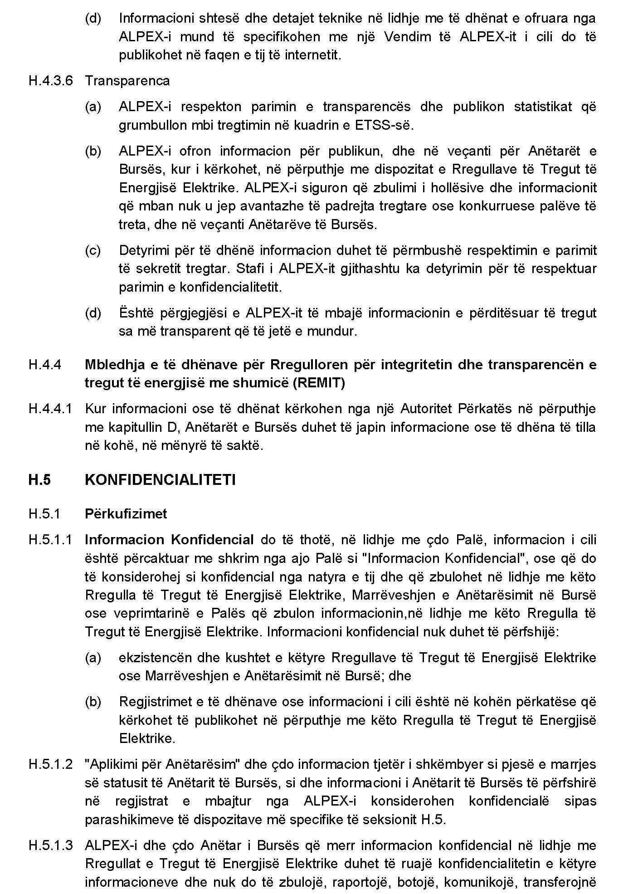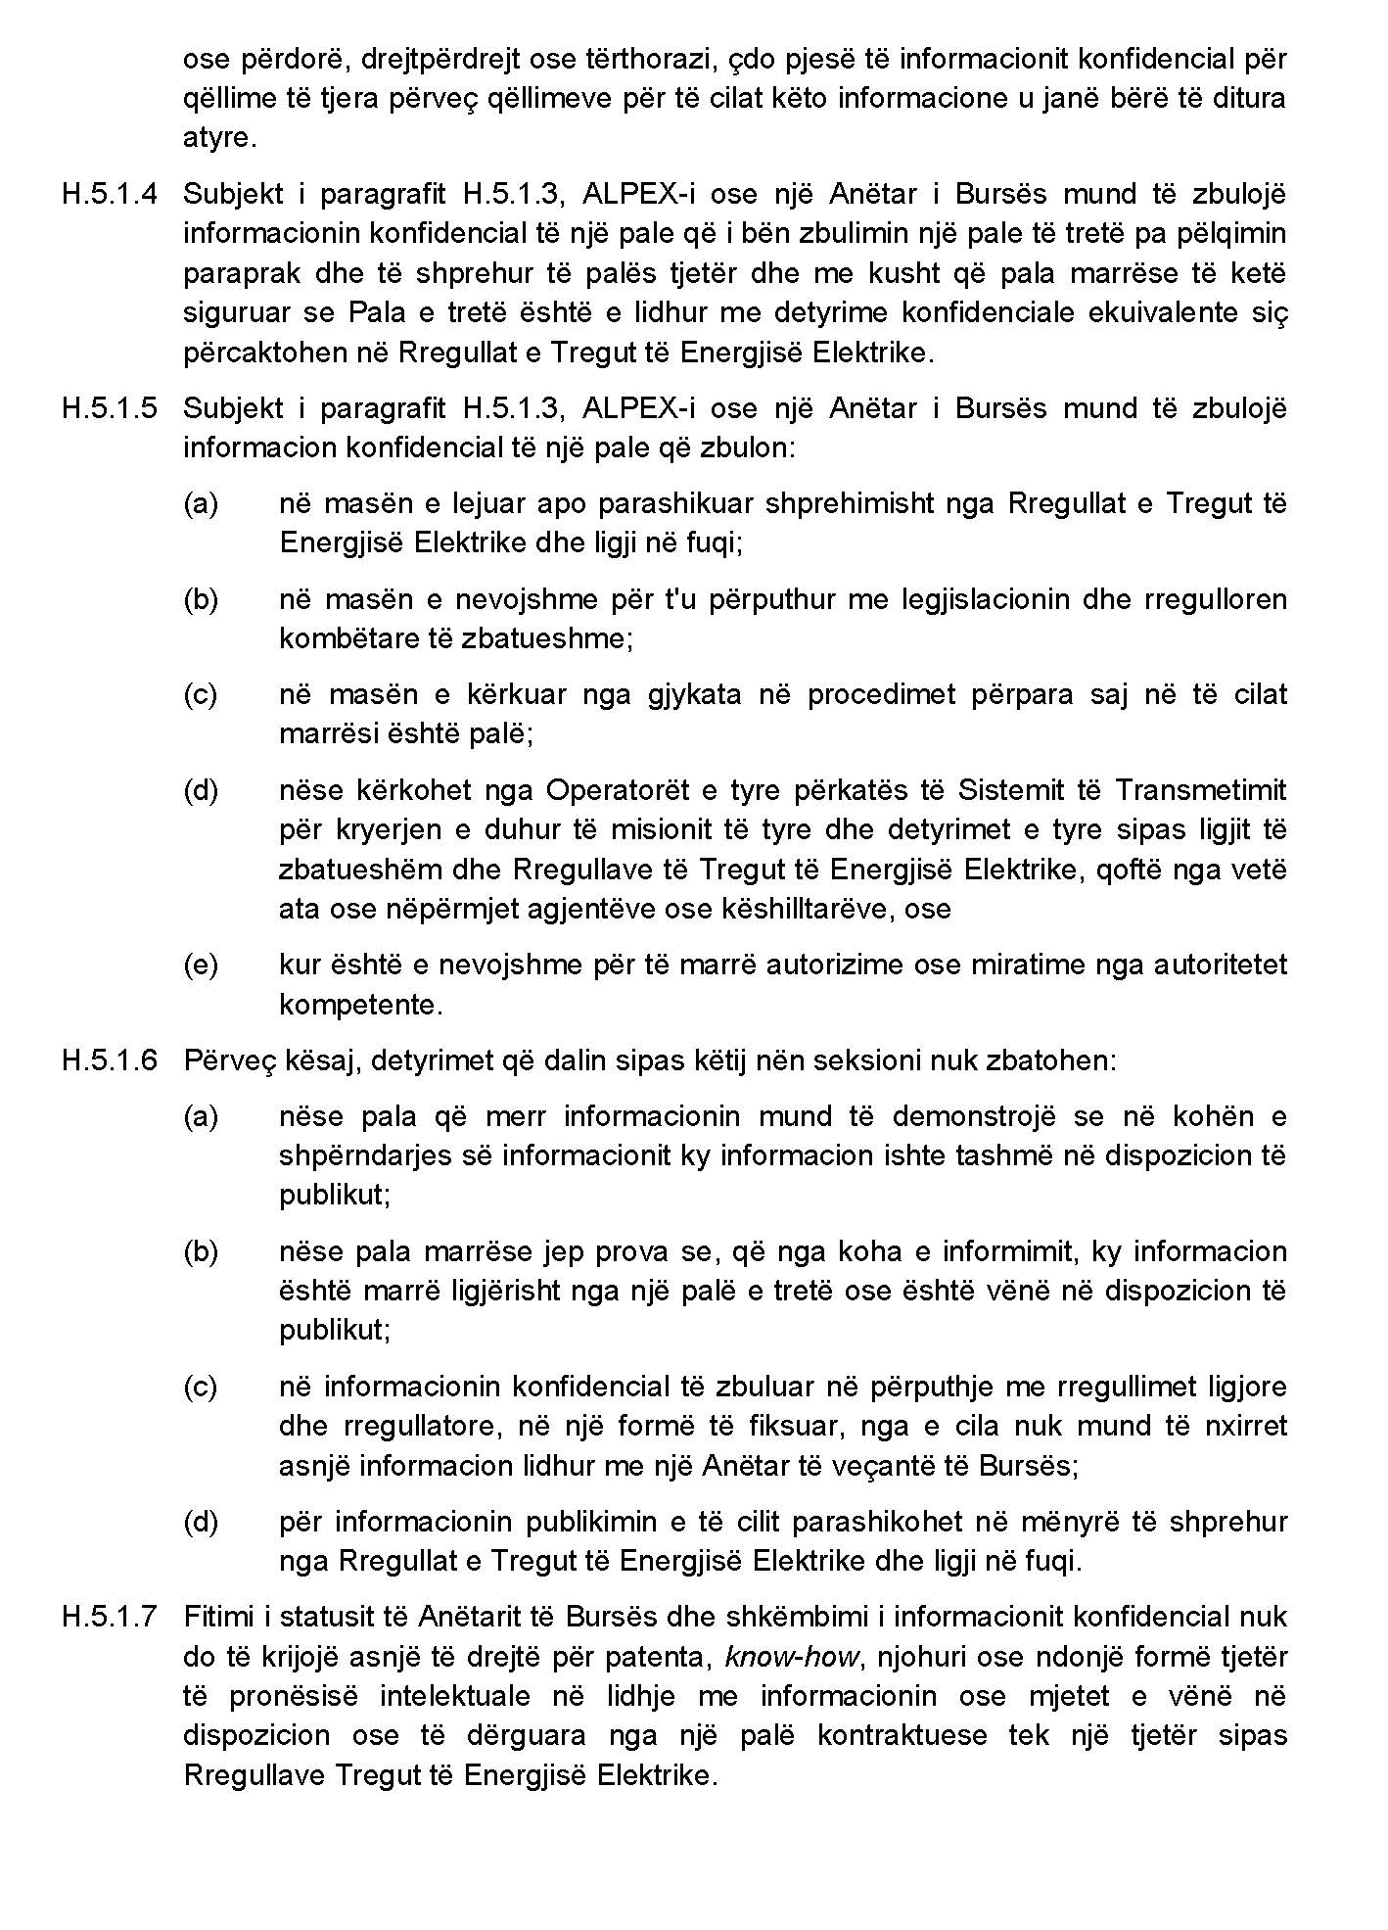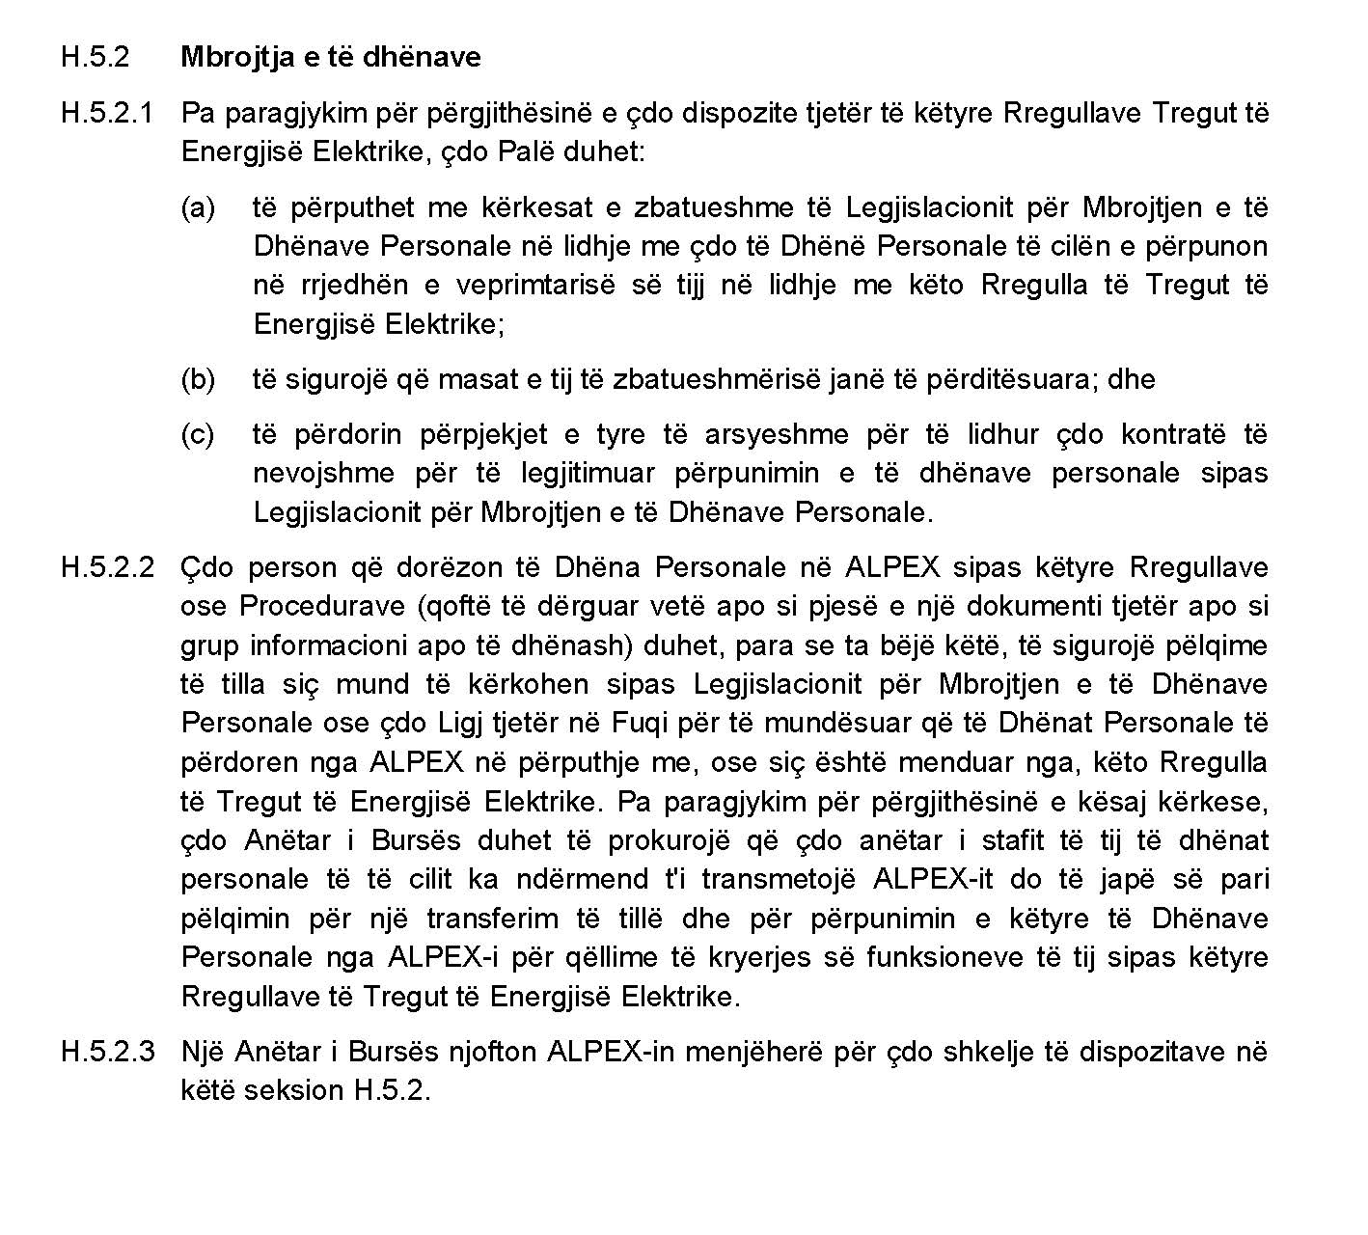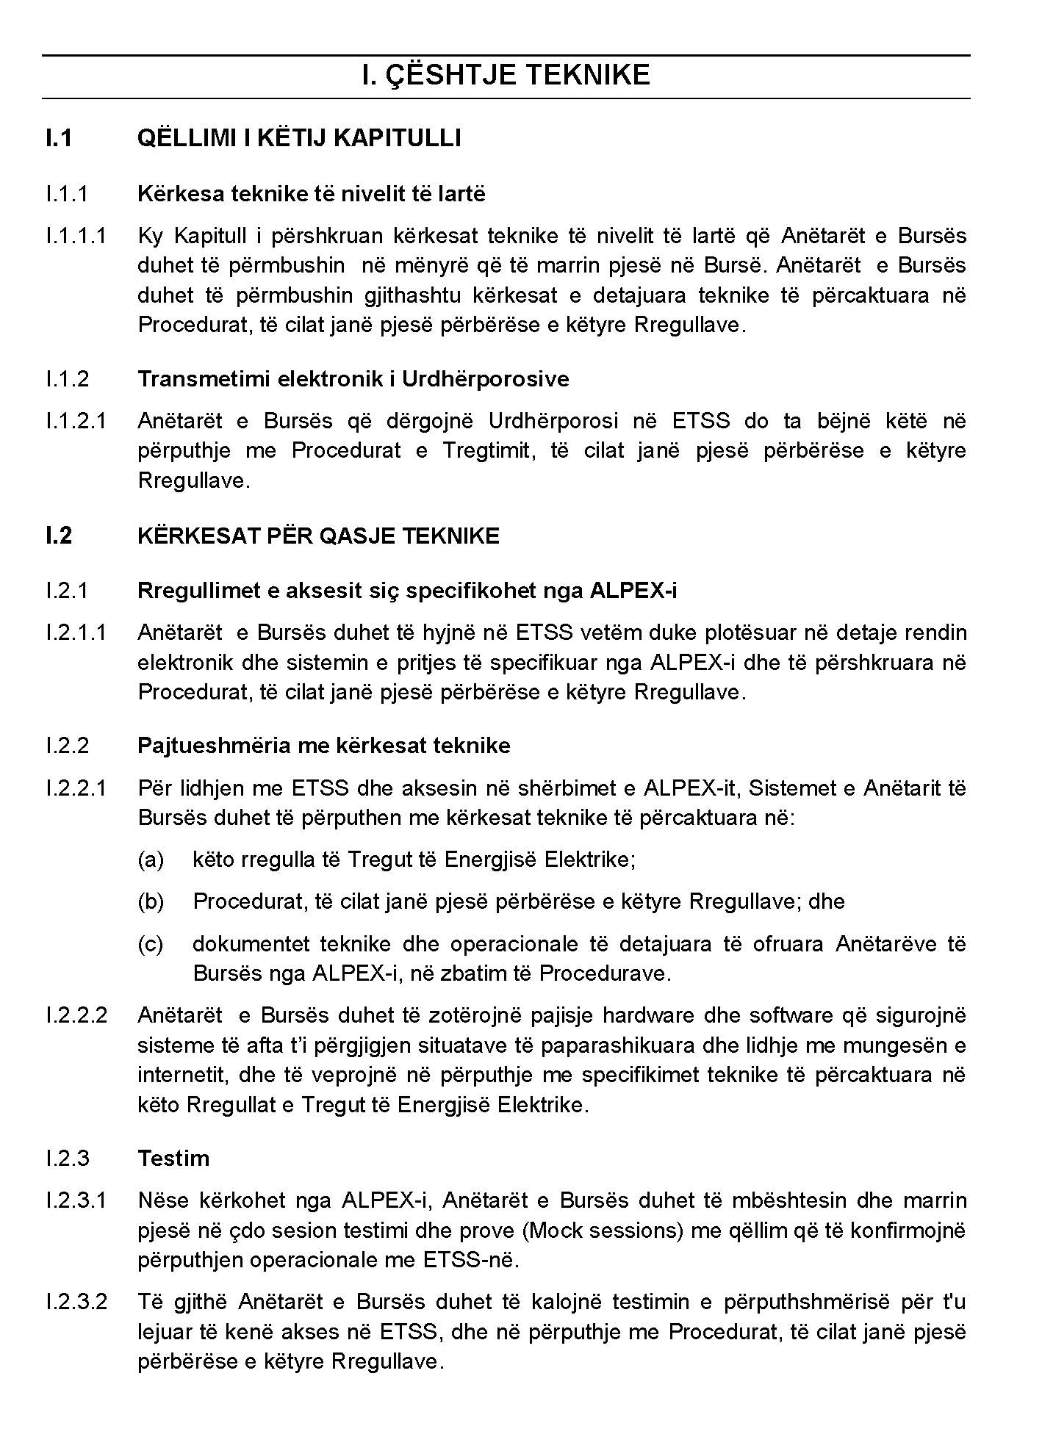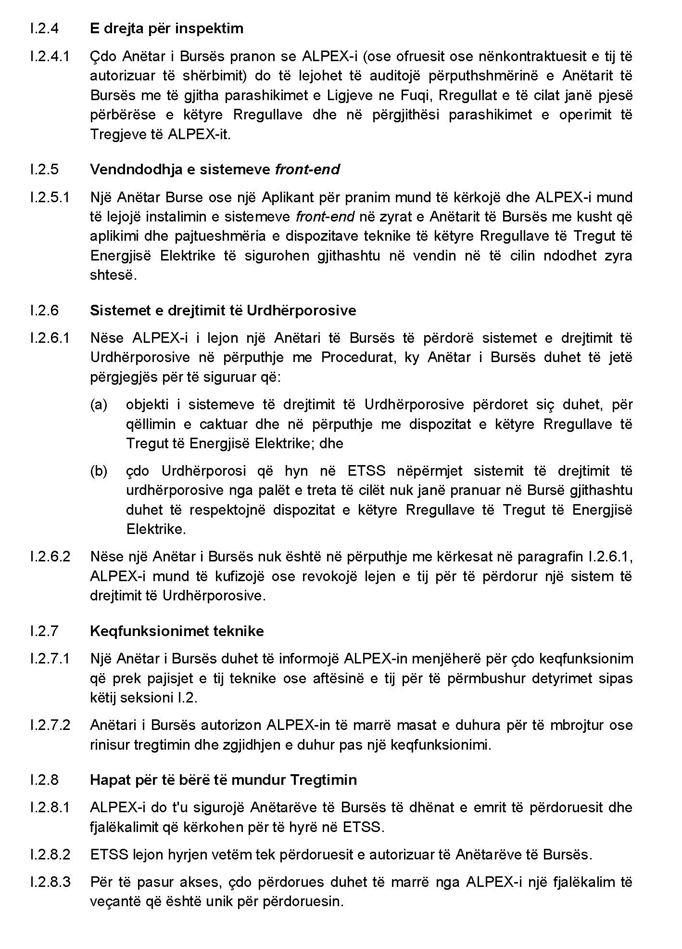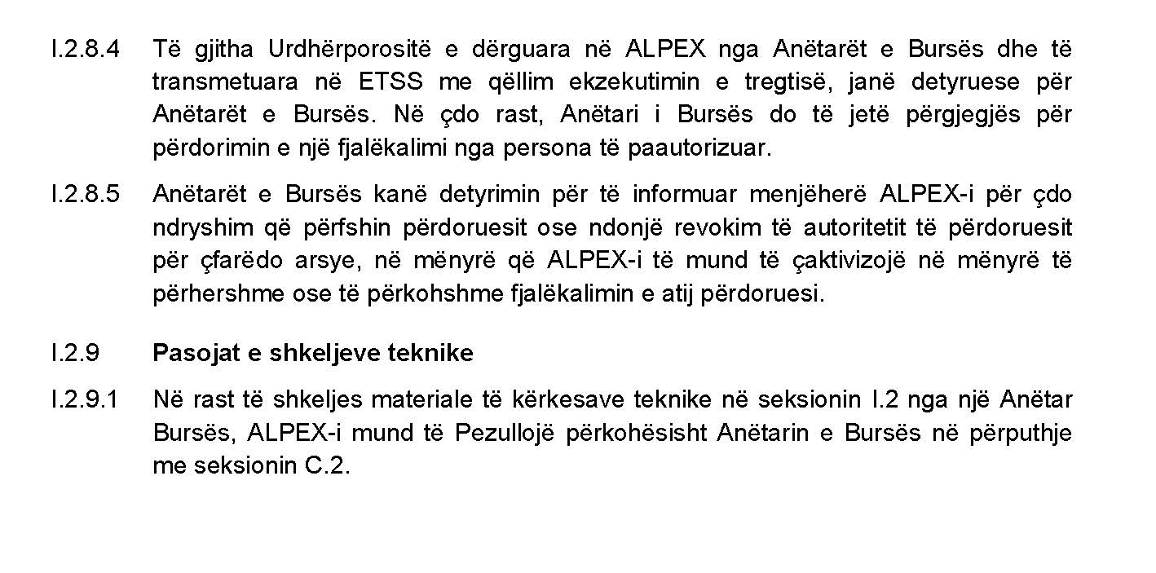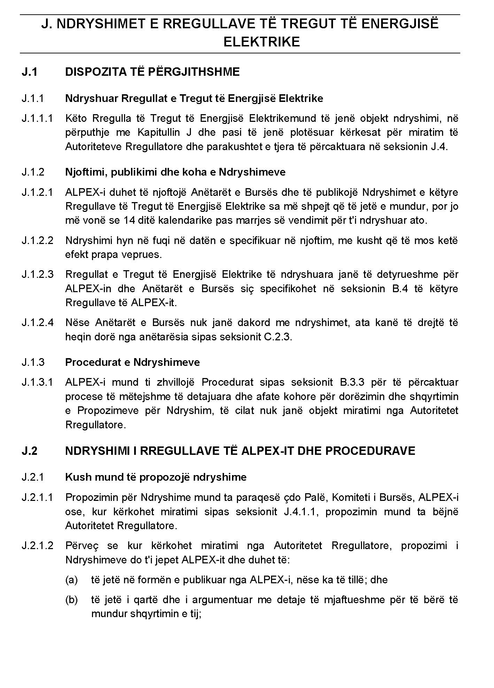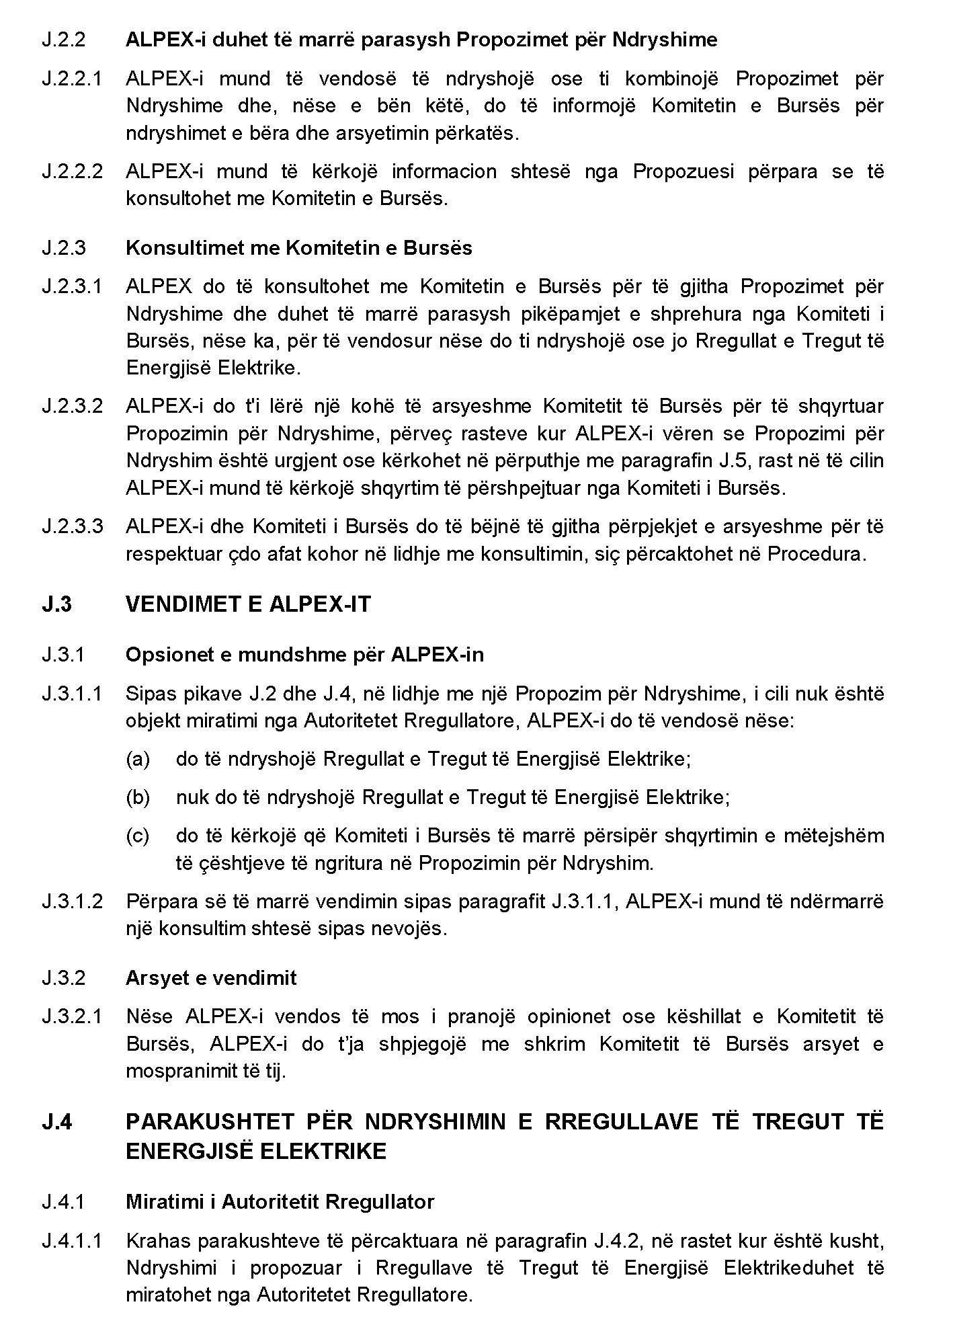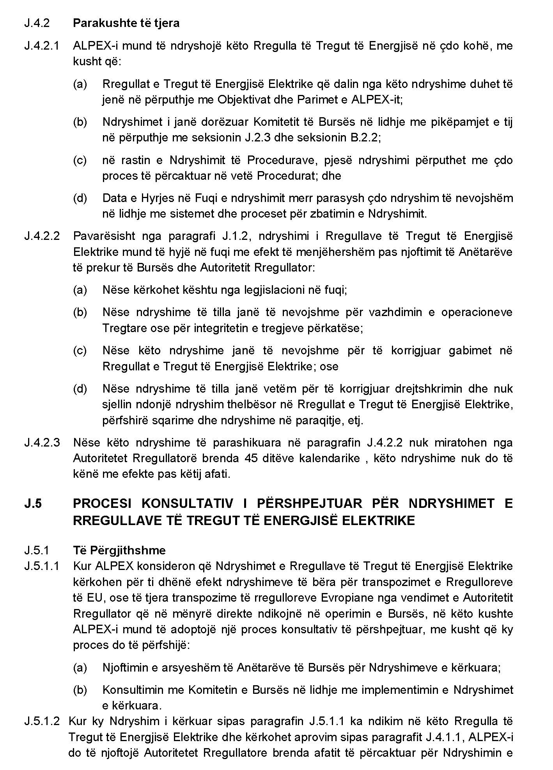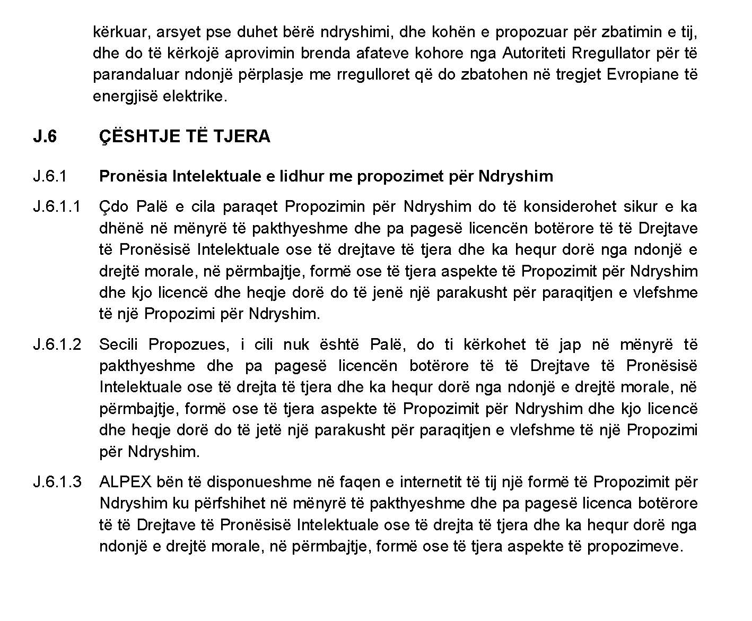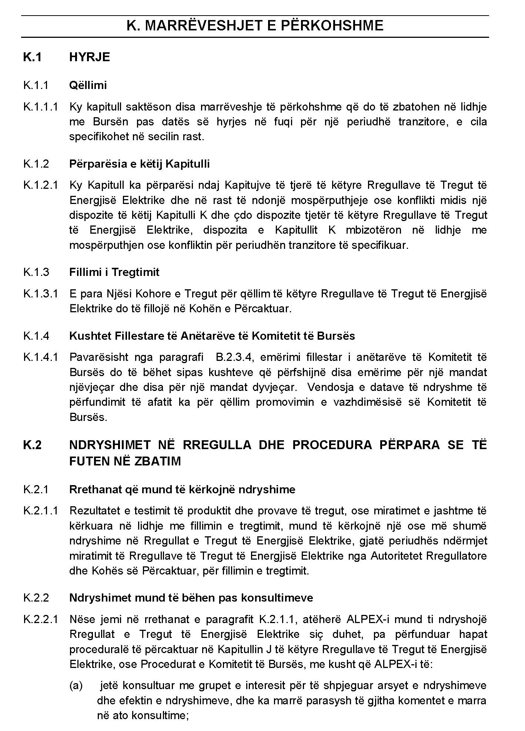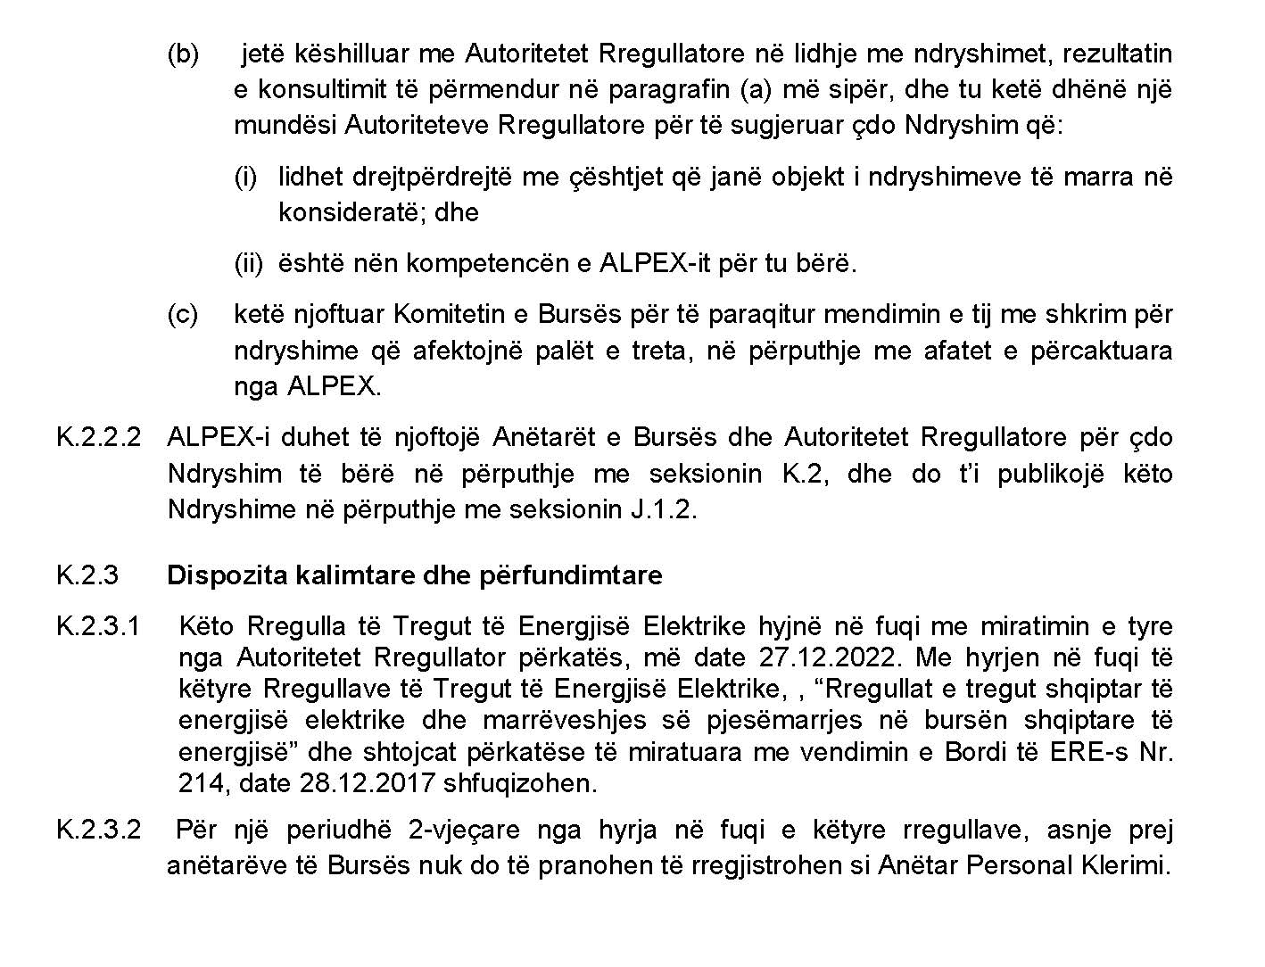

RREGULLAT E TREGUT TË ENERGJISË ELEKTRIKE
(Shtuar anekset me vendimin nr. 106, datë 23.3.2023)

ANEKS NR. 1
MARRËVESHJA E ANËTARËSIMIT NË BURSËN SHQIPTARE TË ENERGJISË ELEKTRIKE PËR TREGUN SHQIPTAR NGA DHE NDËRMJET ALPEX SHA DHE XXXX
(EMRI I ANËTARIT TË BURSËS)

PALËT
Kjo Marrëveshje Anëtarësimi në Bursë (në vijim “Marrëveshja”) është nënshkruar në datën më të fundit, siç përcaktohet në faqen e nënshkrimeve, nga dhe ndërmjet:
1. Bursa Shqiptare e Energjisë Elektrike sh.a., një shoqëri e organizuar sipas ligjeve të Shqipërisë, me seli në rrugën “Liman Kaba”, Residenca Olympic, shkalla 3, kati 1, zyra 1, Tiranë, Shqipëri, dhe e regjistruar në Qendrën Kombëtare të Biznesit me NIPT M02223006B (në vijim “ALPEX’), e përfaqësuar ligjërisht nga z. Sokol Dishnica,
dhe
2. XXX (të dhënat e Anëtarit të Bursës),
të referuara bashkërisht si “Palët” dhe veçmas si “Pala”.
Marrëdhëniet ndërmjet Palëve do të rregullohen nga kjo Marrëveshje dhe nga dokumentet e referuara në të.
1. PRIORITETI I DOKUMENTEVE
1.1 Dokumentet që formojnë marrëveshjen kontraktuale do të konsiderohen si shpjeguese reciprokisht ndaj njëra-tjetrës. Për qëllime interpretimi, siç shkruhet në Rregullat e Tregut të Energjisë Elektrike – Kushtet e Përgjithshme, përparësia e dokumenteve do të jetë si më poshtë (bashkërisht referuar në vijim si “ Dokumentet”):
a) Rregullat e Tregut të Energjisë Elektrike – Kushtet e Përgjithshme;
b) Procedurat siç janë të përcaktuara në Rregullat e Tregut të Energjisë Elektrike – Kushtet e Përgjithshme;
c) Marrëveshja e Anëtarësimit në Bursë; dhe
d) Marrëveshja Kuadër për Klerim.
2. PËRKUFIZIMET DHE INTERPRETIMET
2.1. Siç përdoret në këtë Marrëveshje, përveç rasteve kur shprehet ndryshe ose konteksti e kërkon ndryshe, termat e mëposhtëm do të kenë kuptimet e dhëna në përkufizimet e Rregullave të Tregut të Energjisë Elektrike, njëjësi (ku është e përshtatshme) do të përfshijë shumësin dhe anasjelltas.
3. TË PËRGJITHSHME
2.
3.
3.1 ALPEX-i është operatori përgjegjës për menaxhimin dhe administrimin e tregjeve të energjisë elektrike të Ditës në Avancë dhe Brenda së Njëjtës Ditë (Tregjet e ALPEX-it) në Shqipëri bazuar në licencën nr. 525, seria nr. O22, datë 29.9.2022, lëshuar nga ERE, në përputhje të plotë me Rregullat e Tregut të Energjisë Elektrike – Kushtet e Përgjithshme dhe Rregullat e Tregut të Energjisë Elektrike – Procedurat.
3.2 Sipas Rregullave të Tregut të Energjisë Elektrike – Kushtet e Përgjithshme, çdo Anëtar i Bursës duhet të nënshkruajë një Marrëveshje me ALPEX-in për të kryer Tregtimin dhe transaksionet e lidhura me të, në një ose secilin prej tregjeve të ALPEX-it.
3.3 Me nënshkrimin e kësaj Marrëveshjeje, Anëtari i Bursës ka të drejtë të kryejë tregtime dhe transaksione në tregjet e ALPEX-it. Tregtimi dhe transaksionet janë subjekt i dispozitave të dokumenteve.
3.4 Me nënshkrimin e kësaj Marrëveshjeje, Anëtari i Bursës pranon të jetë subjekt i, dhe të përmbushë detyrimet që lindin nga dokumentet e renditura në klauzolën 1.1 të kësaj Marrëveshjeje, siç ndryshohet herë pas here nga ALPEX-i, si dhe nga ndonjë vendim i çdo natyre (përfshirë vendimet teknike), mase dhe akti dhe/ose dokumenti të miratuar ose të lëshuar nga ALPEX-i bazuar në, në zbatimin të, ose referuar në, këto dokumente.
3.5 Të drejtat e aksesit të Anëtarit të Bursës në tregjet e ALPEX-it përcaktohen në aneksin 1 të kësaj Marrëveshjeje.
3.6 Anëtari i Bursës pranon shprehimisht dhe njeh, se të gjitha tregtimet dhe transaksionet përkatëse, për sa u përket shitjes dhe blerjes, pagesat dhe dorëzimin, transferimin e titullit të energjisë elektrike dhe të gjitha të drejtat dhe detyrimet që lidhen me transaksione të tilla krijohen dhe finalizohen, dhe për këtë arsye bëhen të detyrueshme për palët e transaksionit, me anë të zhvillimit të ankandeve ose nga përputhja e urdhërporosive në tregimin e vazhdueshëm, si dhe me njoftimin nga ETSS-ja tek EMCS të kësaj përputhjeje, duke krijuar rrjedhimisht një Kontratë të zbatueshme, sipas parashikimeve të Rregullave të Tregut të Energjisë Elektrike – Kushtet e Përgjithshme dhe Rregullave të Tregut të Energjisë Elektrike – Procedurat.
3.7 Anëtari i Bursës pranon të paguajë çdo tarifë fikse, tarifë variabël, interes të vonuar ose çdo taksë të zbatueshme sipas parashikimeve ligjore, në varësi të rastit, që parashikohet ose përcaktohet në bazë të dispozitave të dokumenteve;
3.8 Anëtari i Bursës merr përsipër që për të gjithë kohëzgjatjen e kësaj Marrëveshjeje do të angazhojë në procedurat e tregtimit dhe transaksioneve vetëm personel të trajnuar dhe të certifikuar, siç duhet, sipas kërkesave të dokumenteve;
3.9 Anëtari i Bursës pranon të krijojë, regjistrojë dhe përsosë në favor të ALPEX-it të gjitha të drejtat e nevojshme që jepen në favor të palëve të treta, mbi kolateralin dhe marzhin, siç parashikohet në dokumente;
3.10 Anëtari i Bursës pranon dhe autorizon ALPEX-in ose Anëtarin e tij të përgjithshëm të klerimit për të aplikuar çdo netim ose kompensim për detyrimet financiare të Anëtarit të Bursës që rrjedhin nga transaksionet e tij;
3.11 Palët bien dakord që pagesat ndërmjet tyre si rezultat i transaksioneve të kryera në tregjet e ALPEX-it, pavarësisht se në cilin segment të tregut janë lidhur, do të shlyhen me anë të kompensimit të pagesave e detyrimeve të ndërsjella;
3.12 Anëtari i Bursës pranon, që për të pasur akses në tregjet e ALPEX-it, do të përmbushë dhe do të jetë në përputhje me të gjitha kërkesat e legjislacionit shqiptar, dispozitave të kuadrit rregullator të energjisë, të dokumenteve, si dhe me kërkesat e lidhura tregtare dhe të gjitha detyrimet përkatëse, të përcaktuara në dokumente dhe në këtë Marrëveshje;
3.13 ALPEX-i pranon të sigurojë akses në tregjet e ALPEX-it, në përputhje me ligjet dhe rregulloret përkatëse në fuqi dhe, në veçanti, me detyrimet përkatëse, sipas pikës 3.1 dhe dokumenteve dhe do t’u përmbahet kërkesave dhe detyrimeve tregtare, siç përcaktohet në këtë Marrëveshje.
3.14 Në rastet kur Anëtari i Bursës dëshiron të ndërmarrë tregtimin nëpërmjet një portofoli OTC në tregjet e ALPEX-it, atëherë Anëtari i Bursës duhet të lidhë një marrëveshje të veçantë me ALPEX-in për këtë qëllim dhe kjo marrëveshje do të miratohet paraprakisht nga Autoriteti Rregullator.
3.15 Në rast të shkeljes së kësaj Marrëveshjeje dhe dispozitave të dokumenteve, pala shkelëse do të jetë përgjegjëse për kompensimin e dëmeve të shkaktuara palës tjetër, në përputhje me dhe brenda kufizimeve të përcaktuara në dokumente.
4. HYRJA NË FUQI
4.1 Kjo Marrëveshje do të hyjë në fuqi me nënshkrimin (“Data e fillimit”) dhe do të mbetet në fuqi deri në përfundimin e saj, në përputhje me seksionin 9 (“Përfundimi”) të kësaj Marrëveshjeje. Në rast se palët nuk nënshkruajnë në të njëjtën datë, kjo Marrëveshje do të hyjë në fuqi në datën më të fundit të nënshkrimit.
5. SJELLJA NË TREG E ANËTARIT TË BURSËS
5.1 Duke respektuar kërkesat për transparencë dhe gjatë ushtrimit të kompetencave të monitorimit të Tregut të Energjisë Elektrike, ALPEX-i ka të drejtë dhe detyrohet të monitorojë dhe sanksionojë çdo Anëtar të Bursës që nuk respekton dokumentet dhe kërkesat rregullatore.
5.2 ALPEX ka të drejtë të publikojë dhe të zbulojë çdo fakt në lidhje me shkeljen e dokumenteve nga anëtarët e Bursës.
6. DEKLARIMET
6.1. Deklarimet nga Anëtari i Bursës
6.1.1 Anëtari i Bursës deklaron dhe garanton ALPEX-in, se:
a) është krijuar dhe ekziston/funksionon sipas ligjeve në fuqi të vendit ku është themeluar dhe veprimtaria e tij ndiqet në bazë të licencave ekzistuese dhe/ose miratimeve dhe/ose autorizimeve dhe/ose lejeve, sipas rastit;
b) është në gjendje të mirë dhe nuk ka rrethana ligjore, teknike dhe financiare ekzistuese ose që mund të ekzistojnë në aktivitetin e tij tregtar, të cilat do të pengonin ose ndalonin nënshkrimin e kësaj Marrëveshjeje, pajtueshmërinë dhe zbatimin e dispozitave të saj dhe përputhshmërinë dhe zbatimin e dispozitave të Rregullave të Tregut të Energjisë Elektrike – Kushtet e Përgjithshme dhe Rregullave të Tregut të Energjisë Elektrike – Procedurat.
c) të gjitha informacionet, deklaratat dhe angazhimet e dhëna ose të bëra pjesë e aplikimit për t’u pranuar si Anëtar i Bursës dhe/ose të dhëna ose të bashkëngjitura te çdo aplikim tjetër, certifikim, procedura që lidhen me marrjen e një miratimi, pëlqimi ose autorizimi, ose si pjesë e çdo komunikimi tjetër të çdo forme me ALPEX-in, me qëllim pjesëmarrjen dhe/kryerjen e Tregtimit, janë të vërteta, korrekte dhe detyruese;
d) Marrëveshja Kuadër e Klerimit me Anëtarin e Drejtpërdrejtë të Klerimit ose Anëtarin e Përgjithshëm të Klerimit, sipas rastit, është lidhur me ALPEX-in në përputhje me dokumentet;
e) ai njeh dhe kupton karakteristikat e çdo produkti dhe të tregtimit dhe rreziqet që lidhen me të;
f) ai i kupton të drejtat dhe detyrimet, sipas kësaj Marrëveshjeje dhe pjesëmarrja e tij në këtë Marrëveshje do të interpretohet si pjesëmarrja e një pale tregtare e cila ka të gjitha njohuritë dhe informacionin kontraktual dhe të industrisë, që një kompani që operon në një treg të energjisë elektrike dhe aktivitet tregtar duhet të ketë, dhe pranon se pozicioni kontraktual në asnjë rast nuk do të jetë ose interpretohet si një pozicion kontraktual konsumator.
g) ka ndërmarrë të gjitha veprimet e nevojshme për të autorizuar nënshkrimin e kësaj Marrëveshjeje të plotësuar nga Rregullat e Tregut të Energjisë Elektrike – Kushtet e Përgjithshme dhe Rregullat e Tregut të Energjisë Elektrike – Procedurat; dhe
h) nënshkrimi i kësaj Marrëveshjeje dhe pajtueshmëria e tij me këtë Marrëveshje dhe Rregullat e Tregut të Energjisë Elektrike – Kushtet e Përgjithshme nuk cenon asnjë ligj, rregull, rregullore, marrëveshje, dokument ose instrument detyrues ose të zbatueshëm për Anëtarin e Bursës.
6.1.2 Anëtari i Bursës konsiderohet se pranon dhe përsërit Deklarimet dhe garancitë që përmbahen në Rregullat e Tregut të Energjisë Elektrike – Kushtet e Përgjithshme.
6.1.3 Anëtari i Bursës konsiderohet se përsërit deklarimet dhe garancitë sipas klauzolave nga 6.1.1 tek 6.1.3 të kësaj Marrëveshjeje sa herë që dorëzon një urdhërporosi, ofertë, kërkesë dhe/ose çdo herë që fillon një transaksion dhe/ose lidh një Kontratë sipas Rregullave të Tregut të Energjisë Elektrike – Kushtet e Përgjithshme dhe Rregullave e Tregut të Energjisë Elektrike – Procedurat. Anëtari i Bursës pranon se këto deklarime dhe garanci, që janë të vërteta dhe të sakta, konsiderohen si kushte thelbësore për qëllimin dhe vullnetin e ALPEX-it për të hyrë në këtë Marrëveshje me Anëtarin e Bursës.
6.1.4 Anëtari i Bursës pranon se është i detyruar të njoftojë menjëherë ALPEX-in në rast se vihet në dijeni për ndonjë shkeljeje të një Deklarimi ose Garancie, siç parashikohet më tej në Rregullat e ALPEX-it. Mospërmbushja e një njoftimi të tillë nga Anëtari i Bursës do të rezultojë në detyrimin e Anëtarit të Bursës për të zhdëmtuar të gjitha kostot dhe dëmet e shkaktuara ndaj ALPEX-it, si dhe në ndodhjen e Ngjarjes së Papajtueshmërisë ose Ngjarjes Materiale të Papajtueshmërisë, sipas rastit.
6.2. Deklarime nga ALPEX-i
6.2.1 Duke hyrë në këtë Marrëveshje, ALPEX-i deklaron dhe garanton për Anëtarin e Bursës, që:
a) ka ndërmarrë të gjitha veprimet e nevojshme për të autorizuar nënshkrimin e kësaj Marrëveshjeje, siç parashikohet nga Rregullat e Tregut të Energjisë Elektrike – Kushtet e Përgjithshme dhe Rregullat e Tregut të Energjisë Elektrike – Procedurat përkatëse; dhe
b) nënshkrimi i kësaj Marrëveshjeje dhe zbatimi i saj, sipas kësaj Marrëveshjeje dhe Rregullat e Tregut të Energjisë Elektrike – Kushtet e Përgjithshme nuk cenon asnjë ligj, rregull, rregullore ose marrëveshje, dokument ose instrument detyrues ose të zbatueshëm për ALPEX-in.
7. Konfidencialiteti
7.1 ALPEX-i do të sigurojë që asnjë palë e tretë të mos ketë akses ose njohuri për ndonjë çështje në lidhje me biznesin ose çështjet personale të Anëtarit, për të cilat merr dijeni nëpërmjet transaksioneve të Anëtarit të Bursës në Tregjet e ALPEX-it, dhe ALPEX-i nuk do ta përdorë këtë informacion për qëllime të tjera, përveç atyre që lidhen me transaksionet në tregjet e ALPEX-it dhe aktivitetet e lidhura me ALPEX-in.
7.2 Anëtari i Bursës merr përsipër që në asnjë moment të mos i zbulojë asnjë personi ndonjë informacion konfidencial, në lidhje me biznesin, punët, klientelën, klientët ose anëtarët e tjerë të ALPEX-it.
7.3 Pavarësisht nga dispozitat e tjera të këtij seksioni 7:
a) Anëtari i Bursës pranon se ALPEX-it do t’i lejohet t’i japë informacion lidhur me të dhënat e volumeve të tregtuara (por jo çmimet e tyre) çdo personi ose subjekti tjetër që këshillon ose ndihmon ALPEX në operacionet e tij. Në transaksionet që përfshijnë ndonjë transferim/shitje të ardhshme të biznesit/kapitalit, nuk ka kufizime lidhur me informacionin e dhënë, me kusht që këta persona dhe subjekte t’i nënshtrohen një detyrimi përkatës të konfidencialitetit.
b) Anëtari i Bursës njeh të drejtat e ALPEX-it për të përdorur dhe shpërndarë informacionin e Transaksioneve, siç përcaktohet në Rregullat e Tregut të Energjisë Elektrike – Kushtet e Përgjithshme.
c) Detyra e konfidencialitetit nuk do të shtrihet në informacionin që është, ose bëhet publik, për shkak të mosshkeljes së detyrimeve të konfidencialitetit të një Pale sipas këtij ligji.
d) Secila Palë do të lejohet të zbulojë çdo informacion që mund të kërkohet nga ligji në fuqi, urdhri i gjykatës ose një kërkesë nga çdo autoritet qeveritar ose rregullator brenda territorit ku ALPEX-i operon; dhe
e) Asnjëra nga Palët nuk është e detyruar të mbajë konfidenciale faktin që ka hyrë në këtë Marrëveshje apo faktin që Marrëveshja ka pushuar së ekzistuari ose ka përfunduar.
7.4 Ky seksion nuk do të kufizojë detyrimet e asnjërës Palë për konfidencialitetin, sipas ligjit të zbatueshëm.
8. Ndryshimet në marrëveshje
8.1 Përveç asaj që parashikohet në paragrafin 8.2 më poshtë, çdo ndryshim i kësaj Marrëveshjeje, duke përfshirë ndryshimet në aneksin e saj, kërkon miratimin e Autoritetit Rregullator, sipas rastit.
8.2 Çdo ndryshim i Rregullave të Tregut të Energjisë Elektrike dhe ndryshimet në legjislacionin parësor dhe dytësor, si dhe në aktet rregullatore do t’i zbatohen automatikisht kësaj Marrëveshje dhe ALPEX-i do të njoftojë ndryshimet tek Anëtari i Bursës. Anëtari i Bursës, duke nënshkruar këtë Marrëveshje pranon, njeh dhe bie dakord me ndryshimet, sipas këtij paragrafi dhe sipas Marrëveshjes siç ajo do të amendohet nga çdo ndryshim i tillë herë pas here.
9. Zgjidhja e marrëveshjes
9.1 Përfundimi për shkak të dorëheqjes së Anëtarit të Bursës
9.1.1 Kjo Marrëveshje mund të ndërpritet në mënyrë të njëanshme nga Anëtari i Bursës në përputhje me dispozitat për dorëheqjen e Anëtarit të Bursës, siç përcaktohet në dokumentet;
9.2. Përfundimi nga ALPEX-i
9.2.1 Kjo Marrëveshje mund të përfundojë në mënyrë të njëanshme nga ALPEX-i:
a) çdo herë që ALPEX lëshon një urdhër përfundimi, sipas dokumenteve;
9.3 Në çdo rast, nëse përfundimi është shkaktuar për shkak të shkeljes së kësaj Marrëveshjeje dhe të dispozitave të dokumenteve, pala shkelëse do të jetë përgjegjëse për kompensimin e dëmeve të shkaktuara palës tjetër, në përputhje me dhe brenda kufizimeve të përcaktuara në dokumentet.
10. Forca Madhore
10.1 Asnjëra palë nuk do të jetë përgjegjëse për ndonjë dështim të plotë ose të pjesshëm, apo vonesë në kryerjen e detyrave të saj, sipas kësaj Marrëveshjeje (përveçse vonesës në pagesën e detyrimeve të bëra të pagueshme) në masën që dështimet ose vonesat janë shkaktuar nga forca madhore, duke përfshirë: pa kufizim, dështimi i Palës ose i ndonjë pale tjetër që vepron në emër të saj, për të përmbushur në mënyrë thelbësore detyrimet e saj të performancës, sipas kësaj Marrëveshjeje.
10.2 Pala e prekur nga ngjarja e forcës madhore do të përdorë përpjekje të arsyeshme për të zbutur efektin e saj në Marrëveshje dhe për të përmbushur detyrimet e saj, sipas Marrëveshjes, por pa cenuar të drejtën e secilës palë për të përfunduar Marrëveshjen sipas seksionit 8 më sipër.
10.3 Si kusht për pretendimin për mospërgjegjësi, Pala që përjeton vështirësi në zbatim do t’i japë Palës tjetër njoftim të menjëhershëm me shkrim, me detaje të plota pas shfaqjes së shkakut në të cilin mbështetet. Datat në të cilat janë planifikuar të përmbushen detyrimet e performancës do të zgjaten për një periudhë të barabartë me kohën e humbur, për shkak të çdo vonese të shkaktuar.
11. Të ndryshme
11.1 Njoftimet
11.1.1 Çdo njoftim që kërkohet të jepet sipas kësaj Marrëveshjeje ose Rregullave të Tregut të Energjisë Elektrike – Kushtet e Përgjithshme dhe Rregullave të Tregut të Energjisë Elektrike – Procedurat nga Anëtari i Bursës do t’u jepet me shkrim nga Palët ose përfaqësuesit e autorizuar të palëve, përfaqësuesve të autorizuar të ALPEX-it, përveç rasteve kur parashikohet ndryshe në Rregullat e Tregut të Energjisë Elektrike – Kushtet e Përgjithshme dhe Rregullat e Tregut të Energjisë Elektrike – Procedurat.
11.2. Marrëveshja e plotë
11.2.1 Kjo Marrëveshje dhe dokumentet përbëjnë të gjithë marrëveshjen midis ALPEX-it dhe Anëtarit të Bursës, në lidhje me objektin e kësaj Marrëveshjeje dhe të dokumenteve, dhe ato zëvendësojnë çdo marrëveshje ose mirëkuptim të mëparshëm ndërmjet tyre në lidhje me këtë temë.
11.2.2 ALPEX-i dhe Anëtari i Bursës pranojnë secili, se, me lidhjen e kësaj Marrëveshjeje, nuk janë mbështetur dhe nuk do të kenë të drejtë apo mjete juridike, në lidhje me ndonjë deklaratë, përfaqësim, siguri ose garanci, përveç siç përcaktohet shprehimisht në këtë Marrëveshje dhe Dokumentet.
11.2.3 Asgjë në këtë seksion nuk do të kufizojë ose nuk do të përjashtojë asnjë përgjegjësi të Palëve për mashtrim.
11.3 Ndarshmëria
11.3.1 Në rast se një ose më shumë dispozita të kësaj Marrëveshjeje për çfarëdo arsye do të konsiderohet e pavlefshme, e paligjshme ose e pazbatueshme, dispozitat e mbetura do të mbeten të vlefshme dhe të zbatueshme.
11.4 Cedimi
11.4.1 Anëtari i Bursës nuk mund të transferojë, zëvendësojë ose cedojë këtë Marrëveshje ose ndonjë të drejtë që rrjedh nga kjo Marrëveshje ose sipas dokumenteve pa pëlqimin paraprak me shkrim të ALPEX-it.
11.5 Kopjet
11.5.1 Kjo Marrëveshje mund të ekzekutohet në çdo numër kopjesh, secila prej të cilave kur ekzekutohet do të përbëjë një origjinal të kësaj Marrëveshjeje, por të gjitha kopjet së bashku do të përbëjnë të njëjtën marrëveshje.
11.5.2 Kjo Marrëveshje është lidhur në gjuhën shqipe ose angleze. Pjesë përbërëse e kësaj Marrëveshjeje janë Rregullat e Tregut të Energjisë Elektrike – Kushtet e Përgjithshme dhe Rregullat e Tregut të Energjisë Elektrike – Procedurat.
11.6 Heqja dorë
11.6.1 Asnjë dështim ose vonesë nga një palë për të ushtruar ndonjë të drejtë ose mjet juridik të parashikuar sipas kësaj Marrëveshjeje ose me ligj nuk do të përbëjë heqje dorë nga ajo ose nga ndonjë e drejtë ose mjet tjetër juridik.
12. Komunikimet
12.1 Çdo komunikim ndërmjet palëve, në lidhje me zbatimin e kësaj Marrëveshjeje, duhet të dërgohet me shkrim; me mjetet e përcaktuara në nenin 12.2 të kësaj Marrëveshjeje.
12.2 Komunikimi ndërmjet palëve mund të bëhet me telefon ose me email, me kusht që të ketë një vërtetim me shkrim të marrjes.
12.3 Personi Përgjegjës për Tregtimin është personi i caktuar nga Anëtari i Bursës për përfaqësimin në emër të Anëtarit të Bursës në ALPEX. Personi Përgjegjës për Tregtimin do të njoftojë Anëtarin e Bursës për çdo rast dhe problem në lidhje me ALPEX-in. Ai do të veprojë si personi i kontaktit për të gjithë komunikimin ndërmjet palëve. Anëtari i Bursës mund të ndryshojë Personin Përgjegjës për Tregtimin, me anë të një njoftimi me shkrim për ALPEX-in.
12.4 Sipas Rregullave të Tregut të Energjisë Elektrike – Kushtet e Përgjithshme, anëtarët e Bursës duhet të caktojnë të paktën 1 (një) Agjent Tregtar të Certifikuar për Tregtimin e Anëtarit të Bursës në Tregjet e ALPEX-it, ku ai merr pjesë, me kusht që të miratohet nga ALPEX-i, miratim i cili nuk do të ndalohet në mënyrë të paarsyeshme. Agjenti Tregtar i Certifikuar mund të jetë, gjithashtu, i njëjti person si personi përgjegjës për tregtimin. Të dhënat personale të personit përgjegjës për tregtimin do të regjistrohen në aneksin 2 të kësaj Marrëveshjeje. Anëtari i Bursës duhet të sigurojë që Agjenti Tregtar i Certifikuar do të autorizojë ALPEX-in për përpunimin dhe trajtimin e të dhënave personale, duke nënshkruar autorizimin përkatës të dhënë nga ALPEX-i për këtë qëllim.
13. Të drejtat e alpex-it për PEZULLIMIN E anëtarit të bursës nga tregjet e ALPEX-it
13.1. ALPEX-i do të ruajë të drejtën për të pezulluar Anëtarin e Bursës nga Tregjet e ALPEX-it nëse:
i. është udhëzuar ta pezullojë anëtarin nëpërmjet një udhëzimi nga ERE dhe/ose OST-ja;
ii. Anëtari i Bursës ka shkelur detyrimet kryesore sipas dokumenteve ose kësaj Marrëveshjeje.
14. Zgjedhja e ligjit
14.1 Kjo Marrëveshje do të drejtohet nga, interpretohet dhe do të hyjë në fuqi në përputhje me legjislacionin shqiptar.
15. Zgjidhja e mosmarrëveshjeve
15.1 Secila palë do të ketë të drejtën të fillojë procedurat e zgjidhjes së Mosmarrëveshjeve në përputhje me Rregullat e Tregut të Energjisë Elektrike – Kushtet e Përgjithshme, për sa i përket mosmarrëveshjeve që lidhen me çështjet që rrjedhin nga interpretimi dhe përmbushja e të drejtave dhe detyrimeve të kësaj Marrëveshjeje.
15.2 Nëse palët dështojnë të arrijnë zgjidhjen e Mosmarrëveshjes brenda kalendarit të procesit të zgjidhjes së kësaj mosmarrëveshje, sipas Rregullave të Tregut të Energjisë Elektrike, kjo Mosmarrëveshje do të dërgohet për shqyrtim pranë Autoritetit Rregullator përkatës dhe do të shqyrtohet sipas procedurave të përcaktuara në “Rregulloren për trajtimin e ankesave të paraqitura nga klientët dhe për zgjidhjen e mosmarrëveshjeve midis të licencuarve, në sektorin e energjisë elektrike dhe të gazit natyror”.
15.3 Palët bien dakord që vetëm pasi të kenë shteruar procedurat sipas 15.1 dhe 15.2, ato do ta paraqesin mosmarrëveshjen pranë gjykatave kompetente të Tiranës që kanë juridiksion ekskluziv përfundimtar për të zgjidhur çdo pretendim, mosmarrëveshje ose dallim që mund të lindë nga ose në lidhje me këtë Marrëveshje, duke përfshirë çdo pyetje në lidhje me ekzistencën, vlefshmërinë ose përfundimin e saj.
15.4 Secila Palë heq dorë në mënyrë të parevokueshme nga çdo kundërshtim që mund të ketë tani ose në vijim për caktimin e vendit të çdo procesi në Shqipëri dhe çdo pretendimi se një proces i tillë është ngritur në një gjykate të papërshtatshme dhe, më tej, pranon në mënyrë të parevokueshme se gjykimi në çdo procedurë të paraqitur në gjykatat shqiptare do të jetë përfundimtar dhe detyrues për këtë Palë dhe mund të zbatohet në gjykatat e çdo juridiksioni tjetër në përputhje me ligjin e atij juridiksioni.

* * *

Në dëshmi të marrëveshjes së tyre, secila Palë ka autorizuar përfaqësuesin e saj për të ekzekutuar këtë Marrëveshje, e cila do të hyjë në fuqi në datën e nënshkrimit nga të dyja Palët.
Kjo Marrëveshje është bërë në 2 (dy) origjinale në gjuhën e zgjedhur dhe secila Palë do të mbajë 1 (një).

Për dhe në emër të Anëtarit të Bursës
________________________  Nënshkrimi dhe vula | _________________________________  Emri dhe funksioni (shkronja të mëdha)
________________________  Vendi | Data e nënshkrimit: __________

Për dhe në emër të ALPEX-it
________________________  Nënshkrimi dhe vula | _________________________________  Emri dhe funksioni (shkronja të mëdha)
________________________  Vendi | Data e nënshkrimit: __________

ANEKSI 1
PORTOFOLI I TREGTIMIT TË DITËS NË AVANCË DHE AUTORIZIMET E ANËTARËVE PËR TREGTIM DHE KLERIM

SHTOJCA 2
PERSONI PËRGJEGJËS PËR TREGTIMIN E ANËTARIN TË BURSËS

1. Personi përgjegjës për tregtimin e Anëtarin të Bursës
Kontakt alternativ
Emri i plotë dhe emërtimi
Numrat e telefonave/celularëve të biznesit
Adresa e email-it të biznesit
Numrat e Faksit të Biznesit

2. Agjenti Tregtar i Certifikuar për Anëtarin e Bursës
Kontakt alternativ
Emri i plotë dhe emërtimi
Numrat e telefonave/celularëve të biznesit
Adresa e email-it të biznesit
Numrat e faksit të Biznesit

ANEKS NR. 2
ÇMIMET MAKSIMALE DHE MINIMALE TË URDHËRPOROSIVE PËR TREGUN E ANKANDEVE TË DITËS NË AVANCË.

1. Çmimi i lejuar minimal për ankandin e Tregut të Ditës në Avancë të jetë: -500€/mwh
2. Çmimi i lejuar maksimal për ankandin e Tregut të Ditës në Avancë të jetë: 4,000€/mwh.

ANEKS NR. 3
PORTOFOLAT E ANËTARËVE TË BURSËS QË DO TRAJTOHEN ME URDHËRPOROSI MARRËSE TË ÇMIMIT ME PËRPARËSI (SHITJE/BLERJEJE) DHE RENDITJEN E TYRE SIPAS PRIORITETIT NË TREGJET E ANKANDEVE TË DITËS NË AVANCË DHE BRENDA SË NJËJTËS DITË NË BURSËN SHQIPTARE TË ENERGJISË ELEKTRIKE.
(Ndryshuar me Vendimin nr. 110, datë 10.6.2024)

- Portofolat e Anëtarëve të Bursës që duhet të vendosin Urdhërporosi Marrëse të Çmimit me Përparësi (PPT) Blerjeje, do të renditen në kurbën e grupuar të blerjeve sipas prioriteteve të mëposhtme:
1. Sasitë e energjisë elektrike të ofertuara nëpërmjet Portofolave si Urdhërporosi PPT bazuar në kontratat e brendshme afatgjata OTC midis blerësve dhe shitësve do të renditen në segmentin e parë të kurbës së grupuar të blerjeve. Këto kontrata do të tregtohen në ALPEX si kontrata tip financiare, të miratuara nga ERE, sipas parashikimeve në Modelin e Tregut të Energjisë Elektrike. Këto kontrata duhet të deklarohen në ALPEX, nëpërmjet Mjetit Elektronik të Emëruar, jo më vonë se 5 (pesë) ditë para ditës së parë të livrimit, duke plotësuar formularin standard për këtë qëllim. Në rast se Mjeti Elektronik i Emëruar nuk është në funksion, atëherë procedura alternative e deklarimit në ALPEX të këtyre kontratave do të jetë dërgimi nëpërmjet postës elektronike, me adresë: trade@alpex.al dhe dot@alpex.al. Me dorëzimin e këtij formulari, ALPEX-i do të krijojë portofolat respektiv, ku pala blerëse do të ofertojë sasitë e energjisë elektrike të parashikuara në këtë kontratë. Pala blerëse njeh të drejtën e ALPEX-it për të aplikuar parashikimet e seksionit F.2.6, “E drejta për të refuzuar Urdhërporositë”, të Rregullave të Tregut të Energjisë Elektrike - Kushtet e Përgjithshme. ALPEX-i ka të drejtë të anulojë/fshijë Urdhërporositë në portofolin respektiv të blerësit si Urdhërporosi PPT, në rastin kur sasia e energjisë elektrike të ofertuar është më e vogël se sasia e vendosur në portofolin përkatës të shitësit si Urdhërporosi PPT. Në rastin kur kjo sasi është më e madhe, në mënyrë që ALPEX-i mos të aplikojë të drejtën për të anuluar/fshirë urdhërporositë në portofolin respektiv të blerësit si Urdhërporosi PPT, duhet që pala shitëse të ketë ofertuar sasi në portofolat e tjerë, si Urdhërporosi të Thjeshta, të cilat së bashku me sasinë e ofertuar në portofolin përkatës të shitësit si Urdhërporosi PPT të jetë e barabartë ose më e madhe se sasia e energjisë elektrike e vendosur në portofolin PPT të blerësit. Në rast se shitësi do të ofertojë sasitë e energjisë elektrike të kësaj kontrate vetëm nëpërmjet Portofolave me Urdhërporosi të Thjeshta, në mënyrë që ALPEX-i mos të aplikojë të drejtën për të anuluar/fshirë Urdhërporositë në Portofolin respektiv të blerësit si Urdhërporosi PPT duhet që pala shitëse të ketë ofertuar sasi jo më të vogël se sasia e energjisë elektrike të vendosur në portofolin PPT të blerësit.
2. Sasia e energjisë elektrike të ofertuar nga “Operatori i Sistemit të Transmetimit” sh.a., e vendosur si Urdhërporosi Marrëse e Çmimit me Përparësi Blerjeje për blerjen e humbjeve në treg të lirë do të renditet e dyta në kurbën e grupuar të blerjeve.
3. Sasia e energjisë elektrike e ofertuar nga “Operatori i Sistemit të Shpërndarjes” sh.a., e vendosur si Urdhërporosi Marrëse e me Përparësi Blerjeje për blerjen e humbjeve në treg të lirë, do të renditet e treta në kurbën e grupuar të blerjeve.
- Portofolat e Anëtarëve të Bursës, që duhet të vendosin Urdhërporosi Marrëse të Çmimit me Përparësi (PPT) Shitjeje, do të renditen në kurbën e grupuar të shitjeve sipas prioriteteve të mëposhtme:
1. Sasitë e energjisë elektrike të ofertuara nëpërmjet Portofolave si Urdhërporosi PPT, bazuar në kontratat e brendshme afatgjata OTC midis blerësve dhe shitësve, do të renditen në segmentin e parë të kurbës së grupuar të shitjeve. Këto kontrata do të tregtohen në ALPEX si kontrata tip financiare, të miratuara nga ERE, sipas parashikimeve në Modelin e Tregut të Energjisë Elektrike. Këto kontrata duhet të deklarohen në ALPEX nëpërmjet Mjetit Elektronik të Emëruar jo më vonë se 5 (pesë) ditë para ditës së parë të livrimit, duke plotësuar formularin standard për këtë qëllim. Në rast se Mjeti Elektronik i Emëruar nuk është në funksion, atëherë procedura alternative e deklarimit në ALPEX të këtyre kontratave do të jetë dërgimi nëpërmjet postës elektronike, me adresë: trade@alpex.al dhe dot@alpex.al. Me dorëzimin e këtij formulari, ALPEX-i do të krijojë Portofolat respektiv ku pala blerëse do të ofertojë sasitë e energjisë elektrike të parashikuara në këtë kontratë. Pala blerëse njeh të drejtën e ALPEX-it për të aplikuar parashikimet e seksionit F.2.6 F.2.6 “E drejta për të refuzuar Urdhërporositë”, të Rregullave të Tregut të Energjisë Elektrike - Kushtet e Përgjithshme. ALPEX-i ka të drejtë të anulojë/fshijë Urdhërporositë në portofolin respektiv të shitësit si Urdhërporosi PPT, në rastin kur sasia e energjisë elektrike e ofertuar është më e madhe se sasia e vendosur në portofolin përkatës të blerësit si Urdhërporosi PPT. Në rastin kur kjo sasi është më e vogël, në mënyrë që ALPEX-i mos të aplikojë të drejtën për të anuluar/fshirë urdhërporositë në portofolin respektiv të shitësit si Urdhërporosi PPT, duhet që pala shitëse të ketë ofertuar sasi në Portofolat me Urdhërporosi të Thjeshta, të cilat së bashku me sasinë e ofertuar në portofolin PPT përkatës të tij të jetë jo më e vogël se sasia e energjisë elektrike e vendosur në portofolin PPT të blerësit. Në rast se shitësi do të ofertojë sasitë e energjisë elektrike të kësaj kontrate vetëm nëpërmjet Portofolave me Urdhërporosi të Thjeshta, në mënyrë që ALPEX-i mos të aplikojë të drejtën për të anuluar/fshirë Urdhërporositë në Portofolin respektiv të blerësit si Urdhërporosi PPT, duhet që pala shitëse të ketë ofertuar sasi jo më të vogël se sasia e energjisë elektrike të vendosur në portofolin PPT të blerësit. Shitësi mundet të vendosi se cila pjesë e sasisë ose e gjithë sasia e energjisë elektrike sipas kontratës së brendshme afatgjatë do të vendoset si Urdhërporosi Marrëse e Çmimit me Përparësi Shitjeje nëpërmjet Portofolit PPT të krijuar për këtë qëllim. Nëse shitësi vendos që vetëm një pjesë e kësaj sasie do të vendoset si Urdhërporosi Marrëse e (Çmimit me Përparësi Shitjeje në Portofolin PPT përkatës, atëherë duhet që pjesën e mbetur e sasisë ta ofertojë nëpërmjet një portofoli tjetër (si një Urdhërporosi e Thjeshtë), ku sasia në një nga çiftet “Çmim–Sasi” të jetë minimalisht sasia e mbetur jashtë Portofolit PPT.
2. Sasia e energjisë elektrike të ofertuar nga entiteti që do të luajë rolin e Operatorit të Burimeve të Rinovueshme (REO) e vendosur si Urdhërporosi Marrëse e Çmimit me Përparësi Shitjeje, do të renditet e dyta në kurbën e grupuar të shitjeve.
3. Sasia e energjisë elektrike e ofertuar nga KESH-i për energjinë elektrike, që do të prodhohet në rastet e shkarkimit të detyruar të kaskadës dhe vendosur si Urdhërporosi Marrëse e Çmimit me Përparësi Shitjeje, do të renditet e treta në kurbën e grupuar të shitjeve.
- Sasitë e energjisë elektrike të ofertuara për këto kontrata të vendosura si Urdhërporosi Marrëse e Çmimit me Përparësi Blerje/Shitjeje apo Urdhërporosi e Thjeshtë nuk lejohen të ofertohen si Urdhërporosi në Bllok.”.

ANEKS NR. 4
RREGULLI PËR PËRCAKTIMIN E URDHËRPOROSIVE FITUESE NË RASTIN KUR NJË SEGMENT I GRUPUAR I URDHËRPOROSIVE SHITJEJE/BLERJEJE DO TË PRANOHET PJESËRISHT.

1. Përcaktimi i fituesit/eve, në rastin kur një segment i grupuar i urdhërporosive shitjeje/blerjeje do të pranohet pjesërisht për tregtim, do të zbatohet sipas parimit të rregullit “i pari në radhë, i pari në shërbim”.

ANEKS NR. 5
ALOKIMI I PORTOFOLAVE TË VEÇANTË NË BURSËN SHQIPTARE TË ENERGJISË ELEKTRIKE PËR GJENERUESIT ME KAPACITET TË INSTALUAR TË BARABARTË OSE MË TË MADH SE 5 mw

ALPEX sh.a. do të alokojë portofola të veçantë të tregtimit për të gjithë gjeneruesit me kapacitet të instaluar të barabartë ose më të madh se 5 mw, pavarësisht se këto kapacitete gjeneruese mund t’i përkasin të njëjtit anëtar Burse (apo kompanie) që menaxhon, administron dhe shfrytëzon disa kapacitete gjeneruese.

ANEKS NR. 6
TREGTIMI I KONTRATAVE TË LIDHURA NDËRMJET DY PJESËMARRËSVE TË TREGUT JASHTË BURSËS (OVER THE COUNTER – OTC) NË BURSËN SHQIPTARE TË ENERGJISË ELEKTRIKE, MIDIS SHOQËRIVE QË NUK JU ËSHTË VENDOSUR DETYRIMI PËR SHËRBIMIN PUBLIK.

1. Kontratat e brendshme afatgjata dypalëshe (Over the Counter – OTC) midis shoqërive që nuk ju është vendosur detyrimi për shërbimin publik, të cilat do të bazohen në një kontratë financiare, ku energjia elektrike fizike do të tregtohet nëpërmjet Bursës, do të prezantohen për tregtim në Bursë në një moment të dytë nga fillimi i operacionalizimit të Bursës Shqiptare të Energjisë, por jo më vonë se data 29.2.2024.
2. Shoqëria ALPEX sh.a., pasi të vlerësojë se është garantuar likuiditeti dhe janë krijuar kushtet e nevojshme, do të informojë paraprakisht autoritetet rregullatore, anëtarët e bursës dhe palët e interesuara për fillimin e tregtimit të kontratave të përcaktuara në pikën 1.

ANEKS NR. 7
PRODUKTET DHE LLOJET E URDHËRPOROSIVE QË DO TË TREGTOHEN FILLIMISHT NË BURSËN SHQIPTARE TË ENERGJISË ELEKTRIKE

1. Me fillimin e operimit të tregut nga Bursa Shqiptare e Energjisë Elektrike, për një periudhë tranzitore, por jo më vonë se data 29.2.2024, do të tregtohen produkte orare nëpërmjet urdhërporosisë të llojit “Urdhërporosi e thjeshtë”.
2. Shoqëria ALPEX sh.a. do të informojë paraprakisht autoritetet rregullatore, anëtarët e bursës dhe palët e interesuara, në momentin e prezantimit të produkteve dhe llojeve të urdhërporosive të tjera për tregtim në Bursën Shqiptare të Energjisë, sipas parashikimeve në procedurën e tregtimit të Rregullave të Tregut të Energjisë.

